PROMOTOR DEL DOCUMENTO:
COLEGIO OFICIAL DE APAREJADORES Y ARQUITECTOS TECNICOS DE MADRID.

REDACTOR DEL DOCUMENTO:
. COLEGIADO Nº

FECHA DE REDACCIÓN: MARZO 2022

EDIFICIO DE BASE:
C/ . MADRID.

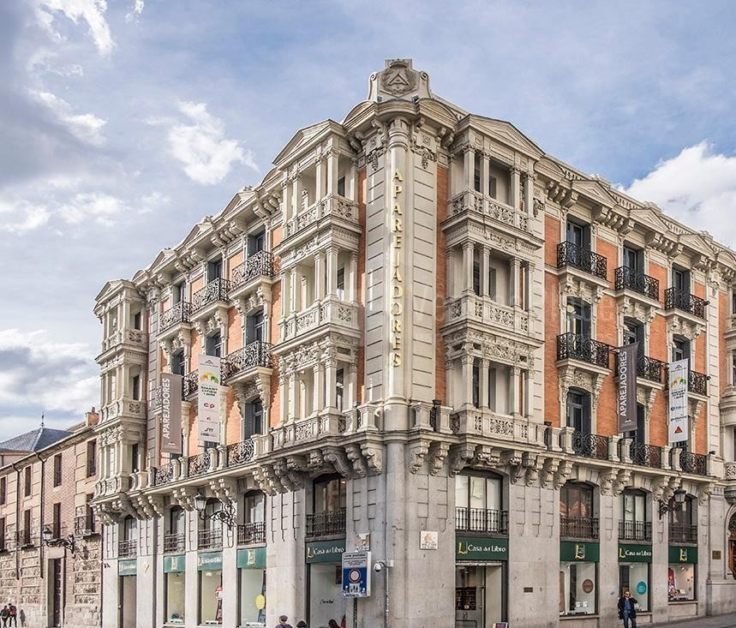

PROTOTIPO LIBRO DE EDIFICIO EXISTENTE.

JUSTIFICACIÓN DEL ANEXO DEL RD 85/2021 DE 5 DE OCTUBRE.

PROGRAMAS DE AYUDA EN MATERIA DE REHABILITACIÓN RESIDENCIAL Y VIVIENDA SOCIAL DEL PLAN DE RECUPERACIÓN, TRANSFORMACIÓN Y RESILIENCIA.

COLEGIO OFICIAL DE APAREJADORES YARQUITECTOS TÉCNICOS DE MADRID

VERSIÓN. 03

COLEGIO OFICIAL DE APAREJADORES Y ARQUITECTOS TÉCNICOS DE MADRID

Contenido
- DEFINICIÓN Y OBJETO DEL PRESENTE DOCUMENTO 6
- ESTRUCTURA DEL DOCUMENTO 6
- APARTADO 0. DATOS GENERALES 6
  - Identificación del Edificio 6
    - Localización 6
    - Referencia/s Catastral/es 9
    - Tipo de Edificio 10
      - Comprobación real en visita de inspección 13-01-2022 10
      - Según Licencia de Obras y 1ª Ocupación 10
      - Según Catastro 11
  - Datos Urbanísticos. 11
3.2.1.1. Propietario-Representante legal de la Propiedad 11
  - Técnico Redactor del Libro 12
  - Visita de Inspección al Inmueble 12
- DOCUMENTACIÓN DEL EDIFICIO Y SU ESTADO DE CONSERVACIÓN. 13
  - ITE, IEE o Instrumento Análogo 13
    - Documentación ITE localizada. 13
    - Documentación IEE localizada. 14
    - Datos actualizados en la Elaboración del Presente LEEx 15
      - Resumen sistemático de datos generales 15
      - Descripción de Licencias. Documentación administrativa 16
      - Descripción constructiva del edificio. Soluciones que se comprueban o infieren 17
        - Cimentación 17
        - Estructura. 17
        - Fachada Principal 18
        - Fachada trasera. 19
        - Fachada medianera (con nº 16). MEDIANERÍA REAL 20
        - Fachada medianera (con solar nº 20?). FALSA MEDIANERÍA = FACHADA. 21

        - Carpintería y Vidrio en Huecos de Fachada. 22
        - Cubiertas Planas y Azoteas. 23
        - Cubierta Inclinada. 24
        - Aparatos Elevadores 25
        - Protección contra el Rayo 27
        - Protección contra Incendios. 27
        - Sistema de Ventilación y Renovación de Aire 27
        - Protección contra el Radón 27
        - Suministro de Agua. 28
        - Evacuación de Aguas 28
        - Instalación de Calefacción y Refrigeración 29
        - Instalación de ACS 31
        - Instalación de Gases Combustibles o gasóleo 31
        - Instalación Eléctrica 31
        - Instalación ITC-Telecomunicaciones 32
      - Evaluación del estado de conservación actual 32
  - Certificado de Eficiencia Energética 34
  - Documentación Complementaria. 42
    - Planos-croquis levantados del inmueble, en base a datos tomados “in situ”, documentación de Gerencia de Urbanismo y Propiedades 42
- MANUAL DE USO Y MANTENIENTO 48
  - Instrucciones de uso y funcionamiento del edificio 48
  - Plan de Conservación y Mantenimiento 57
  - Obligaciones a tener en cuenta por técnicos y usuarios en la Revisión y Mantenimiento de Instalaciones 74
  - Registro de incidencias y operaciones de mantenimiento 75
  - Contratos de Mantenimiento 75
  - Registro de Actuaciones en el Edificio 75
- POTENCIAL DE MEJORA DE LAS PRESTACIONES DEL EDIFICIO 75
  - Seguridad de utilización y accesibilidad 76
    - Condiciones de Funcionalidad del Edificio 76
    - Dotación de Elementos 76

    - Valoración y Evaluación del potencial de mejora 85
  - Seguridad contra incendios 87
    - Condiciones para limitar el desarrollo y propagación de incendio. DB SI 1 y 2 87
    - Condiciones de Evacuación del Edificio. DB SI 3 88
    - Condiciones de las instalaciones de protección contra incendios: adecuación y mantenimiento. Equipos de detección, alarma y extinción. DB SI 4 89
    - Intervención de Bomberos. DB SI 5 90
    - Resistencia Estructural al Incendio. DB SI 6 91
    - Valoración y evaluación del potencial de mejora 92
  - Salubridad 94
    - Protección frente a la Humedad HS 1 94
    - Recogida y Evacuación de Residuos. HS 2 95
    - Calidad del Aire Interior HS 3 96
      - Recomendación a los usuarios-propietarios cómo debe de ser la ventilación ideal en sus viviendas 97
      - Comprobación de la ventilación de los espacios comunes y recomendación y valoración las acciones oportunas. 97
    - Suministro de Agua. HS 4 98
    - Evacuación de Aguas. HS 5 101
    - Protección frente al radón. HS 6 102
    - Valoración y evaluación del potencial de mejora 103
  - Ahorro Energía. DB HE 108
    - El Certificado De Eficiencia Energética. Concepto 108
    - Recomendación Sobre el CEE. – Pruebas y Ensayos Previos. Hacia un Modelo Real 109
    - Estado Actual Del Certificado En El Inmueble Analizado 110
    - Borrador de nuevo CEE. Herramienta necesaria para ajustar a realidad las propuestas 110
    - Otros. Complementaria 119
    - Valoración y evaluación del potencial de mejora 121
  - Protección contra el ruido. HR 124
    - Condiciones de protección frente al ruido interior y exterior 124
    - Condiciones de protección frente a los ruidos de instalaciones 126
    - Valoración y evaluación del potencial de mejora 126

  - Otros. Actuaciones de Mantenimiento, Amianto, Seguridad de acceso a Cubierta, etc. 127
    - Cuestiones derivadas del Mantenimiento y Estado Actual del Edificio 127
    - Chequeo otras cuestiones 128
- PLAN DE ACTUACIONES PARA LA RENOVACIÓN DEL EDIFICIO 129
  - Intervenciones propuestas Ordenadas y Valoradas 129
    - Resumen por Capítulos. 129
    - Cuadro Resumen de Intervenciones Propuestas para la Reducción del consumo de energía primaria por Tramos Fases. 129
    - Detalle Completo de Intervenciones Propuestas 132
  - Optimización por simultaneidad de las medidas 161
  - Programación y priorización de las intervenciones 161
    - Cuadro de intervenciones en la que hemos denominado Fase I 162
    - Cuadro de intervenciones en la que hemos denominado Fase II 162
    - Cuadro de intervenciones en la que hemos denominado Fase III 163
    - Cuadro completo de intervenciones clasificadas por los parámetros antes citados 163
- RESUMEN EJECUTIVO DEL LIBRO DEL EDIFICIO EXISTENTES PARA PROPIETARIOS Y USUARIOS 165
- ADJUNTOS AL PRESENTE LIBRO DEL EDIFICIO EXISTENTE 175

1. DEFINICIÓN Y OBJETO DEL PRESENTE DOCUMENTO.
El presente documento es EL LIBRO DEL EDIFICIO EXISTENTE PARA LA REHABILITACIÓN atendiendo a lo especificado en el programa 5 del Real Decreto 853/2021, de 5 de octubre, por el que se regulan los programas de ayuda en materia de rehabilitación residencial y vivienda social del Plan de Recuperación, Transformación y Resiliencia.

Tiene por objeto y finalidad la activación de la potencial rehabilitación del edificio de referencia en cuanto a la mejora de la accesibilidad, seguridad de utilización, confort, habitabilidad, digitalización del edificio y mejora de la eficiencia energética (según Guía para la elaboración del Libro del Edificio Existente para la Rehabilitación. Índice Comentado elaborado por MITMA, IETcc-CSIC, CGATE, CSCAE,FEMP y GBCe.

Se redacta al tenor de lo establecido en el Real Decreto 853/2021, de 5 de octubre, por el que se regulan los programas de ayuda en materia de rehabilitación residencial y vivienda social del Plan de Recuperación, Transformación y Resiliencia y atiende a lo especificado en el Artículo 2. Programas regulados por el presente real decreto. Nº5. Programa de ayuda a la elaboración del libro del edificio existente para la rehabilitación y la redacción de proyectos de rehabilitación, para optar a los citados programas de ayuda correspondientes.

2. ESTRUCTURA DEL DOCUMENTO.

Para la Elaboración del presente documento LIBRO DEL EDIFICIO EXISTENTE PARA LA REHABILITACIÓN se ha atendido en su organización a lo especificado en el anexo I del Real Decreto 853/2021 donde se especifica un Índice de Información mínima del Libro del edificio existente para la rehabilitación.

3. APARTADO 0. DATOS GENERALES.
3.1. Identificación del Edificio.
3.1.1. Localización.

- CL
- CP
- POBLACIÓN. Madrid
- PROVINCIA. Madrid
- C. AUTÓNOMA. Madrid
- Año de Construcción: 1.999

PLANOS DE EMPLAZAMIENTO Y GEOLOCALIZACIÓN

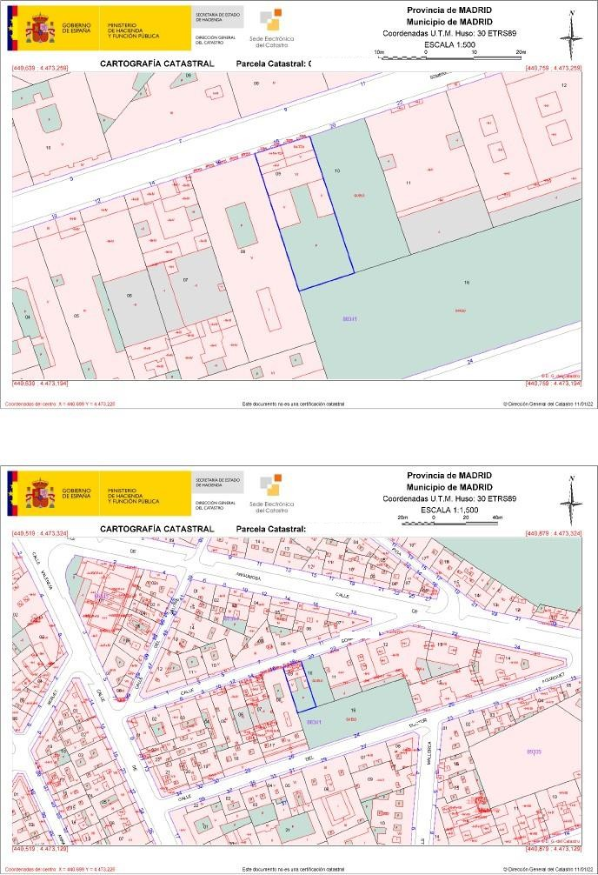

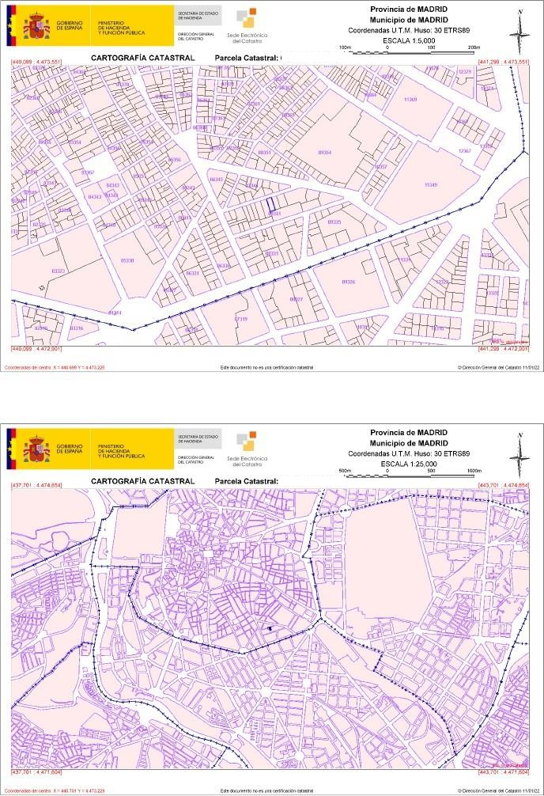

3.1.2. Referencia/s Catastral/es:

AÑO CONSTRUCCIÓN. 1.999
SUPERFICIE PARCELA. 374 m2 SUPERFICIE TOTAL CONSTRUIDA 936 m2 ALTURA SOBRE RASANTE 15 m

INMUEBLES.
El edificio consta de:
- 17 inmuebles de naturaleza urbana y uso residencial. *
- 0 inmuebles de carácter rústico.
- 0 inmuebles de carácter especial.

SUPERFICIES.
Ocupa una superficie gráfica en planta de 374 m2 y declara una superficie construida de 1.046 m2, de los cuales 1.019 m2 so sobre rasante y 27 m2 son bajo rasante.

TIPOLOGÍA EDIFICATORIA. ALTURA SOBRE RASANTE DE LA EDIFICACIÓN.
Edificación entre medianeras/adosada/ edificación en manzana cerrada. Altura a Alero: 15 m.

Nº DE PLANTAS SOBRE RASANTE/BAJO RASANTE DE LA EDIFICACIÓN.
- SR: Baja + 3 + 1. Total 5 niveles.
- BR: Total 1 nivel.

DISTRIBUCIÓN DEL EDIFICIO:

- Viviendas | 17
- Locales | 0
- Plazas garaje | 0
- Trasteros | 0

Seguidamente insertamos listado de inmuebles de naturaleza urbana, extraído del catastro también, y cuya superficie construida sumada asciende a 921 m2, lo que supone una diferencia con respecto a los 1.046 m2 de 125 m2, que interpretamos están relacionados con los m2 bajo rasante y distintos cuartos y cesiones a compañías de suministros.

LISTADO DE INMUEBLES DE NATURALEZA URBANA

nº | REFERENCIA CATASTRAL | DIRECCIÓN | USO | SUP. CONSTRUIDA (m2) | AÑO | PARTICIPACIÓN DEL INMUEBLE
1 |  |  | Residencial | 71,00 | 1999 | 8,16
2 |  |  | Residencial | 65,00 | 1999 | 6,32
3 |  |  | Residencial | 50,00 | 1999 | 5,17
4 |  |  | Residencial | 35,00 | 1999 | 4,14
5 |  |  | Residencial | 36,00 | 1999 | 4,48
6 |  |  | Residencial | 50,00 | 1999 | 5,17
7 |  |  | Residencial | 58,00 | 1999 | 6,32
8 |  |  | Residencial | 35,00 | 1999 | 4,14
9 |  |  | Residencial | 36,00 | 1999 | 4,48
10 |  |  | Residencial | 50,00 | 1999 | 5,17
11 |  |  | Residencial | 58,00 | 1999 | 6,32
12 |  |  | Residencial | 35,00 | 1999 | 4,14
13 |  |  | Residencial | 36,00 | 1999 | 4,48
14 |  |  | Residencial | 50,00 | 1999 | 5,17
15 |  |  | Residencial | 58,00 | 1999 | 6,32
16 |  |  | Residencial | 89,00 | 1999 | 9,66
17 |  |  | Residencial | 109,00 | 1999 | 10,35

Se adjunta al presente Libro del Edificio Existente la CONSULTA GRÁFICA Y DESCRIPTIVA DE CADA UNA DE LAS FINCAS CATASTRALES, ASÍ COMO EL DOCUMENTO DE CROQUIS CATASTRAL. (ADJUNTO 01 AL PRESENTE LIBRO DEL EDIFICIO EXISTENTE)

3.1.3. Tipo de Edificio.

Residencial Privado.
Bloque en altura entre medianerías, de carácter plurifamiliar, con una planta mínima bajo rasante anexa a una vivienda; planta baja viviendas; planta primera viviendas; planta segunda viviendas; planta tercera viviendas; planta cuarta viviendas y planta quinta de instalaciones y otros.
3.1.3.1. Comprobación real en visita de inspección 13-01-2022:

REAL
INSTALACIONES Y OTROS | COMÚN
CUARTA. VIVVIENDAS | COMÚN | 4ºA | 4ºB
TERCERA. VIVIENDAS | COMÚN | 3ºA | 3ºB | 3ºC | 3ºD
SEGUNDA. VIVIENDAS | COMÚN | 2ºA | 2ºB | 2ºC | 2ºD
PRIMERA. VIVIENDAS | COMÚN | 1ºA | 1ºB | 1ºC | 1ºD
BAJA. VIVIENDAS | COMÚN | BºA | BºB | BºC
SÓTANO. ANEXO A VIVIENDA |  |  | SºB

3.1.3.2. Según Licencia de Obras y 1ª Ocupación:

LICENCIA
INSTALACIONES Y OTROS | COMÚN
CUARTA. VIVVIENDAS | COMÚN | 4ºA | 4ºB
TERCERA. VIVIENDAS | COMÚN | 3ºA | 3ºB | 3ºC | 3ºD
SEGUNDA. VIVIENDAS | COMÚN | 2ºA | 2ºB | 2ºC | 2ºD
PRIMERA. VIVIENDAS | COMÚN | 1ºA | 1ºB | 1ºC | 1ºD
BAJA. VIVIENDAS | COMÚN | BºA |  | BºC

La tipología y programa del edificio que figura en la licencia de primera ocupación es de edificio plurifamiliar en altura con 6 plantas edificadas, que sitúa todas sobre rasante, no haciendo mención en el documento de licencia al sótano de 25 m2 ni al BºB que está unido.

3.1.3.3. Según Catastro:

CATASTRO
INSTALACIONES Y OTROS | COMÚN
CUARTA. VIVVIENDAS | COMÚN | 4ºA | 4ºB
TERCERA. VIVIENDAS | COMÚN | 3ºA | 3ºB | 3ºC | 3ºD
SEGUNDA. VIVIENDAS | COMÚN | 2ºA | 2ºB | 2ºC | 2ºD
PRIMERA. VIVIENDAS | COMÚN | 1ºA | 1ºB | 1ºC | 1ºD
BAJA. VIVIENDAS | COMÚN | BºA | BºB | BºC
SÓTANO. ANEXO A VIVIENDA |  |  | SºB*
* FIGURA COMO ANEXO A VIVIENDA EN CRÓQUIS, PERO NO LO LISTA. SUMA SUPERFICIE A PLANTA BAJA

3.2. Datos Urbanísticos.

Planeamiento en vigor: Plan General de Ordenación Urbana 1997 Clasificación: Urbano
Distrito: 01 Centro (Licencia 1ª Ocupación).
Barrio: 02 Barrio de Embajadores (Licencia 1ª Ocupación).
Barrio: 02 Barrio de Embajadores (Licencia 1ª Ocupación).
Figura Planeamiento: 1-1º-A000000 Zona 1 Grado 1º Nivel A (Licencia 1ª Ocupación). Ordenanza: NZ1 Grado 1º Embajadores APE.00.01
Nivel De Protección: Zonas Protegidas. Elementos protegidos: Escalera y Fachada Principal.
3.2.1.1. Propietario-Representante legal de la Propiedad.

El edificio está constituido en propiedad horizontal con diversos propietarios de los inmuebles. Se identifica a la C. de Propietarios y al Administrador, como referencia de representante:

COMUNIDAD DE PROPIETARIOS. -
Nombre: Comunidad de Propietarios C/ NIF
Dirección: C/ de Madrid.

Correo Elec:
Teléfono:

ADMINISTRADOR. -
Nomb/Raz:
NIF
Colegiación: Colegiado Nº del Colegio Oficial de Administradores de Fincas de Madrid (CafMadrid). Dirección: , , de Madrid.
Correo Elec:
Teléfono:

3.3. Técnico Redactor del Libro.

Nombre:
NIF
Titulación: Arquitecto Técnico
Colegiación: Colegiado Nº del Colegio de Madrid (COAATM), Dirección: e Madrid.
Correo Elec:
Teléfono:
% de partic: 100% Redactor del Libro del Edificio Existente.
3.4. Visita de Inspección al Inmueble.

Fecha de 1ª Visita (principal). 13-01-2022. Zonas accedidas:
- Zonas comunes de Planta Baja
- Cuartos técnicos de Planta Baja.
- Escalera en todo su recorrido.
- Zonas comunes de Planta Primera.
- Interior de Vivienda 1A.
- Zonas comunes de Planta Segunda.
- Interior de Vivienda 2D.
- Zonas comunes de Planta Tercera.
- Zonas Comunes de Planta Cuarta.
- Interior de Vivienda 4B.

Destacar la colaboración de los vecinos que nos han dado acceso y apuntar que no se han visitado más viviendas por no obtener el permiso de los propietarios correspondientes.

Para una mejor comprensión, realizamos un esquema en vertical y por casillas:

ACCEDIDO

5ª | COMÚN | 4ºA* | 4ºB*
4ª | COMÚN | 4ºA | 4ºB
3ª | COMÚN | 3ºA | 3ºB | 3ºC | 3ºD
2ª | COMÚN | 2ºA | 2ºB | 2ºC | 2ºD
1ª | COMÚN | 1ºA | 1ºB | 1ºC | 1ºD
Bº | COMÚN | BºA | BºB | BºC
Sº |  |  | SºB

ELEMENTO ACCEDIDO ELEMENTO NO ACCEDIDO
* SE CONSTATA LA HABILITACIÓN DE ESPACIOS BAJO CUBIERTA ANEXADOS

4. DOCUMENTACIÓN DEL EDIFICIO Y SU ESTADO DE CONSERVACIÓN.

Para la realización del presente LIBRO DEL EDIFICIO EXISTENTE, ha sido pertinente la búsqueda, ordenación y clasificación de la documentación que estuviera disponible.

Las fuentes que se han consultado han sido:
  - Propietarios – Administrador.
  - Gerencia de Urbanismo. Antecedentes.
  - Catastro. Descripción catastral de las distintas fincas.
  - Otros técnicos y colaboradores que hayan tenido relación con el inmueble o tengan acceso a documentación de este.

Atendiendo a lo establecido en el índice del RD853/21, enumeramos la documentación que allí se cita y la complementamos en base a:
  - Información obtenida en la inspección del edificio.
  - Estudio de la información obtenida y contraste técnico de la misma.
Obteniendo como resultado unos aportes complementarios a los citados (ITE-IEE y Certificado de Eficiencia Energética) que se estructuran en:
  - Memoria con los siguientes apartados:
    - Datos generales
    - Licencias y Permisos.
    - Descripción constructiva del edificio. Soluciones que se comprueban o infieren.
    - Evaluación del estado de conservación actual.
  - Planos-croquis levantados del inmueble, en base a datos tomados “in situ”, documentación de Gerencia de Urbanismo y Propiedades.
4.1. ITE, IEE o Instrumento Análogo.
4.1.1. Documentación ITE localizada.

En la investigación y recopilación de información oportuna hemos localizado documento de:

ACTA DESFAVORABLE DE INSPECCIÓN TÉCNICA DE EDIFICIOS (ITE). (ADJUNTO 02 AL PRESENTE LIBRO DEL EDIFICIO EXISTENTE)

Emitida por la técnico Dña. (Arquitecto Colegiado nº ), de fecha 07-07-2010, visada en el Colegio de Arquitectos en fecha 14-07-2010 e introducida en el Registro de OAC. DE RETIRO con fecha de 22-07-2010 y anotación 2010932020.

La citada ACTA dictaba que las condiciones de seguridad constructiva eran DESFAVORABLES en cuanto a los puntos:
  - Estado de fachadas interiores, exteriores y otros paramentos.
  - Estado de conservación de cubiertas y azoteas.
  - Estado de las redes generales de fontanería y saneamiento.

Se adjunta al presente documento la citada Acata y el informe que fue presentado. ESTADO ACTUAL DE ESTA “DISCONFORMIDAD”. -
En la visita al inmueble se aprecia la reparación de numerosos de los elementos que figuraban en el informe. Los propietarios consultados, dan testimonio de la ejecución de obras para la subsanación necesaria y consta en la administración de la finca el pago de obras correspondiente.

Todo esto, nos inclina a pensar que las obras se realizaron, se subsanaron las deficiencias y que el edificio estaría en condiciones favorables de ITE. No obstante, no consta (o no hemos encontrado) informe técnico directo, registro o documentación ninguna que, oficialmente, dictamine que el edificio ya reúne las condiciones favorables de seguridad constructiva.

Sin embargo, si se ha localizado Informe de Evaluación del Edificio (Siguiente apartado del informe), donde se expresa que la situación de fachadas, cubiertas e instalaciones es favorable.

4.1.2. Documentación IEE localizada.

En la investigación y recopilación de información oportuna hemos localizado documento de:

INFORME DE EVALUACIÓN DEL EDIFICIO (IEE). (ADJUNTO 03 AL PRESENTE LIBRO DEL EDIFICIO EXISTENTE).

Emitido por la técnico Dña. (Arquitecto Colegiado nº ), de fecha 09-08-2019. Las conclusiones principales del citado informe son:

  - CONSERVACIÓN DEL EDFICIO: El técnico redactor valora el estado de conservación del edificio como FAVORABLE.
  - CONDICIONES BÁSICAS DE ACCESIBILIDAD: El técnico redactor valora que EL EDIFICIO NO SATISFACE COMPLETAMENTE LAS CONDICIONES BÁSICAS DE ACCESIBILIDAD. Detectando las siguientes deficiencias genéricas:
    - CONDICIONES FUNCIONALES DEL EDIFICIO
      - Accesibilidad entre plantas del edificio.
      - Accesibilidad en las plantas del edificio.
    - DOTACIÓN DE ELEMENTOS ACCESIBLES
      - En mecanismos accesibles.
    - DOTACIÓN Y CARACTERIZACIÓN DE LA INFORMACIÓN Y SEÑALIZACIÓN DE ELEMENTOS ACCESIBLES.
      - En cualquier zona del edificio.

ESTADO ACTUAL DE ESTA “DISCONFORMIDAD”. -

En la visita al inmueble no se aprecia la subsanación de estas deficiencias. Los propietarios consultados informan de que están en proceso de análisis de las necesidades económicas y de cómo satisfacerlas.

4.1.3. Datos actualizados en la Elaboración del Presente LEEx.

En este apartado se procede a la redacción de una memoria técnica actualizada que contiene:
  - Resumen sistemático de datos generales.
  - Descripción de Licencias. Documentación administrativa.
  - Descripción constructiva del edificio. Soluciones que se comprueban o infieren.
  - Evaluación del estado de conservación actual.
  - Planos-croquis levantados del inmueble, en base a datos tomados “in situ”, documentación de Gerencia de Urbanismo y Propiedades.

4.1.3.1. Resumen sistemático de datos generales.

  - Nº plantas del edificio sobre rasante. 6 plantas

  - Nº plantas del edificio bajo rasante. 1 planta

  - Nº de ascensores 1 ascensor

  - Nº de escaleras 1 escalera

  - Año de construcción 1998-1999 (Edificación actual que es ampliación de un edificio anterior de dos plantas menos).

  - Año de última rehabilitación 2010-2011 (Obras subsanación defectos ITE).

  - Nº de viviendas en edificio 17 unidades

  - Nº de viviendas por planta 3 (PB) – 4 (1ª-2ªy 3ª) – 2 (4ª)

  - Nº aparcamientos en edificio 0 unidades. Exento en licencia de obra y 1ª Ocupación.

  - Nº de plazas de aparcamiento en edificio 0 unidades. Exento en licencia de obra y 1ª Ocupación.

  - Nº de locales en edificio. 0 unidades.

  - Nº de locales comunes en edificio. 6 cuerpos (Cuadro contador de agua / grupo presión-aljibe / contadores eléctricos / maquinaria ascensor / hueco ascensor / casetón de cubierta.

  - Otro elemento destacable.

  - Superficie de parcela. 374 m2 (Catastro)

  - Usos y superficies pormenorizados

SUPERFICIES Y USOS COMUNES A B C D TOTALES COMUNES VIVIENDAS
5ª | INSTALACIONES Y OTROS | 15,00
4ª | CUARTA. VIVVIENDAS | 12,40 | 60,10 | 65,50
3ª | TERCERA. VIVIENDAS | 14,30 | 44,80 | 31,40 | 32,50 | 52,00
2ª | SEGUNDA. VIVIENDAS | 14,30 | 44,80 | 31,40 | 32,50 | 52,00
1ª | PRIMERA. VIVIENDAS | 14,30 | 44,80 | 31,40 | 32,50 | 52,00
Bº | BAJA. VIVIENDAS | 15,40 | 44,80 | 31,40 | 62,40
Sº | SÓTANO. ANEXO A VIVIENDA |  |  | 25,00

15,00 | 5ª | 15,00 | -
138,00 | 4ª | 12,40 | 125,60
175,00 | 3ª | 14,30 | 160,70
175,00 | 2ª | 14,30 | 160,70
175,00 | 1ª | 14,30 | 160,70
154,00 | Bº | 15,40 | 138,60
25,00 | Sº | - | 25,00

85,70 | 239,30 | 216,10 | 159,90 | 156,00

857,00

COMUNES | 85,70 |  | 85,70
VIVIENDA | 771,30 |  | 714,90
 | 857,00 | Nota 01 | 800,60 La de licencia sin SºB

Nota 01: Las presentes superficies se corresponden con licencia de obras y 1ª Ocupación, a las que se le suma la vivienda Bajo B y su sótano, que no están recogidas en licencia de 1.999
Nota 02: Se detecta la habilitación de espacios bajo cubierta que comunican como dúplex las viviendas de 4ª Planta. La superficie correspondiente a la ampliación de esos espacios no está considerada.

4.1.3.2. Descripción de Licencias. Documentación administrativa.

En la investigación y recopilación de información oportuna hemos localizado las siguientes licencias:

  - LICENCIA DE OBRAS Y ACTIVIDADES. GERENCIA MUNICIPAL DE URBANISMO DE MADRID. NÚMERO DE EXPEDIENTE 711/97/15236. DEPENDENCIA 71440200. FECHA 22/04/98. (ADJUNTO 04 AL PRESENTE LIBRO DEL EDIFICIO EXISTENTE).

  - LICENCIA DE PRIMERA OCUPACIÓN. GERENCIA MUNICIPAL DE URBANISMO DE MADRID. NÚMERO DE EXPEDIENTE 711/99/17990. DEPENDENCIA 71460500. FECHA 04/10/99. (ADJUNTO 05 AL PRESENTE LIBRO DEL EDIFICIO EXISTENTE).

Hay que destacar que en la licencia de obras aparece expresamente la exención de las plazas de aparcamiento correspondientes (11) ante la imposibilidad de dotarlas.

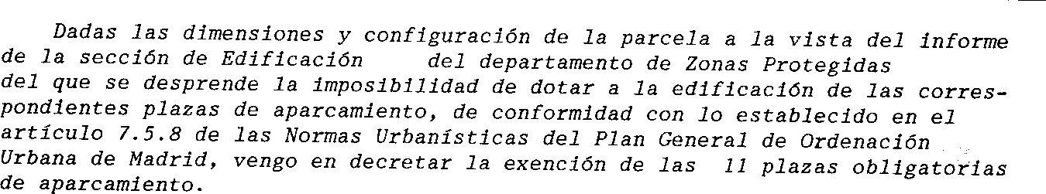

4.1.3.3. Descripción constructiva del edificio. Soluciones que se comprueban o infieren.
4.1.3.3.1. Cimentación:

No ha habido posibilidad de acceder a la cimentación del edificio. Tampoco se ha localizado ningún plano ni memoria técnica donde figure el detalle de lo proyectado y/o ejecutado. En el IEE citado más arriba en este apartado figura: “se desconoce”.

En base a la observación de edificios y obras en la zona, podemos inferir que el sistema de cimentación más probable sea el de zapatas aisladas, no pudiendo ser concluyentes en este aspecto.
CROQUIS TIPO
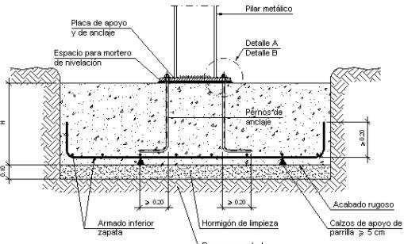
4.1.3.3.2. Estructura.

Tras la inspección del inmueble, habiendo descubierto determinados elementos, se ha podido visualizar que la estructura de vigas y pilares es metálica (acero), con forjados de vigueta de hormigón y bovedilla. Cabe la posibilidad de que el muro de fachada tuviera función portante, pero nos decantamos porque no es así al existir una línea de pilares metálicos alineada y adosada a la fachada. En el IEE citado más arriba en este apartado figura: “se desconoce”.
CROQUIS TIPO

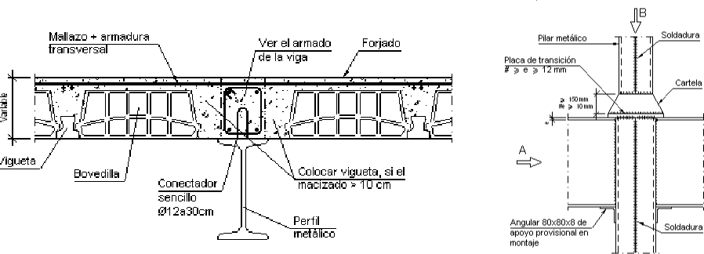

4.1.3.3.3. Fachada Principal.
La fachada principal en su capa exterior está, actualmente constituida por tres niveles distintos:
  - Un chapado con piedra de granito natural abujardado, sobre fábrica.
  - Un chapado de piedra caliza, sobre fábrica.
  - Un revoco de mortero monocapa dispuesto como si de un revoco a la rasqueta se tratara.
  - Recercado (molduras) de huecos y esquinas con escayola.
  - Cerrajería de balcones en acero negro.

La hoja interior no se ha podido visualizar, ni se han obtenido planos de cómo está ejecutada. En el IEE citado más arriba en este apartado figura: “dispone de cámara de aire. - se desconoce si dispone de aislamiento térmico”.

De la inspección y en base a los antecedentes, nos inclinamos a pensar que se trata de una fachada con cámara de aire y sin aislamiento térmico Consultados los usuarios remiten que es la fachada menos fría, seguramente por el espesor de este 75 cm.

En el Certificado de Eficiencia Energética no se detalla nada al respecto, pero los valores tomados por defecto parecen descartar la existencia de aislamiento; en el IEE figura: <se desconoce si dispone de aislamiento térmico>.

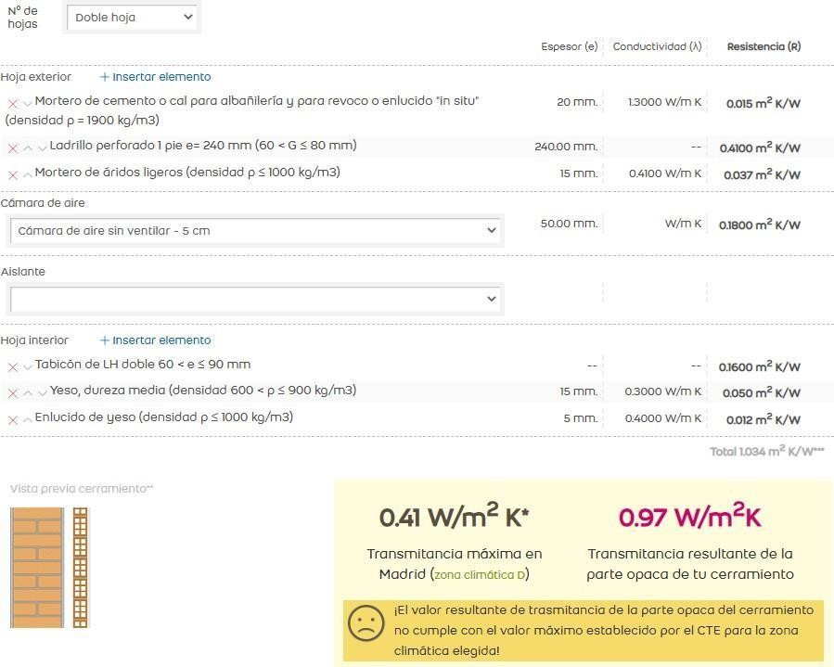

4.1.3.3.4. Fachada trasera.
La hoja interior no se ha podido visualizar, ni se han obtenido planos de cómo está ejecutada. En el IEE citado más arriba en este apartado figura: “dispone de cámara de aire. - se desconoce si dispone de aislamiento térmico”.

De la inspección y en base a los antecedentes, podemos determinar que su espesor es de aproximadamente 25 cm, y está compuesta (de fuera a adentro) de:
  - mortero monocapa (1.5 cm)
  - fábrica de medio pie (11.5 cm)
  - mortero trasdós (1.0 cm)
  - cámara de aire (3.0 cm)
  - tabicón de ladrillo (7.0 cm)
  - y yeso interior (1.5 cm). Lo que suma 25.5 cm.

En el Certificado de Eficiencia Energética no se detalla nada al respecto, pero los valores tomados por defecto parecen descartar la existencia de aislamiento; en el IEE figura: <se desconoce si dispone de aislamiento térmico>.

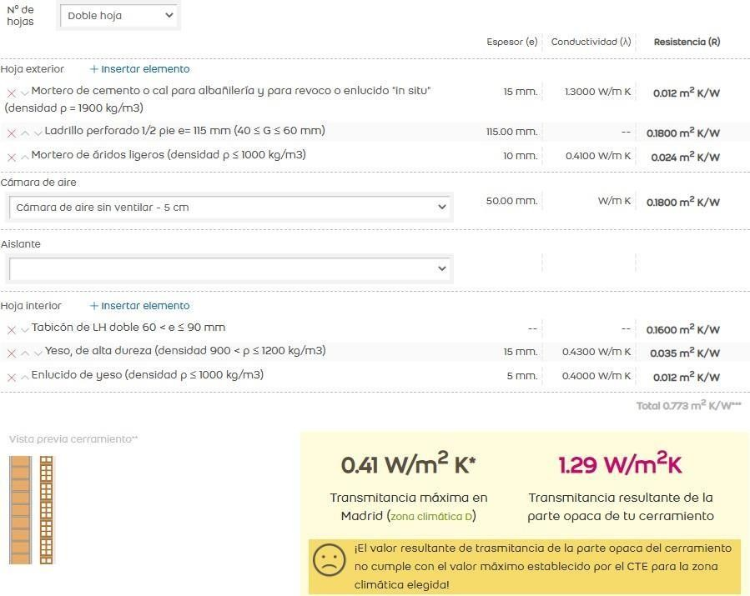

4.1.3.3.5. Fachada medianera (con nº 16). MEDIANERÍA REAL.-

En el IEE citado más arriba en este apartado figura: “dispone de cámara de aire.- se desconoce si dispone de aislamiento térmico.

En la inspección visual se adivina una pieza de unos 25 cm de espesor, que es coincidente con lo que figura en los planos de licencia. Su composición, en base a lo que se puede intuir en los encuentros y, sobre todo, a lo que nos encontramos en la medianería opuesta, parece circunscribirse a 1 pie de fábrica a base de ladrillo hueco doble, revestido por ambas caras.

En base al dimensionado, la visualización y el sonido que se produce al golpear la hoja interior, nos inclinamos porque no hay cámara de aire, a diferencia de lo expresado en IEE.

  - Revestimiento exterior (1.0 cm)
  - fábrica de 1 pie (24 cm)
  - Revestimiento interior (1.0 cm)

En el Certificado de Eficiencia Energética no se detalla nada al respecto, pero los valores tomados por defecto parecen descartar la existencia de aislamiento; en el IEE figura: <se desconoce si dispone de aislamiento térmico y se desconoce revestimiento>.

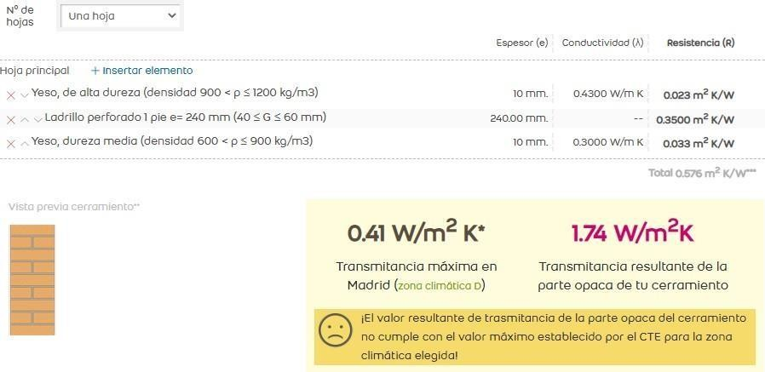
4.1.3.3.6. Fachada medianera (con solar nº 20?). FALSA MEDIANERÍA = FACHADA.

En el IEE citado más arriba en este apartado figura: “dispone de cámara de aire.- se desconoce si dispone de aislamiento térmico.

En la inspección visual se adivina una pieza de unos 25 cm de espesor, que es coincidente con lo que figura en los planos de licencia. Su composición, en base a lo que se puede intuir en los encuentros y, sobre todo, a lo que nos encontramos en la medianería opuesta, parece circunscribirse a 1 pie de fábrica a base de ladrillo hueco doble, revestido por ambas caras.

En base al dimensionado, la visualización y el sonido que se produce al golpear la hoja interior, nos inclinamos porque no hay cámara de aire, a diferencia de lo expresado en IEE.

  - Revestimiento exterior (1.0 cm)
  - fábrica de 1 pie (24 cm)
  - Revestimiento interior (1.0 cm)

En el Certificado de Eficiencia Energética no se detalla nada al respecto, pero los valores tomados por defecto parecen descartar la existencia de aislamiento; en el IEE figura: <se desconoce si dispone de aislamiento térmico y se desconoce revestimiento>.

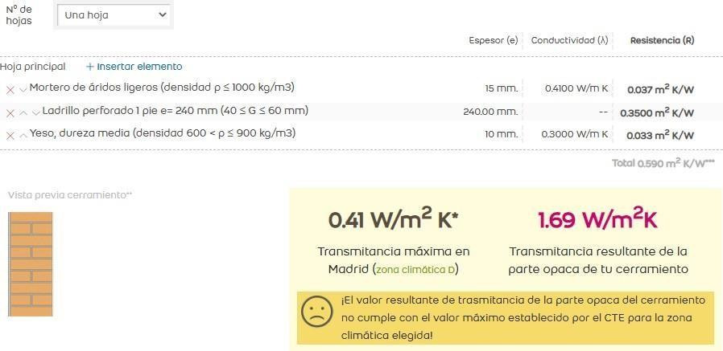

4.1.3.3.7. Carpintería y Vidrio en Huecos de Fachada.

En el IEE citado más arriba en este apartado figura: carpintería de aluminio y predominio de doble acristalamiento.

En la inspección visual hemos constatado:

  - Que la carpintería original es de aluminio, del tipo corredera y con un perfil extremadamente sencillo que podríamos definir de calidad mínima. Esta carpintería original estaba situada tanto en elementos comunes como en los espacios privativos de viviendas.
  - En algunas de las viviendas que se han podido visitar, se aprecia que algunos propietarios han procedido a la sustitución de la carpintería original por otras de mayor calidad, en aluminio, aunque puede haber alguna en PVC.
  - Desde el exterior, se puede apreciar cambios en la carpintería original en balcones.
  - En la cubierta se pueden apreciar ventanas “tipo velux”, que con mucha probabilidad hayan sido instaladas por los usuarios según habilitaban los espacios bajo cubierta.

Luego concluimos dos cuestiones:
  - La carpintería general del edificio es de aluminio y corredera, con vidrio climalit básico y una calidad mínima.
  - Algunos de los propietarios han intervenido en este capítulo y ya han sustituido estas carpinterías por otras más eficientes.
  - No pudiendo atender a la singularidad de cada caso, en el estudio de potenciales mejoras daremos una solución global partiendo desde la carpintería original y se estimará el coste para todos. Será mejora ya realizada aquella que ya exista.

TOMAMOS VALOR TRANSMITANCIA 3,54 (W/m2K).

En el Certificado de Eficiencia Energética se ha tomado el valor por defecto de 3.78 W/m2K. Imagen de Carpintería y vidrio actuales, que mantienen la perfilería original.

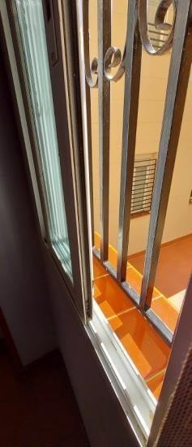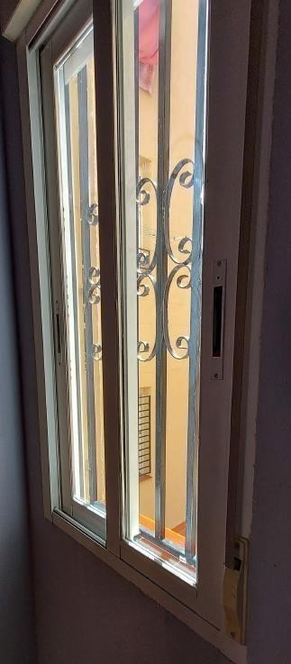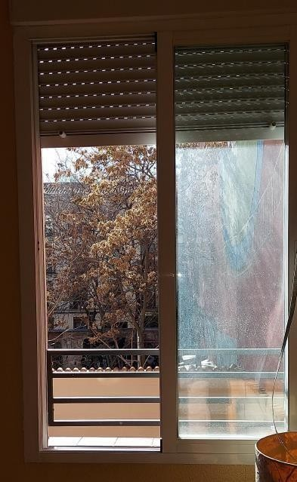

Imagen de Carpintería y vidrio actuales, que hemos detectado se han mejorado.
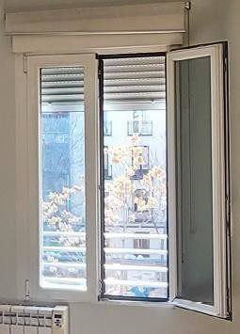
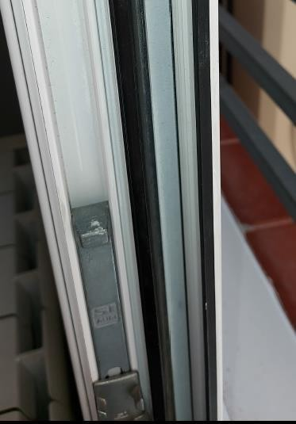

4.1.3.3.8. Cubiertas Planas y Azoteas.

El edificio consta de una superficie de cubierta sensiblemente plana de aproximadamente 36 m2, situada en las terrazas de las viviendas de planta cuarta.
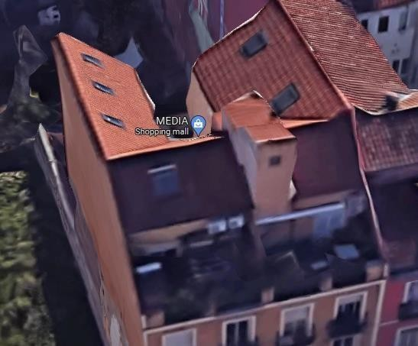
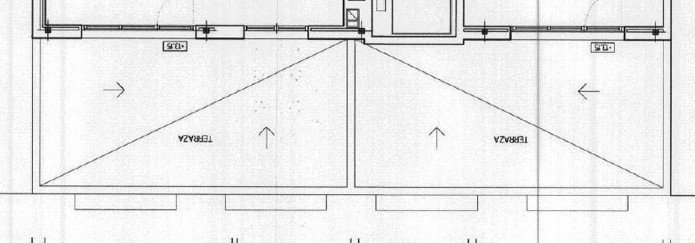

En el IEE citado más arriba en este apartado figura: Se desconoce si dispone de aislamiento térmico; Dispone de lámina impermeabilizante.

De la inspección visual inferimos que se trata de:
  - Cubierta plana, transitable, sin ventilar.
  - Elementos probables (de interior a exterior):
    - Capa de protección-Solado.
    - Material de agarre-mortero.
    - Capa separadora.
    - Capa de impermeabilización.
    - Capa separadora.
    - Formación de pendientes.
    - Soporte resistente.
  - Elementos posibles. Tenemos dudas de que entre la segunda capar separadora y la formación de pendientes exista un aislamiento. En cualquier caso, por lo trasmitido por los usuarios consultados, no parece que, si existe, sea un elemento eficiente.
TOMAMOS VALOR TRANSMITANCIA 0,68 (W/m2K).

En el Certificado de Eficiencia Energética se ha tomado el valor por defecto de 0.88 W/m2K.

4.1.3.3.9. Cubierta Inclinada.

El edificio consta de una superficie de cubierta inclinada de aproximadamente 140 m2
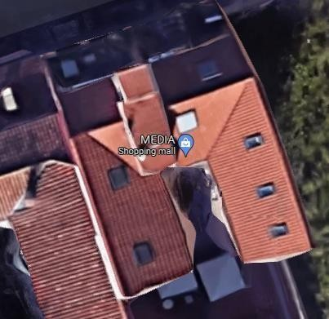

En el IEE citado más arriba en este apartado figura: Se desconoce si dispone de aislamiento térmico; Cobertura: Teja plana u otra.

De la inspección visual inferimos que se trata de:
  - Cubierta inclinada, con teja mixta, anclada a omegas, sobre tablero impermeable tipo Onduline bajo teja y apoyado sobre correas metálicas (tipo IPE). En las viviendas, que han habilitado el espacio bajo cubierta, se ha cerrado todo con un trasdosado de cartón-yeso. Viendo cómo se marca en el cartón yeso, nos inclinamos por que la solución de trasdosado no lleva aislante de ningún tipo.

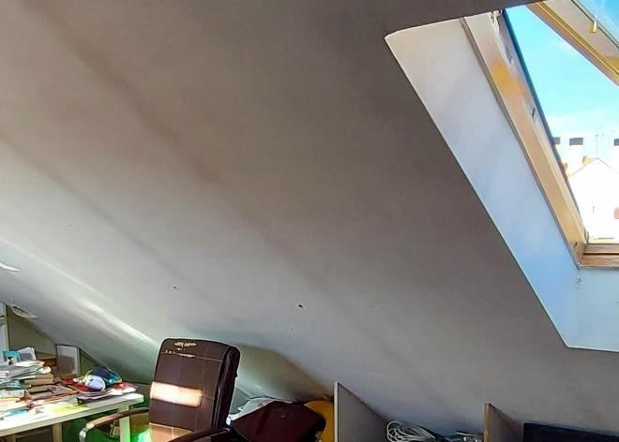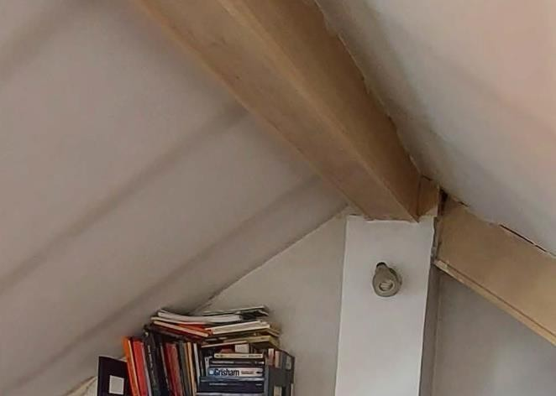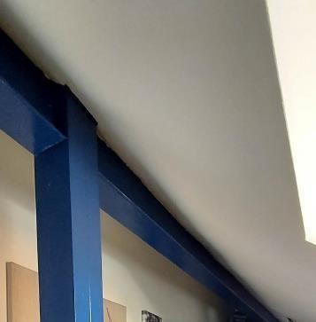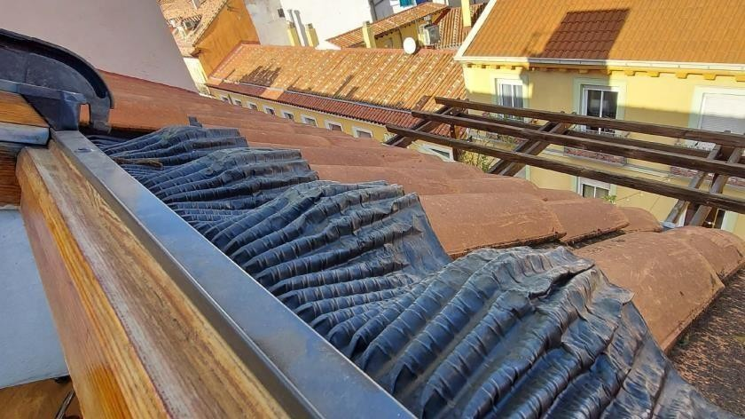
  - Elementos probables (de interior a exterior):
    - Teja mixta
    - Omegas
    - Placa tipo Onduline
    - Correas metálicas IPE
    - Trasdosado cartón yeso.
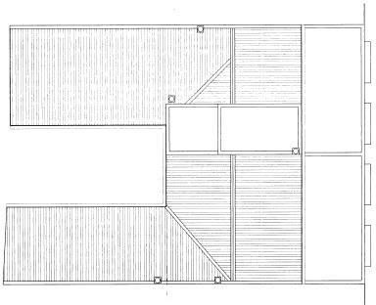
TOMAMOS VALOR TRANSMITANCIA 1,47 (W/m2K).

En el Certificado de Eficiencia Energética se ha tomado el valor por defecto de 0.88 W/m2K.

4.1.3.3.10. Aparatos Elevadores.

En el IEE citado más arriba no figura la existencia de aparato elevador.

En la inspección visual se observa que el edificio consta de un aparato elevador que comunica desde planta Bª hasta la 4º.
  - Ascensor Hidráulico.
  - 5 Paradas.
  - 6 Personas (450Kg).
- RAE: 99890

Se detecta en el cuarto de máquinas justificante de INSPECCIÓN PERIÓDICA DESFAVORABLE con plazo de subsanación hasta el 10-05-2022. El administrador aporta el CERTIFICADO DE INSPECCIÓN PERIÓDICA DESFAVORABLE (ADJUNTO 06 AL PRESENTE LIBRO DEL EDIFICIO EXISTENTE)
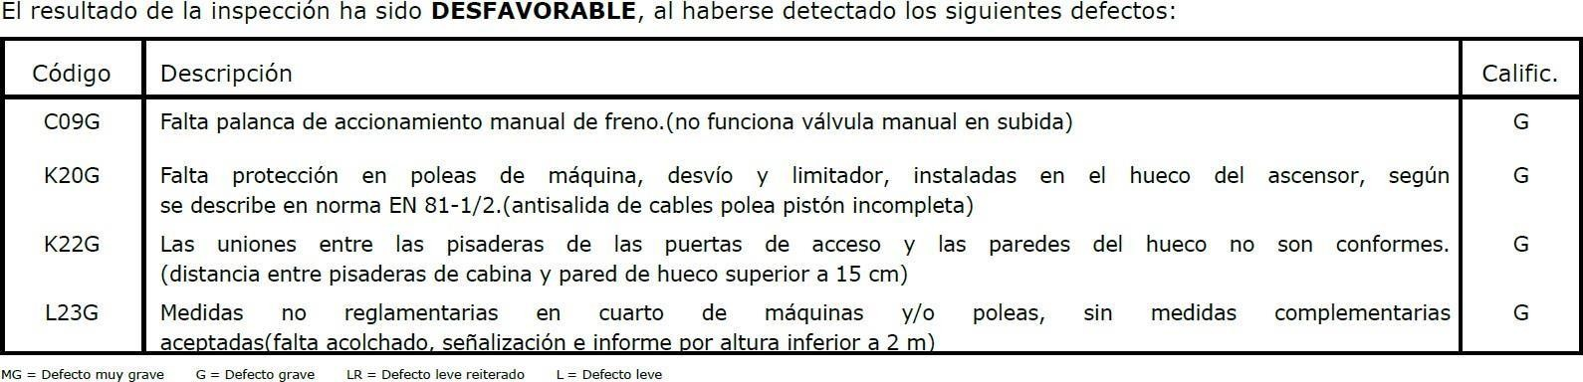

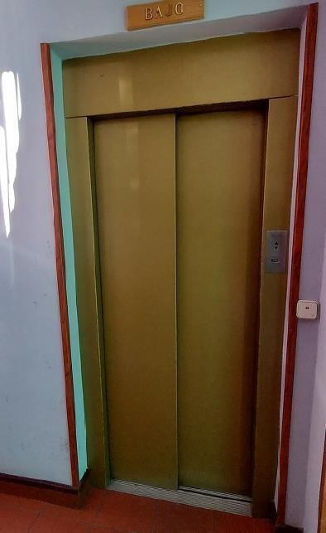
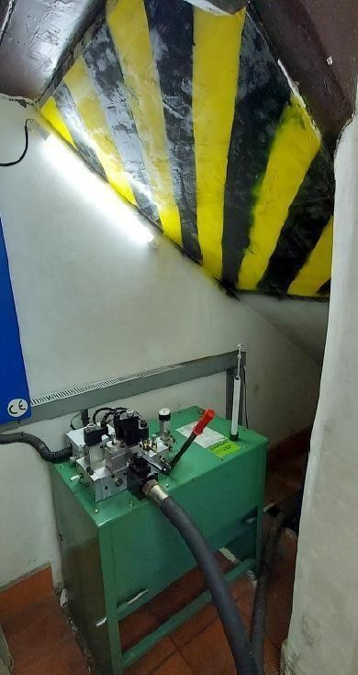

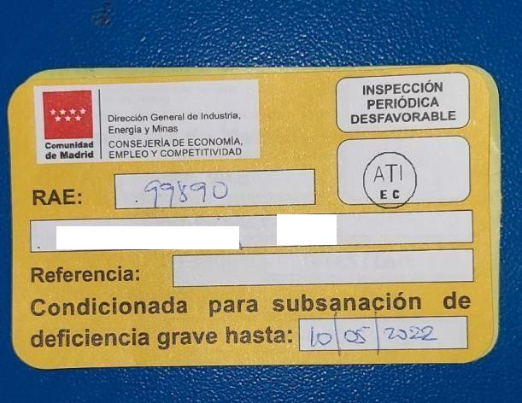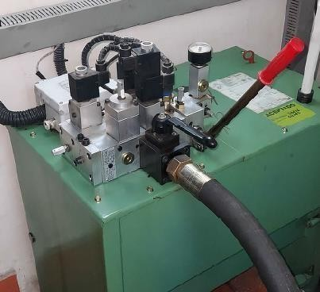

4.1.3.3.11. Protección contra el Rayo.

En el IEE citado más arriba no figura la existencia de sistema de Protección contra el Rayo. En la inspección visual tampoco se ha observado ninguna instalación de este tipo.
4.1.3.3.12. Protección contra Incendios.

En el IEE citado más arriba figura la existencia de extintores móviles.

En la inspección visual y de la lectura de los documentos de licencia, se comprueba:
  - Extintores móviles en el descansillo de cada planta.
  - Extintor especial en cuarto de ascensores.
  - Luminarias de emergencia en los descansillos de cada planta.
  - Puertas RF-60 en el acceso desde escalera a viviendas en las plantas Bª a 3ª crenado un vestíbulo de independencia. En el proyecto de bomberos figura que las puertas de cada vivienda son RF-60.
  - En la planta 4ª, no se han creado esos vestíbulos de independencia ni se han colocado puertas RF-60 homologadas. En el proyecto de bomberos figura que las puertas de cada vivienda son RF-60.

El Administrador de la finca aporta documentación acreditativa CERTIFICADO Nº 2101228, PREV/21/01140 - ANUAL PARA LA REVISIÓN PREVENTIVA DE LAS INSTALACIONES (ADJUNTO 07 AL PRESENTE LIBRO DEL
EDIFICIO EXISTENTE), a cargo de la empresa NORMAFIRE S.L. y con vigencia hasta 19-04-2021
4.1.3.3.13. Sistema de Ventilación y Renovación de Aire.

En el IEE citado más arriba figura que el edificio dispone shunts para los cuartos húmedos (baños y cocinas) de las viviendas.

En la inspección visual se comprueba:
  - Existencia de conductos shunt en aseos.
  - Campanas extractoras comunicadas a Shunt en cocinas y cocinas-americanas.
  - Singularmente, algún cuarto húmedo está dotado de extractor mecánico conectado al conducto shunt.
4.1.3.3.14. Protección contra el Radón.

En el IEE citado más arriba no figura la existencia de sistema de Protección contra el Radón. En la inspección visual tampoco se ha observado ninguna instalación o elemento de este tipo.
4.1.3.3.15. Suministro de Agua.

En el IEE citado más arriba figura que dispone de conexión a la red de abastecimiento público y está dotado con contadores individuales.

En la inspección visual se ha observado:
  - Existe conexión a red pública y llave de general de paso.
  - Existe armario de contadores individuales por vivienda.
  - Existen llaves de paso a cada vivienda, en el exterior de las mismas (vestíbulos).
  - Existe un aljibe grupo de presión, que se nos informa está cancelado por producir sobrepresiones y fugas.
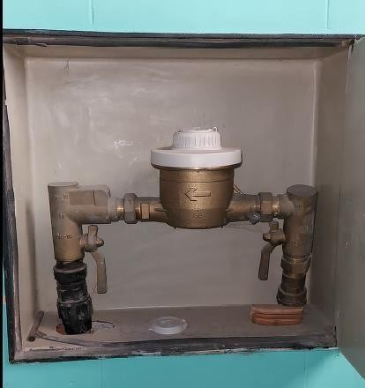
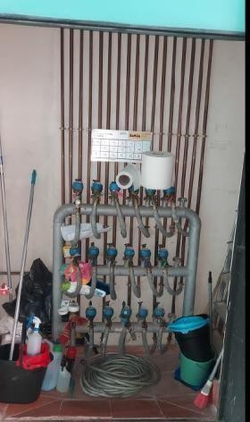
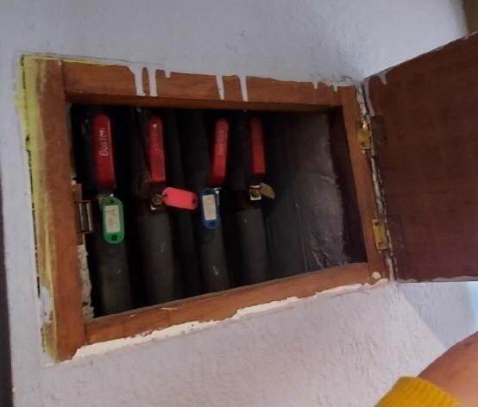
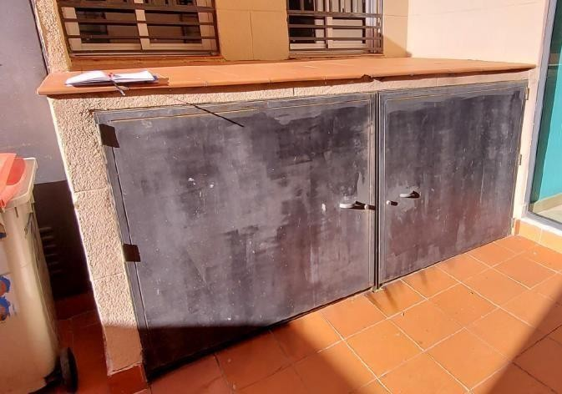
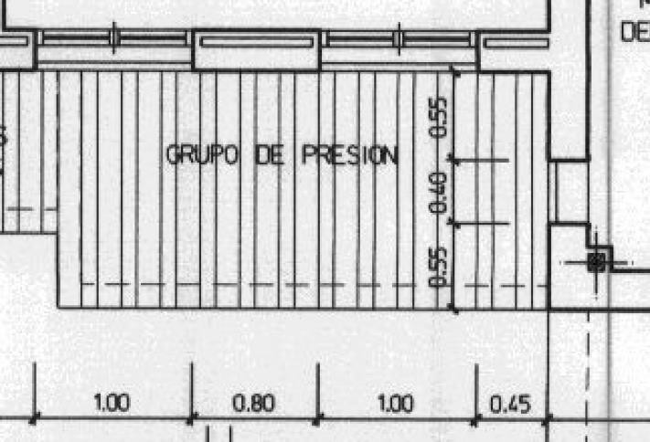

4.1.3.3.16. Evacuación de Aguas.

En el IEE citado más arriba figura que dispone de Sistema Evacuación a red de alcantarillado público y está dotado con Bajantes Empotradas y Colectores Enterrados.

En la inspección visual se observan los siguientes elementos:

  - Conexión a red de alcantarillado.
  - Canalones de cubierta.
  - Bajantes empotradas, de aguas grises y bajantes adosadas a fachada de aguas grises y recogida de canalón.
  - Red de colectores enterrados (posiblemente con arquetas ocultas).
  - Sumideros de recogida agua en patio interior.

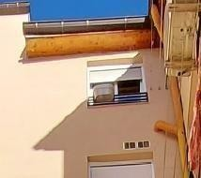
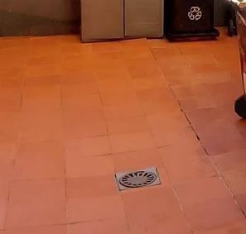

4.1.3.3.17. Instalación de Calefacción y Refrigeración.

En el IEE citado más arriba figura: El edificio no dispone de sistema de Calefacción ni de sistema de Refrigeración general.

En la inspección visual se ha observado:
  - De manera general, el edificio no dispone de sistema de calefacción.
  - De manera general, el edificio no dispone de sistema de refrigeración.
  - En las viviendas visitadas, se ha podido constatar lo siguiente:
    - Vivienda 1º A.
      - No existe sistema de calefacción fijo. Se ha detectado una estufa.
      - Se ha detectado la instalación de Splits Aire frío como sistema de refrigeración.
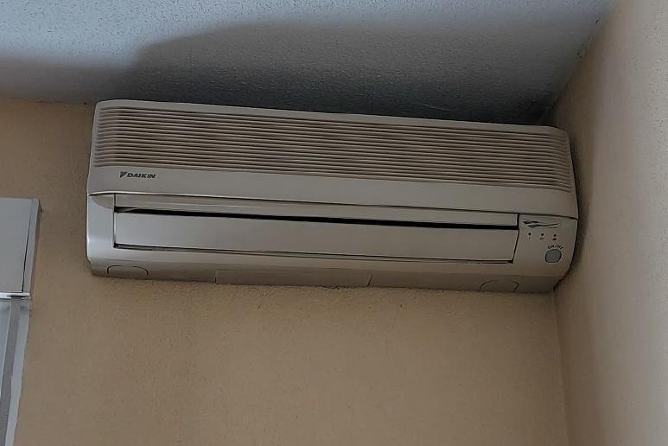
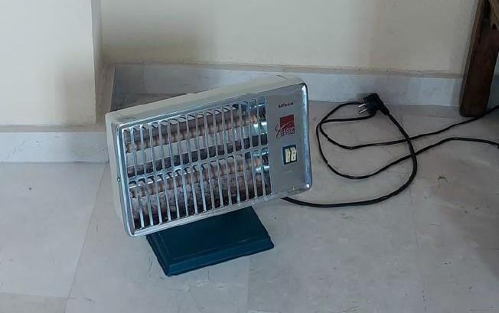

    - Vivienda 2º D.
      - Existe una instalación de radiadores eléctricos, tipo “calor azul”. El funcionamiento de un radiador de calor azul se basa en un fenómeno conocido como efecto Joule.

      - Se ha detectado la instalación de un Split Aire frío como sistema de refrigeración.
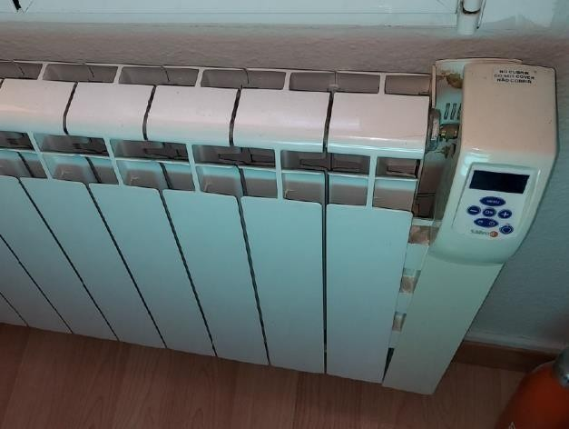
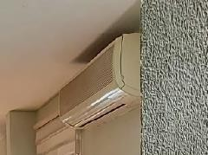

    - Vivienda 4º B.
      - Estufa de pelllets
      - Existe una instalación de radiadores acumuladores eléctricos.
      - Se ha detectado la instalación de un Split Aire frío como sistema de refrigeración.
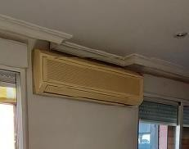
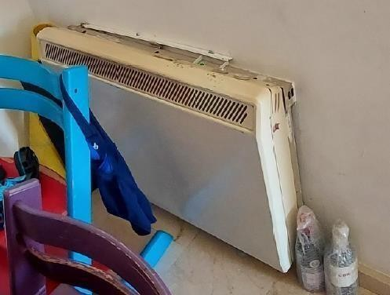
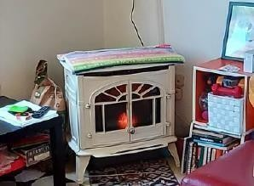
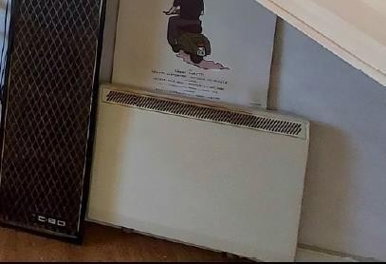

El número de viviendas/locales que apreciamos disponen de sistemas individuales de refrigeración (aire acondicionado), en base a aparatos vistos en fachada, es de 7. Supone el 41% de las viviendas.

4.1.3.3.18. Instalación de ACS.

En el IEE citado más arriba figura:
  - El edificio no dispone de sistema de ACS Central.
  - El Porcentaje de viviendas/locales disponen de sistemas individuales de producción de ACS: 100,00%.
  - El Porcentaje viviendas con Calentadores eléctricos: 100,00%.
  - El edificio no dispone de captadores solares para la producción de ACS.

En la inspección visual se ha constatado esta misma información, resumida en:
  - No existe sistema centralizado de ACS.
  - No se dispone de captadores solares para la producción de ACS.
  - Las viviendas satisfacen su demanda mediante termos eléctricos.
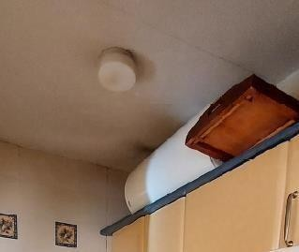
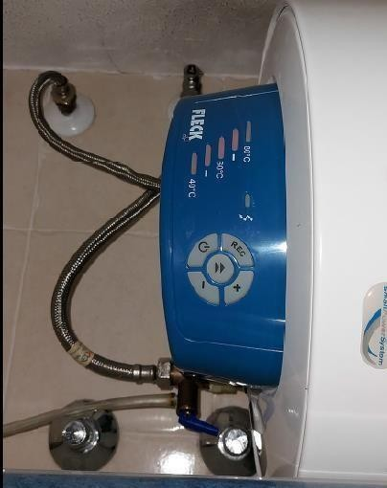

4.1.3.3.19. Instalación de Gases Combustibles o gasóleo.

En el IEE citado más arriba figura: El edificio no dispone de acometida a red de distribución canalizada de gas para uso doméstico.

En la inspección visual se ha constatado esta misma información:
  - No existe Instalación ni Red de Gas.
  - No existe ninguna otra instalación de gases combustibles ni gasóleo.

4.1.3.3.20. Instalación Eléctrica.

En el IEE citado más arriba figura que el edificio dispone:
  - De Caja General de Protección (CGP)
  - De Interruptor Diferencial
  - De Interruptor Automático al inicio de los circuitos de servicios comunes
  - De fusible al inicio de las derivaciones individuales a viviendas o locales
  - Contadores individuales centralizados.

En la inspección visual se constata lo anteriormente descrito.

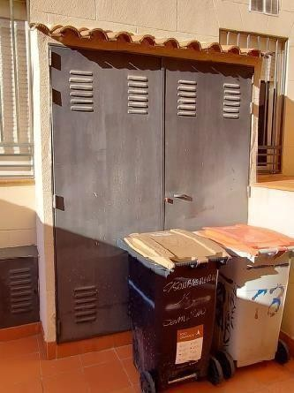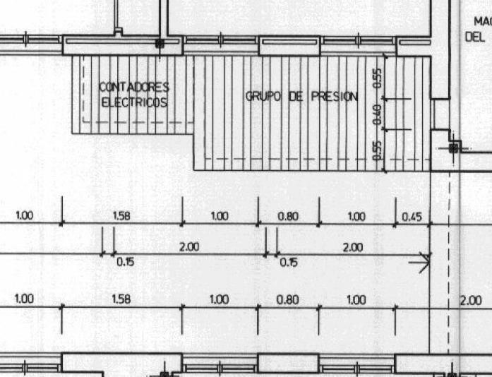

4.1.3.3.21. Instalación ITC-Telecomunicaciones.

En el IEE citado más arriba figura que el edificio dispone de:
  - Antena para recepción de TDT.
  - Antena para recepción de TV satélite.

En la inspección visual apreciamos la existencia de los siguientes elementos:
  - Instalación de portero automático.
  - Antena TDT. En casetón de cubierta.
  - Caja de distribución de red de telecomunicaciones Fibra. En planta baja y, lo que parece otra caja auxiliar en casetón de cubierta.
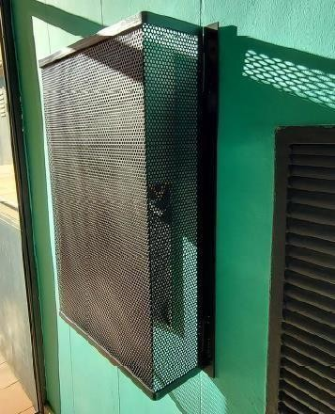
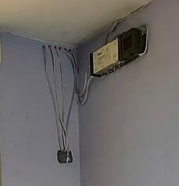

4.1.3.4. Evaluación del estado de conservación actual.

Preguntada la Propiedad y el Administrador de fincas sobre si existen documentos de evaluación del estado de conservación del edificio y del histórico de inspecciones, nos remiten a las inspecciones ya señaladas anteriormente, y que figuran como adjuntos:

  - ADJUNTO 02 AL PRESENTE LIBRO DEL EDIFICIO EXISTENTE. ACTA DESFAVORABLE DE INSPECCIÓN TÉCNICA DE EDIFICIOS (ITE).
  - ADJUNTO 03 AL PRESENTE LIBRO DEL EDIFICIO EXISTENTE. INFORME DE EVALUACIÓN DEL EDIFICIO (IEE).

  - ADJUNTO 06 AL PRESENTE LIBRO DEL EDIFICIO EXISTENTE. CERTIFICADO DE INSPECCIÓN PERIÓDICA DESFAVORABLE.
  - ADJUNTO 07 AL PRESENTE LIBRO DEL EDIFICIO EXISTENTE. CERTIFICADO Nº 2101228, PREV/21/01140 - ANUAL PARA LA REVISIÓN PREVENTIVA DE LAS INSTALACIONES. (EXTINTORES).
  - ADJUNTO 08 AL PRESENTE LIBRO DEL EDIFICIO EXISTENTE. CONTRATO MANTENIMIENTO ITC.
  - ADJUNTO 09 AL PRESENTE LIBRO DEL EDIFICIO EXISTENTE. CONTRATO MANTENIMIENTO ASCENSOR.

Valoración del Estado de conservación del Edificio. -

  - Cimentación. Sin acceso directo, no se detectan patologías significativas que anuncien un mal estado de la misma. FAVORABLE.
  - Estructura. Metálica y con forjados de vigueta de hormigón, como regla general, no se observan indicios de mala conservación o patologías. Sin embargo, a nivel local se ha detectado una patología en la accedida Vivienda 1º A, consistente en grietas en techo y paramentos verticales (de manera derivada). No observándose en ningún otro lugar accesible, interpretamos que la estructura, en la planta superior, puede haber estado sometida a alguna sobrecarga temporal que las haya provocado. Insertamos fotografías de muestra. NECESITA REVISIÓN PUNTUAL.
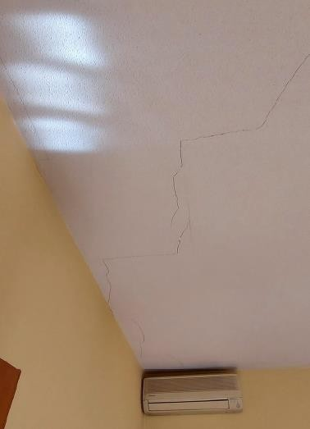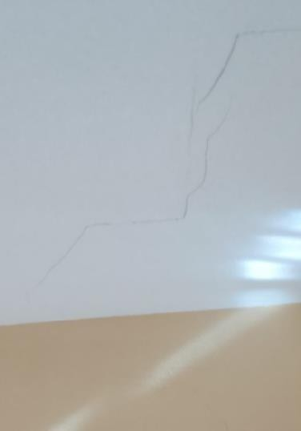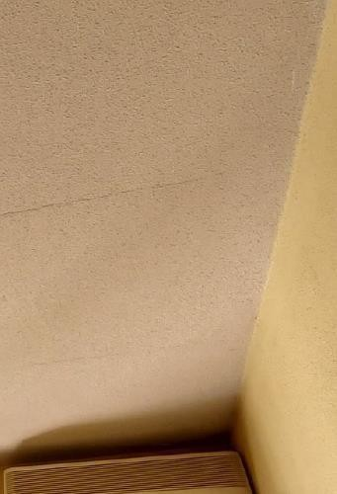

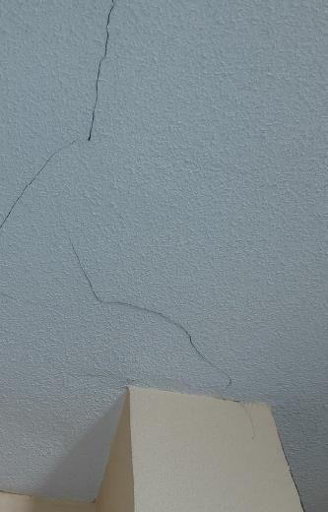
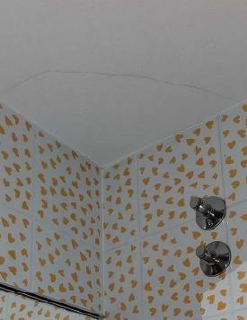
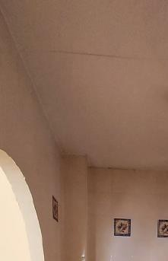

  - Cerramientos verticales. En líneas generales, la conservación es suficiente, siendo un punto que mejorar la medianería con el solar del nº 20. FAVORABLE.
  - Cubiertas. En líneas generales, la conservación es suficiente, no habiéndose observado filtraciones significativas. FAVORABLE.

  - Instalaciones. En líneas generales, la conservación de las instalaciones comunes es suficiente. No obstante, la instalación de aparato elevador tiene acta desfavorable y la instalación de TDT está defectuosamente protegida. DESFAVORABLE.

Existencia de peligro inminente. -

Atendiendo a lo anteriormente, y con los datos de que disponemos, no podemos afirmar con rotundidad que no hay peligro inminente, instando al análisis y reparación de dos cuestiones importantes:
  - Problemas estructurales en techo vivienda 1ºA.
  - Mecanismo del ascensor- aparato elevador.

Valoración final del estado de conservación del edificio. -

Se deben de atender los puntos antes expuestos. La valoración final es que el estado de conservación, actualmente, parece DESFAVORABLE.

Descripción de las deficiencias. –

  - Acotar y solucionar el defecto estructural detectado en vivienda 1ºA.
  - Solucionar problemas en sistema de aparato elevador:
    - Palanca de accionamiento.
    - Protección de poleas.
    - Pisaderas insuficientes.
    - Medidas del cuarto de máquinas.
  - Proteger la instalación de antena de TDT. Otra documentación sobre instalaciones comunes. -
No se ha localizado otra documentación disponible sobre las instalaciones comunes del edificio diferente a la que se cita al inicio de este apartado.

4.2. Certificado de Eficiencia Energética.

En el presenta apartado se aporta el certificado de eficiencia energética prexistente y en vigor. Además, se aportará como ADJUNTO 10 AL PRESENTE LIBRO DEL EDIFICIO EXISTENTE. CERTIFICADO DE EFCIENCIA ENERGÉTICA REVISADO.

No obstante, lo anterior, habida cuenta que en nuestra visita de inspección y el consecuente estudio del edificio hemos ampliado información, procedemos a la formulación de un borrador de nuevo Certificado, que presentaremos en:

Capítulo 6. Potencial de mejora de las prestaciones del edificio. – Subcapítulo 6.4. Eficiencia energética. – Apartado 6.4.1. Certificado de eficiencia energética actualizado y potenciales.

Ese nuevo documento, será el punto de partida para las potenciales mejoras del edificio en cuanto a la citada eficiencia energética CTE DB-HE.

Para ello nos basamos en el comentario recogido en el Documento Índice comentado Libro Edificio Existente (elaborado por MITMA, IETcc-CSIC, CGATE, CSCAE,FEMP y GBCe), en su página 7 donde literalmente dice:

<< El certificado de eficiencia energética es fundamental para conocer el punto de partida en el que se encuentra el edificio con vistas a plantear y programar la mejora de su eficiencia energética. En caso de que exista un certificado de eficiencia energética del edificio, el técnico redactor del Libro del Edificio Existente podrá realizar uno nuevo si considera que el existente no se ajusta a la realidad o si es necesario para poder utilizar el mismo programa informático con el que se valorará la eficiencia energética de las actuaciones propuestas en el plan de intervención.>>

Es preceptivo, antes de convertir el citado borrador en elemento registrado, que la Propiedad encargue el alcance profesional y apruebe la modificación del vigente hasta la fecha.

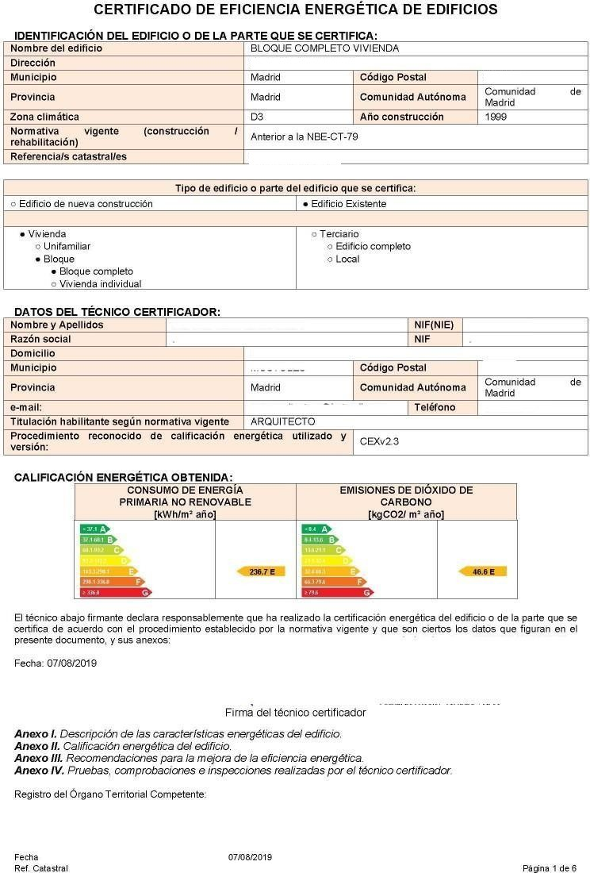

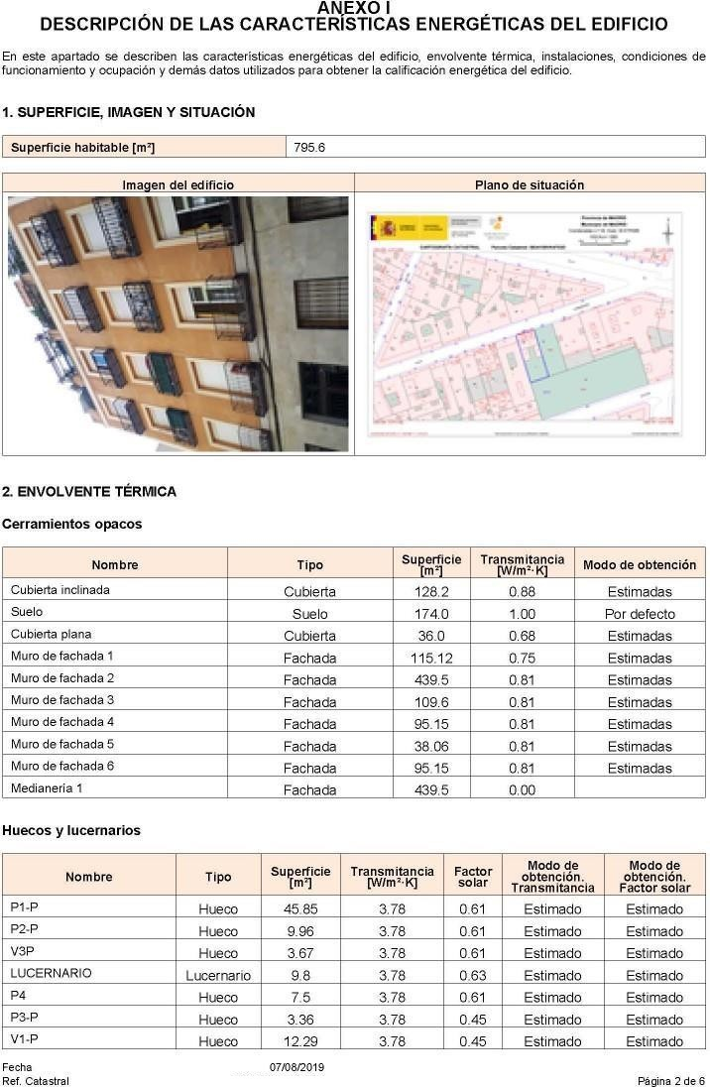

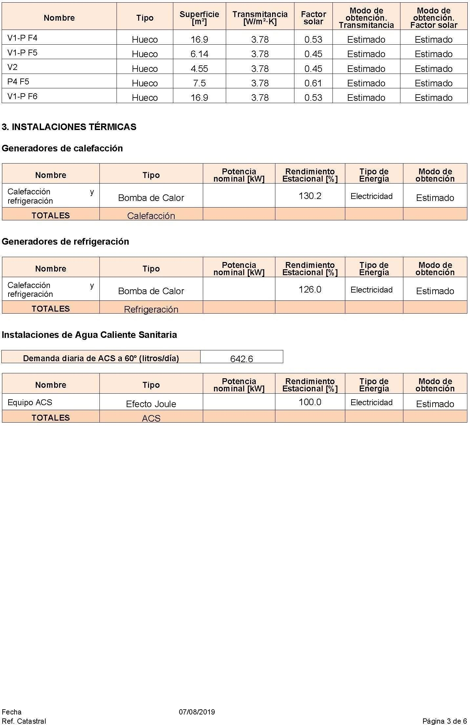

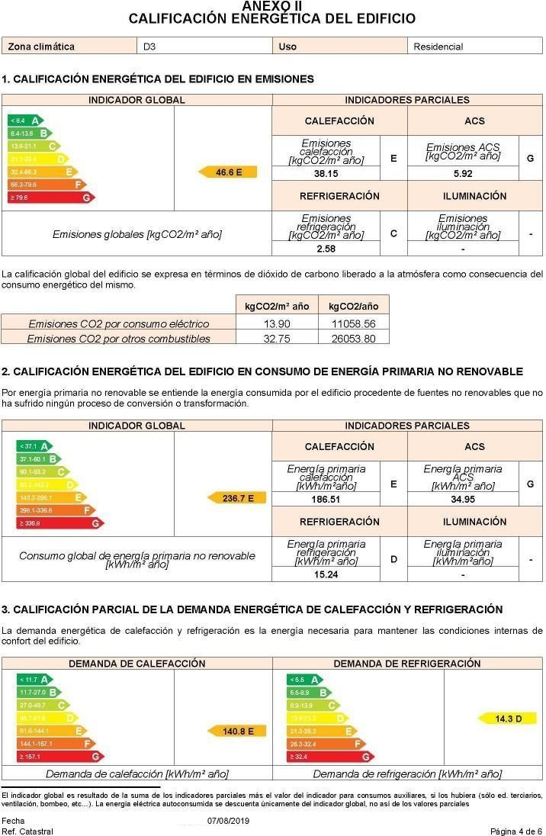

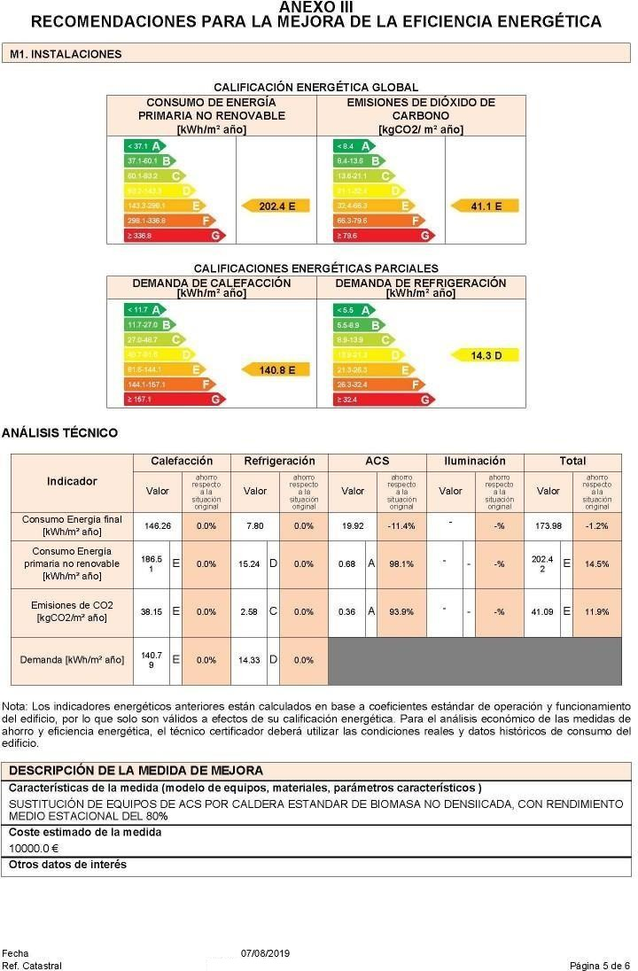

4.3. Documentación Complementaria.

4.3.1. Planos-croquis levantados del inmueble, en base a datos tomados “in situ”, documentación de Gerencia de Urbanismo y Propiedades.

Tras el análisis completo de la documentación previa y consultadas todas las fuentes, confirmado que no están disponibles planos de plantas (parciales) y alzados (ninguno) en cualquier formato, y en especial, que no existen en ningún formato digital; procedemos al levantado y delineado digital, en formato DWG, de los siguientes Planos-croquis:

  - Alzado Principal
  - Planta Baja.
  - Planta tipo (1ª a 3ª)
  - Planta 4ª
  - Planta de cubiertas (no se dibujan los espacios habilitados en el bajo cubierta por los propietarios).

Los citados planos se insertan aquí y se adjuntarán en formato editable y digital al presente documento.

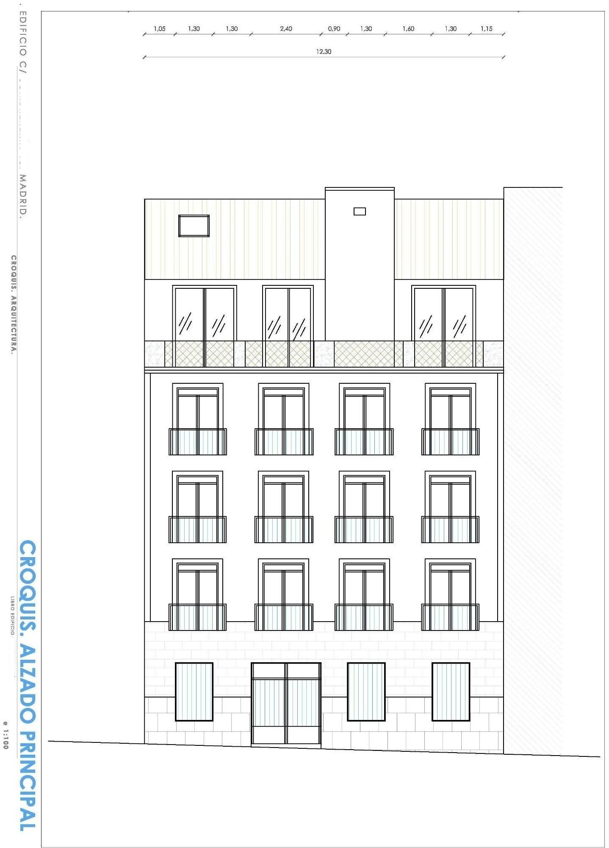

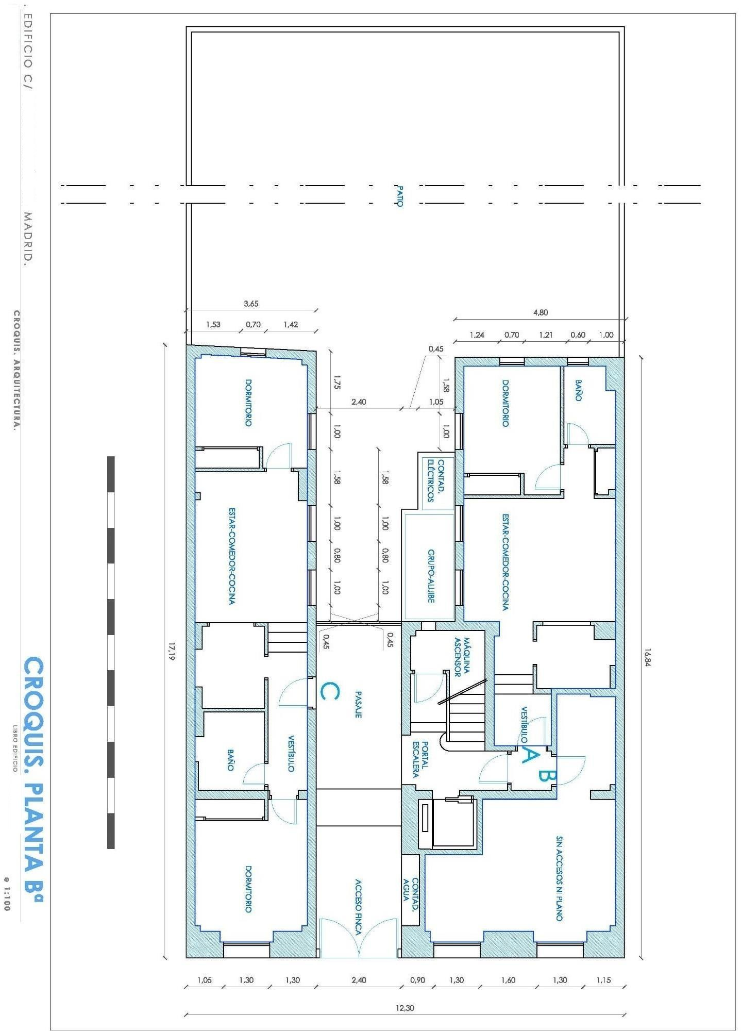

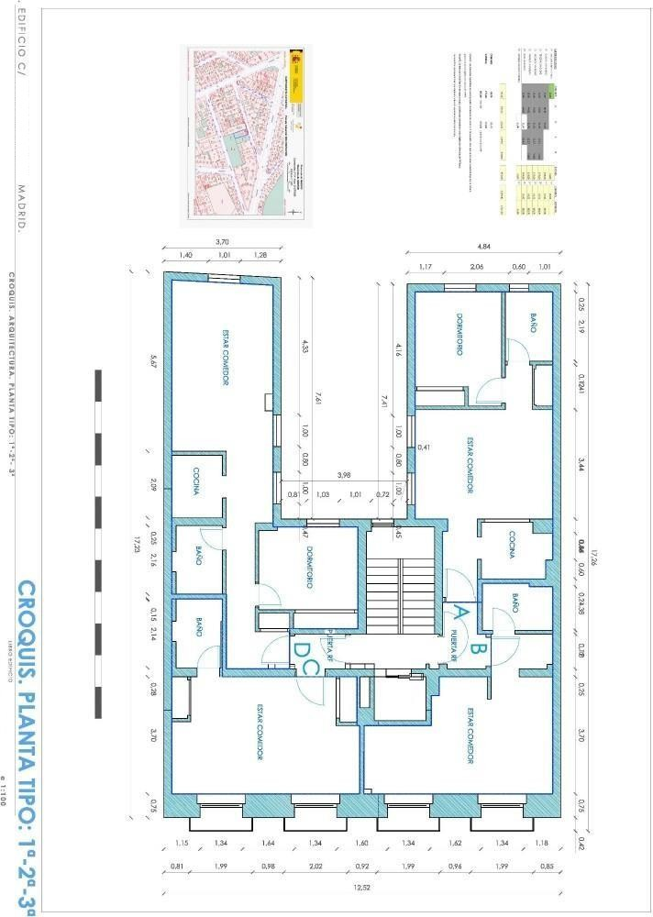

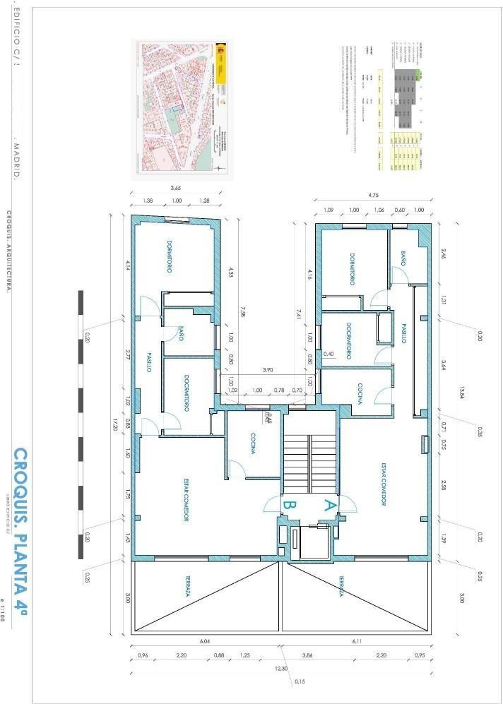

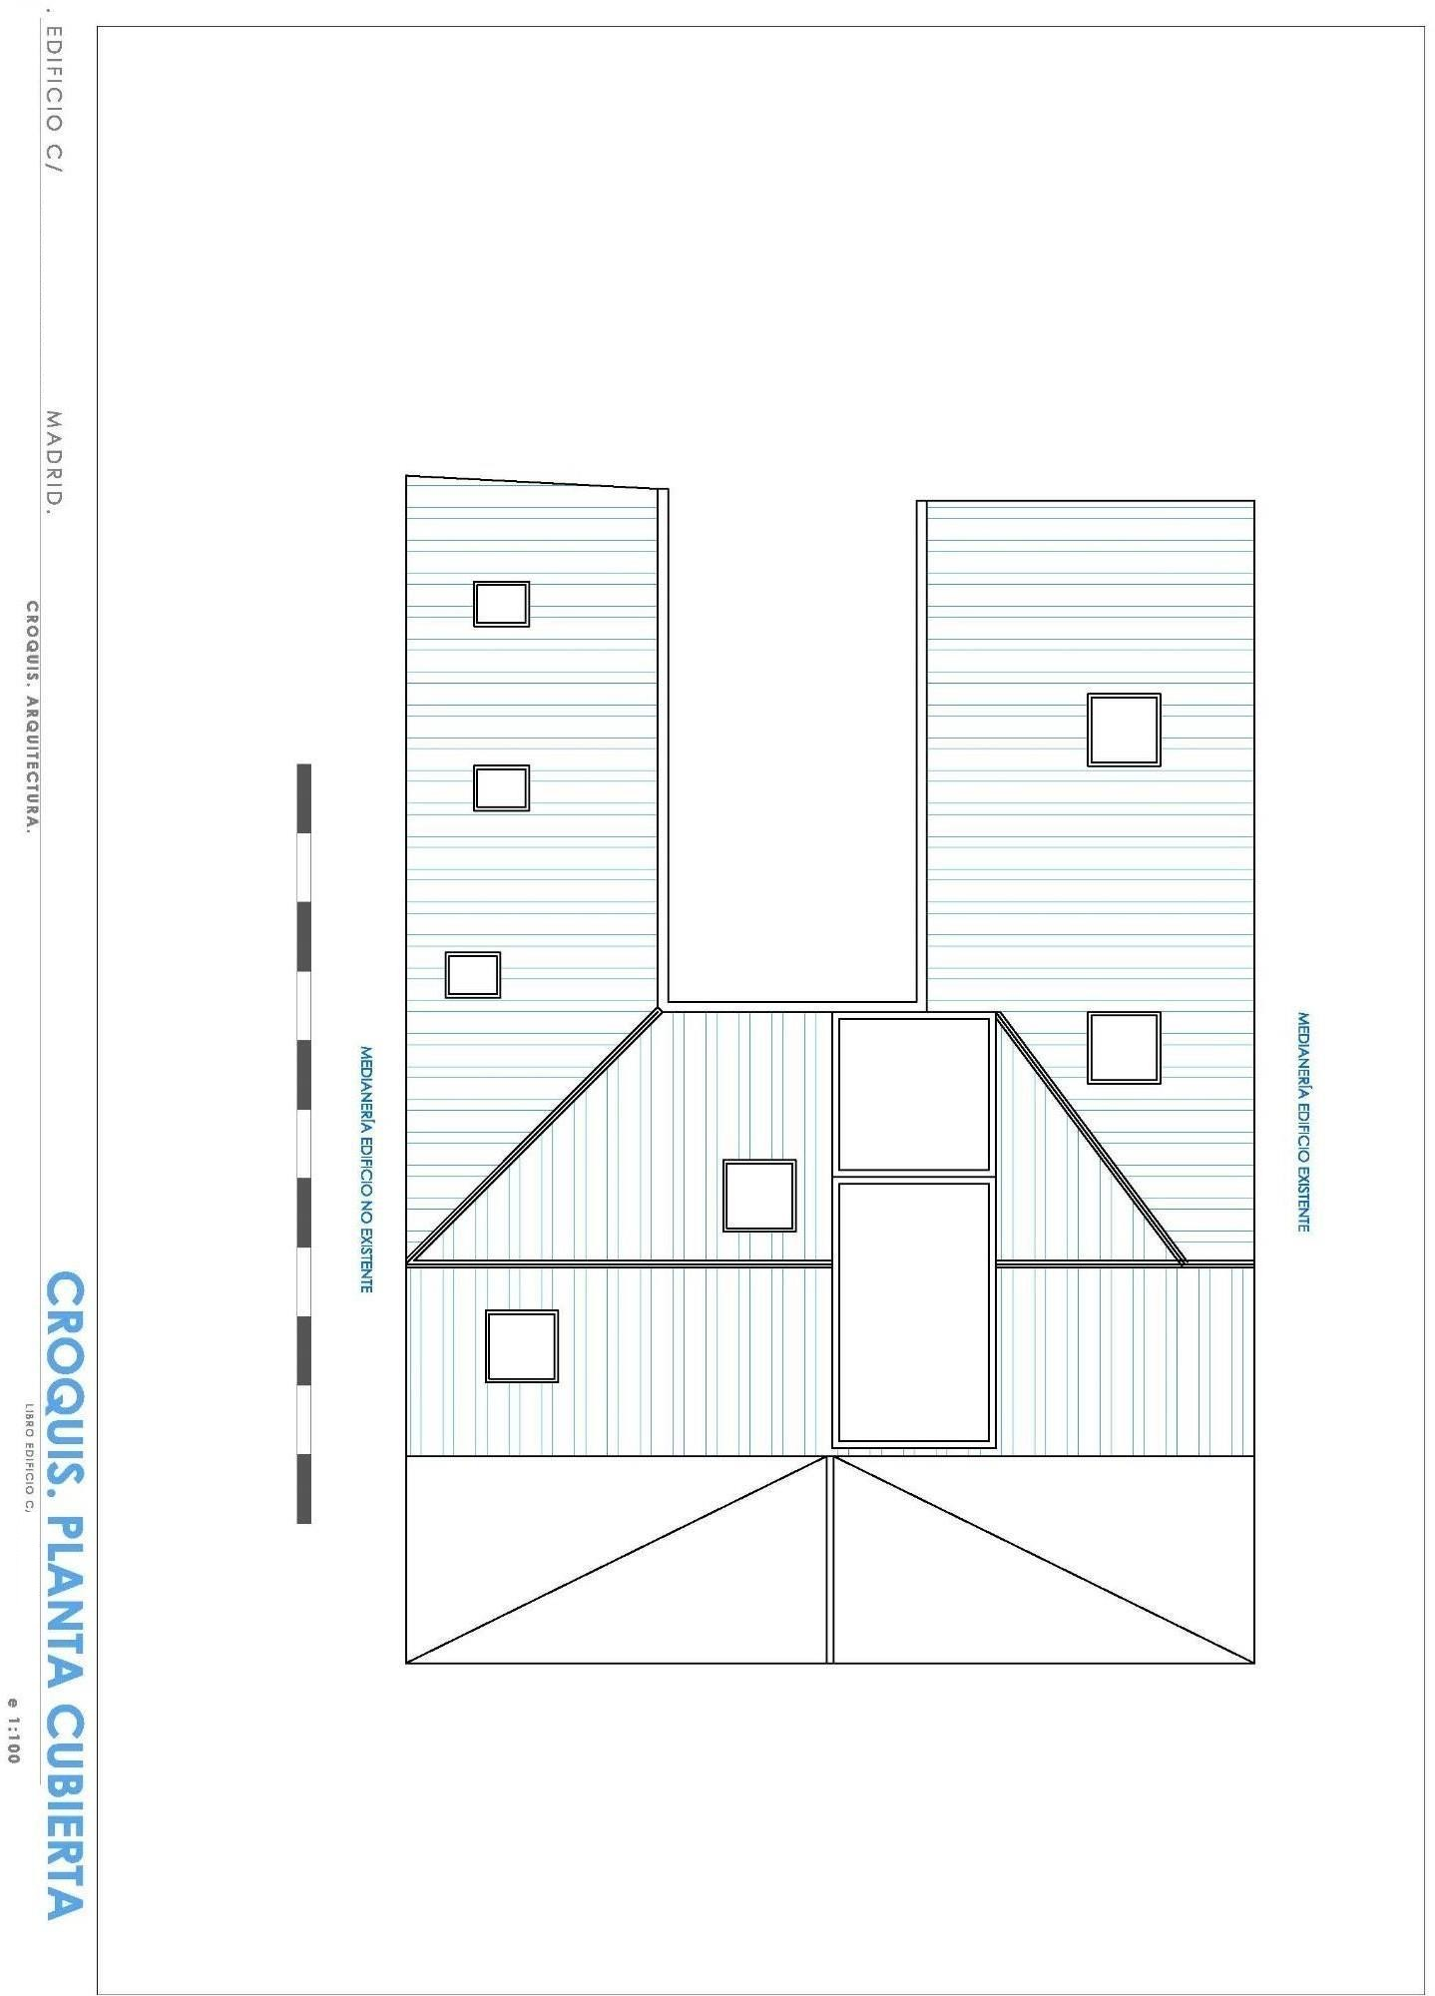

5. MANUAL DE USO Y MANTENIENTO.
5.1. Instrucciones de uso y funcionamiento del edificio.

Las instrucciones de uso y mantenimiento que, a fecha de hoy, los promotores de viviendas deberán proporcionar, antes de la entrega al uso de las mismas, a cada usuario y a la comunidad de propietarios, estarán formadas por el Manual General para el uso, mantenimiento y conservación de los edificios destinados a viviendas y por los manuales o instrucciones de los equipos, máquinas y aparatos instalados, proporcionados por los suministradores, fabricantes o instaladores.

El edificio objeto del presente LEEx, no consta de ninguna de las dos cosas. No siendo posible aportar los manuales o instrucciones de los equipos, máquinas y aparatos instalados, en este apartado vamos a tratar de formular un manual general, para el que nos basamos y agradecemos a la Dirección General de Arquitectura y Vivienda de la Junta de Andalucía, en base a su buen hacer reglado, al Real Decreto 470/2021, de 29 de junio, por el que se aprueba el Código Estructural y, sobre todo, al CUADERNO TÉCNICO Nº7 DEL COAATM
“EL MANTENIMIENTO DE LOS EDIFICIOS Y SUS INSTALACIONES”. INSTRUCCIONES DE USO.-
ELEMENTOS CONSTRUCTIVOS

Podemos considerar que un edificio está formado por un pequeño número de partes o conjuntos de elementos complejos –pero de características constructivas semejantes– cada una de las cuales cumple una función importante.

Cimentación
Por medio de la cimentación se trasladan todas las cargas del edificio al terreno sobre el que se apoya. Se aplican diferentes sistemas de cimentación (pilotes, zapatas, losas, etc.) según la naturaleza del terreno. Todos ellos quedan, generalmente, ocultos o enterrados después de su construcción.

No precisan, por tanto, ningún cuidado especial para su normal conservación. Es preciso advertir, por su importancia, que:

No se debe realizar ninguna actuación que pretenda eliminar, disminuir las dimensiones o cambiar el emplazamiento de cualquiera de los elementos que componen la cimentación de un edificio o vivienda, o apoyar sobre ellos nuevas construcciones u otras cargas.

En el supuesto de una necesaria intervención que afectará a alguno de aquellos elementos se requerirá tanto para el proyecto como para la ejecución de las obras correspondientes, la intervención de un técnico facultado para ello. En cualquier caso, se debe de atender a lo que sea de aplicación en cada caso en el Código Estructural.

Estructura.
Es el conjunto de elementos que componen el esqueleto portante del edificio, encargado de trasladar a la cimentación, las cargas y sobrecargas que soporta.

Las estructuras de más frecuente utilización son las de hormigón armado, las de acero y las formadas por muros de ladrillos, llamadas así según el material que predomine en su construcción.

Los principales elementos de la estructura son:
  - Pilares: elementos resistentes verticales. Su dimensión predominante es la altura.

  - Vigas: elementos resistentes horizontales (salvo excepciones). Su dimensión predominante es la longitud, en cuyo sentido descansan sobre dos o más apoyos.
  - Forjados: elementos resistentes de desarrollo superficial, generalmente, planos y horizontales.
Sirven de soporte a los suelos y techos de un edificio, o se convierten en estos mismos después de algún acabado o revestimiento. Muros de carga: fábricas resistentes de ladrillo, piedra u otro material.

A veces se construyen estructuras mixtas en las que se combinan los materiales mencionados.

Puesto que la estabilidad de un edificio depende de todos y cada uno de los elementos resistentes que componen su estructura y que ésta se calcula y construye en base a un determinado supuesto de carga, deben tenerse en cuenta las siguientes prohibiciones y limitaciones:

No se debe realizar ninguna acción que pretenda eliminar, disminuir las dimensiones o cambiar el emplazamiento de cualquiera de los elementos estructurales.

En el supuesto de una necesaria intervención que afectará a alguno de aquellos elementos se requerirá el asesoramiento de un técnico facultado para ello, tanto en el proyecto como en la ejecución de las obras correspondientes. En cualquier caso, se debe de atender a lo que sea de aplicación en cada caso en el Código Estructural.

No se deben hacer taladros ni rozas en vigas ni en pilares. En los forjados y muros de carga sólo podrían realizarse previa consulta y autorización por técnico competente.

No se permitirán sobrecargas de uso superiores a las previstas. En general, los edificios de vivienda tienen un límite de 200 kg por metro cuadrado. (No existe Memoria de Cálculo del proyecto donde este dato se habría indicado con toda precisión). Por este mismo motivo:

  - Evite la concentración de cargas (colocación de aparatos pesados en una pequeña superficie) que pudieran exceder esos límites.
  - El uso inapropiado de algunos recintos, aunque fuera de forma esporádica (por ejemplo, para bailes, convites, etc.) podría dañar la estructura (forjados) de forma irreversible.

Fachadas
Los cerramientos cubren exteriormente la estructura, definen o delimitan el volumen del edificio, proporcionan una protección térmica y acústica y resguardan de los agentes atmosféricos.

Las fachadas constituyen el cerramiento vertical del edificio con paramento exterior a la vista y a la intemperie. El cerramiento vertical de la cara o caras del edificio que linda con el solar vecino se suele denominar medianera, aunque, propiamente, no siempre lo sea.

En las fachadas, una parte importante de su superficie es maciza o «ciega». Pero, en la mayoría de las ocasiones, se abren en ella numerosos huecos.

Las fachadas y sus componentes (paredes, terrazas, ventanas, persianas, etc.) son elementos comunes del edificio y como tales deben ser tratados, aun cuando esos elementos sean de uso privado de cada vivienda.

En consecuencia:
  - No se permitirá modificación alguna en las fachadas ni en ninguno de sus componentes, que pretenda cambiar las características de sus materiales constitutivos, eliminar algún elemento, variar sus dimensiones o alterar su configuración o su ubicación.
  - Tampoco se permitirá la apertura de ningún tipo de hueco sin permiso de la comunidad.

Partes macizas
Cuando se trate de paredes divisorias entre propiedades colindantes:
  - No deben abrirse huecos en ellas (pues podrían crearse servidumbres de luces y/o vistas) salvo autorización expresa del otro propietario.
  - Los humos, la humedad, el polvo y otros agentes atmosféricos son causa de la suciedad que aparece en las fachadas de los edificios. Para su limpieza, puede hacerse la siguiente recomendación: Debe evitarse la limpieza con procedimientos físicos, como el chorro de arena.

Carpintería exterior, acristalamiento, persianas
Conjunto de ventanas, puertas y otros cierres, una de cuyas caras mira al exterior del edificio. Para la carpintería y acristalamiento es conveniente tener en cuenta las siguientes observaciones:

  - No debe modificarse la forma ni las dimensiones de ningún elemento de la carpintería exterior, ni se cambiará su emplazamiento sin el permiso de la comunidad y el asesoramiento técnico correspondiente.
  - Evite golpes y cierre con cuidado, sin brusquedad, cualquier elemento.
  - No introduzca ningún elemento extraño entre las hojas y cerco, ni presione las hojas abiertas contra la pared. Estos esfuerzos podrían dañar seriamente la posición de las bisagras y, en consecuencia, el cierre hermético de la carpintería.
  - Los acondicionadores de aire no deben sujetarse a los perfiles de la ventana.
  - Evite apoyar objetos que pudieran dañar la carpintería que los soporta. Por ejemplo: pescantes para la sujeción de andamios, poleas para la elevación de cargas, etc.
  - Si tiene que reponer vidrios rotos en la carpintería de aluminio, tenga cuidado con el posible descuadre de la hoja pues, en caso contrario, el elemento móvil no encajará en el cerco.
  - Para evitar la entrada de humedad conserve en buen estado la junta elástica de sellado (generalmente cordón de silicona) entre el contorno exterior de la carpintería y los paramentos.

Como medida de seguridad: Mantenga a los niños alejados de los huecos sin protección (no se observan, pero se debe de tener en cuanta en cualquier caso eventual como obras de reparación, mantenimiento, mudanzas…) , o vigilados cuando estén próximos a ellos.

Estando expuestos a la acción de agentes externos –polvo, agua, u otros agentes– los elementos de carpintería necesitan una limpieza frecuente. Para la limpieza de carpintería y vidrios:

  - Emplee bayetas suaves o esponjas, con agua jabonosa o detergentes rebajados que no contengan cloro. No utilice objetos duros ni productos abrasivos.
  - En la limpieza del aluminio lacado no use disolventes o alcohol, ni productos que los contengan.
  - Limpie la suciedad y el polvo que pueda obstruir los orificios que el perfil inferior del cerco lleva para evacuación del agua que recoge.

Las persianas son elementos de frecuente funcionamiento. Tenga en cuenta las siguientes recomendaciones:

  - Al bajar (cerrar) la persiana, evite dejarla caer de golpe bruscamente. Corre el riesgo de que se rompan las lamas o de que se descuelgue el eje del soporte donde se enrolla.
  - Al subir (abrir) la persiana procure hacerlo suavemente.
  - Aunque tiene unos topes para limitar el recorrido, los golpes bruscos acaban debilitando la sujeción.
Al accionar la cinta procure que esta discurra por los rodillos de recogida de la caja.
  - Si observa alguna anomalía en el funcionamiento de la persiana no intente forzarla. El desplazamiento lateral de una lama, su salida de las guías, el roce de la lama con la guía, la cinta que se rompe o se sale del disco de enrollamiento, son las más frecuentes anomalías. Algunas pueden subsanarse con facilidad.

  - Es conveniente lubrificar periódicamente las guías para facilitar el deslizamiento de las lamas de la persiana; para ello se aconseja el uso de vaselina.
  - En el supuesto de ausencia prolongada, no cierre herméticamente sus persianas. Es recomendable dejar una pequeña holgura, entre algunas lamas para favorecer la ventilación entre persiana y carpintería, pues la exposición al sol produce tan gran concentración de calor que podría dañar aquéllas.
La limpieza de las persianas puede hacerse:
  - En persianas de madera: en seco.
  - En persianas de PVC o aluminio: con agua y detergente suave, no abrasivo.

Rejas, barandillas y celosías Son elementos de protección:
  - Rejas. Conjunto de barrotes, generalmente metálicos, de variadas formas y tamaños, colocados en los huecos de fachada por motivos de seguridad.
  - Barandillas. Antepechos compuestos de balaustres, generalmente metálicos, de variadas formas y tamaños, colocados en balcones, terrazas, escaleras y azoteas como defensa y protección contra las caídas.
  - Celosías. Cerramientos, no macizos, de los huecos de fachada, compuestos por piezas de diferentes medidas y formas, fijas o móviles, fabricadas con materiales diversos (cerámica, hormigón, aleaciones ligeras, madera, PVC, etc.).

Para todos ellos resultan apropiadas las siguientes recomendaciones:
  - No deben utilizarse como apoyo de andamios ni para sujetar máquinas o elementos destinados a subir cargas.
  - Si quiere adornar con macetas sus balcones utilice un soporte apropiado colocado hacia el interior. Y evite cargar en exceso la barandilla.
  - En las rejas y barandillas deben vigilarse especialmente los anclajes. Cualquier deterioro (por oxidación del material, por golpes que hayan recibido, etc.) puede poner en peligro la misión protectora que se les encomienda. La pintura debe mantenerse en buen estado.
  - Por su situación, están muy expuestas a la suciedad y el polvo, afeando las fachadas si no se cuida su limpieza.
  - Como medida de seguridad: No coloque muebles cercanos que faciliten la escalada de los niños hasta los bordes de las barandillas.

Divisiones interiores Paredes
Nos referimos, con esta denominación, especialmente a las paredes que forman la separación entre habitaciones de una misma vivienda, o entre espacios interiores de un mismo edificio. Estas paredes (tabiques, tabicones, etc.) de ladrillo u otro material en su parte «ciega», llevan incorporadas en huecos abiertos al efecto, las puertas que permiten el paso desde un espacio al contiguo.

También consideramos como «división interior» la pared (generalmente, un tabique) que forma, en muchas ocasiones, la hoja interior del cerramiento exterior (fachada) de todo el edificio.

Los tabiques y tabicones de ladrillo son de pequeño grosor (6 a 12 cm con revestimiento incluido) y algunos llevan empotradas diversas instalaciones de agua y electricidad. Por todo ello:
  - No se colocarán objetos que por su peso o forma de colocación puedan producir empujes que dañen la propia pared. Las estanterías con objetos pesados deben apoyarse en el suelo.
  - Deben evitarse las rozas o canales para empotrar otros conductos pues debilitarían, quizás excesivamente, la pared.
  - Procure cerciorarse por dónde pasan las conducciones empotradas antes de clavar algo en la pared, pues podría producir una avería en las instalaciones y suponer un riesgo grave para su seguridad.

  - Para poner un clavo, introduzca antes un taco de plástico.

Merecen especial mención, las divisiones interiores y paredes que delimitan sectores de protección contra incendios en las zonas comunes, en las que: No debe realizarse ninguna actuación que pretenda modificar su estado inicial sin el previo asesoramiento de técnico competente.

También se construyen tabiques con placas de escayola o con paneles prefabricados (con acabado de yeso) que se fijan a una ligera estructura metálica. Las recomendaciones anteriores son igualmente válidas para estos otros tipos. Con productos comercializados bajo «marca» atienda, además, las instrucciones del manual redactado por el fabricante.

Carpintería interior
Generalmente, la carpintería interior está constituida por puertas que pueden prestar diversas funciones: permitir el paso de las personas, preservar la intimidad, impedir la formación de corrientes de aire o colaborar en la protección. Se componen de:
  - Precerco. Elemento de madera fijado al tabique o tabicón.
  - Cerco. Elemento de madera con rebaje para encajar la hoja, fijado al precerco. Hoja. Elemento movible para abrir y cerrar (abatibles / correderas / plegables).
  - Herrajes de colgar. Elementos metálicos para colgar la hoja del cerco (bisagras, pernios).
  - Herrajes de seguridad. Elementos de diversos materiales incorporados a la hoja y al cerco para la apertura y el cierre de ésta (picaportes, cerraduras).
  - Tapajuntas. Tira de madera para ocultar a la vista las uniones de la pared y el precerco.

Debido a la naturaleza de los materiales que constituyen los elementos anteriores, resultan apropiadas las siguientes recomendaciones:
  - Procure evitar golpes y rozaduras en la superficie. Generalmente, las hojas normalizadas no son de madera maciza en su totalidad, sino que suelen estar formadas por un bastidor de madera cuyo hueco se rellena con un material ligero. Un impacto de relativa fuerza puede causarle un daño irreparable.
  - La colocación de topes de goma en los suelos evitará deterioros tanto de la hoja como de los revestimientos próximos.
  - Aunque los movimientos de abrir y cerrar sean frecuentes en todo tipo de puertas, evite los portazos. Adquiera alguno de los productos que hay en el mercado para trabar las hojas abatibles cuando tienen que permanecer abiertas.
  - Por el daño irreparable que pueden causar, esté atento a la aparición de carcomas, termitas u otros insectos xilófagos, y en tal caso, consulte con un especialista.
  - Para evitar alabeos en las hojas mantenga, mientras sea posible, cerradas las puertas y seque inmediatamente cualquier muestra de humedad que pudiera aparecer sobre ellas, ya que la madera se hincha con la humedad (y en tiempo seco se contrae).
  - Los herrajes (cerraduras, manivelas, bisagras, etc.) deben ser engrasadas con regularidad usando para ello, preferentemente, aerosoles apropiados.
  - No fuerce los picaportes accionando las manillas o pomos.
  - La limpieza normal de las puertas puede hacerse con una bayeta seca. Si hubiera necesidad de lavarlas, se recomienda la utilización de algún producto de droguería adaptado al caso.
  - No tape o anule las rejillas que, en algunos casos, llevan incorporadas en su parte inferior las puertas de cuartos de baño y cocina. Pues, al hacerlo, invalidaría el sistema de ventilación de las habitaciones.
  - No intente cerrar (rellenar) la rendija que queda entre paramento de pared y tapajuntas. Sin duda, volvería a abrirse.

En los espacios comunes del edificio pueden haberse colocado puertas denominadas «cortafuegos», con funciones específicas de protección contra incendios. Por tanto, debe tener en cuenta que:

Su configuración y emplazamiento no debe alterarse sin el previo asesoramiento del técnico competente.

Cubiertas
Paramentos, generalmente inclinados, que protegen la parte superior del edificio de inclemencias meteorológicas y, especialmente, de la lluvia. En los tejados, esos paramentos suelen estar revestidos con piezas de pequeño tamaño (tejas) colocadas sobre planos de fuerte pendiente.

En las azoteas, estos planos son de escasa pendiente y llevan un revestimiento que permite pisar sobre ellas. Unas son transitables y otras no.

Para todos ellos resultan apropiadas las siguientes recomendaciones:
  - Los tejados serán accesibles, exclusivamente, para su conservación y limpieza por personal especializado.
  - En cualquier tipo de azotea se evitará la colocación de elementos (mástiles, tendederos, etc.) que pudieran dañar (perforar) la membrana impermeabilizante o que dificulten la correcta evacuación de las aguas pluviales.
  - Cuando fuera preciso hacerlo debe buscarse el asesoramiento de un técnico competente.
  - Tejados y azoteas deben estar siempre limpios y libres de vegetación parásita. De igual forma, se mantendrán los canalones y cazoletas de bajantes, según el caso. Evite colocar obstáculos que dificulten los desagües.
  - Las cubiertas sólo pueden ser usadas para la finalidad con que han sido concebidas. Por eso, hay que recordar que el uso indebido, invalida las garantías que pudiera tener el usuario respecto a su buen funcionamiento e impermeabilidad.
  - Tenga en cuenta que la azotea de uso comunitario no es el lugar más apropiado para el juego de los niños, ni para pasear animales que dejen allí sus excrementos.
  - No sobrecargue los elementos dispuestos para tender la ropa.
  - Si han de colocarse nuevos tendederos, infórmese antes de la forma y condiciones en que deberá hacerse. Los anclajes podrían perjudicar la impermeabilización, dificultar el desagüe, etc. Si la azotea, además, es de uso común debe contar con la autorización de la comunidad de propietarios.

Revestimientos y acabados
Damos esta denominación a cualquier capa de material aplicada sobre la superficie de paredes, suelos o techos que componen el edificio, para protegerlas, decorarlas o utilizarlas mejor.

Revestimientos verticales
Entre los revestimientos de paredes, los hay que hasta tienen nombre propio y son, además, los más comúnmente utilizados.
  - Enfoscados. Revestimiento con mortero de cemento.
  - Guarnecidos. Revestimiento con yeso.
  - Enlucidos. Revestimientos finos de diversos materiales (yeso, cal, etc.).
  - Alicatados. Revestimientos con azulejo.
  - Aplacados. Revestimientos con placas, generalmente de pequeño tamaño (plaquetas o mosaicos).
  - Chapados. Aplacados de piedra natural o artificial con piezas de mediano tamaño.

Los tres primeros necesitan un acabado de pintura; los restantes, no.

Todos estos revestimientos, aunque fueran de muy buena calidad, tienen múltiples limitaciones funcionales, por lo que:
  - Ningún objeto pesado (muebles de cocina, estanterías, etc.) puede estar sujeto o colgado de los revestimientos. Se recomienda llevar la sujeción al elemento constructivo que sirve de soporte al revestimiento, es decir, a la pared.
  - Evite los golpes y roces ya que pueden afectar a su aspecto y estabilidad.

  - Las reparaciones deben efectuarse a la mayor brevedad y con materiales análogos a los originales.

Si tuviera necesidad de hacer alguna perforación en el paramento revestido:
  - Utilice siempre una taladradora.
  - En los alicatados, chapados y aplacados evite los encuentros y esquinas de las piezas.
  - Antes de taladrar un azulejo, haga una pequeña hendidura golpeando suavemente con punzón y martillo, y coloque en ella la punta del taladro.

En mayor o menor grado, los revestimientos son siempre sensibles a la humedad. Por eso, entre las recomendaciones que, al respecto, pueden hacerse, destacamos:
  - Los enlucidos de yeso se preservarán de la humedad y salpicado de agua. El deterioro que sufrieran podría obligar a la total sustitución o reposición de la zona afectada.
  - Se procurará que el desagüe de las jardineras o el agua de su riego no caiga sobre los aplacados de la fachada. El peligro de desprendimiento obliga a ser precavidos al respecto.
  - Si las juntas entre los azulejos y los aparatos sanitarios no estuvieran bien rellenas, proceda a hacer un «sellado» con silicona, para evitar que el agua o la humedad penetre hasta el mortero de agarre.

Si una pequeña parte de la superficie del alicatado se abomba ligeramente o suena a «hueco» al golpearlo (denunciando que los azulejos se han despegado del mortero), independientemente del derecho que, en su caso, le asista a reclamar en la forma procedente:
  - Coloque una cinta adhesiva uniendo los azulejos despegados con otros que no lo están, previniendo su total desprendimiento y los riesgos derivados de ello. Después avise, inmediatamente, a personal especializado en la reparación.

Los revestimientos están expuestos a la acción del polvo y la suciedad, por lo que se hace precisa una frecuente limpieza. Para su limpieza resultan apropiadas las siguientes recomendaciones:
  - Los enlucidos de yeso o estucos suelen limpiarse con un paño seco repasando suavemente sus paramentos. Los alicatados: con un paño húmedo, evitando la utilización de ácidos o abrasivos.
  - Los chapados: con agua y detergente neutro, descartando el uso de lijas, amoníaco o ácidos.
  - La limpieza de revestimientos de madera y corcho se efectuará «en seco» (frotando con una gamuza, o con aspiradora).

Revestimientos de suelos
El pavimento o solado es la capa superior que recubre la superficie de cualquier suelo. Su finalidad es múltiple: desde proporcionar una superficie plana fácil de pisar y dura al desgaste, hasta dotarla de un aspecto agradable e incluso decorativo.

Entre los revestimientos de suelo para edificios de vivienda, hay una gama muy variada. Los materiales que más frecuentemente aparecen como acabado son: el terrazo, el mármol o los cerámicos, que se reciben al suelo mediante una capa de mortero o pegamento.

Entre los pavimentos cerámicos puede encontrar en su vivienda varios tipos:
  - De cerámica sin revestir. La más conocida es la solería de 14x28 cm que se emplea con profusión en la pavimentación de azoteas, terrazas y patios.
  - De cerámica esmaltada (vidriada). Una capa de esmalte extendida sobre la cara vista de la baldosa se vitrifica al tiempo de su cocción.
  - De gres. Es este un material de gran dureza, muy compacto e impermeable, generalmente utilizado en la pavimentación de cocinas, lavaderos, cuartos de baño y aseos.

Para los pavimentos cerámicos, de mármol o terrazo deben tenerse en cuenta las siguientes recomendaciones:

  - Procure secar inmediatamente el suelo mojado para evitar que el agua penetre en la capa interior provocando, en ocasiones, desprendimientos y filtraciones en la vivienda inferior.
  - Si fuera preciso, revise y reponga las juntas dañadas. Su buen estado previene roturas y dificulta el paso de la humedad.
  - Evite el derramamiento de grasas y ácidos sobre su superficie.
  - Evite golpes o impactos de objetos duros o punzantes ya que pueden romper las baldosas.
  - Si una baldosa se rompe o desprende repare el daño lo más rápidamente posible para evitar que las piezas contiguas pudieran sufrirlo.
  - Procure disponer de piezas para reposición de los pavimentos de su vivienda o edificio, para casos de rotura o sustituciones por otras causas, ya que puede resultar dificultoso encontrar, en su momento, piezas iguales a las originales.
  - El mármol puede pulirse o abrillantarse de nuevo cuando su aspecto lo aconseje. No obstante, tenga en cuenta que el número de veces que se puede pulimentar no es ilimitado.
  - No arrastre los muebles sobre estos pavimentos a menos que haya protegido, con trozos de fieltro o similar, las zonas de roce.

Para su limpieza resultan apropiadas las siguientes recomendaciones:
  - La limpieza debe hacerse con agua jabonosa o detergente neutro.
  - No utilice lejía, agua fuerte, productos abrasivos ni componentes ácidos.

Revestimientos de techos
Los techos suelen necesitar un revestimiento, bien para presentar un mejor aspecto o bien para cubrir a la vista algunos conductos o instalaciones que quedaron fijados a aquellos.

Estos revestimientos estarán adheridos o suspendidos del techo. En el primer caso, suelen ser revestimientos con pasta de yeso o de mortero de cemento. Los techos suspendidos, techos rasos o falsos techos, pueden ser continuos, generalmente, de escayola y sin juntas aparentes o de piezas cuadradas o rectangulares, con juntas aparentes.

Tenga en cuenta las siguientes recomendaciones:
  - De los falsos techos no se colgará ningún objeto pesado (lámparas, por ejemplo).
  - En general, para colgar cualquier objeto debe buscarse la fijación en el elemento estructural que sirva de soporte al guarnecido o enfoscado, o del que está suspendido el falso techo. Ese elemento constructivo será, en muchas ocasiones, un forjado. Si es así, no debe dañar las viguetas.

Pinturas
Son revestimientos que sirven de acabado y protección a muchas superficies. Por su situación y consiguiente contacto directo con el ambiente, las pinturas sufren en primera instancia la mayor parte de las agresiones que tendrían que soportar los paramentos protegidos.

Si pretende que las pinturas sigan prestando su acción protectora, observe las siguientes recomendaciones:
  - Evite golpes, roces, rayados, etc. Todos ellos pueden dejar una huella en la pintura.
  - La acción del polvo, los agentes atmosféricos, el contacto de las personas, etc. exigen un continuo cuidado para que las pinturas no pierdan sus posibilidades de proteger y decorar. Por tanto, procure que estén siempre en perfecto estado.
  - Las pinturas sobre elementos metálicos protegen a éstos contra la oxidación, por lo cual, procure restaurar la pintura a la primera señal de óxido que observe y selle la filtración de agua que, seguramente, la produce.
  - Especial cuidado deberá tenerse con las barandillas de terraza o cualquier elemento similar colocado a la intemperie. Su oxidación podría entrañar serio peligro.

En cuanto a la limpieza, se recomienda:

  - Para pinturas al temple y a la cal, limpie con paño seco. No emplee líquidos de limpieza ni agua, ya que estas pinturas no protegen al yeso contra la humedad.
  - Para pinturas al silicato y al cemento, pase ligeramente un cepillo suave con abundante agua.
  - Para pinturas plásticas y esmaltes, utilice esponjas o paños humedecidos en agua jabonosa.

Barnices
Los barnices, generalmente, se aplican sobre madera. Si su vivienda tiene carpintería exterior de madera: Vigile el estado del barniz: es fundamental para la conservación de la madera y el buen funcionamiento de la carpintería.

Para su limpieza:
  - Utilice esponjas o paños ligeramente humedecidos en agua jabonosa para quitar las manchas.
  - Para limpiar superficies barnizadas no utilice alcohol ni disolventes, ni productos que los contengan.

INSTALACIONES

Denominamos así a todo tipo de infraestructuras que prestan algún servicio o proporcionan algún suministro a la vivienda. Las hay de muchos tipos:

Saneamiento
Red comunitaria del edificio

El conjunto de elementos que sirve para la evacuación de las aguas pluviales recogidas por sus azoteas, tejados y patios interiores, y de las aguas residuales y fecales producidas en las viviendas, hasta la red pública de alcantarillado o hasta una fosa séptica o estación depuradora, constituye la red de saneamiento del edificio.

El sistema de evacuación está formado, esencialmente, por:

Una red vertical, que forman especialmente:
  - Los bajantes. Conducen aguas pluviales y residuales hasta la arqueta a pie de bajante.
  - Canalones. Receptores de las aguas pluviales en tejados.
  - Cazoletas. Receptoras de las aguas pluviales en azoteas.
  - Sumideros. Recogen aguas en la planta inferior del edificio.

En edificios de más de 10 plantas, existe, a veces, una columna de ventilación que discurre paralelamente a los bajantes, para evitar que los sifones se queden sin agua.

Una red horizontal, (en realidad, con poca pendiente) formada por los colectores, registros y arquetas, que llevan las aguas recogidas hasta la arqueta sifónica, así llamada porque va provista de un sifón hidráulico para evitar los malos olores. Esta arqueta es registrable y un tubo la conecta con la red exterior de alcantarillado.

Esta red se coloca enterrada o colgada. En el primer caso, discurre por el subsuelo del edificio y los colectores son tuberías de diversos materiales, generalmente de hormigón.

Cuando la red horizontal va colgada, se sitúa en el techo de los locales de planta baja o sótano. Está compuesta, generalmente, por tuberías de PVC y carece de arquetas intermedias. En los quiebros y en la cabecera, cuenta con tapones o registros para su limpieza.

Le hacemos, al respecto, las siguientes recomendaciones:

  - Las modificaciones (cambios del recorrido o de las condiciones de uso) necesitan el estudio y posterior realización de las obras bajo la dirección de un técnico competente.
  - No vierta a la instalación aguas que contengan detergentes no biodegradables, aceites o grasas, colorantes permanentes, sustancias tóxicas o contaminantes, ni arroje objetos que puedan causar atascos, como pinzas de la ropa, paños, pequeñas prendas de vestir, fregonas, etc.
  - Los canalones, y las rejillas de cazoletas y sumideros estarán libres de obstáculos para el desagüe.
  - Aunque pasen a través de su vivienda, los bajantes prestan un servicio a todo el edificio. En consecuencia, no haga nada que afecte a su correcto funcionamiento. No manipule, ni golpee o haga agujeros en el propio tubo, sin permiso expreso de la comunidad.

5.2. Plan de Conservación y Mantenimiento.

Se consideran obras, trabajos y actuaciones de mantenimiento todas aquellas acciones encaminadas a la conservación física y funcional de un edificio a lo largo del ciclo de vida útil del mismo.

Mantener, en general, significa conservar y también mejorar las prestaciones originales de un elemento, máquina, instalación o edificio a lo largo del tiempo.

El mantenimiento preventivo tiene la posibilidad de ser programado en el tiempo y, por tanto, evaluado económicamente. Está destinado, como su nombre indica, a la prevención, teniendo como objetivo el control a priori de las deficiencias y problemas que se puedan plantear en el edificio debidas al uso natural del mismo.

Son operaciones típicas de este tipo de mantenimiento las inspecciones y revisiones periódicas, la puesta en marcha y parada de ciertas instalaciones, la limpieza técnica e higiénica, las operaciones de entretenimiento y manutención y las sustituciones de pequeños elementos fungibles.

El mantenimiento corrector comprende aquellas operaciones necesarias para hacer frente a situaciones inesperadas, es decir, no previstas ni previsibles. Las reparaciones y sustituciones físicas y/o funcionales son operaciones típicas de este tipo de mantenimiento.

Hemos de reconocer que la mayor parte de los usuarios no somos conscientes, en ocasiones, de que cualquier inmueble se deteriora con el uso y que envejece con el paso de los años. No estamos suficientemente sensibilizados de que los edificios que nos sirven de vivienda necesitan una serie de atenciones periódicas para que puedan darnos, de forma continuada, las prestaciones que esperamos de ellos.

Es igualmente cierto que el usuario (propietario o inquilino) siente un mayor grado de preocupación por todo lo referente a la vivienda que ocupa (sea ésta un piso o una vivienda familiar) que por los elementos comunes del edificio o de la urbanización en que se encuentra ubicada aquella vivienda. Y esto sucede, generalmente, porque no es consciente de su participación en los elementos constructivos y dotaciones que comparte con sus vecinos.

Es necesario igualar, o aproximar al menos, el grado de preocupación que sentimos por una y otra cosa. Una vivienda bien conservada puede resultar muy poco útil si el edificio en que está situada es una ruina. La mejor instalación (eléctrica, de calefacción, etc.), mal conservada está condenada al fracaso en poco tiempo.

Para no llegar a tales extremos, bueno será que empecemos a darnos cuenta de que la falta de un adecuado mantenimiento provoca el envejecimiento prematuro de los edificios. Y que, consiguientemente, para evitar daños y consecuencias más graves que las que se derivan de un normal envejecimiento, el mantenimiento

debe comenzar el mismo día en que se ocupa la vivienda y el edificio. No hacerlo así podría conducir a situaciones no deseadas y muy complicadas.

Es cierto que todo tipo de mantenimiento genera un gasto. Pero todo usuario consciente de su condición debe pensar que, en realidad, está haciendo una inversión para evitar incurrir, a corto plazo, en gastos mucho mayores y, ¡quién sabe!, si también en responsabilidades legales, siempre difíciles de asumir.

Por eso, desde estas páginas, queremos invitar a una reflexión sobre la necesidad de llevar a cabo el adecuado mantenimiento de edificios, reflexión que apoyamos en las siguientes razones:
  - Para conservar el propio patrimonio que, en la mayoría de las ocasiones, tanto ha costado crear.
  - Para evitar las molestias que generan las averías en las instalaciones, las paradas de los servicios (por ejemplo, el ascensor), las obras imprevistas de reparación.
  - Por obligación derivada de la normativa vigente.

Por razones de:
  - Seguridad (piense, por ejemplo, en un accidente en el ascensor; una explosión de la caldera de gas…).
  - Higiene y salud (un atasco en los desagües, la contaminación del agua del aljibe).
  - Confort (una avería en la producción de agua caliente sanitaria, o para calefacción).
  - Por economía. Si no se acomete el mantenimiento preventivo adecuado, cuando llegue la inevitable avería, no habrá forma aceptable de soportar el gasto que originará la explosión.
  - Una instalación mal conservada produce mayores consumos.
  - Una instalación antigua, rinde poco y consume mucho.
  - Un edificio mal conservado rebaja considerablemente el precio de mercado de su vivienda en el caso de que quisiera venderla.
  - La falta de mantenimiento puede invalidar los seguros contratados y las garantías con que cuente la vivienda y el edificio.

ACLARACIONES SOBRE LA TERMINOLOGÍA UTILIZADA

A continuación, se trata de esclarecer el significado e intenciones de los términos y expresiones utilizadas en los cuadros, donde, más adelante, se reflejan, de forma sistemática y ordenada, las operaciones y trabajos de mantenimiento y conservación.

Frecuencia
Periodos de tiempo recomendados para llevar a cabo las inspecciones y comprobaciones. En determinados supuestos referidos a ciertas instalaciones, la frecuencia de la inspección, control, comprobación o prueba, según se trate, es la exigida por las normas de obligado cumplimiento, haciéndose, en tales casos, la mención expresa correspondiente.

Cuando se marcan determinados periodos de tiempo (cada mes, año o varios años), con carácter de recomendación, debe entenderse que, en cualquier caso, pueden ser aproximados según márgenes de tolerancia admisibles. En otros casos concretos se recomienda, además, la época del año en que deben hacerse las revisiones.

Cuando se dice «permanentemente» no se pretende indicar que haya de estarse en todo momento revisando e inspeccionado los aspectos que se señalan, sino que se trata de advertir especialmente a todos los usuarios sobre la necesidad de su constante atención y vigilancia respecto de aquellas posibles anomalías o deficiencias más llamativas que, aunque la mayoría de las veces pueden no revestir importancia, de no ser detectadas a tiempo pueden dar lugar a daños de consideración, o causar perjuicios importantes.

Se trata, en este apartado, de defectos y anomalías para cuya detección no se requiere, en principio, cualificación o especialización alguna. No obstante, de ser advertidas, para su valoración si que es preciso, en la mayoría de los supuestos, contar con el asesoramiento de especialistas o técnicos competentes, según el caso.

Inspecciones y comprobaciones
En este apartado se indican, de forma sistemática, las acciones de vigilancia, revisiones, comprobaciones y pruebas, en su caso, a llevar a cabo en los periodos de tiempo señalados, los aspectos o elementos a vigilar, revisar o comprobar y la persona, empresa o institución encargada de ello.

En todas las acciones de vigilancia permanente, al especificarse que corresponde efectuarlas a los usuarios debe entenderse que nos referimos a cualquier ocupante habitual y permanente de las viviendas o de los edificios, sea o no responsable de la comunidad de propietarios, en su caso.

No obstante, cuando se trate de elementos y servicios comunes, de ser observadas anomalías en los mismos, por cualquier usuario del edificio, debe ser puesto en conocimiento de los responsables de la comunidad de propietarios, Presidente o Administrador, para que sean éstos quienes soliciten en su caso, las consultas técnicas pertinentes.

En el caso de elementos constructivos o instalaciones comunitarias, las revisiones asignadas a los usuarios, referidos a periodos de tiempo determinados (cada año, cada tres años, etc.), ha de entenderse que corresponden a los representantes de la comunidad de propietarios.

Actuaciones
Acciones a emprender, en su caso, como resultado o consecuencia de las inspecciones o comprobaciones, o bien trabajos o actividades de mantenimiento como engrases, limpiezas, etc., a llevar a cabo con la periodicidad indicada, sin necesidad de inspección previa.

En el caso de vigilancia permanente por los usuarios, las actuaciones se simbolizan, con carácter general, con una señal de advertencia, pretendiendo resaltar con ello, que, si se detecta alguno de los defectos o anomalías señaladas u otras similares, debe prestarse, en principio, la mayor atención posible y en función de la importancia de las mismas, proceder en consecuencia.

Cuando se trate de daños o deficiencias que puedan afectar a la cimentación, los elementos estructurales, (vigas, pilares, forjados, etc.), las fachadas y en general, la estabilidad de los elementos constructivos,
o puedan suponer riesgos de accidentes para los propios ocupantes del edificio o para terceros, debe consultarse con técnico competente y actuar según el pronunciamiento del mismo.

Se consideran técnicos competentes a los titulados universitarios con atribuciones legalmente reconocidas en la materia de que se trate. Con carácter general, son técnicos competentes en edificaciones de viviendas, los arquitectos, arquitectos técnicos o aparejadores y, en materia específica de instalaciones, también los ingenieros e ingenieros técnicos.

En los supuestos en que se recomienda «ejecutar el tratamiento y reparaciones detalladas por el especialista
o consultar con técnico competente», se pretende indicar que a la vista del resultado de la inspección practicada por el especialista sea éste quien, en el caso de detectar deficiencias, se pronuncie sobre los trabajos a realizar o sobre la necesidad de consultar previamente con técnico competente cuando así lo considere.

De todas formas, al tratarse de recomendaciones, será el propietario de la vivienda o la comunidad de propietarios, cuando se trate de un elemento común, quienes decidan si creen oportuno seguir el procedimiento señalado o si estiman acudir directamente al técnico.

A los efectos recomendados, se considera como especialista al profesional cualificado, capacitado y acreditado en el oficio o trabajo de que se trate (electricista, oficial albañil, calefactor, fontanero, etc.).

Las limpiezas normales y cotidianas de los espacios y elementos constructivos, no se han considerado entre las operaciones de mantenimiento programado.

PREVISIONES QUE HAY QUE CONSIDERAR
Con vistas a facilitar las operaciones y trabajos de mantenimiento y conservación y ahorrar tiempo y dinero, se recomienda adoptar medidas previsoras como disponer de determinados recambios o repuestos para posibles sustituciones o reposiciones y conservar los catálogos, datos de materiales utilizados y documentación técnica final de la obra ejecutada. A continuación, se relacionan las previsiones más significativas que hay que tener en cuenta.

Repuestos y recambios
Se recomienda disponer de repuestos y recambios de:
  - Piezas de pavimentos y solerías.
  - Azulejos, plaquetas o placas de alicatados y chapados.
  - Cartuchos de fusibles de protección en cuartos de contadores eléctricos. Mecanismos eléctricos.
  - Elementos de protección eléctrica de motores de depuración y circulación de agua, grupos de presión u otros.
  - Productos para el mantenimiento de la calidad del agua en piscinas. Productos de limpieza.

Documentación técnica y administrativa
Se recomienda conservar y tener disponible en todo momento la documentación técnica y datos finales de la obra ejecutada, como:
  - Catálogos de piezas de recambios de equipos, máquinas, aparatos e instalaciones.
  - Planos de elementos, redes e instalaciones ocultos.
  - Datos de suministradores, marcas y modelos de: Mecanismos eléctricos. Extintores. Carpinterías. Aparatos sanitarios y griferías. Calentadores. Aislamientos e instalaciones. Máquinas, equipos y aparatos instalados. Herrajes de puertas y ventanas. Solerías. Alicatados y aplacados. Persianas.
  - Datos de instaladores y montadores.
  - Garantías de aparatos, equipos, máquinas e instalaciones.
  - Protocolos, informes y dictámenes sobre pruebas e inspecciones y comprobaciones de especialistas, mantenedores autorizados, técnicos, organismos públicos y otros que hubieran intervenido en tales operaciones.

NOTA ACLARATORIA.-
Se abordan los elementos que se ha detectado, así como calidades que son susceptibles de haberse implementado en el histórico del edificio, o que se vayan a contemplar a futuro. El objetivo es que si, por ejemplo, no habiendo suelos de madera inicialmente, un vecino los pone, sepa de antemano las condiciones del Plan de Conservación y Mantenimiento.

Elementos constructivos. CIMENTACIÓN:
Inspeccionar | Cada 2 años | Comprobación del estado general y funcionamiento de los conductos de drenaje y de desagüe.
 | Cada 10 años | Inspección de los muros de contención.  Inspección general de los elementos que conforman la cimentación.

Es obligado referencia al Código Estructural. ESTRUCTURA VERTICAL. (Pilares y Muros):
Inspeccionar | Cada 2 años | Revisión de los puntos de la estructura vertical de madera con riesgo de humedad.
 | Cada 10 años | Revisión total de los elementos de la estructura vertical. Control de la aparición de fisuras, grietas y alteraciones ocasionadas por los agentes atmosféricos sobre la piedra de los pilares.  Inspección del recubrimiento de hormigón de las barras de acero. Se controlará la aparición de fisuras.  Inspección del estado de las juntas, aparición de fisuras, grietas y desconchados en las paredes de bloques de hormigón ligero.  Inspección del estado de las juntas y la aparición de fisuras y grietas en las paredes de bloques de mortero.  Control del estado de las juntas y la aparición de fisuras y grietas en las paredes y pilares de cerámica.  Control de la aparición de fisuras, grietas y alteraciones ocasionadas por los agentes atmosféricos sobre la piedra de los  muros.
Renovar | Cada 2 años | Renovación de la protección de la madera exterior de la estructuravertical.
 | Cada 5 años | Renovación de las juntas estructurales en las zonas de sellado deteriorado.
 | Cada 10 años | Renovación del tratamiento de la madera de la estructura vertical contra los insectos y hongos.

Es obligado referencia al Código Estructural. ESTRUCTURA HORIZONTAL (forjados):
Inspeccionar | Cada 2 años | Revisión de los elementos de madera de la estructura horizontal y de la cubierta.

 | Cada 5 años | Inspección general de la estructura resistente y del espacio bajo cubierta.  Control del estado de las juntas y la aparición de fisuras y grietas en los tabiquillos palomeros y las soleras.  Control de aparición de lesiones en los elementos de hormigón de la estructura de la cubierta.
 | Cada 10 años | Control de aparición de lesiones, como fisuras y grietas, en las bóvedas tabicadas.  Revisión general de los elementos portantes horizontales. Control de aparición de lesiones en los elementos de hormigón de la estructura horizontal.  Revisión del revestimiento de protección contra incendios de los perfiles de acero de la estructura horizontal
Renovar | Cada 2 años | Renovación de la protección de la madera exterior de la estructura horizontal y de la cubierta.
 | Cada 3 años | Repintado de la protección de los elementos metálicos accesibles de la estructura horizontal y de la cubierta.
 | Cada 10 años | Repintado de la pintura resistente al fuego de los elementos de acero de la cubierta con un producto similar y con un grosor correspondiente al tiempo de protección exigido por la normativa contraincendios.  Repintado de la pintura resistente al fuego de la estructura horizontal con un producto similar y con un grosor correspondiente al tiempo de protección exigido por la normativa contraincendios. Renovación del tratamiento de la madera de la estructura horizontal y de la cubierta contra los insectos y hongos.

FACHADAS EXTERIORES.

Inspeccionar | Cada 5 años | Inspección general de los elementos de estanquidad de los remates y aristas de las cornisas, balcones, dinteles y cuerpos salientes de la fachada.
 | Cada 10 años | Control de la aparición de fisuras, grietas y alteraciones ocasionadas por los agentes atmosféricos sobre los cerramientos de piedra.  Inspección de posibles lesiones por deterioro del recubrimiento de los paneles de hormigón.  Inspección del estado de las juntas, aparición de fisuras, grietas y desconchados en los cerramientos de bloques de hormigónligero o de mortero  Inspección del estado de las juntas y la aparición de fisuras y grietas de los cerramientos de obra de fábrica cerámica.
Limpiar | Cada 6 meses | Limpieza de los antepechos.  Limpieza de los paneles para eliminar el polvo adherido.
 | Cada año | Limpieza de la superficie de las cornisas.

Renovar | Cada 2 años | Renovación del tratamiento superficial de los paneles de madera y fibras de celulosa
 | Cada 3 años | Repintado de la protección de los elementos metálicos accesibles de la estructura auxiliar.

PAREDES MEDIANERAS (Paredes con vecinos).

Inspeccionar | Cada 5 años | Control del estado de las juntas, las fijaciones y los anclajes de los tabiques pluviales de chapa de acero galvanizado. Control del estado de las juntas, las fijaciones, los anclajes y la aparición de fisuras en los tabiques pluviales de placas de fibrocemento.  Control del estado de las juntas y la aparición de fisuras y grietas en los tabiques pluviales de cerámica.  Inspección general de los tabiques pluviales.
 | Cada 10 años | Inspección general de las medianeras vistas con acabados continuos.
Renovar | Cada año | Repintado de la pintura a la cal de las medianeras vistas.
 | Cada 3 años | Repintado de la pintura plástica de las medianeras vistas.
 | Cada 5 años | Repintado de la pintura al silicato de las medianeras vistas.
 | Cada 20 años | Renovación del revoco de las medianeras vistas.

ACABADOS DE FACHADA (Revocos, aplacadas, etc).

Inspeccionar | Cada 2 años | Inspección de la sujeción de los aplacados de la fachada y del agarre del mortero.
 | Cada 5 años | Inspección de la sujeción metálica de los aplacados de la fachada.
 | Cada 10 años | Inspección general de los acabados de la fachada. Inspección del  mortero monocapa de la fachada.
Limpiar | Cada 10 años | Limpieza del aplacado de piedra de la fachada.  Limpieza del alicatado de piezas cerámicas de la fachada.
Limpieza de la obra vista de la fachada.
Limpieza del aplacado con paneles ligeros de la fachada.
Renovar | Cada año | Repintado de la pintura a la cal de la fachada.
 | Cada 3 años | Repintado de la pintura plástica de la fachada.
 | Cada 5 años | Repintado de la pintura al silicato de la fachada.
 | Cada 15 años | Renovación del revestimiento de resinas de la fachada.
 | Cada 20 años | Renovación del estuco a la cal de la fachada.  Renovación del revestimiento y acabado enfoscado de la fachada.  Renovación del esgrafiado de la fachada.

VENTANAS, BARANDILLAS, REJAS Y PERSIANAS.

Inspeccionar | Cada año | Inspección del buen funcionamiento de los elementos móviles de las persianas enrollables.
 | Cada 2 años | Comprobación del estado de los herrajes de las ventanas y balconeras. Se repararán si es necesario.
 | Cada 5 años | Comprobación del sellado de los marcos con la fachada y especialmente con el vierteaguas.  Comprobación del estado de las ventanas y balconeras, su estabilidad y su estanquidad al agua y al aire. Se repararan si es necesario.  Comprobación del estado de las condiciones de solidez, anclaje y fijación de las barandas  Comprobación del estado de las condiciones de solidez, anclaje y  fijación de las rejas
 | Cada 10 años | Limpieza de las barandas de piedra de la fachada.
Limpiar | Cada 6 meses | Limpieza de las ventanas, balconeras, persianas y celosías. Limpieza de los canales y las perforaciones de desagüe de las ventanas y balconeras, y limpieza de las guías de los cerramientos de tipo  corredera.
 | Cada año | Limpieza con un producto abrillantador de los acabados de acero inoxidable y galvanizados
Renovar | Cada año | Engrasado de los herrajes de ventanas y balconeras.
 | Cada 3 años | Reposición de las cintas de las persianas enrollables. Engrasado de las guías y del tambor de las persianas enrollables.  Renovación del barniz de las ventanas, balconeras, persianas y barandillas de madera.  Renovación del esmalte de las ventanas, balconeras, persianas y barandillas de acero.
 | Cada 5 años | Pulido de las rayadas y los golpes de las ventanas y persianas de PVC.  Pulido de las rayadas y los golpes del aluminio lacado.
 | Cada 10 años | Renovación del sellado de los marcos con la fachada.

CUBIERTA (Inclinada y la plana de terrazas).

Inspeccionar | Cada año | Eliminación de la vegetación que crece entre la grava, se pueden utilizar productos herbicidas.  Comprobación de la estanquidad de las juntas de dilatación de la cubierta plana.  Comprobación del estado de la protección superficial de la plancha metálica e inspección de sus anclajes y del solape entre las piezas.

 | Cada 2 años | Comprobación de la correcta alineación y estabilidad de las losas flotantes de la cubierta plana.  Comprobación de la perfecta cubrición del aislamiento térmico por parte de la capa protectora de grava.
Inspección de las placas de fibrocemento, de sus elementos de
sujeción y del solape entre placas.
 | Cada 3 años | Inspección de los acabados de la cubierta plana
 | Cada 5 años | Inspección de los anclajes y fijaciones de los elementos sujetos a la cubierta, como antenas, pararrayos, etc., reparándolos si es  necesario.
Limpiar | Cada 10 años | Limpieza de posibles acumulaciones de hongos, musgo y plantas en la cubierta.
Renovar | Cada 6 meses | Revisión de las piezas de pizarra y de los clavos de sujeción.
 | Cada 3 años | Substitución de las juntas de dilatación de la cubierta plana.
 | Cada 10 años | Substitución de la lámina bituminosa de oxiasflato, betún modificado o alquitrán modificado.  Aplicación de fungicida a las cubiertas. Substitución de las pastas bituminosas.
 | Cada 15 años | Substitución de la lámina de polietileno, caucho sintético de polietileno, de caucho-butilo o de PVC.
 | Cada 20 años | Substitución de las placas de fibrocemento y de sus elementos de sujeción.  Sustitución total de las baldosas.

LUCERNARIOS, TRAGALUCES Y CLARABOYAS. (Velux y similares)

Inspeccionar | Cada 2 años | Comprobación del estado de los mecanismos de cierre y de maniobra de los lucernarios, tragaluces y claraboyas practicables. Se repararán si es necesario.  Inspección del poliéster reforzado de los lucernarios, claraboyas y tragaluces con fibra de vidrio y de sus elementos de fijación.  Inspección de los vidrios laminados o armados de lucernarios, claraboyas y tragaluces y de sus elementos de fijación.  Inspección de todos los sellados de los tragaluces, lucernarios y claraboyas.  Inspección de los lucernarios y tragaluces de vidrios moldeados. Verificación de la existencia de fisuras, deformaciones excesivas, humedades o rotura de piezas.  Inspección del lucernario realizado con base de policarbonato con celdas y de sus elementos de fijación.
 | Cada 5 años | Inspección de la estructura, de los anclajes y las fijaciones de los lucernarios, tragaluces y claraboyas.

Renovar | Cada 3 años | Renovación de la pintura de protección del entramado de acero de los lucernarios, tragaluces y claraboyas.

TABIQUES DE DISTRIBUCIÓN.

Inspeccionar | Cada 10 años | Inspección de los tabiques.

CARPINTERÍA INTERIOR (Puertas, marcos, etc).

Inspeccionar | Cada 6 meses | Revisión de los muelles de cierre de las puertas. Reparación si es necesario.
 | Cada año | Comprobación del sellado de los cristales con los marcos de las puertas.  Inspección de los herrajes y mecanismos de las puertas. Reparación si es necesario.
 | Cada 5 años | Inspección del anclaje de las barandas interiores. Comprobación del estado de las puertas, su estabilidad y los deterioros que se hayan producido. Reparación si es necesario.
 | Cada 10 años | Inspección del anclaje de los marcos de las puertas a las paredes.
Limpiar | Cada mes | Limpieza de las puertas interiores. Limpieza de las barandillas interiores.
 | Cada 6 meses | Abrillantado del latón, acero niquelado o inoxidable con productosespeciales
Renovar | Cada 6 meses | Engrasado de los herrajes de las puertas.
 | Cada 5 años | Renovación del sellado de los cristales con los marcos de las puertas.
 | Cada 10 años | Renovación de los acabados pintados, lacados y barnizados de las puertas.  Renovación del tratamiento contra los insectos y los hongos de las maderas de los marcos, puertas y barandas de madera.

ACABADOS INTERIORES (suelos, alicatados, pinturas, etc…).

Inspeccionar | Cada 2 años | Inspección de los pavimentos de goma, parquet, moqueta,  linóleo o PVC.
 | Cada 5 años | Inspección de los pavimentos de hormigón, terrazo, cerámica, mosaico, gres o piedra natural.  Control de la aparición de anomalías como fisuras, grietas, movimientos o roturas en los revestimientos verticales y horizontales.

Limpiar | Cada mes | Cepillado o limpieza con aspirador de los revestimientos textiles o empapelados.
 | Cada 6 meses | Limpieza de la moqueta con espuma seca.  Encerado de los pavimentos de cerámica natural porosa. Abrillantado del mosaico hidráulico.  Limpieza de los revestimientos estucados, aplacados de cerámica, piedra natural, tableros de madera, revestimientos de corcho o sintéticos.  Abrillantado del terrazo.
Renovar | Cada 5 años | Tratamiento de los revestimientos interiores de madera con productos que mejoren su conservación y las protejan contra el ataque de hongos y insectos.  Repintado de los paramentos interiores.
 | Cada 10 años | Pulido y barnizado de los pavimentos de corcho o parquet. Renovación del tratamiento contra los insectos y los hongos de las maderas de los parquets.  Renovación del tratamiento contra los insectos y los hongos de las maderas de los parquets.

INSTALACIONES: RED DE EVACUACIÓN (Saneamiento bajantes, colectores, arquetas…).

Inspeccionar | Cada año | Revisión del estado de los canalones y sumideros.  Revisión del buen funcionamiento de la bomba de la cámara de bombeo.
 | Cada 2 años | Inspección de los anclajes de la red horizontal colgada del forjado.  Inspección de los anclajes de la red vertical vista.
 | Cada 3 años | Inspección del estado de los bajantes. Inspección de los albañales.
Limpiar | Cada mes | Vertido de agua caliente por los desagües.
 | Cada 6 meses | Limpieza de los canalones y sumideros de la cubierta.
 | Cada año | Limpieza de las fosas sépticas y los pozos de decantación y digestión, según el uso del edificio y el dimensionado de las instalaciones.  Limpieza de la cámara de bombeo, según el uso del edificio y el dimensionado de las instalaciones.
 | Cada 3 años | Limpieza de las arquetas a pie de bajante, las arquetas de paso y las arquetas sifónicas.

INSTALACIONES: RED DE FONTANERÍA (Entrantes, contadores, etc).

Inspeccionar | Cada 6 meses | Alternación del funcionamiento de las bombas de los grupos de presión.  Vaciado del depósito del grupo de presión, si lo hay. Revisión de pérdidas de agua de los grifos.
 | Cada año | Revisión del calentador de agua, según las indicaciones del fabricante.  Revisión general del grupo de presión.  Inspección de los elementos de protección anticorrosiva del termoeléctrico.
 | Cada 2 años | Inspección de los anclajes de la red de agua vista.  Inspección y, si es el caso, cambio de las juntas de goma o estopa de los grifos.  Revisión del contador de agua.
Limpiar | Cada 6 meses | Limpieza del quemador y del piloto de encendido del calentador de gas.  Limpieza de la válvula de retención, la válvula de aspiración y los filtros del grupo de presión.
 | Cada año | Limpieza del depósito de agua potable, previo vaciado del mismo.
 | Cada 15 años | Limpieza de los sedimentos e incrustaciones del interior de la conducciones.

LEGIONELLA.

Las instalaciones de mayor probabilidad de proliferación de la Legionella son las torres de refrigeración y los sistemas de agua caliente sanitaria con acumulador y circuito de retorno. En el caso actual no se dan estas instalaciones.

Recomendaciones, en cualquier caso, para prevenirla:

Duchas y grifos
  - Es más seguro utilizar difusores de gota gruesa.
  - Al menos una vez al año se debe desmontar los difusores y/o filtros de los elementos de los circuitos de agua (alcachofas y grifos) para eliminar las incrustaciones de cal mediante la aplicación de productos adecuados (vinagre u otros productos anti-cal).
  - Proceder a la desinfección de los difusores y/o filtros sumergiéndolos en un litro de agua con diez gotas de lejía comercial durante treinta minutos.
  - En caso de ausencia prolongada del domicilio, es conveniente, al regresar abrir los grifos y dejar correr el agua para limpiar las tuberías. De la misma forma, si se tienen grifos de poco uso, purgarlos una vez a la semana.
  - En segundas residencias y viviendas con poco uso deberá purgarse el circuito de agua antes de su uso, dejando correr el agua.

Si se dispone de agua caliente central o comunitaria (No es el caso del presente edificio).
  - Es conveniente que la comunidad de vecinos realice, o concierte con una empresa autorizada, un mantenimiento del sistema que incluya tratamientos anuales preventivos. Es importante que en el

acumulador la temperatura del agua se mantenga en todo momento por encima de 60º C y proceder a su vaciado, limpieza y desinfección con frecuencia anual.
Si dispone de termo eléctrico o caldera de gas con acumulación
  - Mantener siempre la temperatura del agua en el termo o acumulador por encima de 60ºC. Funcionamiento continuo. Los sistemas de producción instantánea de agua caliente no presentan riesgo.

Si dispone de bañera de hidromasaje
  - Se recomienda limpiar y desinfectar las boquillas de impulsión siguiendo el procedimiento indicado para duchas y grifos.

INSTALACIONES: RED DE ELECTRICIDAD.

Inspeccionar | Cada año | Inspección del estado de la antena de TV.  Inspección de la instalación fotovoltaica de producción de electricidad.  Inspección del estado del grupo electrógeno.  Inspección de la instalación del portero electrónico. Inspección de la instalación de video portero.  Revisión del funcionamiento de la apertura remota del garaje.
 | Cada 2 años | Comprobación de conexiones de la toma de tierra y medida de su resistencia.
 | Cada 4 años | Inspección de la instalación de la antena colectiva de TV/FM. Revisión general de la red de telefonía interior.  Revisión general de la instalación eléctrica.

INSTALACIONES: RED DE GAS. (ACTUALMENTE NO EXISTE).

Inspeccionar | Cada 2 años | Revisión de la instalación del depósito de propano. Debe extenderse acta.
 | Cada 4 años | Revisión de la instalación del depósito de propano. Debe extenderse acta.
 | Cada 10 años | Prueba de presión del depósito de propano. Debe extenderse acta de la prueba.
 | Cada 12 años | Prueba de presión del depósito de propano. Debe extenderse acta de la prueba.
Limpiar | Cada año | Limpieza del interior de la chimenea de la caldera. Preferentemente antes del invierno.
Renovar | Cada 4 años | Substitución de los tubos flexibles de la instalación de gas según norma UNE 60.711.

INSTALACIONES: CHIMENEAS, EXTRACTORES Y CONDUCTOS DE VENTILACIÓN.

Limpiar | Cada 6 meses | Limpieza de las rejillas de los conductos de ventilación.
 | Cada año | Desinfección y desinsectación de las cámaras y conductos de basuras.

EQUIPAMIENTOS: ASCENSOR.

Inspeccionar | Cada mes | Mantenimiento reglamentario delascensor
 | Cada 4 años | Revisión periódica de los ascensores según la ITC MIE-AEM- 1.
 | Cada 6 años | Revisión periódica de los ascensores según la ITC MIE-AEM- 1.

EQUIPAMIENTOS: CALEFACCIÓN Y REFRIGERACIÓN.

Inspeccionar | Cada mes | Revisión de la caldera según la IT.IC. 22. Se debe disponer de un libro de mantenimiento.  Comprobación del manómetro de agua, temperatura de funcionamiento y reglaje de llaves de la caldera de calefacción. Limpieza de las rejillas o persianas difusoras de los aparatos de  refrigeración.
 | Cada 6 meses | Comprobación y substitución, en caso necesario, de las juntas de unión de la caldera con la chimenea.
 | Cada año | Revisión general de la instalación de refrigeración.  Revisión de la caldera según la IT.IC. 22. Se debe extender un certificado, el cual no será necesario entregar a la Administración.
 | Cada 4 años | Realización de una prueba de estanquidad y funcionamiento de la instalación de calefacción
Limpiar | Cada año | Limpieza del filtro y comprobación de la estanquidad de la válvula del depósito de gas-oil.  Purgado del circuito de radiadores de agua para sacar el aire interior antes del inicio de temporada.
 | Cada 2 años | Limpieza de los sedimentos interiores y purgado de los latiguillos del depósito de gas-oil.

EQUIPAMIENTOS: INSTALACIONES DE PROTECCIÓN (De incendios o de cualquier clase. Aquí, extintores, luminarias y señalización emergencia, etc...)

Inspeccionar | Cada mes | Verificación de la buena accesibilidad de las escaleras de incendio y puertas de emergencia.  Verificación del buen funcionamiento de los sistemas de alarma y conexiones a centralita.

 | Cada 6 meses | Verificación de las juntas, tapas y presión de salida en las bocas de incendio.  Verificación del llenado del aljibe para bocas de incendio. Inspección y comprobación del buen funcionamiento del grupo de presión para las bocas de incendio.  Verificación de los extintores. Se seguirán las normas dictadas por el fabricante.
 | Cada año | Inspección general de todas las instalaciones de protección. Verificación de los elementos de la columna seca, juntas, tapas, llaves de paso, etc.
 | Cada 4 años | Inspección de la instalación de pararrayos.
Limpiar | Cada mes | Limpieza del alumbrado de emergencia.
 | Cada 6 meses | Limpieza de los detectores de humos y de movimiento

EQUIPAMIENTOS: INSTALACIONES DE PARARRAYOS. (EL EDIFICIO ACTUALMENTE NO TIENE, PERO SE RECOMIENDA SU INSTALACIÓN).

Uso  y Manten. | Siempre | Evitar el contacto directo con el material que lo compone.
 | Siempre | Las curvas del cable no serán de radio inferior a 20 cms., ni formarán ángulos de menos de 90º
 | Nunca | No se deben utilizar aisladores en la sujeción de cables.
 | Siempre | En caso de avería, debe procederse inmediatamente a su reparación,  ya que un pararrayos en mal estado es un peligro latente.
 | Nunca | Manipular la Instalación sin la intervención de un técnico.
 | Siempre | Está prohibida la instalación de pararrayos radioactivos.
Inspecciones | Cada Vez | Después de cada descarga, se inspeccionará toda la instalación por profesional cualificado
 | Anualmente | Revisar que el soporte está firmemente sujeto y la continuidad eléctrica de la red conductora. Profesional Cualificado
 | Anualmente | Revisar la resistencia de terreno en la época más seca, para la toma de  tierra, así como la unión con el electrodo. Profesional Cualificado
 | Anualmente | Comprobar por personal cualificado:  - Cabezal del Pararrayos.  - El amarre y posible oxidación del Mástil.  - El amarre, los conectores y el tubo de protección del cable conductor.  - El amarre y los conectores de la toma de tierra.  - Que la resistencia de la toma de tierra no sobrepasa los 10 ohm  - Que ningún elemento nuevo ha variado las condiciones del estudio de la instalación original.

 | Cada 4 años | Se debe revisar la firmeza de la sujeción de la red conductor, así como el estado de las fijaciones aislantes. También se comprobará la existencia de corrosión en la toma de tierra y su correcta conexión con el resto de la instalación.

NORMAS DE ACTUACIÓN EN CASO DE SINIESTRO O EN SITUACIONES DE EMERGENCIA

Los usuarios de los edificios deben conocer cuál ha de ser su comportamiento si se produce una emergencia.

A continuación, se expresan las normas de actuación más recomendables ante la aparición de diez diferentes situaciones de emergencia.

1.- Incendio

Medidas De Prevención

- Evite guardar dentro de casa materias inflamables o explosivas como gasolina, petardos o disolventes.
- Limpie el hollín de la chimenea periódicamente porque es muy inflamable.
- No acerque productos inflamables al fuego ni los emplee para encenderlo.
- No haga bricolaje con la electricidad. Puede provocar sobrecalentamientos, cortocircuitos e incendios.
- Evite fumar cigarrillos en la cama, ya que en caso de sobrevenir el sueño, puede provocar un incendio.
- Se debe disponer siempre de un extintor en casa, adecuado al tipo de fuego que se pueda producir.

Actuaciones Una Vez Declarado El Incendio

- Se deben desconectar los aparatos eléctricos y la antena de televisión en caso de tormenta.
- Avise rápidamente a los ocupantes de la casa y telefonee a los bomberos.
- Cierre todas las puertas y ventanas que sea posible para separarse del fuego y evitar la existencia de corrientes de aire. Moje y tape las entradas de humo con ropa o toallas mojadas.
- Si existe instalación de gas, cierre la llave de paso inmediatamente, y si hay alguna bombona de gas butano, aléjela de los focos del incendio.
- Cuando se evacua un edificio, no se deben coger pertenencias y sobre todo no regresar a buscarlas en tanto no haya pasado la situación de emergencia.
- Si el incendio se ha producido en un piso superior, por regla general se puede proceder a la evacuación.
- Nunca debe utilizarse el ascensor.
- Si el fuego es exterior al edificio y en la escalera hay humo, no se debe salir del edificio, se deben cubrir las rendijas de la puerta con trapos mojados, abrir la ventana y dar señales de presencia.
- Si se intenta salir de un lugar, antes de abrir una puerta, debe tocarla con la mano. Si está caliente, no la abra.
- Si la salida pasa por lugares con humo, hay que agacharse, ya que en las zonas bajas hay más oxigeno y menos gases tóxicos. Se debe caminar en cuclillas, contener la respiración en la medida de lo posible y cerrar los ojos tanto como se pueda.
- Excepto en casos en que sea imposible salir, la evacuación debe realizarse hacia abajo, nunca hacia arriba.

2.- Gran nevada

- Compruebe que las ventilaciones no quedan obstruidas.
- No lance la nieve de la cubierta del edificio a la calle. Deshágala con sal o potasa.
- Pliegue o desmonte los toldos. 3.- Pedrisco
- Evite que los canalones y los sumideros queden obturados.
- Pliegue o desmonte los toldos. 4.- Vendaval
- Cierre puertas y ventanas
- Recoja y sujete las persianas
- Retire de los lugares expuestos al viento las macetas u otros objetos que puedan caer al exterior.
- Pliegue o desmonte los toldos.
- Después del temporal, revise la cubierta para ver si hay tejas o piezas desprendidas con peligro de caída.

5.- Tormenta

- Cierre puertas y ventanas
- Recoja y sujete las persianas
- Pliegue o desmonte los toldos.
- Cuando acabe la tormenta revise el pararrayos y compruebe las conexiones. 6.- Inundación
- Tapone puertas que accedan a la calle.
- Ocupe las partes altas de la casa.
- Desconecte la instalación eléctrica.
- No frene el paso del agua con barreras y parapetos, ya que puede provocar daños en la estructura. 7.- Explosión
- Cierre la llave de paso de la instalación de gas.
- Desconecte la instalación eléctrica. 8.- Escape de gas sin fuego
- Cierre la llave de paso de la instalación de gas.
- Cree agujeros de ventilación, inferiores si es gas butano, superiores si es gas natural.
- Abra puertas y ventanas para ventilar rápidamente las dependencias afectadas.
- No produzca chispas como consecuencia del encendido de cerillas o encendedores.
- No produzca chispas por accionar interruptores eléctricos.
- Avise a un técnico autorizado a al servicio de urgencias de la compañía suministradora. 9.- Escape de gas con fuego
- Procure cerrar la llave de paso de la instalación de gas.

- Trate de extinguir el inicio del fuego mediante un trapo mojado o un extintor adecuado.
- Si apaga la llama, actúe como en el caso anterior.
- Si no consigue apagar la llama, actúe como en el caso de incendio. 10.- Escape de agua
- Desconecte la llave de paso de la instalación de fontanería.
- Desconecte la instalación eléctrica.
- Recoja el agua evitando su embalsamiento que podría afectar a elementos del edificio.

INSPECCIONES TÉCNICAS DEL EDIFICIO.
Determinados Ayuntamientos tienen aprobadas ordenanzas municipales (Madrid uno de ellos) que comprenden un conjunto de normas para la inspección técnica de los edificios, en las que se establece la obligatoriedad de que el propietario del edificio o la comunidad de propietarios, según se trate, debe someter al edificio, a partir de haber cumplido un número determinado de años desde su recepción, a inspecciones técnicas relativas a las exigencias básicas de seguridad de utilización, resistencia mecánica y estabilidad, seguridad en caso de incendios y otros requisitos esenciales.

Dichas inspecciones:
  - Han de ser llevadas a cabo, en su caso, por técnicos competentes. Se realizan con cargo a la propiedad del inmueble.
  - Pueden obligar a la propiedad del inmueble a realizar las obras correspondientes de reparación, cuando se detecten ciertos daños y se ordene llevar a cabo las mismas.

El incumplimiento de las obligaciones referidas se tipifica en las ordenanzas reseñadas como infracción de diversa graduación que lleva aparejada sanción de multa.

Se advierte, por tanto, que se informe si el municipio donde está ubicado su edificio tiene establecidas las obligaciones mencionadas (Madrid, lo está) y, en tal supuesto, de cuál es el alcance de la normativa y exigencias que rijan al respecto para establecer las previsiones oportunas.

5.3. Obligaciones a tener en cuenta por técnicos y usuarios en la Revisión y Mantenimiento de Instalaciones.

Usuarios y Técnicos deben de tener en cuenta la siguiente normativa legal sectorial vigente, aunque en el caso de nuestro edificio no sea de aplicación en el presente momento.

  - Resolución de 12 de julio de 2012, de la Dirección General de Industria, Energía y Minas, por la que se publican las instrucciones para la realización de inspecciones periódicas de las instalaciones comunes en edificios de viviendas.
  - Orden 9343/2003, de 1 de octubre, de la Consejería de Economía e Innovación Tecnológica, por la que se establece el procedimiento para el registro, puesta en servicio e inspección de instalaciones térmicas no industriales en los edificios. MODIFICADA en su artículo 15 por RESOLUCIÓN de 15 de enero de 2020, que se modifican los porcentajes de inspección de las instalaciones térmicas.
  - Procedimiento inspección y eficiencia energética en la COMUNIDAD DE MADRID, Decreto 10/2014, de 6 de febrero, del Consejo de Gobierno, por el que se aprueba el procedimiento para llevar a cabo las inspecciones de eficiencia energética de determinadas instalaciones térmicas de edificios.

  - Orden de 30 de julio de 2014, de la Consejería de Economía y Hacienda, por la que se desarrolla el procedimiento para llevar a cabo las inspecciones de eficiencia energética de determinadas instalaciones térmicas de los edificios y se aprueban los modelos de informe.
  - RITE - IT 4.3.3 del RITE indica la periodicidad de las inspecciones de la instalación térmica completa
    - 1. La inspección de la instalación térmica completa, a la que viene obligada por la IT 4.2.3. se hará coincidir con la primera inspección del generador de calor o frío, una vez que la instalación haya superado los quince años de antigüedad.
    - 2. La inspección de la instalación térmica completa se realizará cada quince años. La Tabla
4.3.1 de la indicada IT 4.3 indica la periodicidad de las inspecciones de los sistemas de calefacción y agua caliente sanitaria.
5.4. Registro de incidencias y operaciones de mantenimiento.

A la fecha de redacción del presente informe, no se nos ha facilitado otra documentación que los contratos de mantenimiento, más arriba citados.
5.5. Contratos de Mantenimiento.

Los arriba citados:

- ADJUNTO 07 AL PRESENTE LIBRO DEL EDIFICIO EXISTENTE. CERTIFICADO Nº 2101228, REV/21/01140 MANUAL PARA LA REVISIÓN PREVENTIVA DE LAS INSTALACIONES. (EXTINTORES).
- ADJUNTO 08 AL PRESENTE LIBRO DEL EDIFICIO EXISTENTE. CONTRATO MANTENIMIENTO ITC.
- ADJUNTO 09 AL PRESENTE LIBRO DEL EDIFICIO EXISTENTE. CONTRATO MANTENIMIENTO ASCENSOR.

5.6. Registro de Actuaciones en el Edificio.

Los arriba citados, referentes a la subsanación de acta desfavorable de ITE.

6. POTENCIAL DE MEJORA DE LAS PRESTACIONES DEL EDIFICIO.

En este apartado, procedemos a la redacción de un informe que evalúa el nivel de prestaciones del edificio en relación con aquellas prestaciones de calidad que debería tener el edificio si éste fuese nuevo.

Complementariamente, procedemos a realizar una evaluación-diagnóstico previo sobre otros aspectos como la digitalización, sostenibilidad, ciclo de vida, etc.

En cada requisito se identifican en primer lugar las condiciones relacionadas con las establecidas en el CTE.

En general estas recomendaciones van encaminadas a la mejora de los elementos comunes de los edificios de vivienda, ya que las actuaciones que se plantean en el plan de actuación serán obras generales acometidas por la comunidad. Sin embargo, conviene tener en cuenta la posible mejora de las viviendas (cambio de ventanas, instalaciones interiores, condiciones acústicas, adaptación de la vivienda a la accesibilidad, etc.) que además también pueden estar financiadas a nivel de vivienda. El presente libro incluye una serie de consejos para los propietarios que decidan hacer reformas en sus viviendas.

En este edificio, como en la mayoría de los edificios de cierta antigüedad, nos encontramos con múltiples actuaciones puntuales de cada propietario en elementos internos, pero que, a su vez, afectan a cerramientos generales del inmueble o instalaciones.

Existen aquí dos elementos particularmente destacables:
  - Las carpinterías exteriores. Originales de aluminio en versión corredera, numerosos propietarios han procedido a su sustitución y mejora. Trataremos las mejoras desde la parte más desfavorable: las de la carpintería original con una antigüedad de más de 20 años, y en cada caso, se deberá entender y atender a la realidad de cada vivienda.
  - Los sistemas de calefacción y refrigeración. Inexistentes en el origen, son numerosos los propietarios que los han introducido y numerosos los sistemas. Trataremos las mejoras desde la parte más desfavorable: la no existencia de calefacción ni refrigeración instaladas, y en cada caso, se deberá entender y atender a la realidad de cada vivienda.

6.1. Seguridad de utilización y accesibilidad.

Las condiciones establecidas en el CTE (DB-SUA Seguridad de utilización y accesibilidad) a este respecto están encaminadas a la adecuación de las zonas de circulación frente al riesgo de impacto o atrapamiento, caídas, ahogamientos, etc… con elementos fijos, volados o practicables, al de vehículos en movimiento, frente a daños a las personas como consecuencia de una iluminación inadecuada y dotación de itinerarios accesibles, incluyendo rampas o ascensores accesibles si son necesarios para superar desniveles.
6.1.1. Condiciones de Funcionalidad del Edificio.
Para el análisis y estudio de esta cuestión nos vamos a basar en el documento DB-SUA y sus documentos complementarios.

La finalidad del citado documento se define como: reducir a límites aceptables el riesgo de que los usuarios sufran daños inmediatos en el uso previsto de los edificios, como consecuencia de las características de su proyecto, construcción, uso y mantenimiento, así como en facilitar el acceso y la utilización no discriminatoria, independiente y segura de los mismos a las personas con discapacidad.

Es recomendable tener presente el contenido de este documento, pero no siendo útil insertarlo aquí, recomendamos su consulta vía página web oficial.

https://www.codigotecnico.org/DocumentosCTE/SeguridadUtilizacionAccesibilidad.html

6.1.2. Dotación de Elementos.

Vamos a ir analizando los elementos existentes y observados comparando con los criterios del documento, proponiendo acciones, clasificando por grado de prioridad dichas acciones y realizando una estimación económica de estas.

Organizaremos esta información en tablas, y cada tabla atenderá a uno de estos apartados:

- SUA 1 Seguridad frente al riesgo de caídas
- SUA 2 Seguridad frente al riesgo de impacto o de atrapamiento
- SUA 3 Seguridad frente al riesgo de aprisionamiento
- SUA 4 Seguridad frente al riesgo causado por iluminación
- inadecuada

- SUA 5 Seguridad frente al riesgo causado por situaciones con
- alta ocupación
- SUA 6 Seguridad frente al riesgo de ahogamiento
- SUA 7 Seguridad frente al riesgo causado por vehículos en
- movimiento
- SUA 8 Seguridad frente al riesgo causado por la acción del rayo
- SUA 9 Accesibilidad

INTERPRETACIÓN DE CUADROS:
  - PRIORIDAD: Se establece según el presente cuadro.
  - El presente cuadro es un paso previo al Plan de Actuaciones, que incluirá esta información y otra de carácter relevante.

Importe Total | Tipo Prioridad | 0,00 €
 | Alta | 0,00 €
 | Media | 0,00 €
 | Baja | 0,00 €
 | No procede | 0,00 €

SEGURIDAD FRENTE AL RIESGO DE CAÍDAS

Seguridad f rente a l riesgo de caídas | Cum pl im iento | Razón | Posible Acción | Prioridad | Medición | Unitario | Estim ación Prespuestaria
Resbaladicidad de los suelos | SÍ | No se aprecian incumplimientos en este sentido, para un edificio prexistente. | No procede | No procede | 0,00 | 0,00 | 0,00 €
Discontinuidades | NO | Existen escalones en el acceso de planta baja (zona de pasaje 2) que suponen una discontinuidad insalvable, para acceder a las viviendas de planta baja y para acceder al elemento de ascensor. | Instalación de Rampa interior, de acuerdo con lo establecido en DB-SUA, para conseguir itinerario accesible a viviendas de planta baja y hasta ascensor | Alta | Valorado en Accesibilidad SUA 09
 | NO | Existen un escalón entre pasaje y portal escalera que supone una discontinuidad insalvable, para acceder a las viviendas de planta baja y para acceder al elemento de ascensor. | Instalación de Rampa interior, de acuerdo con lo establecido en DB-SUA, para conseguir itinerario accesible a viviendas de planta baja y hasta ascensor | Alta | Valorado en Accesibilidad SUA 09
 | NO | Existen un cerco en la puerta de aluminio que comunica pasaje con patio y un escalón de salida, que impiden la accesibilidad a esta zona comunitaria. | Recomendable elemento que salve interna y externamente | Alta | Valorado en Accesibilidad SUA 09
 | NO | La cabina del ascensor actual no cumple con las dimesiones mínimas requeridas para ser accesible,impidiendo la accesibilidad a personas que ocupen las plantas de primera a última. | Estudiar la posibilidad y viabilidad de agrandarla, sin afectar estructura, de manera que tenga las dimensiones de accesible. | Media | Valorado en Accesibilidad SUA 09
Desniveles
Protección de desniveles | SÍ | No se aprecian incumplimientos en este sentido, para un edificio prexistente. | No procede | No procede | 0,00 | 0,00 | 0,00 €
Características de Barreras Protección | sí | No se aprecian incumplimientos en este sentido, para un edificio prexistente. | No procede | No procede | 0,00 | 0,00 | 0,00 €
Escaleras y Rampas
Uso Restringido | NS | Responsabilidad de cada propietario, no es pertinente el evaluarlo | No procede | No procede | 0,00 | 0,00 | 0,00 €
Uso General | sí | Escalera con carácter protegido, su diseño, aunque no se ciñe en extricto a los requisitos, se puede considerar aceptable en edificio prexistente. No aprecian rampas. | No procede | No procede | 0,00 | 0,00 | 0,00 €
Lim pieza de los  acristalam ientos exteriores | sí | No se aprecian incumplimientos en este sentido, para un edificio prexistente. | No procede | No procede | 0,00 | 0,00 | 0,00 €
 |  |  |  |  | Importe Total | Tipo Prioridad | 0,00 €
 |  |  |  |  |  | Alta | 0,00 €
 |  |  |  |  |  | Media | 0,00 €
 |  |  |  |  |  | Baja | 0,00 €
 |  |  |  |  |  | No procede | 0,00 €
SEGURIDAD FRENTE AL RIESGO DE IMPACTO O ATRAPAMIENTO

Seguridad f rente a l riesgo de im pacto o atrapam iento | Cum pl im iento | Razón | Posible Acción | Prioridad | Medición | Unitario | Estim ación Prespuestaria
Im pacto |  |  |  |  | 0,00 | 0,00 | 0,00 €
Elementos fijos | NO | La zona del cuarto de maquinaria de ascensor, de uso restringido, es menor a 2,10 m. | No procede acción razonable sobre el prexistente. | No procede | 0,00 | 0,00 | 0,00 €
 | NO | El último tramo de escalera pública, no conduce a ninguna parte de manera accesible. No cumple con la altura mínima de 2,20 m. | No procede acción razonable sobre el prexistente. | No procede | 0,00 | 0,00 | 0,00 €
Elementos Paracticables | SÍ | No se aprecian incumplimientos en este sentido, para un edificio prexistente. | No procede | No procede | 0,00 | 0,00 | 0,00 €
Elementos Paracticables | SÍ | No se aprecian incumplimientos en este sentido, para un edificio prexistente. | No procede | No procede | 0,00 | 0,00 | 0,00 €
Elementos insuficientemente perceptibles | NO | No se aprecian incumplimientos graves en este sentido, para un edificio prexistente. No obstante, se recomienda señalización visual en carpintería acceso de pasaje a patio | Colocar señalización Visual en vidrios de carpintería acceso entre pasaje y patio de planta baja | Alta | 3,60 | 100,00 | 360,00 €
Atrapam iento | SÍ | No se aprecian incumplimientos en este sentido, para un edificio prexistente. | No procede | No procede | 0,00 | 0,00 | 0,00 €
 |  |  |  |  | Importe Total |  | 360,00 €
 |  |  |  |  |  | Alta | 360,00 €
 |  |  |  |  |  | Media | 0,00 €
 |  |  |  |  |  | Baja | 0,00 €
 |  |  |  |  |  | No procede | 0,00 €

SEGURIDAD FRENTE AL RIESGO DE APRISIONAMIENTO EN RECINTOS
Seguridad f rente a l riesgo de aprisonamiento en recintos | Cumplimiento | Razón | Posible Acción | Prioridad | Medición | Unitario | Estimación Prespuestaria
Aprisonamiento | SÍ | No se aprecian incumplimientos en este sentido, para un edificio prexistente. | No procede | No procede | 0,00 | 0,00 | 0,00 €
 |  |  |  |  | Importe Total |  | 0,00 €
 |  |  |  |  |  | Alta | 0,00 €
 |  |  |  |  |  | Media | 0,00 €
 |  |  |  |  |  | Baja | 0,00 €
 |  |  |  |  |  | No procede | 0,00 €

SEGURIDAD FRENTE AL RIESGO CAUSADO POR ILUMINACIÓN INADECUADA

Seguridad f rente a l riesgo causado por i lum inación inadecuada | Cum pl im iento | Razón | Posible Acción | Prioridad | Medición | Unitario | Estim ación Prespuestaria
Alum brado zonas de circulación | SÍ | No se aprecian incumplimientos en este sentido, para un edificio prexistente. | Colocar sistema de detectores de presencia para el encendido, para optimizar la instalación | Media | 5,00 | 100,00 | 500,00 €
Alum brado zonas de emergencia |  |  |  |  |  |  | 0,00 €
Dotación | NO | Falta alguna luminaria elemental en recorridos, como en la puerta acceso a calle, y flata iluminación sobre varias de las señales de seguridad | Se recomienda situar las luminarias de puerta de calle, encime de señales de emergecia y cualquiera otra que se detecte falta | Alta | 10,00 | 80,00 | 800,00 €
Posición y Características Luminarias | SÍ | No se aprecian incumplimientos en este sentido, para un edificio prexistente. | No procede | No procede | 0,00 | 0,00 | 0,00 €
Características de la Instalación | SÍ | No se aprecian incumplimientos en este sentido, para un edificio prexistente. | No procede | No procede | 0,00 | 0,00 | 0,00 €
Iluminación de las señales de seguridad | SÍ | No se aprecian incumplimientos en este sentido, para un edificio prexistente. | No procede | No procede | 0,00 | 0,00 | 0,00 €
 |  |  |  |  | Importe Total |  | 1.300,00 €
 |  |  |  |  |  | Alta | 800,00 €
 |  |  |  |  |  | Media | 500,00 €
 |  |  |  |  |  | Baja | 0,00 €
 |  |  |  |  |  | No procede | 0,00 €

SEGURIDAD FRENTE AL RIESGO CAUSADO POR SITUACIONES DE ALTA OCUPACIÓN.
Seguridad f rente a l riesgo causado por s i tuaciones de a lta ocupación | Cumplimiento | Razón | Posible Acción | Prioridad | Medición | Unitario | Estimación Prespuestaria
Condiciones de los graderíos para espectadores de pie |  | SIN A | PLICAC | IÓ |  |  | 0,00 €
 |  |  |  |  |  |  | 0,00 €
 |  |  |  |  | Importe Total |  | 0,00 €
 |  |  |  |  |  | Alta | 0,00 €
 |  |  |  |  |  | Media | 0,00 €
 |  |  |  |  |  | Baja | 0,00 €
 |  |  |  |  |  | No procede | 0,00 €

SEGURIDAD FRENTE AL RIESGO DE AHOGAMIENTO.

Seguridad f rente a l riesgo de ahogamiento | Cum pl im iento | Razón | Posible Acción | Prioridad | Medición | Unitario | Estim ación Prespuestaria
PISCINAS |  | SI | APLIC | AC | IÓ | N | 0,00 €
Barreras de Protección |  |  |  |  |  |  | 0,00 €
Vaso: Profundidad |  |  |  |  |  |  | 0,00 €
Vaso: Pendiente |  |  |  |  |  |  | 0,00 €
Vaso: Huecos |  |  |  |  |  |  | 0,00 €
Vaso: Materiales |  |  |  |  |  |  | 0,00 €
Andenes |  |  |  |  |  |  | 0,00 €
Escaleras |  |  |  |  |  |  | 0,00 €
POZOS Y DEPÓSITOS |  |  |  |  |  |  | 0,00 €
 |  |  |  |  | Importe Total |  | 0,00 €
 |  |  |  |  |  | Alta | 0,00 €
 |  |  |  |  |  | Media | 0,00 €
 |  |  |  |  |  | Baja | 0,00 €
 |  |  |  |  |  | No procede | 0,00 €

SEGURIDAD FRENTE AL RIESGO CAUSADO POR VEHÍCULOS EN MOVIMIENTO
Seguridad f rente a l riesgo causado por vehículos en movimiento | Cumplimiento | Razón | Posible Acción | Prioridad | Medición | Unitario | Estimación Prespuestaria
CARACTERÍSTICAS CONSTRUCTIVAS |  | SI | N APLIC | AC | IÓ |  | 0,00 €
PROTECCIÓN RECORRDIDOS PEATONALES |  |  |  |  |  |  | 0,00 €
SEÑALIZACIÓN |  |  |  |  |  |  | 0,00 €
 |  |  |  |  | Importe Total |  | 0,00 €
 |  |  |  |  |  | Alta | 0,00 €
 |  |  |  |  |  | Media | 0,00 €
 |  |  |  |  |  | Baja | 0,00 €
 |  |  |  |  |  | No procede | 0,00 €

SEGURIDAD FRENTE AL RIESGO CAUSADO POR LA ACCIÓN DEL RAYO.
Seguridad f rente a l riesgo causado por l a acción del rayo. | Cumplimiento | Razón | Posible Acción | Prioridad | Medición | Unitario | Estimación Prespuestaria
Procedimiento de Verificación | SÍ | Comprobado, como edificio nuevo, sería necesaria la instalación de instalación de pararayos |  |  |  |  | 0,00 €
Tipo de Instalación Exigido | NO | No tiene dotación de pararayos, cuando pos sus características, a nuevo, lo necesitaría | Se recomienda realizar una instalación con nivel de protección 1 | Media | 1,00 | 7.000,00 | 7.000,00 €
 |  |  |  |  | Importe Total |  | 7.000,00 €
 |  |  |  |  |  | Alta | 0,00 €
 |  |  |  |  |  | Media | 7.000,00 €
 |  |  |  |  |  | Baja | 0,00 €
 |  |  |  |  |  | No procede | 0,00 €

ACCESIBILIDAD.

Antes de explicitar en el cuadro correspondiente los potenciales de mejora, dada la relevancia que este punto debe de tener, pasamos a realizar las siguientes matizaciones:

  - El edificio objeto del presente LEEX (Libro del Edificio Existente) es de suma complejidad para adaptar a un cumplimiento mínimo de las condiciones básicas de accesibilidad marcadas en el CTE DB-SUA 9.

  - Término prexistente. Procede de la terminología del mundo de los seguros y se refiere al edificio existente en el momento actual. Lo que existe en el momento previo a cualquier actuación. En la mayoría de las situaciones en este documento son equivalentes existente y prexistente.
  - Imposible (o inviable) cumplir con requisitos de itinerarios accesibles en las plantas de piso, debido a que ya existen pasillos estrechos, puertas que generan vestíbulos imposibles, viviendas de tamaños muy reducidos.
  - En base al punto anterior, solamente se concibe un planteamiento de mejoras compensatorias y que sean económicamente y técnicamente viables y deseables. Nunca se puede plantear ir a máximos como si de un edificio de nueva construcción se tratara.
  - El edificio se ha revisado (chequeado) a tenor de los distintos apartados que figuran en el CTE DB- SUA 9, tratando de proponer cuestiones prácticas y con verdadero potencial de realización. En el cuadro adjunto se especifican y ordenan mediante un listado que tiene en cuenta:
    - El apartado-capítulo del SUA 9 que consideramos corresponde.
    - La Razón que detectamos como problema o incumplimiento.
    - La Posible acción compensatoria (sustitutoria, palitaiva….).
    - La Prioridad de la misma.
    - Una medición valorada de la citada acción.
  - Apartados chequeados (DB SUA9) en la Tabla:
    - SUA-9.1Condiciones Accesibilidad
      - SUA-9.1.1 Condiciones Funcionales
        - Accesibilidad en el exterior del Edificio
        - Accesibilidad entre plantas del edificio
        - Accesibilidad en las plantas del Edificio
      - SUA-9.1.2 Dotación de Elementos Accesibles
        - Viviendas Accesibles
        - Alojamientos accesibles
        - Plazas de Aparcamiento accesibles
        - Plazas Reservadas
        - Piscinas
        - Servicios Higiénicos Accesibles
        - Mobiliario Fijo
        - Mecanismos
    - SUA-9.2Condiciones y características de la información para la accesibilidad
      - SUA-9.2.1 Dotación
      - SUA-9.2.2 Características
    - Por la particularidad del edificio: ya construido, con distintas reformas interiores, sin recorridos accesibles, sin posibilidad lógica técnico-económica de acometer y rehacer el edificio; se descartan para el caso cuestiones como la Resbaladicidad, aplicable en las zonas comunes, nos encontramos mármol que no cumpliría el CTE para un edificio nuevo en recorrido accesible, pero no consideramos que sea una acción rentable.

Accesibilidad | Cum pl im iento | Razón | Posible Acción | Prioridad | Medición | Unitario | Estim ación Prespuestaria
Condiciones Accesibilidad |  |  |  |  |  |  | 0,00 €
Condiciones Funcionales |  |  |  |  |  |  | 0,00 €
Accesibilidad en el exterior del Edificio | NO | Existen escalones en el acceso de planta baja (zona de pasaje 2) que suponen una discontinuidad insalvable, para acceder a las viviendas de planta baja y para acceder al elemento de ascensor. | Instalación de Rampa interior, de acuerdo con lo establecido en DB-SUA, para conseguir itinerario accesible a viviendas de planta baja y hasta ascensor | Alta | 4,00 | 400,00 | 1.600,00 €
 | NO | Existen un escalón entre pasaje y portal escalera que supone una discontinuidad insalvable, para acceder a las viviendas de planta baja y para acceder al elemento de ascensor. | Instalación de Rampa interior, de acuerdo con lo establecido en DB-SUA, para conseguir itinerario accesible a viviendas de planta baja y hasta ascensor | Alta | 1,50 | 400,00 | 600,00 €
 | NO | Existen un cerco en la puerta de aluminio que comunica pasaje con patio y un escalón de salida, que impiden la accesibilidad a esta zona comunitaria. | Recomendable elemento que salve interna y externamente | Alta | 2,00 | 350,00 | 700,00 €
Accesibilidad entre plantas del edificio | NO | La cabina del ascensor actual no cumple con las dimesiones mínimas requeridas para ser accesible,impidiendo la accesibilidad a personas que ocupen las plantas de primera a última. | Estudiar la posibilidad y viabilidad de agrandarla, sin afectar estructura, de manera que tenga las dimensiones de accesible. | Media | 1,00 | 25.000,00 | 25.000,00 €
Accesibilidad en las plantas del Edificio | NO | Los vestíbulos y pasillos de acceso no cumplen con los anchos necesarios en un edificio nuevo, pero no parece viable adecuarlos en base al prexistente | No procede |  |  |  | 0,00 €
Dotación de Elem entos Accesibles |  |  |  |  |  |  | 0,00 €
Viviendas Accesibles | NO | No cumple con un mínimo de una vivienda accesible, no obstante, al no ser un edificio nuevo, no es necesario | No procede |  |  |  | 0,00 €
Alojamientos accesibles |  | No aplica |  |  |  |  | 0,00 €
Plazas de Parcamiento accesibles |  | Exento por licencia de dotación. |  |  |  |  | 0,00 €
Plazas Reservadas |  | Exento por licencia de dotación. |  |  |  |  | 0,00 €
Piscinas |  | No aplica |  |  |  |  | 0,00 €
Servicios Higiénicos Accesibles |  | No aplica |  |  |  |  | 0,00 €
Mobiliario Fijo |  | No aplica |  |  |  |  | 0,00 €
Mecanismos | NO | Los interruptores y pulsadores de alarmas, NO son mecanismos accesibles | Cambiar los mecanismos de todas las zonas comunes y hacerlos accesibles | Media | 25,00 | 80,00 | 2.000,00 €

Condiciones y características de la información para l a  accesibilidad |  |  |  |  |  |  | 0,00 €
Dotación | SÍ | No se aprecian incumplimientos en este sentido, para un edificio prexistente tal y como se decribe arriba | Si se adpata el ascensor , se debe de señalizar como accesible. Habiendo una sola entrada potencialmente accesible, no es necesario señalizarla |  |  |  | 0,00 €
Características | SÍ | No se aprecian incumplimientos en este sentido, para un edificio prexistente tal y como se decribe arriba | Si se adpata el ascensor , se debe de señalizar como accesible. Habiendo una sola entrada potencialmente accesible, no es necesario señalizarla |  |  |  | 0,00 €
 |  |  |  |  | Importe Total |  | 29.900,00 €
 |  |  |  |  |  | Alta | 2.900,00 €
 |  |  |  |  |  | Media | 27.000,00 €
 |  |  |  |  |  | Baja | 0,00 €
 |  |  |  |  |  | No procede | 0,00 €

6.1.3. Valoración y Evaluación del potencial de mejora.

En base a las tablas anteriores, procedemos a resumir la valoración y el potencial de mejora que aportarían al edificio en el siguiente cuadro, donde se enumeran las medidas, se explica el beneficio que reportan, se analiza su complejidad de ejecución, se estima su coste y se clasifican por rangos económicos y por dificultad según lo especificado en Guía para la elaboración del Libro del Edificio Existente para la rehabilitación.
Instrucciones, recomendaciones, consejos y ejemplos para la justificación del anexo I del Real Decreto 853/2021 .

Clasificación de las Medidas por Rango Económico:
  - Rango 01 Hasta 500 euros de coste de inversión.
  - Rango 02 501 a 1.000 euros de coste de inversión.
  - Rango 03 1.001 a 10.000 euros de coste de inversión.
  - Rango 04 10.001 a 25.000 euros de coste de inversión.
  - Rango 05 25.001 a 50.000 euros de coste de inversión
  - Rango 06 50.001 a 100.000 euros de coste de inversión.
  - Rango 07 Más 100.001 euros de coste de inversión.

Clasificación de las Medidas por Complejidad:
  - Ninguna
  - Mínima
  - Poca
  - Media
  - Elevada
  - Muy Elevada

Se incrustan las siguientes Tablas:
  - TABLA RESUMEN DE PROPUESTAS DE MEDIDAS DE MEJORA SEGURIDAD DE UTILIZACIÓN ACCESIBILIDAD (DB- SUA).

COLEGIO OFICIAL DE APAREJADORES Y ARQUITECTOS TÉCNICOS DE MADRID
COAATM. - PROTOTIPO LIBRO EDIFICIO EXISTENTE (LEEx) 2022. V03
Page 86 de 175
TABLA RESUMEN DE PROPUESTAS DE MEDIDAS DE MEJORA SEGURIDAD DE UTILIZACIÓN ACCESIBILIDAD (DB- SUA)

FASE I | SUA01 | Seguridad frente al riesgo de caídas | Señalizar Vidrios Puerta Patio | Elimina el riesgo de tropezar contra puestras  de vidrio con falta de visibilidad | 360,00 | - Ninguna | - Rango 01
FASE I | SUA02 | Seguridad frente al riesgo causado por  iluminación inadecuada | Gestión del Alumbrado en zonas de  Circulación | Facilita la accesibilidad y economiza el  consumo eléctrico y el desgaste de material | 500,00 | - Mínima | - Rango 01
FASE I | SUA03 | Seguridad frente al riesgo causado por iluminación inadecuada |  | Disminución de riesgo de evacuación y  movimiento en caso de emergencia. Adpatación a normativa | 800,00 | - Poca | - Rango 02
FASE I | SUA04 | Seguridad frente al riesgo causado por la  acción del rayo. |  | Seguridad de todos los vecinos y usuarios  ante el riesgo de un rayo | 7.000,00 | - Elevada | - Rango 03
FASE I | SUA05 | Accesibilidad | Accesibilidad Exterior. Calle a Zona de Pasaje | Instalando una rampa se convierte en accesible este tramo | 1.600,00 | - Poca | - Rango 03
FASE I | SUA06 |  |  | Instalación de Rampa interior, de acuerdo con lo establecido en DB-SUA, para conseguir itinerario accesible a viviendas de planta baja  y hasta ascensor | 600,00 | - Poca | - Rango 02
FASE I | SUA07 |  |  | Recomendable elemento que salve interna y  externamente | 700,00 | - Poca | - Rango 02
FASE I | SUA08 |  | Accesibilidad a Plantas con Ascensor "Accesible" | Estudiar la posibilidad y viabilidad de agrandarla, sin afectar estructura, de manera que tenga las dimensiones de accesible. | 25.000,00 | - Muy Elevada | - Rango 04
FASE I | SUA09 |  | Dotación de Elementos Accesibles.  Interruptores | Cambiar los mecanismos de todas las zonas  comunes y hacerlos accesibles | 2.000,00 | - Poca | - Rango 03
 |  |  | DESCRIPCIÓN | BENEFICIO | COSTE DE INVERSIÓN | RANGO COMPLEJIDAD | RANGO DE COSTE
 |  |  |  |  | 38.560,00
 |  | Clasificación de las Medidas por Rango Económico:
 |  | - Rango 01 | Hasta 500 euros de coste de inversión.
 |  | - Rango 03 | 1.001 a 10.000 euros de coste de inversión.
 |  | - Rango 04 | 10.001 a 25.000 euros de coste de inversión.
 |  | - Rango 06 | 50.001 a 100.000 euros de coste de inversión.
 |  | - Rango 07 | Más 100.001 euros de coste de inversión.
 |  | Clasificación de las Medidas por Complejidad:
 |  | - Mínima
 |  | - Elevada
 |  | - Muy Elevada

6.2. Seguridad contra incendios.

Atendiendo al guion establecido en el RD 853/2021, en este apartado vamos a analizar los siguientes puntos del Documento Básico SI Seguridad en caso de incendio.

- SI 1 Propagación interior
- SI 2 Propagación exterior
- SI 3 Evacuación de ocupantes
- SI 4 Instalaciones de protección contra incendios
- SI 5 Intervención de Bomberos
- SI 6 Resistencia Estructural al incendio.

La finalidad del citado documento consiste en reducir a límites aceptables el riesgo de que los usuarios de un edificio sufran daños derivados de un incendio de origen accidental, como consecuencia de las características de su proyecto, construcción, uso y mantenimiento.

- Término prexistente. Procede de la terminología del mundo de los seguros y se refiere al edificio existente en el momento actual. Lo que existe en el momento previo a cualquier actuación. En la mayoría de las situaciones en este documento son equivalentes existente y prexistente.

Es recomendable tener presente el contenido de este documento, pero no siendo útil insertarlo aquí, recomendamos su consulta vía página web oficial. https://www.codigotecnico.org/DocumentosCTE/SeguridadEnCasoDeIncendio.html

NOTA DE REDACCIÓN. Seguimos el criterio de orden que aparece en DB SI, en contra de lo especificado en Documento Índice comentado Libro Edificio Existente (elaborado por MITMA, IETcc-CSIC, CGATE, CSCAE,FEMP y GBCe).

INTERPRETACIÓN DE CUADROS:
- PRIORIDAD: Se establece según el presente cuadro.
- El presente cuadro es un paso previo al Plan de Actuaciones, que incluirá esta información y otra de carácter relevante.

Importe Total | Tipo Prioridad | 0,00 €
 | Alta | 0,00 €
 | Media | 0,00 €
 | Baja | 0,00 €
 | No procede | 0,00 €
6.2.1. Condiciones para limitar el desarrollo y propagación de incendio. DB SI 1 y 2

El objetivo genérico en este apartado es doble:
- Propagación interior: Se limitará el riesgo de propagación del incendio por el interior del edificio.
- Propagación exterior: Se limitará el riesgo de propagación del incendio por el exterior, tanto en el edificio considerado como a otros edificios.

El análisis que, a este respecto y sobre el edificio existente, pasa por:
- Locales y zonas de riesgo especial.
- Espacios ocultos. Paso de instalaciones a través de elementos de compartimentación de incendios.
- Reacción al fuego de los elementos constructivos, decorativos y de mobiliario.
- Medianerías y fachadas

- Cubiertas

Propagación Interior y Propagación Exterior | Cum pl im iento | Razón | Posible Acción | Prioridad | Medición | Precio | Estim ación Prespuestaria
Locales y zonas de riesgo especial |  | Existe un armario de contadores eléctricos en el patio interior cuyas puertas no son (no podemos confirmarlo) Resistentes al Fuego (Homologadas). Si comprobamos que  hay un extintor de CO2 | Se recomienda estudiar la sustitución de las puertas de armario por RF con rejilla intumescente. | Alta | 1,00 | 1.800,00 | 1.800,00 €
 |  | Existe un un cuarto de maquinaria de ascesores, bajo escalera. Dotado con extintor de CO2 y puerta, que si es RF | No procede |  |  |  | 0,00 €
Espacios ocultos. Paso de instalaciones a través de elementos de  com partim entación de incendios |  | El armario de contadores de agua y los montantes, se puede considerar que forman una chimenea que discurre por toda la altura del edificio, pudiendo ser un importante elemento (la chimenea)  de propagación. | Se recomienda estudiar la posibilidad de sectorizar armarios y cada planta. | Media | 6,00 | 200,00 | 1.200,00 €
Reacción a l fuego de los elem entos constructivos,  decorativos y de m obiliario |  | En general, no se detectan elementos (sin ensayos) que parezcan especialmente inflamables, quedando dos cuestiones a tener en cuenta: La escalera cuyo peldañeado es de madera,  y el patinillo de agua que trascurre por | Habiéndose tratado la sectorización del patinillo en apartado 1.3, se recomienda aplicar tratamiento de ignifugación al peldañeado de carácter superficial con barnices o pinturas intumescentes, y  mantenerlo | Media | 37,00 | 30,00 | 1.110,00 €
Propagación exterior. Medianerías y Cubiertas |  | Es imposible determinar la resistencia real en cubierta y fachadas sin ensayos. Un posible elemento de riesgo y análisis es la habilitación de los espacios bajo  cubierta de planta 4-5ª, en particular en la medianería con el edificio nº 16 | No podemos proponer otra medida que analizar, por parte del propietario, cómo ha ejecutado esos elementos y si tienen alguna carga fuego excepcional y si mantienen franja de REI60 en 0,50 m |  |  |  | 0,00 €
 |  |  |  |  | Importe Total |  | 4.110,00 €
 |  |  |  |  |  | Alta | 1.800,00 €
 |  |  |  |  |  | Media | 2.310,00 €
 |  |  |  |  |  | Baja | 0,00 €
 |  |  |  |  |  | No procede | 0,00 €

6.2.2. Condiciones de Evacuación del Edificio. DB SI 3

El objetivo genérico en este apartado es que el edificio disponga de los medios de evacuación adecuados para que los ocupantes puedan abandonarlo o alcanzar un lugar seguro dentro del mismo en condiciones de seguridad.

El análisis que, a este respecto y sobre el edificio existente, pasa por lo especificado en el documento:
- Compatibilidad de los elementos de evacuación.
- Protección de las escaleras.
- Puertas situadas en recorridos de evacuación.
- Señalización de los medios de evacuación.
- Evacuación de personas con discapacidad en caso de incendio.

Evacuación de ocupantes | Cum pl im iento | Razón | Posible Acción | Prioridad | Medición | Precio | Estim ación Prespuestaria
Dim ensiones de l as puertas y pasillos |  | El edificio no tiene capacidad de obra (no estructural) para alterar las puertas que se encuentran en el recorrido de Evacuación, ni los pasillos. | No procede |  |  |  | 0,00 €
Capacidad de Evacución de l a escalera. ( Su ám bito es de 1m y no está protegida= 160) |  | La capacidad de la escalera es suficiente para la ocupación tipo que puede tener el edificio. | No procede |  |  |  | 0,00 €
Sentido apertura puertas de evacuación y antipánico |  | Existen puertas cortafuefos que separan la escalera de las viviendas en las plantas Bª, 1-2 y 3ª. Estas puertas abren en sentido contrario al de la evacuación,  que es descendente y sin accionamiento antipánico | Una posible mejora es cambiar el sentido de apertura de las citadas puertas. Probablemente, lleve acarreado unas nuevas puertas | Baja | 7,00 | 1.050,00 | 7.350,00 €
Señalización |  | Una forma de mejora es colocar una señalética actualizada que no solo indique los elementos extintores, sino el propio recorrido de evacuación.  Apuntamos aquí que ya se detecta un  defecto de mantenimiento en la iluminación de la señalética | Dotar señalética del recorrido de evacuación hasta la calle | Baja | 20,00 | 20,00 | 400,00 €
Evacuación de personas con  discapacidad en caso de incendio |  | Si no se acometen las obras enunciadas  para los itinerarios accesibles en DBSUA, la evacuación es deficiente. | Además de las obras en accesibilidad,  posibilidad de fijar-reservar un espacio de refugio en el recorrido | Baja | 1,00 | 500,00 | 500,00 €
 |  |  |  |  | Importe Total |  | 8.250,00 €
 |  |  |  |  |  | Alta | 0,00 €
 |  |  |  |  |  | Media | 0,00 €
 |  |  |  |  |  | Baja | 8.250,00 €
 |  |  |  |  |  | No procede | 0,00 €
6.2.3. Condiciones de las instalaciones de protección contra incendios: adecuación y mantenimiento. Equipos de detección, alarma y extinción. DB SI 4

El objetivo genérico en este apartado es que el edificio dispondrá de los equipos e instalaciones adecuados para hacer posible la detección, el control y la extinción del incendio, así como la transmisión de la alarma a los ocupantes.

El edificio actual consta de una instalación contraincendios de carácter contingente compuesta por:
- Un sistema de extintores manuales y móviles de incendio.
  - EXTINTOR DE POLVO ABC DE 6 KG.- 5 Unidades.
  - EXTINTOR DE CO2 DE 2 KILOS.- 2 Unidades.
- Señalética de estos elementos.
- Luminarias de emergencia por planta, tratando de señalar recorrido de evacuación y alumbrar señalética y extintores.

El análisis que, a este respecto y sobre el edificio existente, pasa por
- Dotación de instalaciones de protección contra incendios.
- Señalización de las instalaciones manuales de protección contra incendios.

Condiciones de l as instalaciones de protección contra incendios: adecuación y mantenimiento. Equipos de  detección, a larma y | Cumplimiento | Razón | Posible Acción | Prioridad | Medición | Precio | Estimación Prespuestaria
Dotación |  | Se recomienda que técnico instalador certificado compruebe que la dotación es la correcta. Contrastarlo con el mantenedor. | Comprobar que el número y el tipo son los adecuados | Media | 1,00 | 0,00 | 0,00 €
 |  | No estando obligado, si sería bueno dotar al edificio de un sistema de detección y de alarma de incendio | Instalar un sistema de detección y alarma de incendios, convencional, formado por central de detección automática de incendios con una capacidad máxima de 6 zonas de detección, 5 detectores ópticos de humos, 5 pulsadores de alarma con  señalización luminosa | Media | 1,00 | 2.500,00 | 2.500,00 €
Señalización |  | Se recomienda que técnico instalador certificado compruebe que la señalización es la correcta. Contrastarlo con el mantenedor. | Comprobar que el número y el tipo son los adecuados | Media | 1,00 | 0,00 | 0,00 €
 |  |  |  |  | Importe Total |  | 2.500,00 €
 |  |  |  |  |  | Alta | 0,00 €
 |  |  |  |  |  | Media | 2.500,00 €
 |  |  |  |  |  | Baja | 0,00 €
 |  |  |  |  |  | No procede | 0,00 €

6.2.4. Intervención de Bomberos. DB SI 5

El objetivo genérico en este apartado es facilitar la intervención de los equipos de rescate y de extinción de incendios.

El análisis que, a este respecto y sobre el edificio existente, pasa por lo especificado en el documento:
- Condiciones de aproximación y entorno.
- Accesibilidad por fachada.

Intervención de los bomberos | Cum pl im iento | Razón | Posible Acción | Prioridad | Medición | Precio | Estim ación Prespuestaria
Condiciones de  aproxim ación y entorno |  |  |  |  |  |  | 0,00 €
Ancho Viales Exteriores |  | No se puede actuar |  |  |  |  | 0,00 €
Tramos Curvos |  | No se puede actuar |  |  |  |  | 0,00 €
Pendientes Viales |  | No se puede actuar |  |  |  |  | 0,00 €
Accesibilidad por fachada |  |  | Recomendar a los vecinos no bloqueen la entrada de sus terrazas |  |  |  | 0,00 €
 |  |  |  |  |  |  | 0,00 €
 |  |  |  |  | Importe Total |  | 0,00 €
 |  |  |  |  |  | Alta | 0,00 €
 |  |  |  |  |  | Media | 0,00 €
 |  |  |  |  |  | Baja | 0,00 €
 |  |  |  |  |  | No procede | 0,00 €
6.2.5. Resistencia Estructural al Incendio. DB SI 6

El objetivo genérico en este apartado es que la estructura portante mantenga su resistencia al fuego durante el tiempo necesario para que puedan cumplirse las anteriores exigencias básicas.

No existiendo elementos estructurales de madera, y considerando como no viable realizar actuaciones estructurales generales en este sentido, no apuntamos nada al respecto a excepción de la recomendación de pintar las correas metálicas visibles en el aprovechamiento de cubiertas con pintura intumescente.

Resistencia a l fuego de l a estructura | Cumplimiento | Razón | Posible Acción | Prioridad | Medición | Precio | Estimación Prespuestaria
Resistencia a l Fuego |  | Correas metálicas descubiertas en los espacios bajo cubiertas que se han habilitado están simplemente pintadas | Recomendable proteger frente al fuego con pintura intumescente EI 30 | Alta | 1,00 | 2.000,00 | 2.000,00 €
 |  |  |  |  |  |  | 0,00 €
 |  |  |  |  | Importe Total |  | 2.000,00 €
 |  |  |  |  |  | Alta | 2.000,00 €
 |  |  |  |  |  | Media | 0,00 €
 |  |  |  |  |  | Baja | 0,00 €
 |  |  |  |  |  | No procede | 0,00 €

6.2.6. Valoración y evaluación del potencial de mejora.

En base a las tablas anteriores, procedemos a resumir la valoración y el potencial de mejora que aportarían al edificio en el siguiente cuadro, donde se enumeran las medidas, se explica el beneficio que reportan, se analiza su complejidad de ejecución, se estima su coste y se clasifican por rangos económicos y por dificultad según lo especificado en Guía para la elaboración del Libro del Edificio Existente para la rehabilitación.
Instrucciones, recomendaciones, consejos y ejemplos para la justificación del anexo I del Real Decreto 853/2021 .

Clasificación de las Medidas por Rango Económico:
- Rango 01 Hasta 500 euros de coste de inversión.
- Rango 02 501 a 1.000 euros de coste de inversión.
- Rango 03 1.001 a 10.000 euros de coste de inversión.
- Rango 04 10.001 a 25.000 euros de coste de inversión.
- Rango 05 25.001 a 50.000 euros de coste de inversión
- Rango 06 50.001 a 100.000 euros de coste de inversión.
- Rango 07 Más 100.001 euros de coste de inversión.

Clasificación de las Medidas por Complejidad:
- Ninguna
- Mínima
- Poca
- Media
- Elevada
- Muy Elevada

Se incrustan las siguientes Tablas:
- TABLA RESUMEN DE PROPUESTAS DE MEDIDAS DE MEJORA SEGURIDAD EN CASO DE INCENDIO (DB- SI).

Por Rango | 1
 | 2
 | 3
 | 4
 | 5
 | 6
 | 7
Por Complejidad | Ninguna
 | Mínima
 | Poca
 | Media
 | Elevada
 | Muy Elevada

COLEGIO OFICIAL DE APAREJADORES Y ARQUITECTOS TÉCNICOS DE MADRID
COAATM.- PROTOTIPO LIBRO EDIFICIO EXISTENTE (LEEx) 2022. V03
Page 93 de 175
TABLA RESUMEN DE PROPUESTAS DE MEDIDAS DE MEJORA SEGURIDAD EN CASO DE INCENDIO (DB- SI)

 | SI01 | Evacuación de ocupantes | Adaptar Sentido Apertura Puertas RF y dotar antipánico | Evitar atascos y posibles caídas por la  complicación de rodear la puerta en caso de evacución: Seguridad | 7.350,00 | - Poca | - Rango 03
 | SI02 |  |  | Mejorar las indicaciones de todo el recorrido de salida y facilitar la evacuación en caso de  emergencia | 400,00 | - Ninguna | - Rango 01
 | SI03 |  | Dotar Espacio Refugio personas capacidad de  Movilidad Reducida | Mejorar la seguridad, en caso de incendio,  de personas con movilidad reducida. | 500,00 | - Poca | - Rango 01
 | SI04 |  | Puertas RF en Armario Contadores Eléctricos. Local Riesgo Especial | Se recomienda estudiar la sustitución de las puertas de armario por RF con rejilla intumescente.  Tratar de "cortar" el fuego en el lugar más probable de ignición: cuarto eléctrico. | 1.800,00 | - Poca | - Rango 03
 | SI05 |  | Dotar Sectorización Paso Instalaciones.  Espacios Ocultos | Tratar de "cortar" el fuego en el lugar más  probable, junto a escalera, de propagación | 1.200,00 | - Media | - Rango 03
 | SI06 |  | Reacción al Fuego materiales.Barniz  Intumescente Escalera Madera | Tratar de "cortar" el fuego en el material  visible más inflamable. | 1.110,00 | - Media | - Rango 03
 | SI07 | Condiciones de las instalaciones de protección contra incendios: adecuación y mantenimiento. Equipos de detección,  alarma y extinción |  | Mejorar la capacidad de reacción de todos los ocupantes ante la declaración de un incendio. | 2.500,00 | - Media | - Rango 03
 | SI08 |  |  | Mejorar tiempo de evacuación y Seguridad  de todos. | 2.000,00 | - Mínima | - Rango 03
 |  |  | DESCRIPCIÓN BENEFICIO COSTE DE INVERSIÓN |  |  | RANGO COMPLEJIDAD | RANGO DE COSTE
 |  |  |  |  | 16.860,00
 |  | Clasificación de las Medidas por Rango Económico:
 |  | - Rango 01 | Hasta 500 euros de coste de inversión.
 |  | - Rango 03 | 1.001 a 10.000 euros de coste de inversión.
 |  | - Rango 04 | 10.001 a 25.000 euros de coste de inversión.
 |  | - Rango 06 | 50.001 a 100.000 euros de coste de inversión.
 |  | - Rango 07 | Más 100.001 euros de coste de inversión.
 |  | Clasificación de las Medidas por Complejidad:
 |  | - Mínima
 |  | - Elevada
 |  | - Muy Elevada

6.3. Salubridad.

Atendiendo al guion establecido en el RD 853/2021, en este apartado vamos a analizar los siguientes puntos del Documento Básico HS Salubridad.

- Protección frente a la Humedad. HS 1
- Condiciones del Sistema de Recogida de Residuos. HS 2 Recogida y evacuación de residuos.
- Condiciones de Ventilación. HS 3 Calidad del aire interior.
- Sistema de ahorro de agua. HS 4 Suministro de agua.
- Evacuación de Aguas HS 5.
- Medidas de Protección frente al Radón. DB HS 6 Protección frente a la exposición al radón.

La finalidad del citado documento (DB HS) consiste en reducir a límites aceptables el riesgo de que los usuarios, dentro de los edificios y en condiciones normales de utilización, padezcan molestias o enfermedades, así como el riesgo de que los edificios se deterioren y de que deterioren el medio ambiente en su entorno inmediato, como consecuencia de las características de su proyecto, construcción, uso y mantenimiento.

Es recomendable tener presente el contenido de este documento, pero no siendo útil insertarlo aquí, recomendamos su consulta vía página web oficial.

https://www.codigotecnico.org/DocumentosCTE/Salubridad.html
6.3.1. Protección frente a la Humedad HS 1

El objetivo genérico en este apartado es limitar el riesgo previsible de presencia inadecuada de agua o humedad en el interior de los edificios y en sus cerramientos como consecuencia del agua procedente de precipitaciones atmosféricas, de escorrentías, del terreno o de condensaciones, disponiendo medios que impidan su penetración o, en su caso permitan su evacuación sin producción de daños

El análisis que, a este respecto y sobre el edificio existente, pasa por centrarse en dos ejes:
- Si se detectan humedades visibles, tratar de buscar soluciones con materiales o canalizaciones.
- Lo que a este respecto marca el HS en su punto de Mantenimiento y Conservación.
El resto de las cuestiones que allí se especifican serían de aplicación en nuevo diseño y construcción. (Diseño, dimensionado, productos y construcción).

No se han detectado humedades ni se nos han comunicado por parte de los usuarios.

En cuanto al mantenimiento y conservación, remitimos a las operaciones ya citadas en el apartado correspondiente, y expresamos aquí, las que se incluyen en el HS 1 desde la óptica estricta de las humedades.

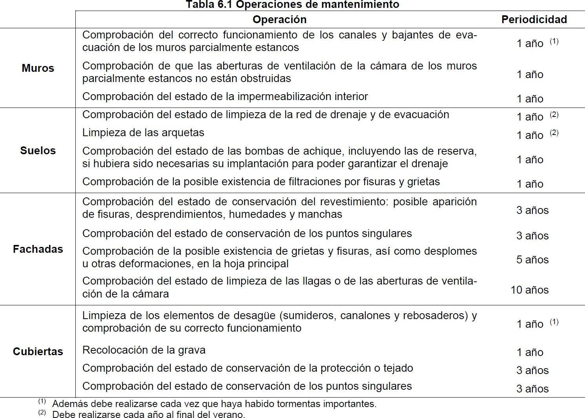

6.3.2. Recogida y Evacuación de Residuos. HS 2

El objetivo genérico en este apartado es que el edificio disponga de espacios y medios para extraer los residuos ordinarios generados en ellos de forma acorde con el sistema público de recogida de tal forma que se facilite la adecuada separación en origen de dichos residuos, la recogida selectiva de los mismos y su posterior gestión.

El sistema establecido en el edificio se basa en que cada usuario, desde su domicilio, traslada sus residuos a los contenedores situados en el patio interior de la finca, junto a aljibe de agua y armario de contadores eléctricos.

Este sistema no provoca recorridos sensiblemente superiores a 25 m (CTE), no tiene problemas de ventilación y está en una zona de fácil lavado y junto a sumideros.

Consta de dos contenedores, uno de ellos perfectamente señalizado para residuos orgánicos y otro sin identificar correctamente, que se interpreta es para envases de plástico, tetrabriks o latas (amarillo).

Sería recomendable que el edificio se dotara de un almacén de contenedores, atendiendo a las características especificadas en el CTE DB HS2. No obstante, se aprecia dificultad en la configuración actual, salvo que se conforme el recinto en el patio donde ahora se depositan los contenedores.

La superficie del citado almacén debería de ser, mínimo, la resultante del cálculo del espacio de reserva contemplado en dicho documento, y que a nosotros nos sale de 9,916 m2

- (P) Número estimado de Ocupantes: 3 x 2 + 4 x 2 x 3 + 4 x 2 = 38 pax

El almacén de contenedores debe tener las siguientes características:

- su emplazamiento y su diseño deben ser tales que la temperatura interior no supere 30º;
- el revestimiento de las paredes y el suelo debe ser impermeable y fácil de limpiar; los encuentros entre las paredes y el suelo deben ser redondeados;
- debe contar al menos con una toma de agua dotada de válvula de cierre y un sumidero sifónico antimúridos en el suelo;
- debe disponer de una iluminación artificial que proporcione 100 lux como mínimo a una altura respecto del suelo de 1 m y de una base de enchufe fija 16A 2p+T según UNE 20.315:2017;
- satisfará las condiciones de protección contra incendios que se establecen para los almacenes de residuos en el apartado 2 de la Sección SI-1 del DB-SI Seguridad en caso de incendio;

Recogida y evacuación de residuos | Cumplimiento | Razón | Posible Acción | Prioridad | Medición | Unitario | Estimación Prespuestaria
Condiciones del s i stema de recogida de residuos |  | El sistema establecido en el edificio se basa en que cada usuario, desde su domicilio, traslada sus residuos a los contenedores situados en el patio interior de la finca, junto a aljibe de agua y armario de contadores eléctricos | Sería recomendable que el edificio se dotara de un almacén de contenedores, atendiendo a las características especificadas en el CTE DB HS2. No obstante, se aprecia dificultad en la configuración actual, salvo que se conforme el recinto en el patio donde  ahora se depositan los contenedores | Media | 9,92 | 600,00 | 5.949,60 €
 |  |  |  |  |  |  | 0,00 €
 |  |  |  |  | Importe Total |  | 5.949,60 €
 |  |  |  |  |  | Alta | 0,00 €
 |  |  |  |  |  | Media | 5.949,60 €
 |  |  |  |  |  | Baja | 0,00 €
 |  |  |  |  |  | No procede | 0,00 €

6.3.3. Calidad del Aire Interior HS 3

El objetivo genérico en este apartado es que el edificio disponga de medios para que sus recintos se puedan ventilar adecuadamente, eliminando los contaminantes que se produzcan de forma habitual durante el uso normal de los edificios, de forma que se aporte un caudal suficiente de aire exterior y se garantice la extracción y expulsión del aire viciado por los contaminantes.

El análisis que, a este respecto y sobre el edificio existente, pasa por:
  - Recomendar a los usuarios-propietarios cómo debe de ser la ventilación ideal en sus viviendas.
  - Comprobar la ventilación de los espacios comunes y recomendar y valorar las acciones oportunas.
  - Recomendar a los usuarios-propietarios cómo debe de ser la ventilación en el cuarto de residuos. (Actualmente no existe en nuestro edificio).
  - Recomendar a los usuarios-propietarios cómo debe de ser la ventilación en trasteros. (Actualmente no existe en nuestro edificio).
  - Recomendar a los usuarios-propietarios cómo debe de ser la ventilación en garajes. (Actualmente no existe en nuestro edificio).

Por tanto, nos centramos en los dos primeros puntos.

6.3.3.1. Recomendación a los usuarios-propietarios cómo debe de ser la ventilación ideal en sus viviendas.

Este apartado se trata de una recomendación a tener en cuenta para tener un ambiente interior saludable. Será responsabilidad de cada usuario-propietario, el implantar medidas o no.

Un concepto fundamental para tener en cuenta es que el aire debe circular desde los locales secos a los húmedos, para ello los comedores, los dormitorios y las salas de estar deben disponer de aberturas de admisión; los aseos, las cocinas y los cuartos de baño deben disponer de aberturas de extracción; las particiones situadas entre los locales con admisión y los locales con extracción deben disponer de aberturas de paso.

Para facilitar el entendimiento, recomendamos la lectura de los esquemas del documento HS del que a principio de apartado hemos dado link al portal oficial.

6.3.3.2. Comprobación de la ventilación de los espacios comunes y recomendación y valoración las acciones oportunas.

Vamos a proceder a analizar cómo están ventiladas las zonas comunes, según hemos podido apreciar:

  - Zona Acceso Finca y Pasaje.
    - No se aprecian elementos específicos de ventilación, ni para ventilación natural, ni mecánica.
    - El espacio se cierra en longitudinal con dos espacios-puerta: Puerta de acceso a la finca y puerta de acceso a patio.
    - El espacio está comunicado con caja y tiro de escalera.
    - La ventilación del “volumen” queda confiada a la falta de estanquidad de las puertas (cada una en su medida) y al tiro que se produce con la caja de escalera (efecto chimenea).
    - En la inspección no se aprecian síntomas de estancamiento del aire o de problemas de renovación.
    - Se propone como posible medida de mejora en la ventilación y renovación del aire la colocación de rejillas cruzadas en la puerta de entrada a la finca y la puerta de salida al patio.
  - Caja de Escalera.
    - La caja de escalera dispone de ventanas en las mesetas entreplantas que, con el uso adecuado, funcionan en ventilación natural.
    - Se propone como posible medida de mejora en la ventilación y renovación del aire la colocación de rejillas en cada una de las ventanas.
  - Cuarto Ascensor.
    - No se aprecian elementos específicos de ventilación, ni para ventilación natural, ni mecánica.
    - Se propone como posible medida de mejora en la ventilación y renovación del aire la colocación de rejillas intumescentes en la puerta RF. Es probable que obligue a la sustitución completa de la puerta.
  - Vestíbulos entre caja de escalera y acceso a viviendas.
    - En la inspección no se aprecian síntomas de estancamiento del aire o de problemas de renovación.
    - Entendemos que no es suficiente la filtración actual desde las viviendas y no es necesaria una mayor ventilación.

Calidad del a i re interior | Cum pl im iento | Razón | Posible Acción | Prioridad | Medición | Unitario | Estim ación Prespuestaria
Ventilación de l as viviendas, Zona Privativa |  | Un concepto fundamental a tener en cuenta es que el aire debe circular desde los locales secos a los húmedos, para ello los comedores, los dormitorios y las salas de estar deben disponer de aberturas de admisión; los aseos, las cocinas y los cuartos de baño deben disponer de aberturas de extracción; las particiones situadas entre los locales con admisión y los locales con extracción deben disponer de aberturas de paso. | Cada Propietario-Usuario debe de comprobar que esto se da en la actual configuración de su vivienda en zonas privativas. Las entrada de aire se realiza a través de ventanas y rejillas exteriores. La extracción, a través de rejillas conectadas a conductos de extracción o con elementos mecánicos extractores. Valoramos una provisión media por unidad de vivienda. | Alta | 17,00 | 300,00 | 5.100,00 €
Sistem a Ventilación de Garaje |  | No procede al no disponer de garajes el inmueble, Si lo hubiera, habría que analizar lo a la luz del DB HS3 | No procede |  |  |  | 0,00 €
Sistem a Ventilación de Trasterios |  | No procede al no disponer de trasteros el inmueble, Si lo hubiera, habría que analizar lo a la luz del DB HS3 | No procede |  |  |  | 0,00 €
Sistem a Ventilación de Alm acén de Residuos |  | El lugar de recogida de residuos se ubica en el patio interior, junto al depósito- aljibe y el armario de contadores eléctricos. Este espacio es al aire libre y con plena ventilación. | No procede |  |  |  | 0,00 €
Ventilación de l as zonas comunes |  |  |  |  |  |  | 0,00 €
Zona Acceso Finca y Pasaje |  | La ventilación del “volumen” queda confiada a la falta de estanquidad de las puertas (cada una en su medida) y al tiro que se produce con la caja de escalera (efecto chimenea) | Se propone como posible medida de mejora en la ventilación y renovación del aire la colocación de rejillas cruzadas en la puerta de entrada a la finca y la puerta de salida al patio | Media | 2,00 | 150,00 | 300,00 €
Caja de Escalera |  | La caja de escalera dispone de ventanas en las mesetas entreplantas que, con el uso adecuado, funcionan en ventilación natural | Se propone como posible medida de mejora en la ventilación y renovación del aire la colocación de rejillas en cada una de las ventanas. | Baja | 4,00 | 150,00 | 600,00 €
Cuarto de Ascensor |  | No se aprecian elementos específicos de ventilación, ni para ventilación natural, ni mecánica | Se propone como posible medida de mejora en la ventilación y renovación del aire la colocación de rejillas intumescentes en la puerta RF. Es probable que obligue a la sustitución  completa de la puerta. | Alta | 1,00 | 950,00 | 950,00 €
Vestíbulos entre caja de escalera y acceso a viviendas. |  | En la inspección no se aprecian síntomas de estancamiento del aire o de problemas de renovación. Entendemos que no es suficiente la filtración actual desde las viviendas y no es necesaria una  mayor ventilación. | No procede |  |  |  | 0,00 €
 |  |  |  |  |  |  | 0,00 €
 |  |  |  |  | Importe Total |  | 6.950,00 €
 |  |  |  |  |  | Alta | 6.050,00 €
 |  |  |  |  |  | Media | 300,00 €
 |  |  |  |  |  | Baja | 600,00 €
 |  |  |  |  |  | No procede | 0,00 €
6.3.4. Suministro de Agua. HS 4

El objetivo genérico en este apartado es que el edificio disponga de medios adecuados para suministrar al equipamiento higiénico previsto agua apta para el consumo de forma sostenible, aportando caudales suficientes para su funcionamiento, sin alteración de las propiedades de aptitud para el consumo e impidiendo los posibles retornos que puedan contaminar la red, incorporando medios que permitan el ahorro y el control del agua.

Evaluación de las condiciones de suministro de agua a las viviendas. -

La presión de agua actual, en grifo de viviendas, no es ni excesiva ni escasa. En la visita de inspección, propietarios nos refieren a un problema en el pasado que provocaba el aljibe grupo de presión, que provocaba presión excesiva y fugas en algunos elementos y que fue solucionado por medio de la cancelación del citado aljibe y grupo.

Por tanto, consideramos que la presión actual es correcta. No obstante, no se ha podido corroborar con todos y cada uno de los propietarios en sus viviendas.

No se aprecian alteraciones de la potabilidad (olor, color, etc…) que nos hagan pensar que existe una trasmisión de óxidos o sales perjudiciales. En el edificio, construido en 1999, no se aprecian materiales inadecuados a este respecto como el plomo. Los montantes están encoquillados y son de cobre. La batería de contadores utiliza acero.
Evaluación de dispositivos de ahorre de agua en grifos y cisternas.- En zonas comunes del Edificio.-
  - Se localiza grifo en patio, con llave de escuadra y sin ningún elemento-sistema de ahorro de agua.
  - No se localiza ninguna cisterna en zonas comunes.

El citado punto es de uso esporádico y controlado y no parece justificar la instalación de ningún aparato tipo sensor de manos, aireador, dispositivo termostático, etc.

En zonas privativas del Edificio.-

No se ha tenido acceso a todas y cada una de las viviendas, sin embargo, si se ha accedido a algunas que utilizamos como muestra para extrapolar la situación y las recomendaciones.

Grifos Cocina.-
  - Se aprecian grifos convencionales monomando, que parecen lo inicialmente instalados en proyecto- obra.
  - Se recomienda la instalación de un grifo que cuente con maneta de doble posición (lo que evitará derroche de agua al controlar la apertura y mezcla de agua con una sola palanca) para ahorrar un 50% de agua y que incorpore un aireador que reduce el consumo un 25%. Precio estimado instalado 175 euros/unidad.

Grifos Lavabo Baños.-
  - Se aprecian grifos convencionales monomando, tanto en lavabos como en bañeras (no nos conta la existencia de bidé) que parecen lo inicialmente instalados en proyecto-obra.
  - Se recomienda la instalación de un grifo que cuente con maneta de doble posición (lo que evitará derroche de agua al controlar la apertura y mezcla de agua con una sola palanca) para ahorrar un 50% de agua y que incorpore un aireador que reduce el consumo un 25%. Precio estimado instalado 165 euros/unidad.

Grifos Ducha-Bañera.-
  - Se aprecian grifos convencionales monomando, tanto en lavabos como en bañeras (no nos conta la existencia de bidé) que parecen lo inicialmente instalados en proyecto-obra.
  - Para ahorrar agua y energía en la ducha o en la bañera se recomienda la instalación de una solución termostática, ya sea un grifo, un combinado o una columna de ducha. Al prefijar la temperatura deseada, no se gastarán litros de agua ni energía en conseguir la temperatura adecuada. Precio estimado instalado (grifo) 190 euros/unidad.

Cisternas.-
  - Se aprecian cisternas bajas convencionales de una sola descarga, que parecen lo inicialmente instalados en proyecto-obra. No obstante, es probable que múltiples inquilinos ya dispongan de sistema de doble descarga.
  - Se recomienda instalar mecanismos de doble descarga, que tienen dos pulsadores, y que permiten escoger entre dos volúmenes distintos de descarga: 3-4 litros o 6-9 litros, en lugar de los 6 o 12 litros que gastan las cisternas tradicionales. Precio aproximado instalado 50 euros/unidad.
  - Se recomienda instalar contrapesos de cisterna, que permiten ahorrar agua independientemente del tipo de cisterna, incluso si se trata de una cisterna alta. Se trata de un dispositivo que se coloca fácilmente y provoca el cierre automático de la salida de agua del grifo de la cisterna cuando dejas de pulsar (en cisternas bajas) o tirar (en cisternas altas), antes de que se vacíe totalmente. Es decir, convierte la descarga total en descarga parcial. Precio aproximado instalado 20 euros/unidad.

Por último, es recomendable que existan esquemas visibles de todo esto para el mantenedor.

Ahorro de Agua | Cumplimiento | Razón | Posible Acción | Prioridad | Medición | Unitario | Estimación Prespuestaria
En zonas comunes del Edificio |  | Se localiza grifo en patio, con llave de escuadra y sin ningún elemento-sistema de ahorro de agua. No se localiza ninguna cisterna en zonas comunes. | El citado punto es de uso esporádico y controlado y no parece justificar la instalación de ningún aparato tipo sensor de manos, aireador, dispositivo termostático, etc. |  |  |  | 0,00 €
En zonas privativas del Edificio |  | No se ha tenido acceso a todas y cada una de las viviendas, sin embargo, si se ha accedido a algunas que utilizamos como muestra para extrapolar la situación y las recomendaciones. |  |  |  |  | 0,00 €
Grifos Cocina.- |  | Se aprecian grifos convencionales monomando, que parecen lo inicialmente instalados en proyecto-obra | Se recomienda la instalación de un grifo que cuente con maneta de doble posición (lo que evitará derroche de agua al controlar la apertura y mezcla de agua con una sola palanca) para ahorrar un 50% de agua y que incorpore un aireador que reduce el consumo un 25%. | Alta | 17,00 | 175,00 | 2.975,00 €
Grifos Lavabo Baños |  | Se aprecian grifos convencionales monomando, tanto en lavabos como en bañeras (no nos conta la existencia de bidé) que parecen lo inicialmente instalados en proyecto-obra | Se recomienda la instalación de un grifo que cuente con maneta de doble posición (lo que evitará derroche de agua al controlar la apertura y mezcla de agua con una sola palanca) para ahorrar un 50% de agua y que incorpore un aireador que reduce el consumo un 25%. | Alta | 17,00 | 165,00 | 2.805,00 €
Grifos Ducha-Bañera |  | Se aprecian grifos convencionales monomando, tanto en lavabos como en bañeras (no nos conta la existencia de bidé) que parecen lo inicialmente instalados en proyecto-obra | Para ahorrar agua y energía en la ducha o en la bañera se recomienda la instalación de una solución termostática, ya sea un grifo, un combinado o una columna de ducha. Al prefijar la temperatura deseada, no se gastarán litros de agua ni energía en conseguir la  temperatura adecuada. | Alta | 17,00 | 190,00 | 3.230,00 €
Cisternas |  | Se aprecian cisternas bajas convencionales de una sola descarga, que parecen lo inicialmente instalados en proyecto-obra. No obstante, es probable que múltiples inquilinos ya dispongan de sistema de doble descarga | Se recomienda instalar mecanismos de doble descarga, que tienen dos pulsadores, y que permiten escoger entre dos volúmenes distintos de descarga: 3-4 litros o 6-9 litros, en lugar  de los 6 o 12 litros que gastan las cisternas tradicionales. | Alta | 17,00 | 50,00 | 850,00 €
 |  |  | Se recomienda instalar contrapesos de cisterna, que permiten ahorrar agua independientemente del tipo de cisterna, incluso si se trata de una cisterna alta. Se trata de un dispositivo que se coloca fácilmente y provoca el cierre automático de la salida de agua del grifo de la cisterna cuando dejas de pulsar (en cisternas bajas) o tirar (en cisternas altas), antes de que se vacíe totalmente.  Es decir, convierte la descarga total en descarga parcial. | Alta | 17,00 | 20,00 | 340,00 €
 |  |  |  |  | Importe Total |  | 10.200,00 €
 |  |  |  |  |  | Alta | 10.200,00 €
 |  |  |  |  |  | Media | 0,00 €
 |  |  |  |  |  | Baja | 0,00 €
 |  |  |  |  |  | No procede | 0,00 €

6.3.5. Evacuación de Aguas. HS 5

El objetivo genérico en este apartado es que el edificio disponga de medios adecuados para limitar el riesgo previsible de exposición inadecuada a radón procedente del terreno en los recintos cerrados.

  - Condiciones de Diseño. En nuestro Edificio Existente no aplican.
  - Condiciones de Dimensionado. En nuestro Edificio Existente no aplican.
  - Condiciones de Construcción. En nuestro Edificio Existente no aplican.
  - Condiciones de Productos de Construcción. En nuestro Edificio Existente no aplican.
  - Condiciones de Mantenimiento y Conservación.

En nuestro caso, por tanto, solamente es de aplicación lo referente a Mantenimiento y Conservación.
Nos remitimos a las operaciones ya citadas en el apartado correspondiente, y expresamos aquí, las que se incluyen en el HS 5 desde la óptica estricta de evacuación de aguas.

  - Para un correcto funcionamiento de la instalación de saneamiento, se debe comprobar periódicamente la estanqueidad general de la red con sus posibles fugas, la existencia de olores y el mantenimiento del resto de elementos.
  - Se revisarán y desatascarán los sifones y válvulas, cada vez que se produzca una disminución apreciable del caudal de evacuación, o haya obstrucciones.
  - Cada 6 meses se limpiarán los sumideros de locales húmedos y cubiertas transitables, y los botes sifónicos. Los sumideros y calderetas de cubiertas no transitables se limpiarán, al menos, una vez al año.
  - Una vez al año se revisarán los colectores suspendidos, se limpiarán las arquetas sumidero y el resto de posibles elementos de la instalación tales como pozos de registro, bombas de elevación.
  - Cada 10 años se procederá a la limpieza de arquetas de pie de bajante, de paso y sifónicas o antes si se apreciaran olores.
  - Cada 6 meses se limpiará el separador de grasas y fangos si este existiera.
  - Se mantendrá el agua permanentemente en los sumideros, botes sifónicos y sifones individuales para evitar malos olores, así como se limpiarán los de terrazas y cubiertas.
6.3.6. Protección frente al radón. HS 6

El objetivo genérico en este apartado es que el edificio disponga de medios adecuados para limitar el riesgo previsible de exposición inadecuada a radón procedente del terreno en los recintos cerrados.

El citado documento dice: << Esta sección se aplica a los edificios situados en los términos municipales
incluidos en el apéndice B…>>. Consultado el apéndice B, entre los municipios de la Comunidad de Madrid que allí figuran, no aparece Madrid (lo podemos ver en el mapa oficial de la CAM).
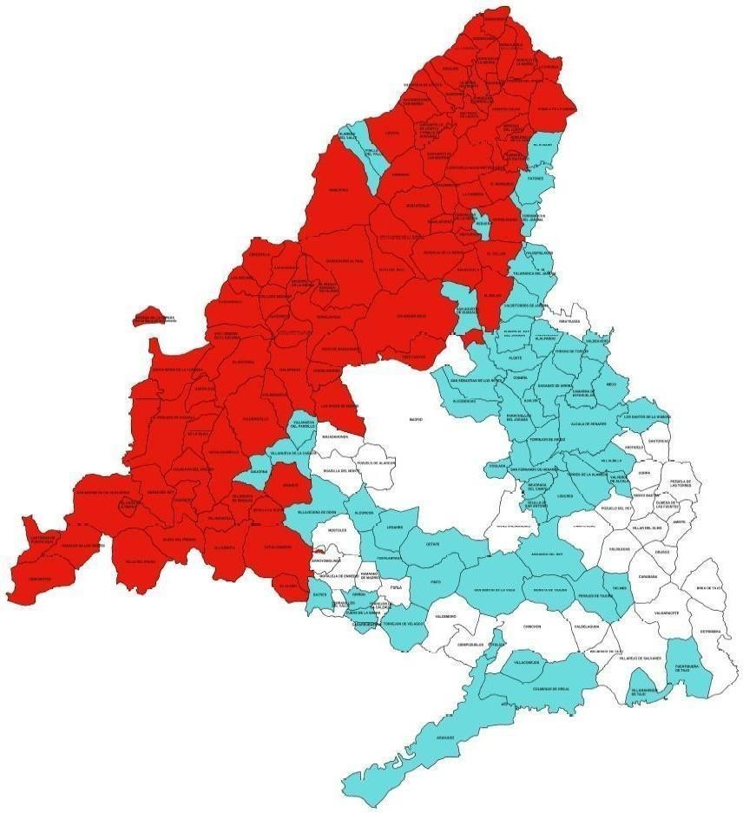

De tal comprobación puede concluirse que no es de aplicación en nuestro Edificio Existente.

No obstante lo anterior, los últimos estudios del CIEMAT al respecto apuntan a la existencia de gas radón en numerosas zonas del municipio.

En esta situación, simplemente podemos aquí esbozar ciertas recomendaciones de actuación, a criterio de los propietarios:
  - Hacer un estudio de la concentración de Radón en el Edificio. Para eliminar la concentración de radón, tras analizar el edificio y sus características constructivas y el sistema de intercambio de aire, se planteará una solución costo-eficaz frente a la elevada concentración de radón.
  - Encargar, si procede, la redacción de proyectos y memorias técnicas con los cálculos de las instalaciones y la valoración económica de las mismas para que sean efectivas.
  - Encargar la ejecución de las medidas anteriores, si procede.

Las técnicas habituales para edificios existentes son:
  - Sistemas de renovación del aire con buen rendimiento energético.
  - Sistemas de despresurización forzada debajo de la solera.
  - Sistema de ventilación de forjados sanitarios.

Protección Frente Al Radón | Cumplimiento | Razón | Posible Acción | Prioridad | Medición | Unitario | Estimación Prespuestaria
Caracterización |  | Aunque en el Anexo correspondiente del HS 6 no aparece Madrid como municipio de Aplicación, los últimos estudios del CIEMAT al respecto apuntan a la existencia de gas radón en numerosas zonas del municipio | Hacer un estudio de la concentración de Radón en el Edificio. Para eliminar la concentración de radón, tras analizar el edificio y sus características constructivas y el sistema de intercambio de aire, se planteará una  solución costo-eficaz frente a la elevada concentración de radón | Media | 1,00 | 500,00 | 500,00 €
Diseño |  | En función de los Resultados anteriores, puede resultar necesario la redacción de un proyecto para ejecutar las medidas | Encargar la redacción de proyectos y memorias técnicas con los cálculos de las instalaciones y la valoración económica de las mismas para que sean efectivas. AL DESCONOCER SI SERÁ  NECESARIO, NO SE VALORA | ? |  |  | 0,00 €
Construcción |  | En función de los Resultados anteriores, puede resultar necesario la jecución de medidas | Encargar la ejecución d elas medidas que se hubieran determinado en el apartado anterior. AL DESCONOCER SI SERÁ  NECESARIO, NO SE VALORA | ? |  |  | 0,00 €
0,00 €
0,00 €
0,00 €
0,00 €
0,00 €
0,00 €
0,00 €
0,00 €
0,00 €
0,00 €
 |  |  |  |  | Importe Total |  | 500,00 €
 |  |  |  |  |  | Alta | 0,00 €
 |  |  |  |  |  | Media | 500,00 €
 |  |  |  |  |  | Baja | 0,00 €
 |  |  |  |  |  | No procede | 0,00 €

6.3.7. Valoración y evaluación del potencial de mejora.

En base a las tablas anteriores, procedemos a resumir la valoración y el potencial de mejora que aportarían al edificio en el siguiente cuadro, donde se enumeran las medidas, se explica el beneficio que reportan, se analiza su complejidad de ejecución, se estima su coste y se clasifican por rangos económicos y por dificultad según lo especificado en Guía para la elaboración del Libro del Edificio Existente para la rehabilitación.
Instrucciones, recomendaciones, consejos y ejemplos para la justificación del anexo I del Real Decreto 853/2021 .

Clasificación de las Medidas por Rango Económico:
  - Rango 01 Hasta 500 euros de coste de inversión.
  - Rango 02 501 a 1.000 euros de coste de inversión.
  - Rango 03 1.001 a 10.000 euros de coste de inversión.
  - Rango 04 10.001 a 25.000 euros de coste de inversión.
  - Rango 05 25.001 a 50.000 euros de coste de inversión
  - Rango 06 50.001 a 100.000 euros de coste de inversión.
  - Rango 07 Más 100.001 euros de coste de inversión.

Clasificación de las Medidas por Complejidad:
  - Ninguna
  - Mínima
  - Poca
  - Media
  - Elevada
  - Muy Elevada

Se incrustan las siguientes Tablas:
  - TABLA RESUMEN DE PROPUESTAS DE MEDIDAS DE MEJORA SALUBRIDAD (DB- HS).

COLEGIO OFICIAL DE APAREJADORES Y ARQUITECTOS TÉCNICOS DE MADRID
COAATM. - PROTOTIPO LIBRO EDIFICIO EXISTENTE (LEEx) 2022. V03
Page 105 de 175
TABLA RESUMEN DE PROPUESTAS DE MEDIDAS DE MEJORA SALUBRIDAD (DB- HS)
 | Nº MEDIDA | Apartado DB-HS | DESCRIPCIÓN | BENEFICIO. SALUBRIDAD | COSTE DE INVERSIÓN | RANGO COMPLEJIDAD | RANGO DE COSTE
 | S01 | Recogida y Evacuación de Residuos | Ejecución de Cuarto de Recogida de Residuos. | Sería recomendable que el edificio se dotara de un almacén de contenedores, atendiendo a las características especificadas en el CTE DB HS2. No obstante, se aprecia dificultad en la configuración actual, salvo que se conforme el recinto en el patio donde ahora se depositan los contenedores | 5.952,00 | - Elevada | - Rango 04
 | S02 | Calidad del Aire Interior | Inspección y Mejora Ventilación de Zonas Privativas Viviendas | Cada Propietario-Usuario debe de comprobar que esto se da en la actual configuración de su vivienda en zonas privativas. Las entrada de aire se realiza a través de ventanas y rejillas exteriores. La extracción, a través de rejillas conectadas a conductos de extracción o con elementos mecánicos extractores.  Valoramos una provisión media por unidad de vivienda. | 5.100,00 | - Poca | - Rango 03
 | S03 | Calidad del Aire Interior | Inspección y Mejora Ventilación de Zona Pasaje | Se propone como posible medida de mejora en la ventilación y renovación del aire la colocación de rejillas cruzadas en la puerta de entrada a la finca y la puerta de salida al  patio. | 300,00 | - Poca | - Rango 01
 | S04 | Calidad del Aire Interior | Inspección y Mejora Ventilación de Caja de Escalera | La caja de escalera dispone de ventanas en las mesetas entreplantas que, con el uso adecuado, funcionan en ventilación natural. Se propone como posible medida de mejora en la ventilación y renovación del aire la colocación de rejillas en cada una de las  ventanas. | 600,00 | - Poca | - Rango 02
 | S05 | Calidad del Aire Interior | Inspección y Mejora Ventilación Cuarto Ascensor Bajo Escalera | Cuarto de Ascensor. No se aprecian elementos específicos de ventilación, ni para ventilación natural, ni mecánica  Se propone como posible medida de mejora en la ventilación y renovación del aire la colocación de rejillas intumescentes en la  puerta RF. Es probable que obligue a la sustitución completa de la puerta. | 950,00 | - Media | - Rango 03

COLEGIO OFICIAL DE APAREJADORES Y ARQUITECTOS TÉCNICOS DE MADRID
COAATM. - PROTOTIPO LIBRO EDIFICIO EXISTENTE (LEEx) 2022. V03
Page 106 de 175
 | S06 | Suministro de Agua | Ahorro de Agua. Grifos Cocina | Se aprecian grifos convencionales monomando, que parecen lo inicialmente instalados en proyecto-obra.  Se recomienda la instalación de un grifo que cuente con maneta de doble posición (lo que evitará derroche de agua al controlar la apertura y mezcla de agua con una sola palanca) para ahorrar un 50% de agua y que  incorpore un aireador que reduce el consumo un 25%. | 2.975,00 | - Media | - Rango 03
 | S07 | Suministro de Agua | Ahorro de Agua. Grifos Lavabos en Baños | Se aprecian grifos convencionales monomando, tanto en lavabos como en bañeras (no nos conta la existencia de bidé) que parecen lo inicialmente instalados en proyecto-obra.  Se recomienda la instalación de un grifo que cuente con maneta de doble posición (lo que evitará derroche de agua al controlar la apertura y mezcla de agua con una sola  palanca) para ahorrar un 50% de agua y que  incorpore un aireador que reduce el consumo un 25%. | 2.805,00 | - Media | - Rango 03
 | S08 | Suministro de Agua | Ahorro de Agua. Grifos Bañera-Ducha | Se aprecian grifos convencionales monomando, tanto en lavabos como en bañeras (no nos conta la existencia de bidé) que parecen lo inicialmente instalados en proyecto-obra  Para ahorrar agua y energía en la ducha o en la bañera se recomienda la instalación de una solución termostática, ya sea un grifo, un combinado o una columna de ducha. Al prefijar la temperatura deseada, no se gastarán litros de agua ni energía en  conseguir la temperatura adecuada. | 3.230,00 | - Media | - Rango 03
 | S09 | Suministro de Agua | Ahorro de Agua. Cisternas Inodoros. Descargas | Se aprecian cisternas bajas convencionales de una sola descarga, que parecen lo inicialmente instalados en proyecto-obra. No obstante, es probable que múltiples inquilinos ya dispongan de sistema de doble descarga.  Se recomienda instalar mecanismos de doble descarga, que tienen dos pulsadores, y que permiten escoger entre dos volúmenes distintos de descarga: 3-4 litros o 6-9 litros,  en lugar de los 6 o 12 litros que gastan las cisternas tradicionales.. | 850,00 | - Media | - Rango 02

COLEGIO OFICIAL DE APAREJADORES Y ARQUITECTOS TÉCNICOS DE MADRID
COAATM.- PROTOTIPO LIBRO EDIFICIO EXISTENTE (LEEx) 2022. V03
Page 107 de 175
 | S10 | Suministro de Agua | Ahorro de Agua. Cisternas Inodoros. Contrapesos | Se recomienda instalar contrapesos de cisterna, que permiten ahorrar agua independientemente del tipo de cisterna, incluso si se trata de una cisterna alta. Se trata de un dispositivo que se coloca fácilmente y provoca el cierre automático de la salida de agua del grifo de la cisterna cuando dejas de pulsar (en cisternas bajas) o  tirar (en cisternas altas), antes de que se  vacíe totalmente. Es decir, convierte la descarga total en descarga parcial. | 340,00 | - Media | - Rango 01
 | S11 | Protección frente al Radón | Estudio de Concentración de Gas Radón en el Edificio | Aunque en el Anexo correspondiente del HS 6 no aparece Madrid como municipio de Aplicación, los últimos estudios del CIEMAT al respecto apuntan a la existencia de gas radón en numerosas zonas del municipio.  Se recomienda hacer un estudio de la concentración de Radón en el Edificio. Para eliminar la concentración de radón, tras analizar el edificio y sus características constructivas y el sistema de intercambio de aire, se planteará una solución costo-eficaz frente a la elevada concentración de radón. Si aparece Gas, habrá que realizar (no  contemplado aquí) el proyecto-estudio y los  trabajos de ejecución correspondientes. | 500,00 | - Poca | - Rango 01
 |  |  | TOTAL 01. MEDIDAS
 |  |  | DESCRIPCIÓN BENEFICIO COSTE DE INVERSIÓN RANGO COMPLEJIDAD RANGO DE COSTE
 |  |  |  |  | 23.602,00
 |  | Clasificación de las Medidas por Rango Económico:
 |  | - Rango 01 | Hasta 500 euros de coste de inversión.
 |  | - Rango 02 | 501 a 1.000 euros de coste de inversión.
 |  | - Rango 03 | 1.001 a 10.000 euros de coste de inversión.
 |  | - Rango 04 | 10.001 a 25.000 euros de coste de inversión.
 |  | - Rango 05 | 25.001 a 50.000 euros de coste de inversión
 |  | - Rango 06 | 50.001 a 100.000 euros de coste de inversión.
 |  | - Rango 07 | Más 100.001 euros de coste de inversión.
 |  | Clasificación de las Medidas por Complejidad:
 |  | - Ninguna
 |  | - Mínima
 |  | - Poca
 |  | - Media
 |  | - Elevada
 |  | - Muy Elevada

6.4. Ahorro Energía. DB HE

En este apartado analizamos cómo mejorar la eficiencia energética del inmueble. Para ello, atendemos a lo enunciado en otros apartados del presente informe como el 4.1, el 4.2 y lo enunciado al inicio del 6.

Además, tomamos como referencia el DB – HE del CTE “Ahorro de Energía”, en todos sus puntos ya que todos influyen en la eficiencia.

Ahorro de Energía HE
HE 0. Limitación Consumo Energético
HE 1. Condiciones para control Demanda Energética HE 2. Condiciones Instalaciones Térmicas
HE 3. Condiciones Instalaciones Iluminación
HE 4. Contribución mínima Energía Renovable ACS HE 5. Generación Mínima Energía Eléctrica

Y como herramienta fundamental, el CERTIFICADO DE EFICIENCIA ENERGÉTICA.

6.4.1. El Certificado De Eficiencia Energética. Concepto. -

El certificado de eficiencia energética (o certificado energético) es un documento oficial redactado por un técnico competente que incluye información objetiva sobre las características energéticas de un inmueble.

Califica energéticamente un inmueble calculando el consumo anual de energía necesario para satisfacer la demanda energética de un edificio en condiciones normales de ocupación y funcionamiento. (incluye la producción de agua caliente, calefacción, iluminación, refrigeración y ventilación).

El proceso de certificación energética concluye con la emisión de un certificado de eficiencia energética y la asignación de una etiqueta de eficiencia energética. La escala de calificación energética es de siete letras y varía entre las letras A (edificio más eficiente energéticamente) y G (edificio menos eficiente energéticamente). La etiqueta energética expresa la calificación energética de un edificio otorgando una de estas letras.

El citado certificado se mueve dentro de unos extremos que van desde la teoría a la realidad contrastada.

El modelo básico se basa en valores teóricos determinados por experiencia previa del rendimiento de los elementos que constituyen la envolvente térmica y el de las instalaciones de carácter térmico.

El certificado resultará más ajustado y real cuanto más se conozca sobre los elementos de envolvente, de las instalaciones y, se corroboren los resultados con las mediciones reales de consumo energético en base a facturas o registros.

En el lado intermedio, resultará también ajustado, cuando se emita el mismo sobre un edificio que se construya (obra en curso o edificio con proyecto de lo ejecutado bien documentado) conociendo y controlando todos sus elementos y rendimientos.

Por último, en el lado de menor fiabilidad del mismo, estará aquel certificado que se emita con valoraciones sobre la envolvente y las instalaciones sin pruebas, inspecciones con detalle, etc.; y sin datos reales de consumo.

6.4.2. Recomendación Sobre el CEE. – Pruebas y Ensayos Previos. Hacia un Modelo Real.

Atendiendo a los tres grados de ajuste y precisión del documento, en función del conocimiento teórico y real del edificio, recomendamos que se realice un certificado completo del inmueble, que ya está construido y del que no se tienen datos fiables sobre sus soluciones constructivas de proyecto y obra, con contraste real de consumos.

El presente documento no tiene por objeto la realización específica del citado CEE, que podrá ser objeto de encargo específico con el técnico redactor del Libro del Edificio Existente o con cualquier otro técnico competente.

Además, para un mayor grado de conocimiento del comportamiento del edificio y ajuste a la realidad del citado certificado, consideramos recomendable realizar Termografías y pruebas de estanqueidad, para detectar fallos de aislamiento y otros defectos similares de forma fácil y rápida.

Aunque hay muchos factores que determinan la eficiencia energética de los edificios, sin duda uno de los más destacados es la composición de fachadas y cubierta. El consumo en climatización depende en gran medida de las infiltraciones, los puentes térmicos o el estado del aislamiento. Un edificio mal aislado necesitará mucha más energía para mantener la temperatura interior que otra con un adecuado aislamiento.

En estos casos se produce un gran derroche en forma de pérdida de energía de manera ineficiente, y por ende, un gran derroche económico.

Descripción del Ensayo Recomendado (Puerta Ventilador y Cámara de Infrarrojos):
Una puerta ventilador es un ventilador de gran alcance que se monta en el marco de una puerta exterior. El ventilador empuja el aire fuera del edificio o vivienda, reduciendo la presión del aire en el interior y provocando que fluya a través de todas las grietas y aberturas no selladas.

Los datos de la puerta del soplador calibradas permiten que el auditor pueda cuantificar la cantidad de fugas de aire y la eficacia de cualquier trabajo de sellado de aire y por tanto valore las pérdidas energéticas del edificio o vivienda debido a las infiltraciones de aire.

Si hay infiltraciones en la envolvente, el aire exterior penetrará a través de las mismas, con lo que se facilita su localización. Para detectar con precisión las infiltraciones se realiza una cuidadosa inspección durante la cual se contará con la ayuda de anemómetros y/o sistemas de termografía infrarroja.
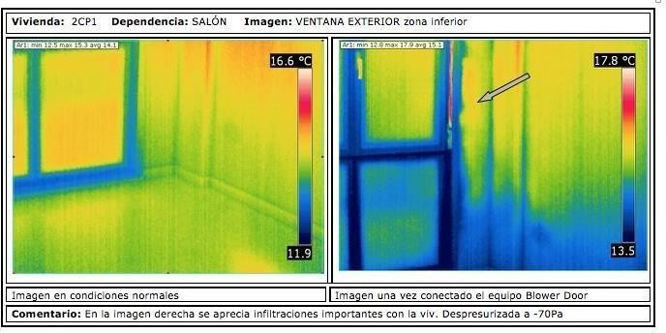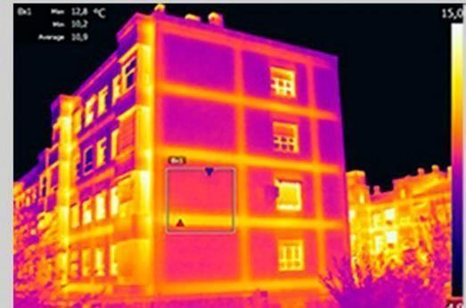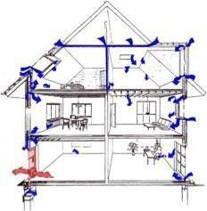

6.4.3. Estado Actual Del Certificado En El Inmueble Analizado. -

Actualmente existe, registrado y con vigencia, CEE redactado por la técnico competente Doña
, Arquitecto Colegiado de Madrid con el nº , de fecha 07-08-2019.

Para la realización del citado CEE, la técnico detalla los siguientes datos:
  - Cerramientos Opacos. Transmitancia. Modo de Obtención: Estimaciones del técnico.
  - Huecos y Lucernario.
    - Transmitancia. Modo de Obtención: Estimaciones del técnico.
    - Factor Solar. Modo Obtención: Estimaciones del técnico.
  - Generadores de Calefacción. Tipo de Energía y datos de rendimiento: Estimaciones del técnico.
  - Generadores de Refrigeración. Tipo de Energía y datos de rendimiento: Estimaciones del técnico.
  - ACS. Tipo de Energía y datos de rendimiento: Estimaciones del técnico.

Es decir, el CEE, se basa en estimaciones teóricas según el leal saber y entender del técnico y los documentos técnicos que, en este caso, nos permiten realizar extrapolaciones y cálculos.

En ningún caso se afirma haber realizado el estudio con incorporación de datos reales de consumo.

El Certificado de Eficiencia Energética es fundamental para conocer el punto de partida en el que se encuentra el edificio con vistas a plantear y programar la mejora de su eficiencia energética, que es el elemento fundamental del LEEX.

Existiendo un certificado de eficiencia energética del edificio, en base al análisis e inspección realizado, este técnico redactor del Libro del Edificio Existente considera necesario realizar uno nuevo al considerar que
el existente no se ajusta (al máximo de lo posible) a la realidad y, partir de él, distorsionará las propuestas que se formulen en el plan de intervención.

Atendiendo a este estado de las cosas, consideramos necesaria una actualización del CEE oficial que recoja la realidad del edificio y sea contrastado con los consumos reales de energía.

No obstante, como herramienta de trabajo, procedemos a formular un documento, que podrá ser confirmado posteriormente mediante encargo profesional y aportación de datos de facturación de los usuarios, que amplia información sobre las soluciones constructivas del edificio y la situación real de las instalaciones que se han podido visitar.
6.4.4. Borrador de nuevo CEE. Herramienta necesaria para ajustar a realidad las propuestas.
-

Por tanto y en base al análisis actual del edificio, formulamos (no registrado) un borrador de lo que sería en nuevo Certificado Actualizado y sus potenciales, en base a Manual de fundamentos técnicos de calificación energética de edificios existentes CE3X.

Destacar algunos de los puntos fundamentales que nos hacen trabajar con este documento borrador, en lugar del CEE vigente:
  - Los datos de partida, en general, son por defecto o estimados, pero sin un detalle de la solución de cerramientos que justifique la interpretación.
  - Se estima un sistema de calefacción a todas las viviendas de manera homogénea, que no es real ya que cada vivienda ha realizado o no, su instalación.
  - Existe un muro medianero al solar del número 20, que está a la intemperie durante varios años y que no está previsto sea construido de manera inmediata, y, el citado muro, no se ha considerado

térmicamente como expuesto al exterior, desvirtuando el importante efecto que esto produce en la envolvente térmica actual.

Todo esto sin menoscabo de la profesionalidad y buen hacer de la técnico redactora que realizó su trabajo en base a los estándares e información disponible.

El siguiente cuadro compara este nuevo cálculo con el Certificado Vigente de 07-08-2019 firmado por la Técnico Arquitecto Dña. . La diferencia se fundamenta en una mayor información de la realidad del edificio en este momento que en el momento de la emisión del Certificado.

En el capítulo-apartado 4.1.3.3Descripción constructiva del Edificio, puede verse el detalle de lo establecido.

1.0 Resumen Certificado Vigente 07-08-2019.

 |  |  | CERT. 01
 |  |  | 07/08/2019 | Reducción
 |  |  | MSC | 30% | 45% | 60%
Consumo Energía Primaria NO renovable | KWk/m2 año | E | 236,70 | 165,69 | 130,19 | 94,68
1. Calefacción | KWk/m2 año | E | 186,51 | 130,56 | 102,58 | 74,60
2. ACS | KWk/m2 año | G | 34,95 | 24,47 | 19,22 | 13,98
3. Refrigeración | KWk/m2 año | D | 15,24 | 10,67 | 8,38 | 6,10
4. Iluminación | KWk/m2 año | - | - | - | - | -

2.0 Resumen Certificado Revisado (NO registrado) Marzo 2022.

 |  |  | CERT. 02
 |  |  | 07/03/2022 | Reducción
 |  |  | AMD | 30% | 45% | 60%
Consumo Energía Primaria NO renovable | KWk/m2 año | G | 338,71 | 237,10 | 186,29 | 135,48
1. Calefacción | KWk/m2 año | F | 282,12 | 197,48 | 155,17 | 112,85
2. ACS | KWk/m2 año | G | 32,01 | 22,41 | 17,61 | 12,80
3. Refrigeración | KWk/m2 año | E | 24,58 | 17,21 | 13,52 | 9,83
4. Iluminación | KWk/m2 año | - | - | - | - | -

2.0 Diferencia entre ambos.
 |  |  | Antes | Ahora | Diferencia
Consumo Energía Primaria NO renovable |  |  | 236,70 | 338,71 | 102,01 | 43,10%
Sobre Calefacción |  |  | 186,51 | 282,12 | 95,61 | 51,26%
Sobre Refrigeración |  |  | 15,24 | 24,58 | 9,34 | 61,29%
Sobre ACS |  |  | 34,95 | 32,01 | - 2,94 | -8,41%

Seguidamente, insertamos el Certificado Revisado y el detalle de una de medidas de mejora según necesidades de programa.

Se configura un anexo específico con el detalle de las mejoras contempladas en base al programa.

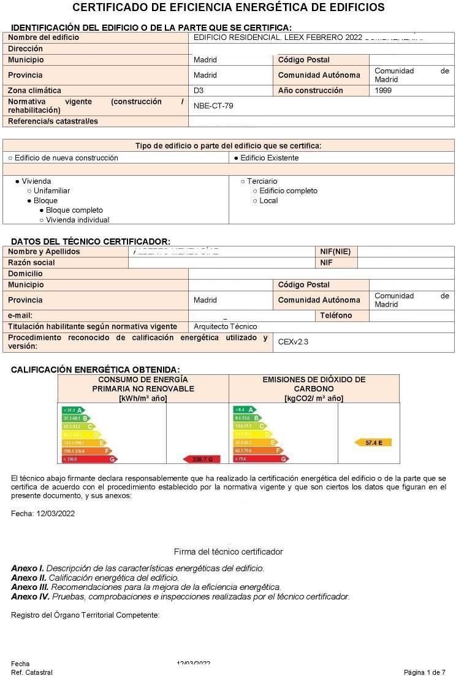

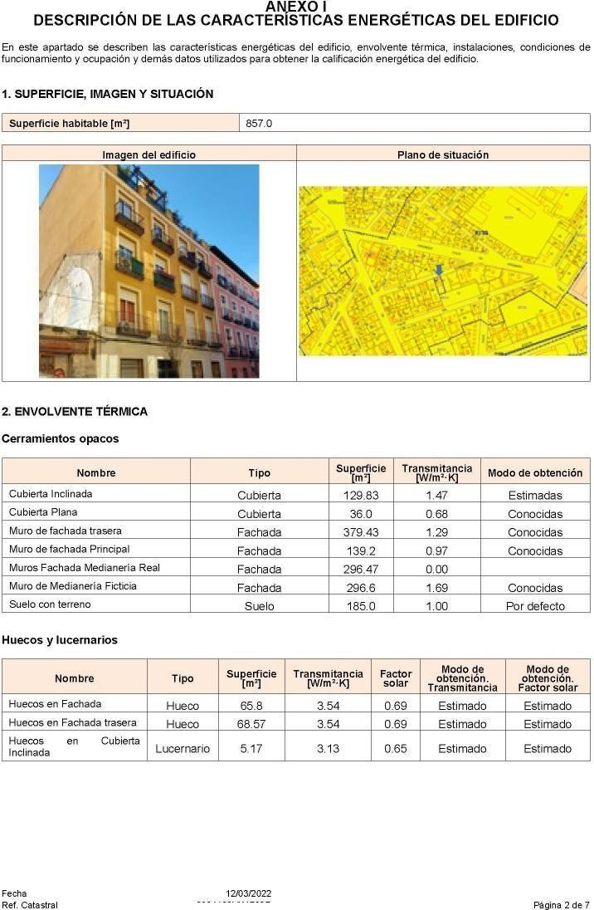

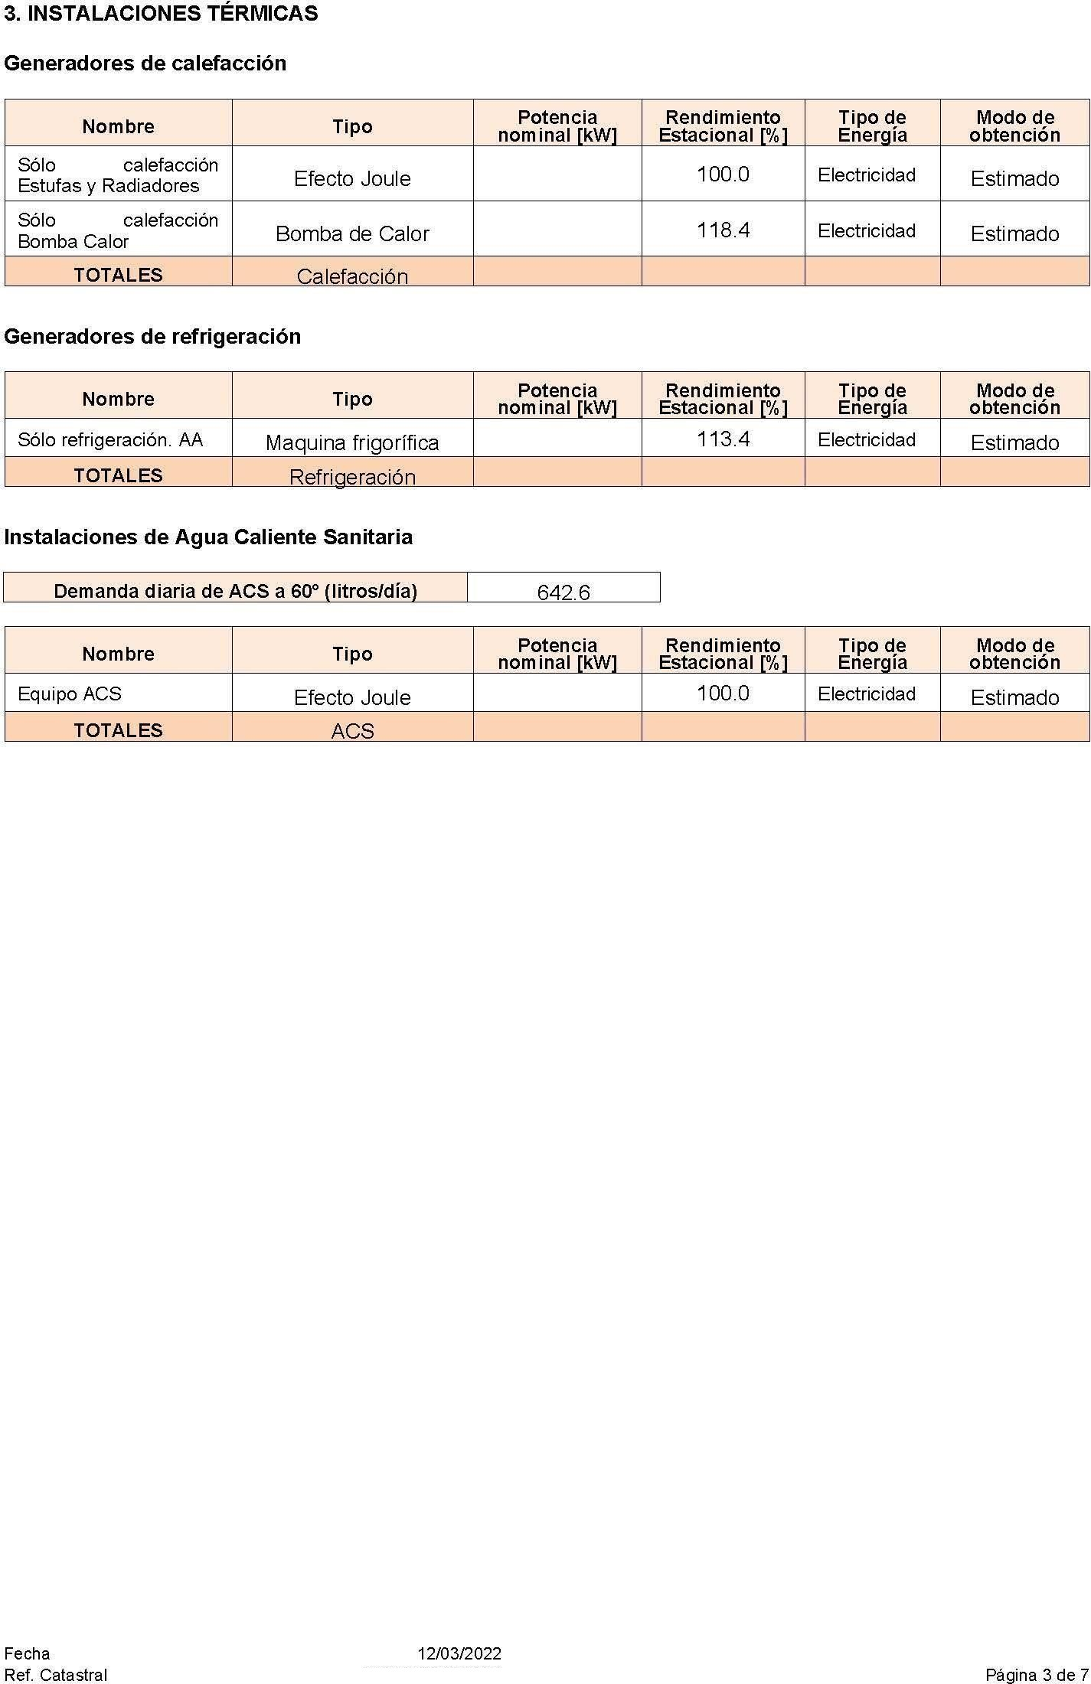

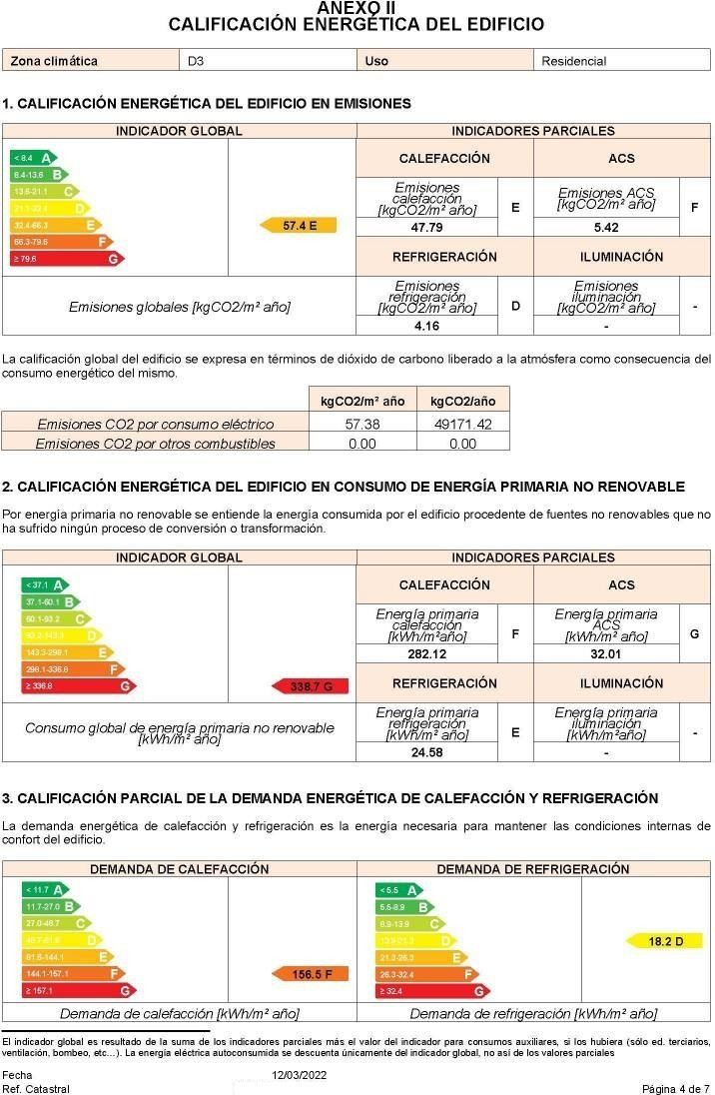

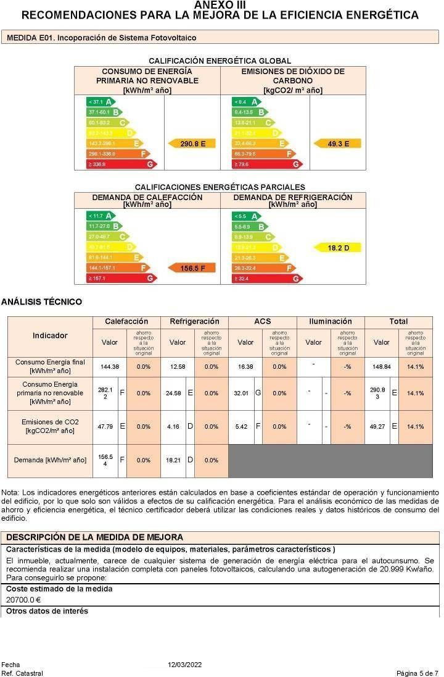

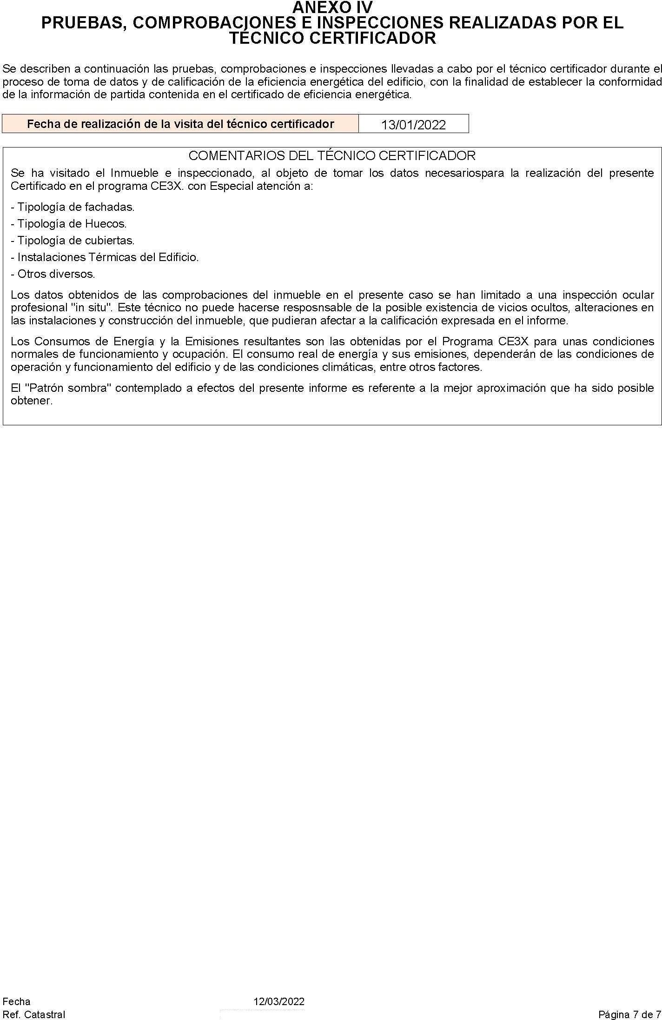

6.4.5. Otros. Complementaria.

Aparte de las antes citadas en CEE, que se centran en la envolvente del edificio y las instalaciones térmicas; valoramos otros puntos relacionados con el DB Ahorro de Energía HE.

Referencia a la que tender: EDIFICIOS DE CONSUMO DE ENERGÍA CASI NULO.

Desde 2020, en la UE solo pueden construirse Edificios de consumo energético casi nulo. Estos, son edificios que aseguran un elevado confort interior y un consumo de energía muy bajo, con un alto grado de aislamiento, control riguroso de los puentes térmicos, carpintería y vidrios de gran calidad y
aprovechamiento óptimo de soleamiento… Teóricamente, si construimos el edificio de tal manera que el frío/calor que estamos aportando no pueda entrar, es evidente que tampoco se escapará y por tanto necesitaremos mucha menos cantidad de energía para mantenernos confortables.

A este ideal, trataremos de tender, aunque nos adaptaremos a la realidad del edificio existente y valoraremos la medida en cuanto a su rentabilidad y amortización.

HE 0. Limitación Consumo Energético.

Para limitar el consumo actual del edificio, es para lo que proponemos todas las medidas que figuran en el punto de Valoración y evaluación del potencial de mejora, una vez realizado el borrador del CEE y analizadas posibles mejoras del resto de punto del DB-HE.
HE 1. Condiciones para control Demanda Energética. (Se contemplan en el CEE). Medidas de Mejora:
- Paredes exteriores, cubiertas y suelos: Mejoraremos los espesores de aislamiento y escogeremos aislamientos con conductividades lo más bajas posibles.
- Puentes térmicos: El objetivo es disminuir la transmitancia térmica lineal de los mismos. Pensaremos en soluciones constructivas en las que el aislamiento sea continuo, y si no es posible, trataremos de reforzar el aislamiento en esos encuentros. Por ejemplo, con franjas de aislamiento en suelo y techo, o revistiendo pilares con trasdosados.
- Radiación solar en los huecos: Aquí la estrategia a seguir dependerá de si necesitamos disminuir la demanda en modo calefacción o en refrigeración. En el primer caso nos conviene captar la mayor radiación solar posible y por lo tanto seleccionaremos vidrios con una g lo más alta posible. En el segundo caso haremos lo contrario, seleccionar vidrios con una g baja y/o pensar en sistemas de sombreamiento. Por desgracia en muchas zonas climáticas ambos modos son críticos y por tanto es más difícil seleccionar los vidrios apropiados
- Transmisión en huecos: Buscamos carpinterías y vidrios con una U, transmitancia, lo más baja posible. En el caso de los vidrios una transmitancia baja implica utilizar tratamientos bajo emisivos, y en consecuencia el factor solar bajará respecto a los vidrios sin tratamiento. Puede que se produzca la paradójica situación de que, al tener una U de la mitad, no consigamos bajar la demanda. Esto se debe a que la g habrá bajado debido al tratamiento, y habremos dejado de captar bastante radiación solar en invierno a través de las ventanas que nos favorecía. Esto sucederá en edificios con huecos bien orientados al sur en zonas climáticas suaves.
- Infiltraciones: Siempre nos interesará definir carpinterías con la mejor permeabilidad posible: Clase 3 al menos, clase 4 mejor. En definitiva, se trata de que las infiltraciones de aire exterior (entradas de aire no controladas) que se producen sobre todo a través de los huecos del edificio sean lo menores posibles.
- Ventilación: Este es un factor con mucha importancia energética. La introducción de mayor o menor caudal afectará directamente a la demanda y, en consecuencia, una primera estrategia será introducir el menor caudal de aire posible garantizando la salubridad interior. Una medida en este

sentido sería la ventilación a caudal variable como los sistemas higrorregulables. Otra estrategia para reducir la demanda en ventilación es utilizar recuperadores de calor en los sistemas de ventilación de doble flujo (entrada y extracción de aire con conductos) de modo que se minimice la pérdida de energía.
HE 2. Condiciones Instalaciones Térmicas. (Se contemplan en el CEE). Medidas de Mejora:
- Incorporar elementos que permitan el ahorro, la recuperación de energía y el aprovechamiento de energías residuales del sistema.
- Seleccionar los equipos de generación de frío/calor, así como los destinados al transporte de fluidos, lo más próximo a su régimen de rendimiento máximo. Si sobredimensionamos un equipo, éste dejará de ser eficiente ya que no trabajará en condiciones óptimas.
- Aislar térmicamente los equipos y las redes de distribución de las instalaciones térmicas para lograr que los fluidos lleguen a las unidades terminales con la mínima pérdida de temperatura.
- Incorporar una regulación y control para mantener las condiciones térmicas ideales en las zonas climatizadas, ajustando los consumos de energía según la demanda térmica e incluso parando el equipo cuando sea necesario.
- Utilizar energías renovables disponibles para abastecer una parte del consumo de la instalación.
HE 3. Condiciones Instalaciones Iluminación. Medidas de Mejora:
- Sustitución de lámparas o equipos auxiliares que se consideran enérgicamente ineficientes, como por ejemplo las lámparas incandescentes y los balastos electromagnéticos, por otros equipos que tienen menor consumo pero que den el mismo nivel de iluminancia.
- Existen otras posibilidades como cambiar las luminarias existentes por luminarias que dan mejores rendimientos ópticos. El problema que presenta esta mejora es que la inversión aumenta considerablemente.
- Aprovechamiento de la luz natural. El aprovechamiento de la luz natural permite una considerable reducción del consumo de energía eléctrica y, por tanto, un ahorro sustancial de energía, ya que, en determinados momentos, y con un buen diseño, permite reducir el uso de iluminación artificial.
- Sistemas de control y regulación. Otra de las medidas de ahorro que resultan más rentables es la implantación de sistemas de regulación y control.
- Adecuación de la iluminación de los ascensores. La iluminación de las cabinas de los ascensores está permanentemente encendida aun cuando no se está haciendo uso del ascensor. Este hecho es debido a que el sistema de control del ascensor no tiene ningún sistema para regular el encendido de dichas lámparas, de manera que estas permanecen encendidas de forma continua. La adecuación de la iluminación del ascensor para que esta solo permanezca encendida durante el tiempo de uso del mismo, comprende la actuación sobre la electrónica del ascensor de manera que las lámparas únicamente se activen en el momento de la llamada del ascensor.

HE 4. Contribución mínima Energía Renovable ACS. Medidas de Mejora:
- Instalación de captadores solares para ACS. Los sistemas solares térmicos se basan en la radiación solar recibida por los captadores por los que circula agua o un fluido calorportante, el cual eleva su temperatura por la incidencia solar. Este fluido se lleva a un intercambiador donde se atempera el agua de uso doméstico. Este sistema no puede garantizar el 100% del suministro de ACS, por lo que debe ser compatible con un sistema técnico convencional. Ventajas a destacar: Energía limpia, ya

que no emite CO2 a la atmósfera. Su mantenimiento es mínimo, tan solo son necesarias revisiones preventivas. Ahorro de hasta un 70% en la energía necesaria para calentar el agua sanitaria.
HE 5. Generación Mínima Energía Eléctrica Medidas de Mejora:
- Instalación de un sistema fotovoltaico para el autoconsumo. Un sistema fotovoltaico conectado a
red es aquel que aprovecha la energía del sol para transformarla en energía eléctrica que se utiliza en la propia vivienda o se cede a la red convencional para que pueda ser consumida por cualquier usuario conectado a ella. Si incluyera acumulador, mejor, pero su periodo de amortización es muy largo y requiere de espacios. Ventajas de este sistema: Una vez instalada tiene un coste de operación energético nulo. Mantenimiento y riesgo de avería muy bajo. Tipo de instalación fácilmente modulable, con lo que se puede aumentar o reducir la potencia instalada fácilmente según las necesidades. Se trata de una tecnología en rápido desarrollo que tiende a reducir el coste y aumentar el rendimiento.

6.4.6. Valoración y evaluación del potencial de mejora.

Seguidamente, resumimos listadas las medidas que detectamos y proponemos.

Hay que indicar que el programa CEXv2.3 obliga a elegir el tipo de edificio, que en este caso es residencial, y que, en función de esa tipología, el programa no contempla medidas de mejora en iluminación. Como solución, serán tratadas aparte, aunque sea con el grado de recomendación a mayores.

Se adjuntan las siguientes Tablas:
- TABLA RESUMEN DE PROPUESTAS DE MEDIDAS DE MEJORA ENERGÉTICA (DB - HE).
- TABLA RESUMEN DE PROPUESTAS DE MEDIDAS DE MEJORA ENERGÉTICA. (DB-HE). CÁLCULO DEL EFECTO ECONÓMICO Y AMBIENTAL.

COLEGIO OFICIAL DE APAREJADORES Y ARQUITECTOS TÉCNICOS DE MADRID
COAATM.- PROTOTIPO LIBRO EDIFICIO EXISTENTE (LEEx) 2022. V03
Page 122 de 175
TABLA RESUMEN DE PROPUESTAS DE MEDIDAS DE MEJORA ENERGÉTICA (DB - HE)
FASE | Nº MEDIDA | Apartado DB-HE | DESCRIPCIÓN | BENEFICIO | COSTE DE INVERSIÓN | RANGO COMPLEJIDAD | RANGO DE COSTE
FASE I | E01 | Generación Mínima Energía Eléctrica | Incorporación de Sistema Fotovoltaico | Generación de Energía de fuentes  renovables. Ahorro por autocunsumo. | 20.700,00 | - Elevada | - Rango 04
FASE I | E02 | Limitación Consumo Energético | Aislamiento de medianería Ficticia (nº20) | Evita frío-calor, mejora el confort y ahorra  energía | 7.415,00 | - Media | - Rango 03
FASE I | E03 | Limitación Consumo Energético | Adición de aislamiento térmico en fachada  por el interior | Ahorra energía y Reduce emisiones | 40.761,60 | - Muy Elevada | - Rango 05
FASE II | E04 | Generación Mínima Energía Renovable ACS | Instalación Solar Térmica para ACS | Ahorra energía y Reduce emisiones | 14.520,00 | - Media | - Rango 04
FASE II | E05 | Limitación Consumo Energético | Mejora de estanquidad de las ventanas | Evita frío-calor, mejora el confort y ahorra  energía | 9.000,00 | - Poca | - Rango 03
FASE II | E06 | Limitación Consumo Energético | Sustitución de vidrios por otros más aislantes | Evita frío-calor, mejora el confort y ahorra  energía | 13.500,00 | - Media | - Rango 04
FASE II | E07 | Limitación Consumo Energético | Adición de Aislamiento térmico en el bajo  cubierta | Evita frío-calor, mejora el confort y ahorra  energía | 7.425,00 | - Elevada | - Rango 03
FASE II | E08 | Condiciones Instalaciones de Iluminación | Sustitución luminarias y lámp zonas comunes  por LED Spot | Ahorro en el consumo y menos residuos. | 2.871,00 | - Poca | - Rango 03
FASE II | E09 | Condiciones Instalaciones de Iluminación | Sustitución luminarias y lámp en Viviendas  por LED Spot | Ahorro en el consumo y menos residuos. | 10.280,52 | - Mínima | - Rango 04
 |  |  | TOTAL 01.
 |  |  | DESCRIPCIÓN | BENEFICIO | COSTE DE INVERSIÓN | RANGO COMPLEJIDAD | RANGO DE COSTE
 |  |  |  |  | 126.473,12
 |  | Clasificación de las Medidas por Rango Económico:
 |  | - Rango 01 | Hasta 500 euros de coste de inversión.
 |  | - Rango 02 | 501 a 1.000 euros de coste de inversión.
 |  | - Rango 03 | 1.001 a 10.000 euros de coste de inversión.
 |  | - Rango 04 | 10.001 a 25.000 euros de coste de inversión.
 |  | - Rango 05 | 25.001 a 50.000 euros de coste de inversión
 |  | - Rango 06 | 50.001 a 100.000 euros de coste de inversión.
 |  | - Rango 07 | Más 100.001 euros de coste de inversión.
 |  | Clasificación de las Medidas por Complejidad:
 |  | - Ninguna
 |  | - Mínima
 |  | - Poca
 |  | - Media
 |  | - Elevada
 |  | - Muy Elevada

COLEGIO OFICIAL DE APAREJADORES Y ARQUITECTOS TÉCNICOS DE MADRID
COAATM. - PROTOTIPO LIBRO EDIFICIO EXISTENTE (LEEx) 2022. V03
Page 123 de 175
TABLA RESUMEN DE PROPUESTAS DE MEDIDAS DE MEJORA ENERGÉTICA. (DB-HE). CÁLCULO DEL EFECTO ECONÓMICO Y AMBIENTAL
 |  |  |  |  | PROGRAMA CE3X |  | APLICABLE |  |  | APLICABLE |  | PROGRAMA CE3X |  | APLICABLE
FASE | Nº MEDIDA | CEXv2.3 RESIDENCIAL | DESCRIPCIÓN | COSTE INVERSIÓN (€) | AHORRO ESTIMADO (Kwh  año) | % APLICABLE* | AHORRO ESTIMADO  (Kwh año) | % sobre consumo Anual | PRECIO ENERGÍA ESTIMADO  (€/Kwh) | AHORRO ESTIMADO  (Euros año) | PERIODO DE RETORNO  (Años) | EMISIONES CO2 AHORRADAS  (Toneladas) | % APLICABLE* | EMISIONES CO2 AHORRADAS  (Toneladas)
FASE I | E01 | SÍ | Incorporación de Sistema Fotovoltaico | 20.700,00 | 41.024,59 | 100,00% | 41.024,59 | 14,13% | 0,29554 | 12.124,49 | 1,71 | 6,97 | 100,00% | 6,97
FASE I | E02 | SÍ | Aislamiento de medianería Ficticia (nº20) | 7.415,00 | 129.115,62 | 31,77% | 41.014,78 | 14,13% | 0,29554 | 12.121,59 | 0,61 | 21,90 | 31,77% | 6,96
FASE I | E03 | SÍ | Adición de aislamiento térmico en fachada por el interior | 40.761,60 | 36.251,10 | 100,00% | 36.251,10 | 12,49% | 0,29554 | 10.713,72 | 3,80 | 6,16 | 100,00% | 6,16
FASE II | E04 | SÍ | Instalación Solar Térmica para ACS | 14.520,00 | 19.196,80 | 100,00% | 19.196,80 | 6,61% | 0,29554 | 5.673,46 | 2,56 | 3,27 | 100,00% | 3,27
FASE II | E05 | SÍ | Mejora de estanquidad de las ventanas | 9.000,00 | 8.792,82 | 60,00% | 5.275,69 | 1,82% | 0,29554 | 1.559,19 | 5,77 | 1,51 | 60,00% | 0,90
FASE II | E06 | SÍ | Sustitución de vidrios por otros más aislantes | 13.500,00 | 7.575,88 | 60,00% | 4.545,53 | 1,57% | 0,29554 | 1.343,39 | 10,05 | 1,30 | 60,00% | 0,78
FASE II | E07 | SÍ | Adición de Aislamiento térmico en el bajo cubierta | 7.425,00 | 6.744,59 | 78,24% | 5.277,23 | 1,82% | 0,29554 | 1.559,64 | 4,76 | 1,17 | 78,24% | 0,91
 |  |  | TOTAL 01. MEDIDAS RESIDENCIAL CEXv2.3 | 113.321,60 | 248.701,40 | 61,35% | 152.585,72 | 52,57% |  | 45.095,49 | 2,51 |  |  | 25,96
FASE II | E08 | NO | Sustitución luminarias y lámp zonas comunes por LED Spot | 2.871,00 | 1.952,45 | 100,00% | 1.952,45 | 0,67% | 0,29554 | 577,03 | 4,98 | 0,39 | 100,00% | 0,39
FASE II | E09 | NO | Sustitución luminarias y lámp en Viviendas por LED Spot | 10.280,52 | 25.939,69 | 100,00% | 25.939,69 | 8,94% | 0,29554 | 7.666,27 | 1,34 | 5,13 | 100,00% | 5,13
 |  |  | TOTAL 02. MEDIDAS NO RESIDENCIAL CEXv2.3 | 13.151,52 | 27.892,14 | 100,00% | 27.892,14 | 9,61% |  | 8.243,30 | 1,60 |  |  | 5,51
 |  |  | DESCRIPCIÓN | COSTE | AHORRO | % | AHORRO | % sobre | PRECIO | AHORRO | PERIODO DE | EMISIONES | % | EMISIONES
 |  |  |  | INVERSIÓN (€) | ESTIMADO (Kwh | APLICABLE* | ESTIMADO | consumo | ENERGÍA | ESTIMADO | RETORNO | CO2 | APLICABLE* | CO2
 |  |  |  |  | año) |  | (Kwh año) | Anual | ESTIMADO  (€/Kwh) | (Euros año) | (Años) | AHORRADAS  (Toneladas) |  | AHORRADAS  (Toneladas)
 |  |  | TOTAL 01+02. MEDIDAS RESIDENCIAL CEXv2.3 + ILUMINACIÓ |  | 276.593,54 | 65,25% | 180.477,86 | 62,18% |  | 53.338,79 | 2,37 |  |  | 31,47
 |  |  | TIPOS DE MEDIDA | AHORRO ENERGÉTICO |  | MAE
 |  |  |  | OTROS |  | OTR
 |  |  |  |  |  |  |  |  |  | CALIFICACIÓN | REDUCCIONES | % REDUCCIÓN
CASO BASE. ACTUAL |  |  | SUPERFICIE HABITABLE (UTIL) | 857,00 | m2
 |  |  | CONSUMO ACTUAL ENERGÍA PRIMARIA NO RENOVABLE | 338,70 | Kwh/m2 año | G |  | 160,65 | Kwh/m2 año | E | - 178,05 | -52,57%
 |  |  | CONSUMO ACTUAL ENERGÍA PRIMARIA NO RENOVABLE | 290.265,90 | Kwh año | CONSUMO CON MEJORAS |  | 137.680,18 |  | Kwh año
 |  |  | COSTE CONSIDERADO ELECTRICIDAD DOMÉSTICA | 0,2955 | €/Kwh | Fuente Precio Medio OCU Doméstico enero 2022
 |  |  | FACTURACIÓN ESTIMADA ENERGÍA | 85.785,76 | €
 |  |  | EMISIONES DE CO2 | 57,40 | KgCO2/m2 año | E |  | 27,11 | KgCO2/m2 añ | E | - 30,29 | -52,77%
 |  |  | EMISIONES DE CO2 | 49,19 | Toneladas | EMISIONES CON MEJORAS |  | 23,23 | Toneladas
 |  |  | SUPERFICIE FACHADA PRINCIPAL | 205,00 | m2 | 21%
 |  |  | SUPERFICIE FACHADA TRASERA | 448,00 | m2 | 47%
 |  |  | SUPERFICIE FACHADA MEDIANERÍA FICTICIA | 304,00 | m2 | 32%
 |  |  | TOTAL FACHADAS EXPUESTAS | 957,00 |  | 100% | *EL PROGRAMA CALCULA CON TODA SUPERFICIE DE FACHADAS
 |  |  | CONSUMO ACTUAL QUE SE ESTIMA POR ILUMINACIÓN | 39,45 | Kwh/m2 año | G | - Zonas Comunes Incandescente halógenas. 85,7 m2 75 lux
 |  |  | CONSUMO ACTUAL ENERGÍA PRIMARIA NO RENOVABLE | 33.808,65 | Kwh año |  | - Zonas Privativas Incandescente.771 m2 50 lux
 |  |  | EMISIONES DE CO2 | 6,68 | KgCO2/m2 año | G
 |  |  | EMISIONES DE CO2 | 5,72 | Toneladas

6.5. Protección contra el ruido. HR

El objetivo del requisito básico “Protección frente el ruido” consiste en limitar, dentro de los edificios y en condiciones normales de utilización, el riesgo de molestias o enfermedades que el ruido pueda producir a los usuarios como consecuencia de las características de su proyecto, construcción, uso y mantenimiento.

Atendiendo al guion establecido en el RD 853/2021, en este apartado vamos a analizar los siguientes puntos en base a DB-HR.

  - Índice de Ruido en el que se encuentra el Edificio.
  - Percepción de Ruidos molestos en el interior, procedentes del exterior.
  - Percepción de Ruidos molestos por causa de circulación interior de Vehículos.
  - Percepción de Ruidos por otra cualquiera causa.

Es recomendable tener presente el contenido de este documento DB-HR, pero no siendo útil insertarlo aquí, recomendamos su consulta vía página web oficial.

Cualquier actuación a tener en cuenta en nuestro caso, sería del tipo de reformas parciales, que van más allá del simple mantenimiento de los edificios, el objetivo debe ser la mejora las condiciones de los edificios en la medida de lo técnica o económicamente viable.

El DB HR puede aplicarse a aquellos elementos constructivos que se modifiquen, sustituyan o incorporen, siempre que la intervención consiga una mejora efectiva de las condiciones de protección frente al ruido, es decir, que se puedan alcanzar o aproximarse a los niveles exigidos.

Algunos elementos constructivos cuya modificación y sustitución supone fácilmente el cumplimiento de las exigencias de aislamiento acústico del DB HR, aunque no sea obligatorio su cumplimiento y que, hemos tenido en cuenta en las medidas del apartado de Ahorro de Energía y otros:

  - Las ventanas o lucernarios: La sustitución de ventanas y lucernarios es a veces suficiente para el cumplimiento de las exigencias de fachadas, cubiertas y suelos en contacto con el aire exterior, a menos que la parte opaca sea muy ligera y que el edificio esté situado en una zona con unos niveles de ruido día elevados. Se ha contemplado la sustitución de ventanas en Ahorro de Energía.
  - Puertas de acceso a unidades de uso. Se ha planteado el cambio de las puertas de sectorización en Seguridad contra Incendios
  - Tabiquería interior. No hemos contemplado nada por no parecer viable.
  - Medianerías. Se ha contemplado aislamiento termo-acústico en Ahorro de Energía

El caso de los elementos de separación verticales y horizontales es más complejo, ya que el aislamiento acústico conseguido en los edificios depende no sólo de su composición, sino a los diferentes elementos constructivos (forjados, cubierta, fachadas, etc.) que forman el recinto y sus uniones, de forma tal, que una intervención parcial puede o no alcanzar los niveles de aislamiento acústico exigidos en el DB HR. Es por ello que, siempre que esto sea compatible con la intervención, se perseguirá la mejora de los mismos (mayor nivel de adecuación a las exigencias), a pesar de que puedan o no satisfacerse las exigencias de aislamiento acústico establecidas en el DB HR.
6.5.1. Condiciones de protección frente al ruido interior y exterior.

Índice de Ruido en el que se encuentra el Edificio.
Atendiendo al mapa de Ruido del Ayuntamiento de Madrid, entre 60 y 65 dBA (zona más desfavorable).

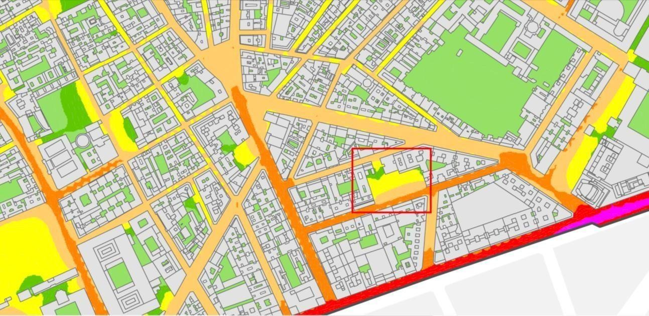
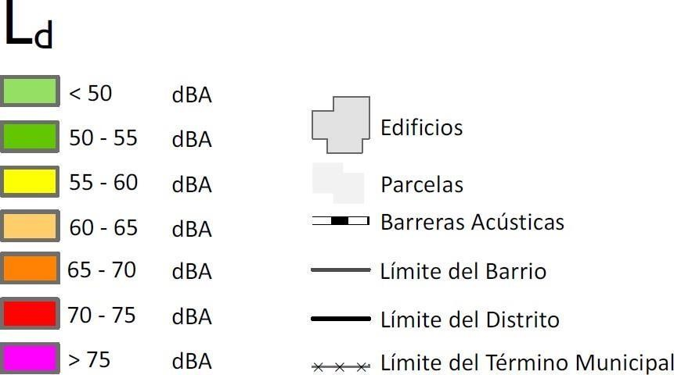

En la visita de inspección (11.00-14.00) NO se han percibido ruidos de origen exterior que puedan suponer molestias o enfermedades a los usuarios. Los vecinos, con los que se ha hablado, no remiten motu proprio nada a este respecto.

Tampoco se han percibido ruidos entre particiones y separaciones con viviendas o medianerías. Los vecinos, con los que se ha hablado, no remiten motu proprio nada a este respecto.

El inmueble no está dotado de aparcamiento ni de zona de rodado de vehículos, por lo que no es de aplicación la evaluación de posibles molestias de ruido causadas por este motivo.

Por último, hay que decir que no se percibe ninguna otra causa de ruido molesto no mencionada en los apartados anteriores y en el correspondiente a los ruidos de instalaciones.

No obstante, para determinar de manera objetiva la situación del inmueble a este respecto, se recomienda realizar un estudio acústico que evalúe de manera ajustada el cumplimiento de los parámetros establecidos en el CTE DB HR (tanto ruido aéreo como vibración y reverberación, etc). Si del mismo resultan necesarias actuaciones, se deben de implementar las medidas procedentes en paramentos verticales y horizontales.

Con lo indicado previamente en los otros apartados y tras la realización del estudio acústico que recomendamos, se debe de realizar un proyecto o documento técnico que contemple las medidas específicas y viables que resulten necesarias.

6.5.2. Condiciones de protección frente a los ruidos de instalaciones.

En la visita de inspección (11.00-14.00) NO se han percibido ruidos de origen en las instalaciones que puedan suponer molestias o enfermedades a los usuarios. Los vecinos, con los que se ha hablado, no remiten motu proprio nada a este respecto.

No obstante, para determinar de manera objetiva la situación del inmueble a este respecto, se recomienda realizar un estudio acústico que evalúe de manera ajustada el cumplimiento de los parámetros establecidos en el CTE DB HR (tanto ruido aéreo como vibración y reverberación, etc). Si del mismo resultan necesarias actuaciones, se deben de implementar las medidas procedentes en paramentos verticales y horizontales.

6.5.3. Valoración y evaluación del potencial de mejora.

No percibiendo ruidos molestos, no apuntamos medida concreta QUE NO ESTÉ INCLUIDA EN MEJORAS DERIVADAS DE LA EFICIENCIA TÉRMICA de mejora en este punto, salvo la realización de un estudio acústico de comprobación, por laboratorio especializado.

Se deben comprobar en el citado estudio:
  - Ventanas.
  - Cajas de Persianas.
  - Sistemas de Ventilación.
  - Tabiques y Trasdosados
  - Suelos flotantes y todo tipo de solados
  - Techos suspendidos.
  - Cualquier otro elemento similar.
  - Idoneidad de la Ubicación de equipos de instalaciones.
  - Idoneidad de la Potencia Acústica de los equipos de Instalaciones.
  - Colocación de elementos tipo Silentblock
  - Anclaje de redes y conductos a elementos rígidos de fábrica o estructura.
  - Aislamiento de cuartos y recintos técnicos.

Se deben de valorar, tras el ensayo e informe, atendiendo a la tabla IV 4.2 del documento IEE Informe de Evaluación del Edificio. Se recomienda se genere, si del ensayo resultase necesario, el proyecto correspondiente atendiendo a lo especificado en Guía para la cumplimentación de la parte IV del IEE Condiciones básicas de protección frente al ruido.

http://www.codigotecnico.org/index.php/menu-documentos-complementarios/menu-guia-aplicacion-db-hr

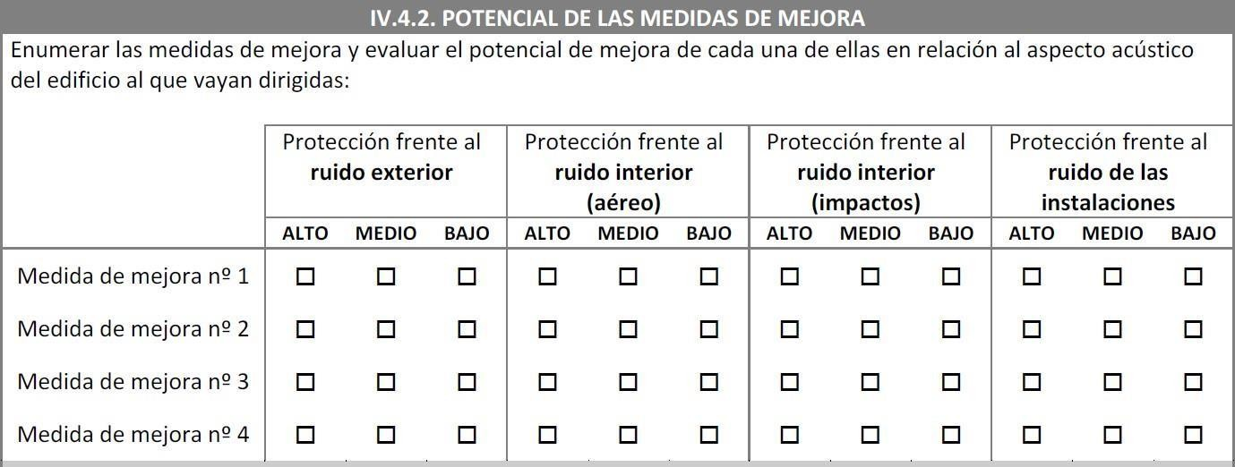

06 | Capítulo |  | MEDIDAS DE PROTECCIÓN CONTRA EL RUIDO | 1 | 2.500,00 2.500,00
R01 | Partida | Pa. | Estudio-Auditoría Acústica | 1,00 | 2.500,00 | 2.500,00
 |  |  | 06 | 1 | 2.500,00 | 2.500,00

6.6. Otros. Actuaciones de Mantenimiento, Amianto, Seguridad de acceso a Cubierta, etc.
6.6.1. Cuestiones derivadas del Mantenimiento y Estado Actual del Edificio.

Atendiendo a lo planteado en el aparatado 4.1.3.4 consideramos necesarias las siguientes medidas de mejora:

07 | Capítulo |  | MEDIDAS DERIVADAS DEL ESTADO ACTUAL DE MANTENIMIENTO | 1 | 6.300,00 | 6.300,00
M01 | Partida | Ud. | Inspección y Peritaje estructura Vivienda 1ºA | 1,00 | 2.000,00 | 2.000,00
M02 | Partida | Pa. | Atención a condición desfavorable inspección Ascensor | 1,00 | 4.000,00 | 4.000,00
M03 | Partida | Ud. | Protección de la instalación de TDT en Planta casetón | 1,00 | 300,00 | 300,00
 |  |  | 07 | 1 | 6.300,00 | 6.300,00

6.6.2. Chequeo otras cuestiones.

TABLA CHEQUEO DE OTRAS CUESTIONES
 | DESCRIPCIÓN |  | APRECIACIÓN | ENSAYOS PROPUESTOS
 | Detección de presencia de amianto para  su eliminación. |  | No se aprecia ni nada parece indicar su  existencia.
 | Deficientes medidas de seguridad en cubierta para mantenimiento. La cubierta inclinada no es accesible |  | La Cubierta Plana sobre casetón, tiene un acceso dudoso a través de la escalera principal que desemboca contra una  ventana
 | Condiciones de la Instalación Eléctrica. |  | Nada que destacar fuera de lo apuntado  en los puntos anteriores.
 | Condiciones de la instalación de Telecomunicaciones. |  | Nada que destacar fuera de lo apuntado  en los puntos anteriores (Zona alta edificio sin caja).
 | Digitalización- Monitorización. Aparte de los sensores, la central de incendios y el sistema de monitorización de la instalación fotovoltaica que se han  citado más arriba |  | Nada que destacar.
 | Sostenibilidad y Ciclo de Vida:
 |  | Efecto Isla Calor. | Nada que destacar.
 |  | Espacio para Bicicletas y Patinetes. | Nada que destacar al no haber garajes.
 |  | Puntos de recarga eléctrica vehículos. | Nada que destacar al no haber garajes.
 |  | Protección solar con elementos vegetales. | Nada que destacar.
 |  | Superficies exteriores permeables al  agua. | Nada que destacar.
 |  | Cubierta verde. | No hay espacio que aconseje una  intervención.
 |  | Reutilización de aguas Pluviales. | No habiendo zonas comunes de regadío,  piscinas, etc… no parece rentable el implantar un sistema.
 | Para un mejor diagnóstico del estado real del edificio, se recomendaría realizar una serie de ensayos que afectan a múltiples aspectos. Se deja a potestad de los propietarios el realizarlos y, el confirmar en base a ellos las actuaciones que se proponen. Los citados ensayos, al menos, podrían ser:
Ensayos en pavimentos de
Resbalidicidad, Fuego, etc…
Reacción al fuego de materiales de
fachada y cubierta.
Reacción al fuego de revestimientos de
zonas comunes.
 |  |  |  | Ensayos de estanquidad de carpinterías.
Termografías en fachada y zonas de
posibles puentes térmicos.
 |  |  |  | Ensayos Acústicos (se especifica en actuación concreta).
Ensayo de comprobación del agarre de
aplacado de fachada (antiguo defecto de ITE).
Ensayo de comprobación del agarre
moldura de escayola de fachada (antiguo defecto de ITE).
Ensayo de comprobación del agarre y
espesor del mortero monocapa de fachada (antiguo defecto de ITE).
Ensayos de comprobación de puntos singulares de impermeabilización de cubiertas, tanto planas transitables, como en la cubierta inclinada (antiguo
defecto de ITE).
Ensayo comprobación de estado de canalones, roturas y pendientes, encuentros con bajantes y fluidez de
evacuación (antiguo defecto de ITE).

7. PLAN DE ACTUACIONES PARA LA RENOVACIÓN DEL EDIFICIO.

7.1. Intervenciones propuestas Ordenadas y Valoradas.

Seguidamente Procedemos a describir las Intervenciones Propuestas de manera íntegra y según el siguiente esquema:
7.1.1. Resumen por Capítulos.

Nº | CAPÍTULO |  | IMPORTE (€)
1 | MEDIDAS DE MEJORA ENERGÉTICA EN BASE CEXv 2.3 RESIDENCIAL |  | 113.321,50
2 | MEDIDAS DE MEJORA ENERGÉTICA EN BASE CEXv 2.3 NO RESIDENCIAL |  | 13.151,52
3 | MEDIDAS DE MEJORA SEGURIDAD DE UTLIZACIÓN Y ACCESIBILIDAD |  | 38.560,00
4 | MEDIDAS DE MEJORA SEGURIDAD EN CASO DE INCENDIOS |  | 16.860,00
5 | MEDIDAS DE MEJORA EN SALUBRIDAD |  | 23.602,00
6 | MEDIDAS DE PROTECCIÓN CONTRA EL RUIDO |  | 2.500,00
7 | MEDIDAS DERIVADAS DEL ESTADO ACTUAL DE MANTENIMIENTO |  | 6.300,00
 | TOTAL EJECUCIÓN MATERIAL |  | 214.295,02
 | Se considrea del 10%, a comprobar en momento ejecución)10 | % I.V.A. | 21.429,50
 | TOTAL PRESUPUESTO CONTRATA CON IVA |  | 235.724,52

NOTA GENERAL. PRECIOS SIN IVA, SALVO QUE SE INDIQUE LO CONTRARIO.

7.1.2. Cuadro Resumen de Intervenciones Propuestas para la Reducción del consumo de energía primaria por Tramos Fases.

NOTA. PRECIOS SIN IVA, SALVO QUE SE INDIQUE LO CONTRARIO.

  - Fase I. Reducción del Consumo de Energía Primaria del 30-45%
  - Fase II. Reducción del Consumo de Energía Primaria del 45-60%. Este Capítulo de Reducción de consumo de energía primaria, contempla las medidas del anterior a las que le suma las nuevas. El incremento es el diferencial entre ambas posiciones.
  - Fase III. Reducción del Consumo de Energía Primaria mayor al 60%. Es nuestra opinión que el inmueble difícilmente pueda superar el 60%, salvo lo que ya está especificado en el apartado anterior y que le sitúa en un 62.18%

COLEGIO OFICIAL DE APAREJADORES Y ARQUITECTOS TÉCNICOS DE MADRID
COAATM. - PROTOTIPO LIBRO EDIFICIO EXISTENTE (LEEx) 2022. V03
Page 130 de 175
TABLA RESUMEN DE PROPUESTAS DE MEDIDAS DE MEJORA ENERGÉTICA. (DB-HE). CÁLCULO DEL EFECTO ECONÓMICO Y AMBIENTAL
 |  |  |  |  | PROGRAMA CE3X |  | APLICABLE |  |  | APLICABLE |  | PROGRAMA CE3X |  | APLICABLE
FASE | Nº MEDIDA | CEXv2.3 RESIDENCIAL | DESCRIPCIÓN | COSTE INVERSIÓN (€) | AHORRO ESTIMADO (Kwh  año) | % APLICABLE* | AHORRO ESTIMADO  (Kwh año) | % sobre consumo Anual | PRECIO ENERGÍA ESTIMADO  (€/Kwh) | AHORRO ESTIMADO  (Euros año) | PERIODO DE RETORNO  (Años) | EMISIONES CO2 AHORRADAS  (Toneladas) | % APLICABLE* | EMISIONES CO2 AHORRADAS  (Toneladas)
FASE I | E01 | SÍ | Incorporación de Sistema Fotovoltaico | 20.700,00 | 41.024,59 | 100,00% | 41.024,59 | 14,13% | 0,29554 | 12.124,49 | 1,71 | 6,97 | 100,00% | 6,97
FASE I | E02 | SÍ | Aislamiento de medianería Ficticia (nº20) | 7.415,00 | 129.115,62 | 31,77% | 41.014,78 | 14,13% | 0,29554 | 12.121,59 | 0,61 | 21,90 | 31,77% | 6,96
FASE I | E03 | SÍ | Adición de aislamiento térmico en fachada por el interior | 40.761,60 | 36.251,10 | 100,00% | 36.251,10 | 12,49% | 0,29554 | 10.713,72 | 3,80 | 6,16 | 100,00% | 6,16
 |  |  | TOTAL 01. MEDIDAS RESIDENCIAL CEXv2.3 | 68.876,60 | 206.391,31 | 57,31% | 118.290,47 | 40,75% |  | 34.959,80 | 1,97 |  |  | 20,08
 |  |  | TOTAL 02. MEDIDAS NO RESIDENCIAL CEXv2.3 | - | - | #¡DIV/0! | - | 0,00% |  | - | #¡DIV/0! |  |  | -
 |  |  | DESCRIPCIÓN | COSTE | AHORRO | % | AHORRO | % sobre | PRECIO | AHORRO | PERIODO DE | EMISIONES % |  | EMISIONES
 |  |  |  | INVERSIÓN (€) | ESTIMADO (Kwh | APLICABLE* ESTIMADO |  | consumo | ENERGÍA | ESTIMADO | RETORNO | CO2 | APLICABLE* | CO2
 |  |  |  |  | año) |  | (Kwh año) | Anual | ESTIMADO | (Euros año) | (Años) | AHORRADAS |  | AHORRADAS
 |  |  |  |  |  |  |  |  | (€/Kwh) |  |  | (Toneladas) |  | (Toneladas)
 |  |  | TOTAL 01+02. MEDIDAS RESIDENCIAL CEXv2.3 + ILUMINACIÓN | 68.876,60 | 206.391,31 | 57,31% | 118.290,47 | 40,75% |  | 34.959,80 | 1,97 |  |  | 20,08

COLEGIO OFICIAL DE APAREJADORES Y ARQUITECTOS TÉCNICOS DE MADRID
COAATM.- PROTOTIPO LIBRO EDIFICIO EXISTENTE (LEEx) 2022. V03
Page 131 de 175
TABLA RESUMEN DE PROPUESTAS DE MEDIDAS DE MEJORA ENERGÉTICA. (DB-HE). CÁLCULO DEL EFECTO ECONÓMICO Y AMBIENTAL
 |  |  |  |  | PROGRAMA CE3X |  | APLICABLE |  |  | APLICABLE |  | PROGRAMA CE3X |  | APLICABLE
FASE | Nº MEDIDA | CEXv2.3 RESIDENCIAL | DESCRIPCIÓN | COSTE INVERSIÓN (€) | AHORRO ESTIMADO (Kwh  año) | % APLICABLE* | AHORRO ESTIMADO  (Kwh año) | % sobre consumo Anual | PRECIO ENERGÍA ESTIMADO  (€/Kwh) | AHORRO ESTIMADO  (Euros año) | PERIODO DE RETORNO  (Años) | EMISIONES CO2 AHORRADAS  (Toneladas) | % APLICABLE* | EMISIONES CO2 AHORRADAS  (Toneladas)
FASE I | E01 | SÍ | Incorporación de Sistema Fotovoltaico | 20.700,00 | 41.024,59 | 100,00% | 41.024,59 | 14,13% | 0,29554 | 12.124,49 | 1,71 | 6,97 | 100,00% | 6,97
FASE I | E02 | SÍ | Aislamiento de medianería Ficticia (nº20) | 7.415,00 | 129.115,62 | 31,77% | 41.014,78 | 14,13% | 0,29554 | 12.121,59 | 0,61 | 21,90 | 31,77% | 6,96
FASE I | E03 | SÍ | Adición de aislamiento térmico en fachada por el interior | 40.761,60 | 36.251,10 | 100,00% | 36.251,10 | 12,49% | 0,29554 | 10.713,72 | 3,80 | 6,16 | 100,00% | 6,16
FASE II | E04 | SÍ | Instalación Solar Térmica para ACS | 14.520,00 | 19.196,80 | 100,00% | 19.196,80 | 6,61% | 0,29554 | 5.673,46 | 2,56 | 3,27 | 100,00% | 3,27
FASE II | E05 | SÍ | Mejora de estanquidad de las ventanas | 9.000,00 | 8.792,82 | 60,00% | 5.275,69 | 1,82% | 0,29554 | 1.559,19 | 5,77 | 1,51 | 60,00% | 0,90
FASE II | E06 | SÍ | Sustitución de vidrios por otros más aislantes | 13.500,00 | 7.575,88 | 60,00% | 4.545,53 | 1,57% | 0,29554 | 1.343,39 | 10,05 | 1,30 | 60,00% | 0,78
FASE II | E07 | SÍ | Adición de Aislamiento térmico en el bajo cubierta | 7.425,00 | 6.744,59 | 78,24% | 5.277,23 | 1,82% | 0,29554 | 1.559,64 | 4,76 | 1,17 | 78,24% | 0,91
 |  |  | TOTAL 01. MEDIDAS RESIDENCIAL CEXv2.3 | 113.321,60 | 248.701,40 | 61,35% | 152.585,72 | 52,57% |  | 45.095,49 | 2,51 |  |  | 25,96
FASE II | E08 | NO | Sustitución luminarias y lámp zonas comunes por LED Spot | 2.871,00 | 1.952,45 | 100,00% | 1.952,45 | 0,67% | 0,29554 | 577,03 | 4,98 | 0,39 | 100,00% | 0,39
FASE II | E09 | NO | Sustitución luminarias y lámp en Viviendas por LED Spot | 10.280,52 | 25.939,69 | 100,00% | 25.939,69 | 8,94% | 0,29554 | 7.666,27 | 1,34 | 5,13 | 100,00% | 5,13
 |  |  | TOTAL 02. MEDIDAS NO RESIDENCIAL CEXv2.3 | 13.151,52 | 27.892,14 | 100,00% | 27.892,14 | 9,61% |  | 8.243,30 | 1,60 |  |  | 5,51
 |  |  | DESCRIPCIÓN | COSTE | AHORRO | % | AHORRO | % sobre | PRECIO | AHORRO | PERIODO DE | EMISIONES | % | EMISIONES
 |  |  |  | INVERSIÓN (€) | ESTIMADO (Kwh | APLICABLE* | ESTIMADO | consumo | ENERGÍA | ESTIMADO | RETORNO | CO2 | APLICABLE* | CO2
 |  |  |  |  | año) |  | (Kwh año) | Anual | ESTIMADO | (Euros año) | (Años) | AHORRADAS |  | AHORRADAS
 |  |  |  |  |  |  |  |  | (€/Kwh) |  |  | (Toneladas) |  | (Toneladas)
 |  |  | TOTAL 01+02. MEDIDAS RESIDENCIAL CEXv2.3 + ILUMINACIÓN | 126.473,12 | 276.593,54 | 65,25% | 180.477,86 | 62,18% |  | 53.338,79 | 2,37 |  |  | 31,47

7.1.3. Detalle Completo de Intervenciones Propuestas.
En este apartado se adjunta la medición valorada por este técnico en el presente informe. Al objeto de
facilitar la futira petición de prespuestos, se aportará como ADJUNTO cuadro de medciones ciegas. NOTA. PRECIOS SIN IVA, SALVO QUE SE INDIQUE LO CONTRARIO.
LEYENDA DE CÓDIGOS Y PARTIDAS.

CAPÍTULO NOMBRE DOC. BÁSICO DE REFERENCIA FORMATO CÓDIGO PARTIDA CRITERIO NOMENCLATURA
01 | MEDIDAS DE MEJORA ENERGÉTICA EN BASE CEXv2.3 RESIDENCIAL | HE | E(xx) | E (Energía)
02 | MEDIDAS DE MEJORA ENERGÉTICA EN BASE CEXv2.3 NO RESIDENCIAL | HE | E(xx) | E (Energía)
03 | MEDIDAS DE MEJORA SEGURIDAD DE UTLIZACIÓN Y ACCESIBILIDAD | SUA | SUA(xx) | SUA (Seguridad y Accesibilidad)
04 | MEDIDAS DE MEJORA SEGURIDAD EN CASO DE INCENDIOS | SI | SI(xx) | SI (Seguridad Incendios)
05 | MEDIDAS DE MEJORA EN SALUBRIDAD | SA | SA(xx) | SA (Salubridad)
06 | MEDIDAS DE PROTECCIÓN CONTRA EL RUIDO | R | R(xx) | R (Ruido)
07 | MEDIDAS DERIVADAS DEL ESTADO ACTUAL DE MANTENIMIENTO | M | M(xx) | M (Mantenimiento)
 | (xx) es número ordinal de partida. No confundir con apatado del Documento Básico correspondiente.

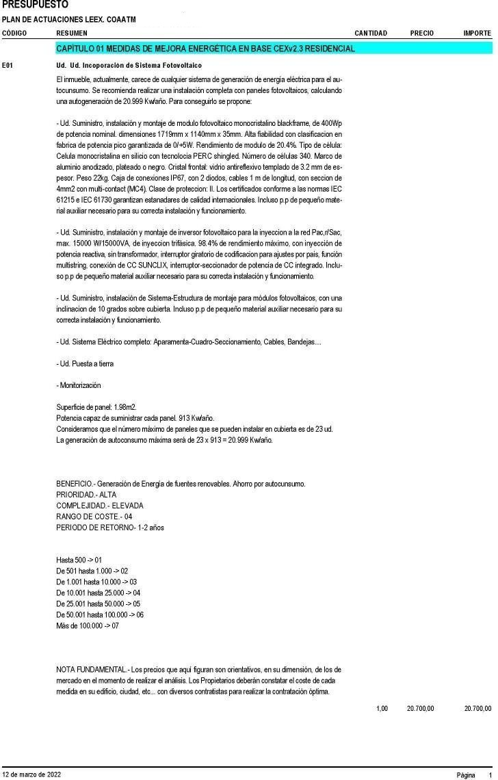

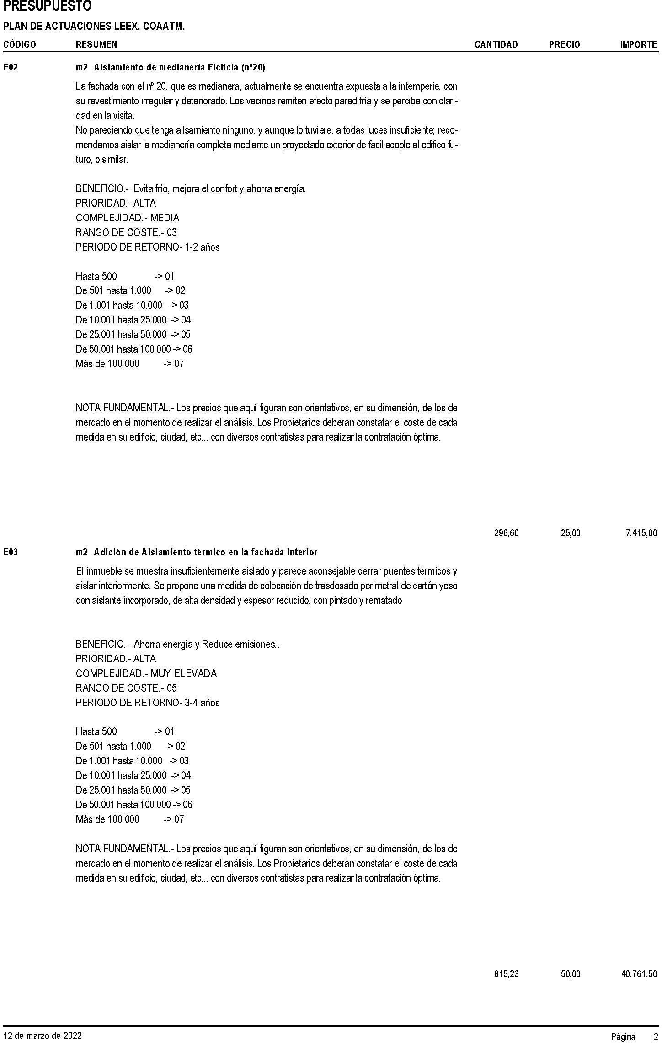

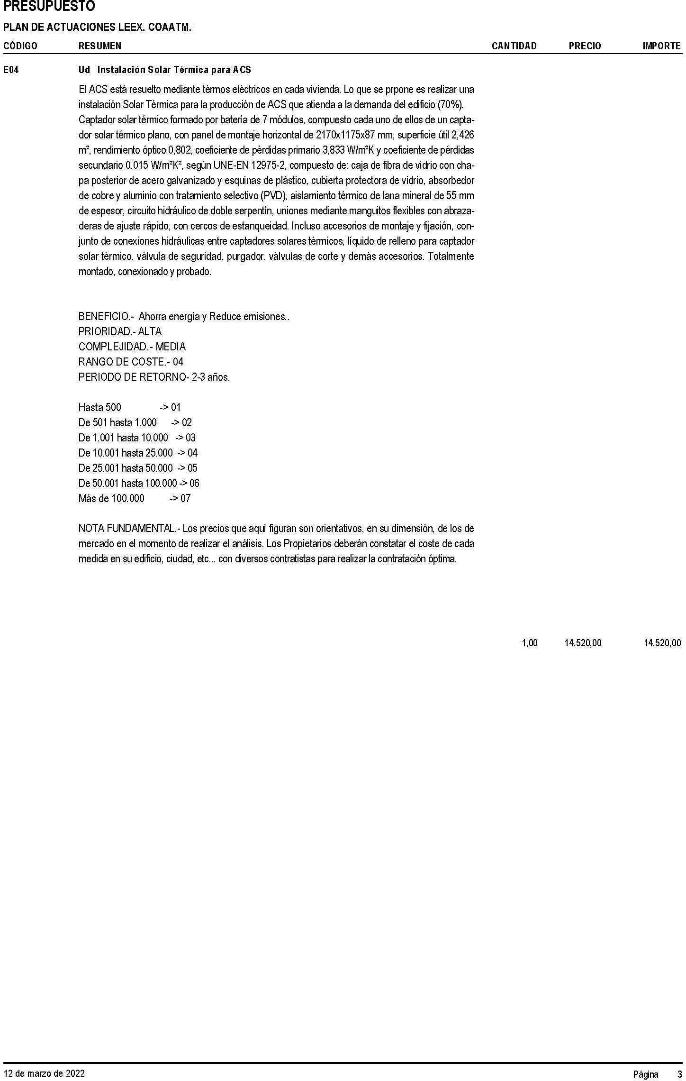

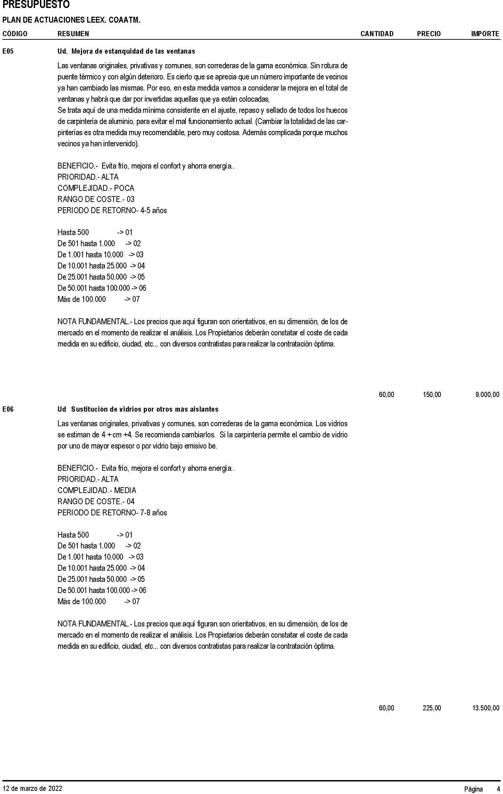

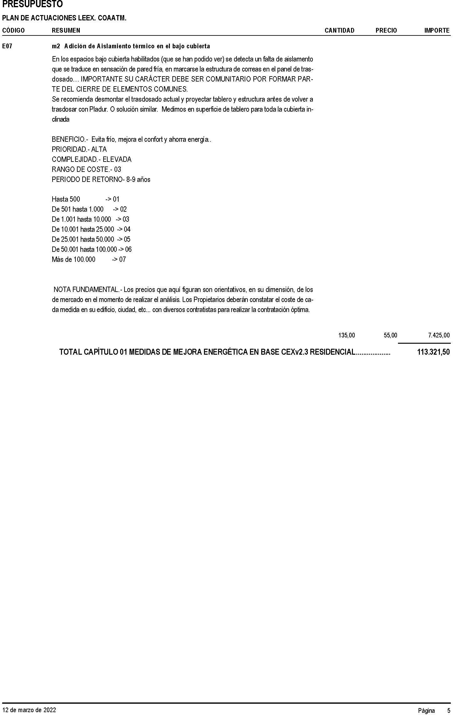

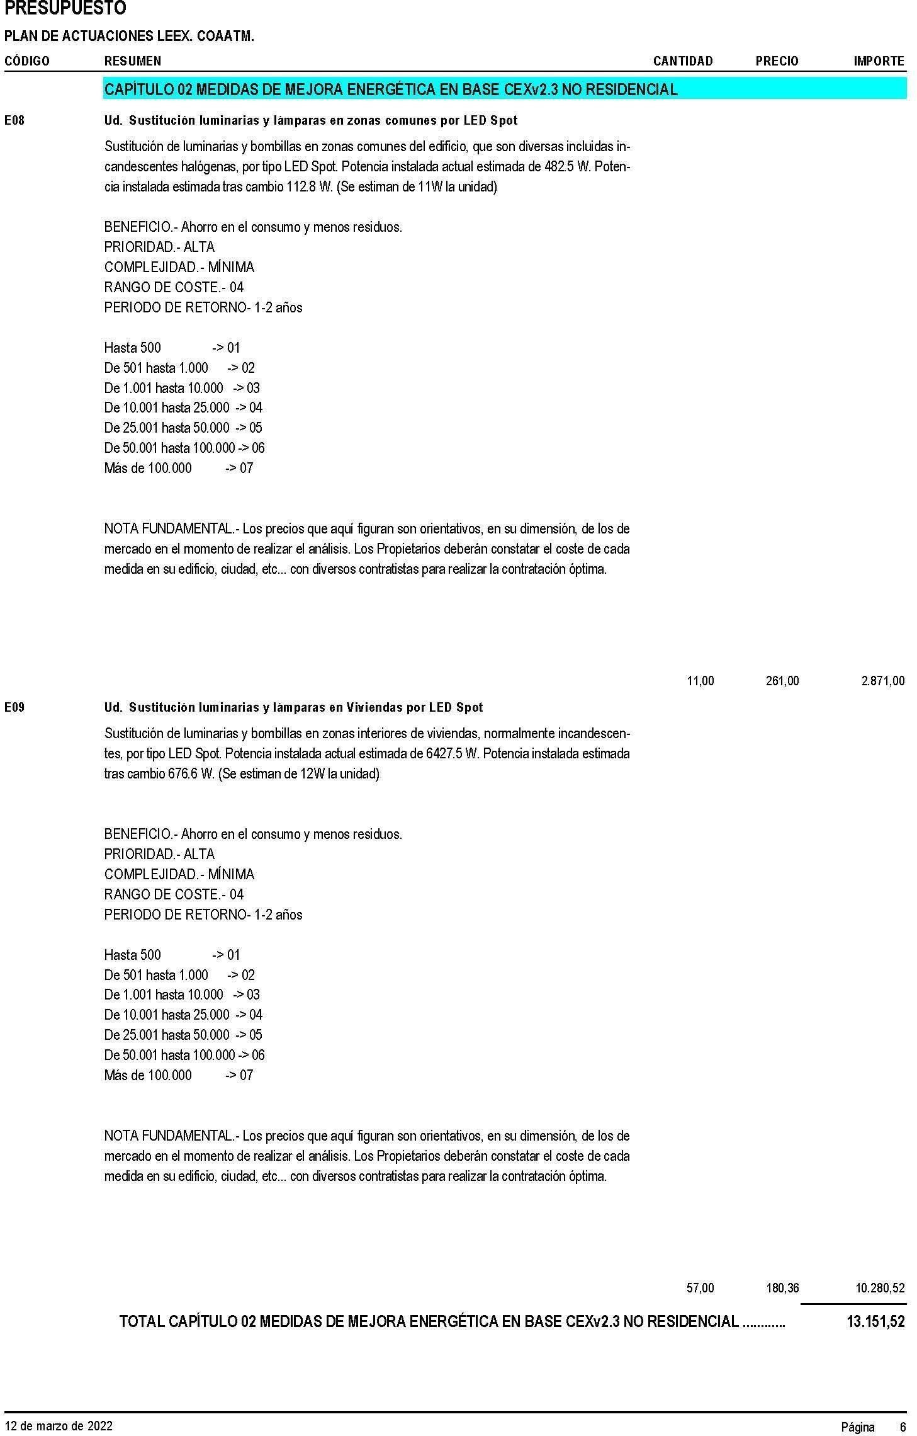

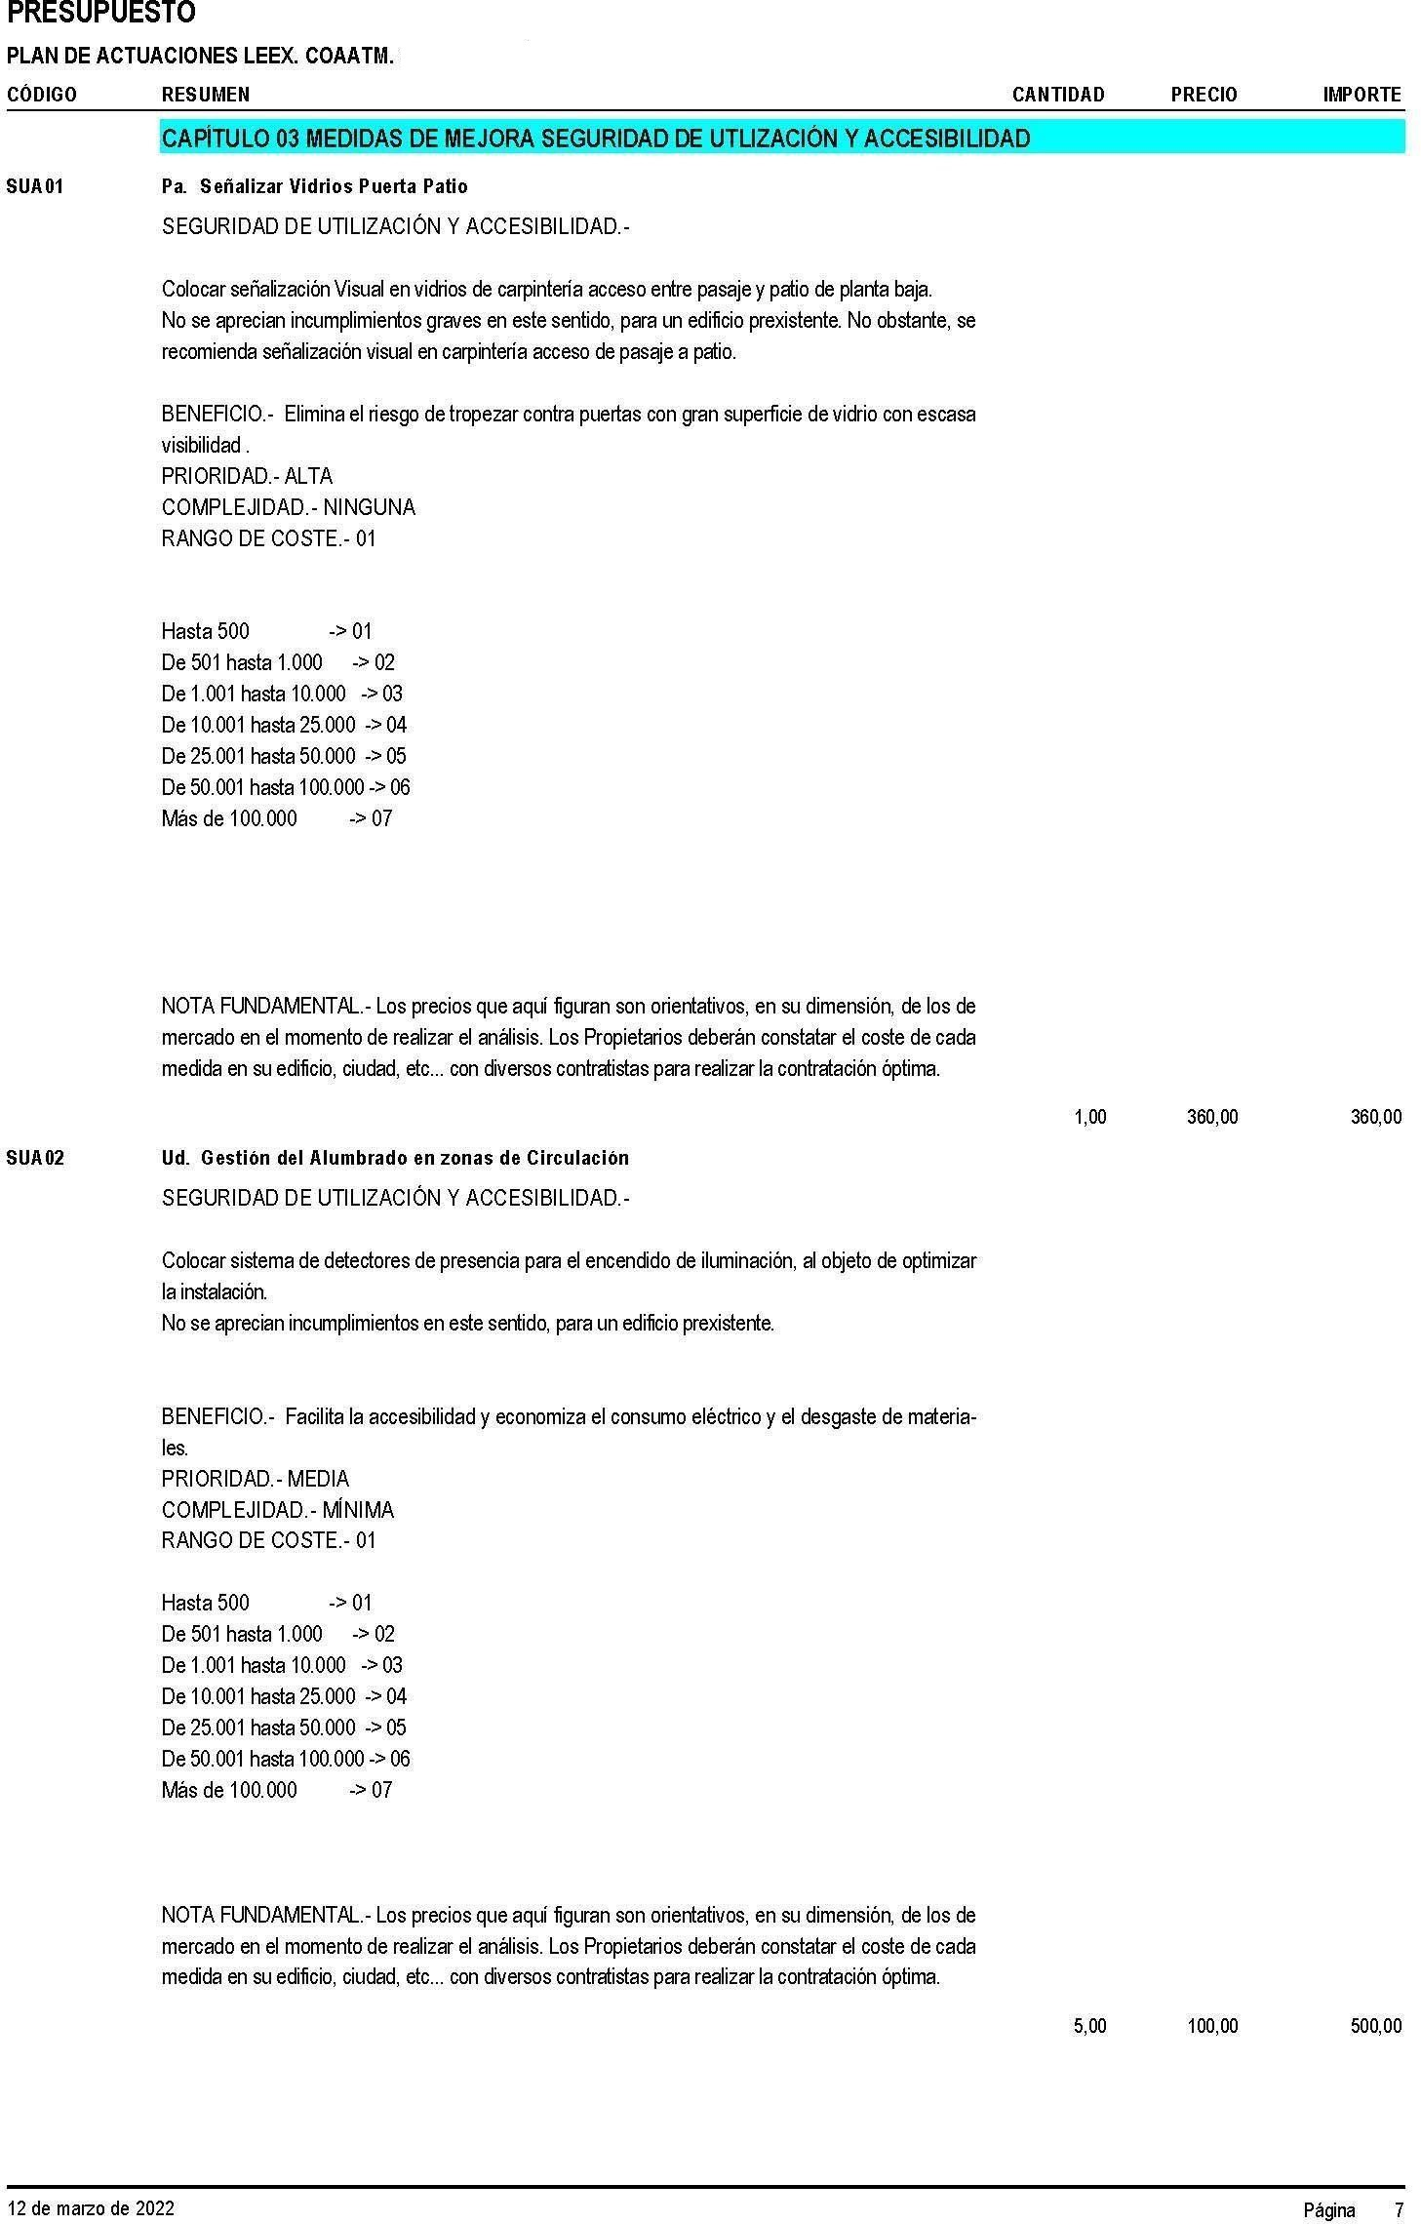

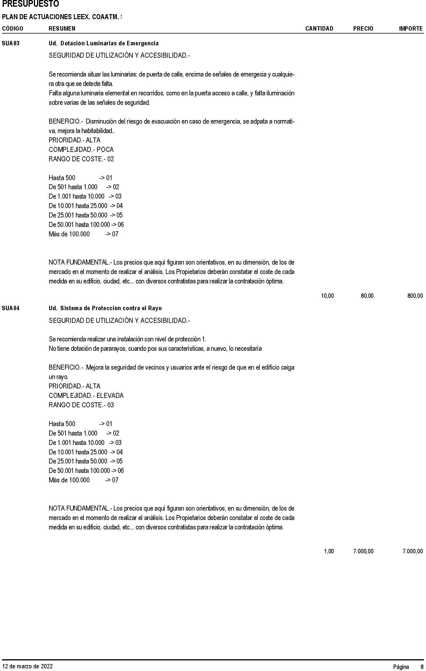

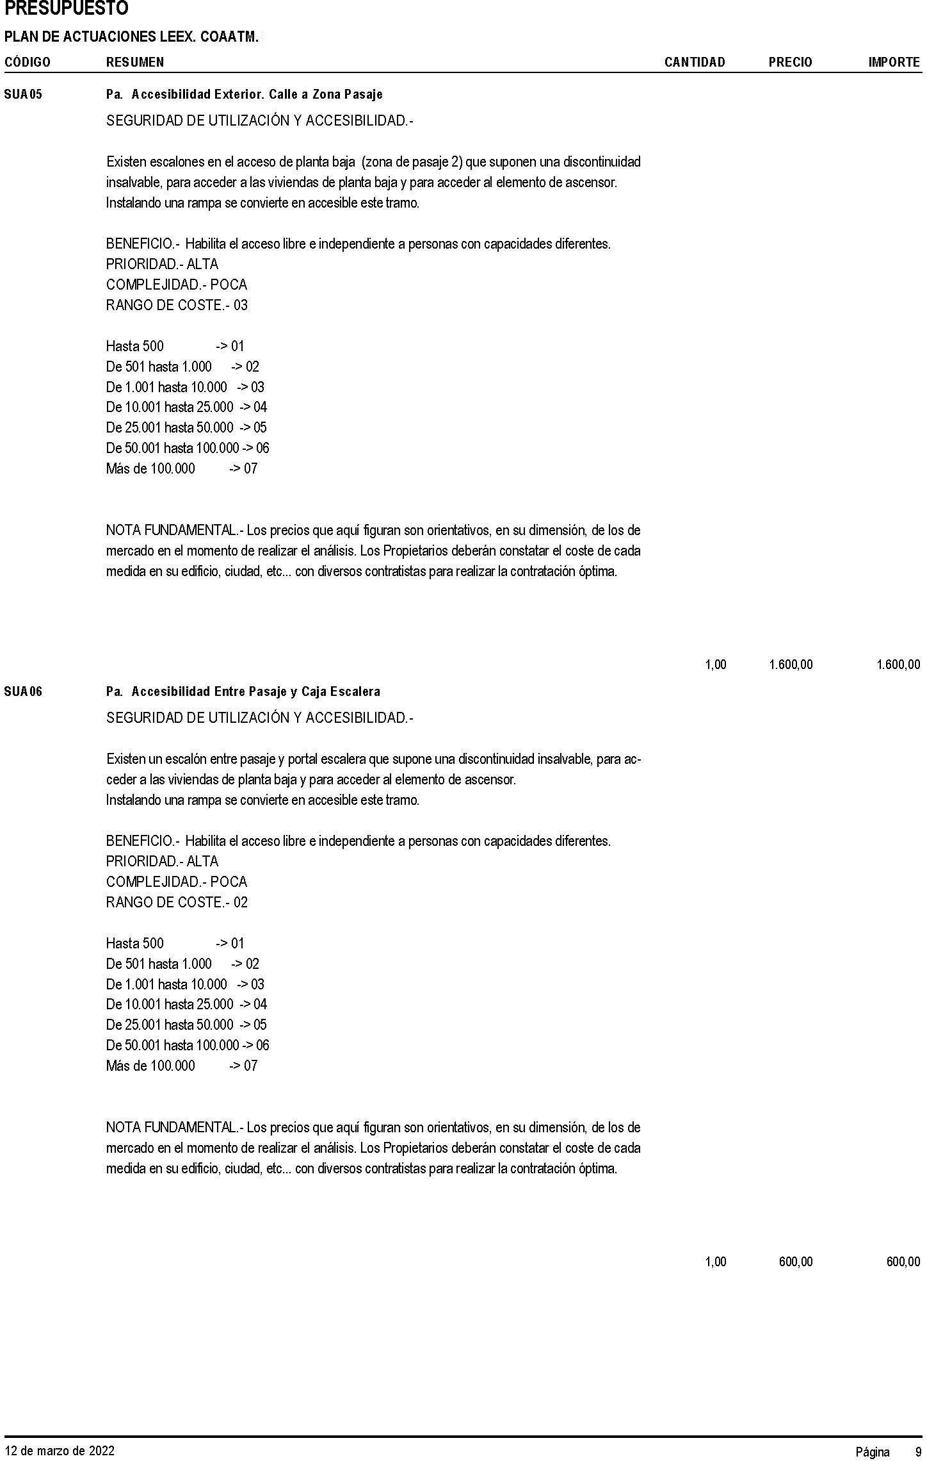

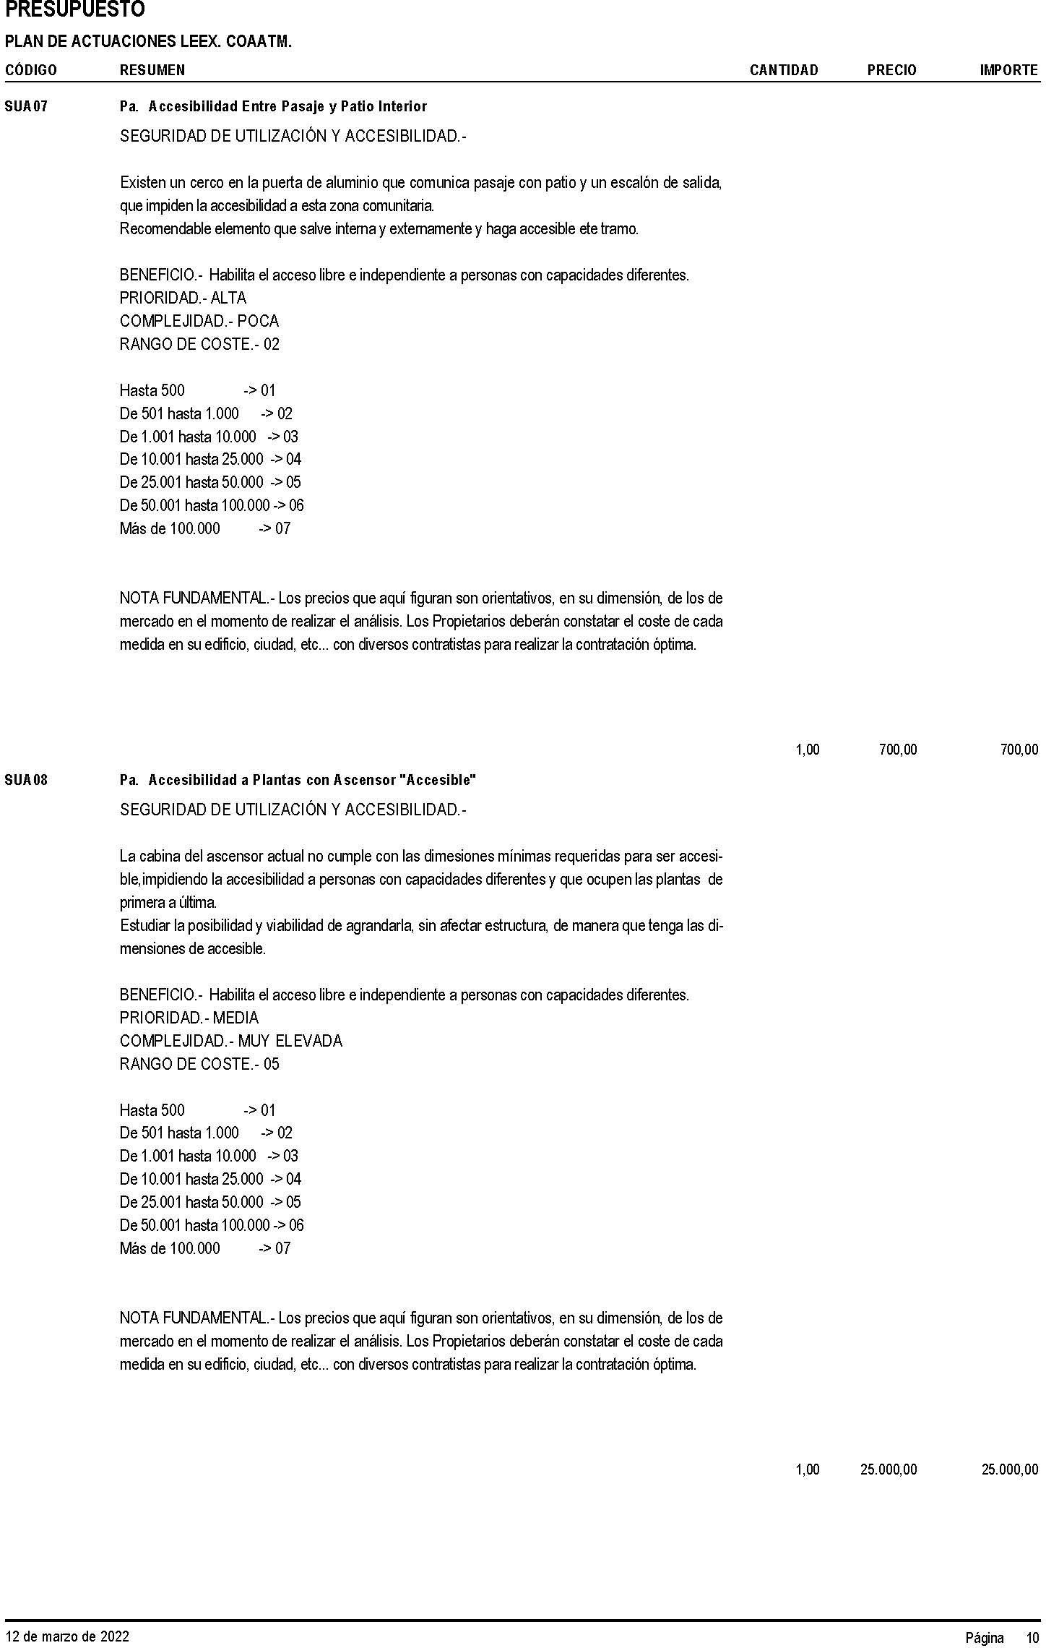

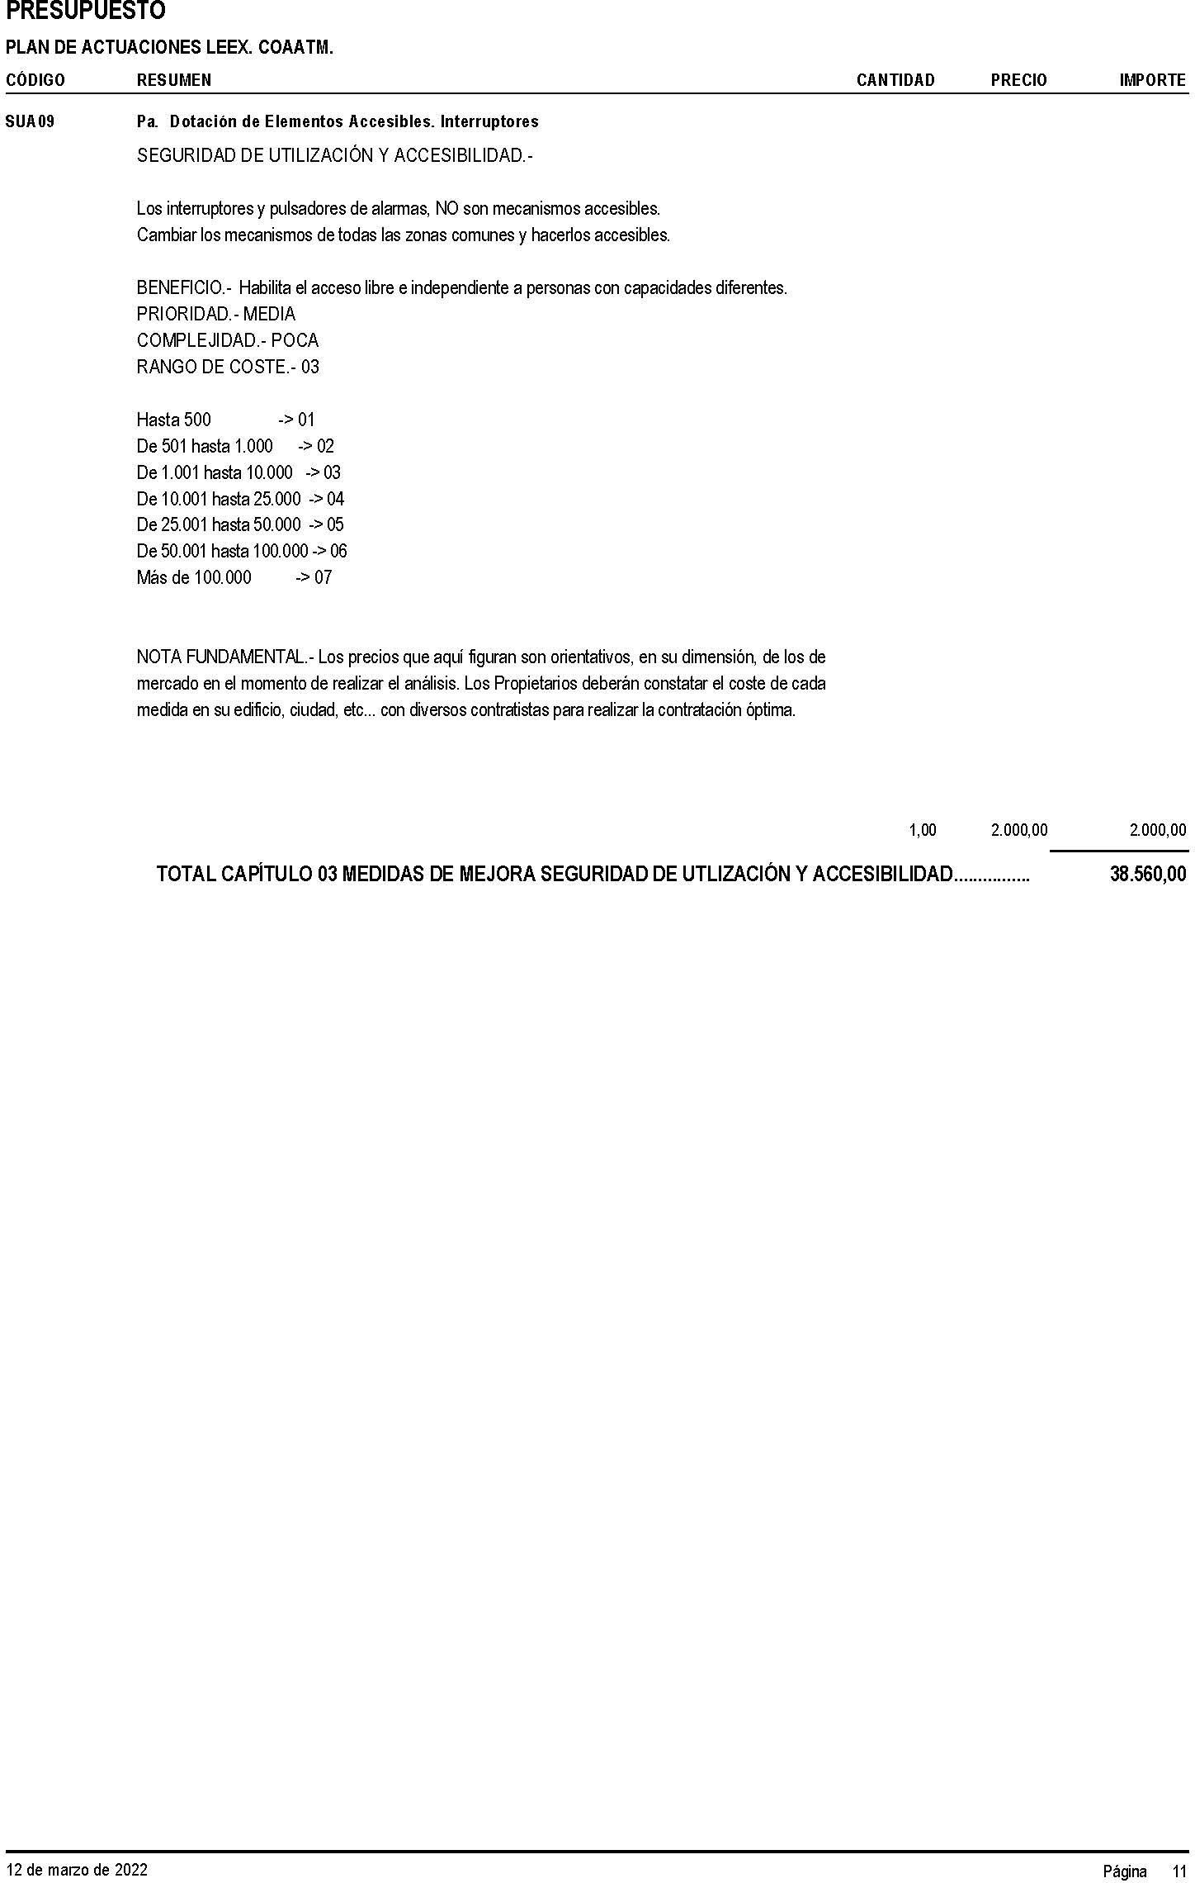

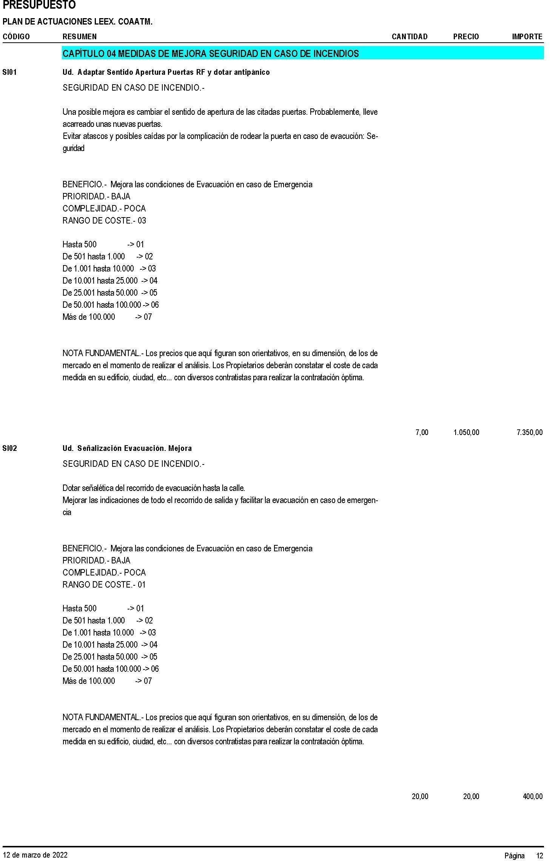

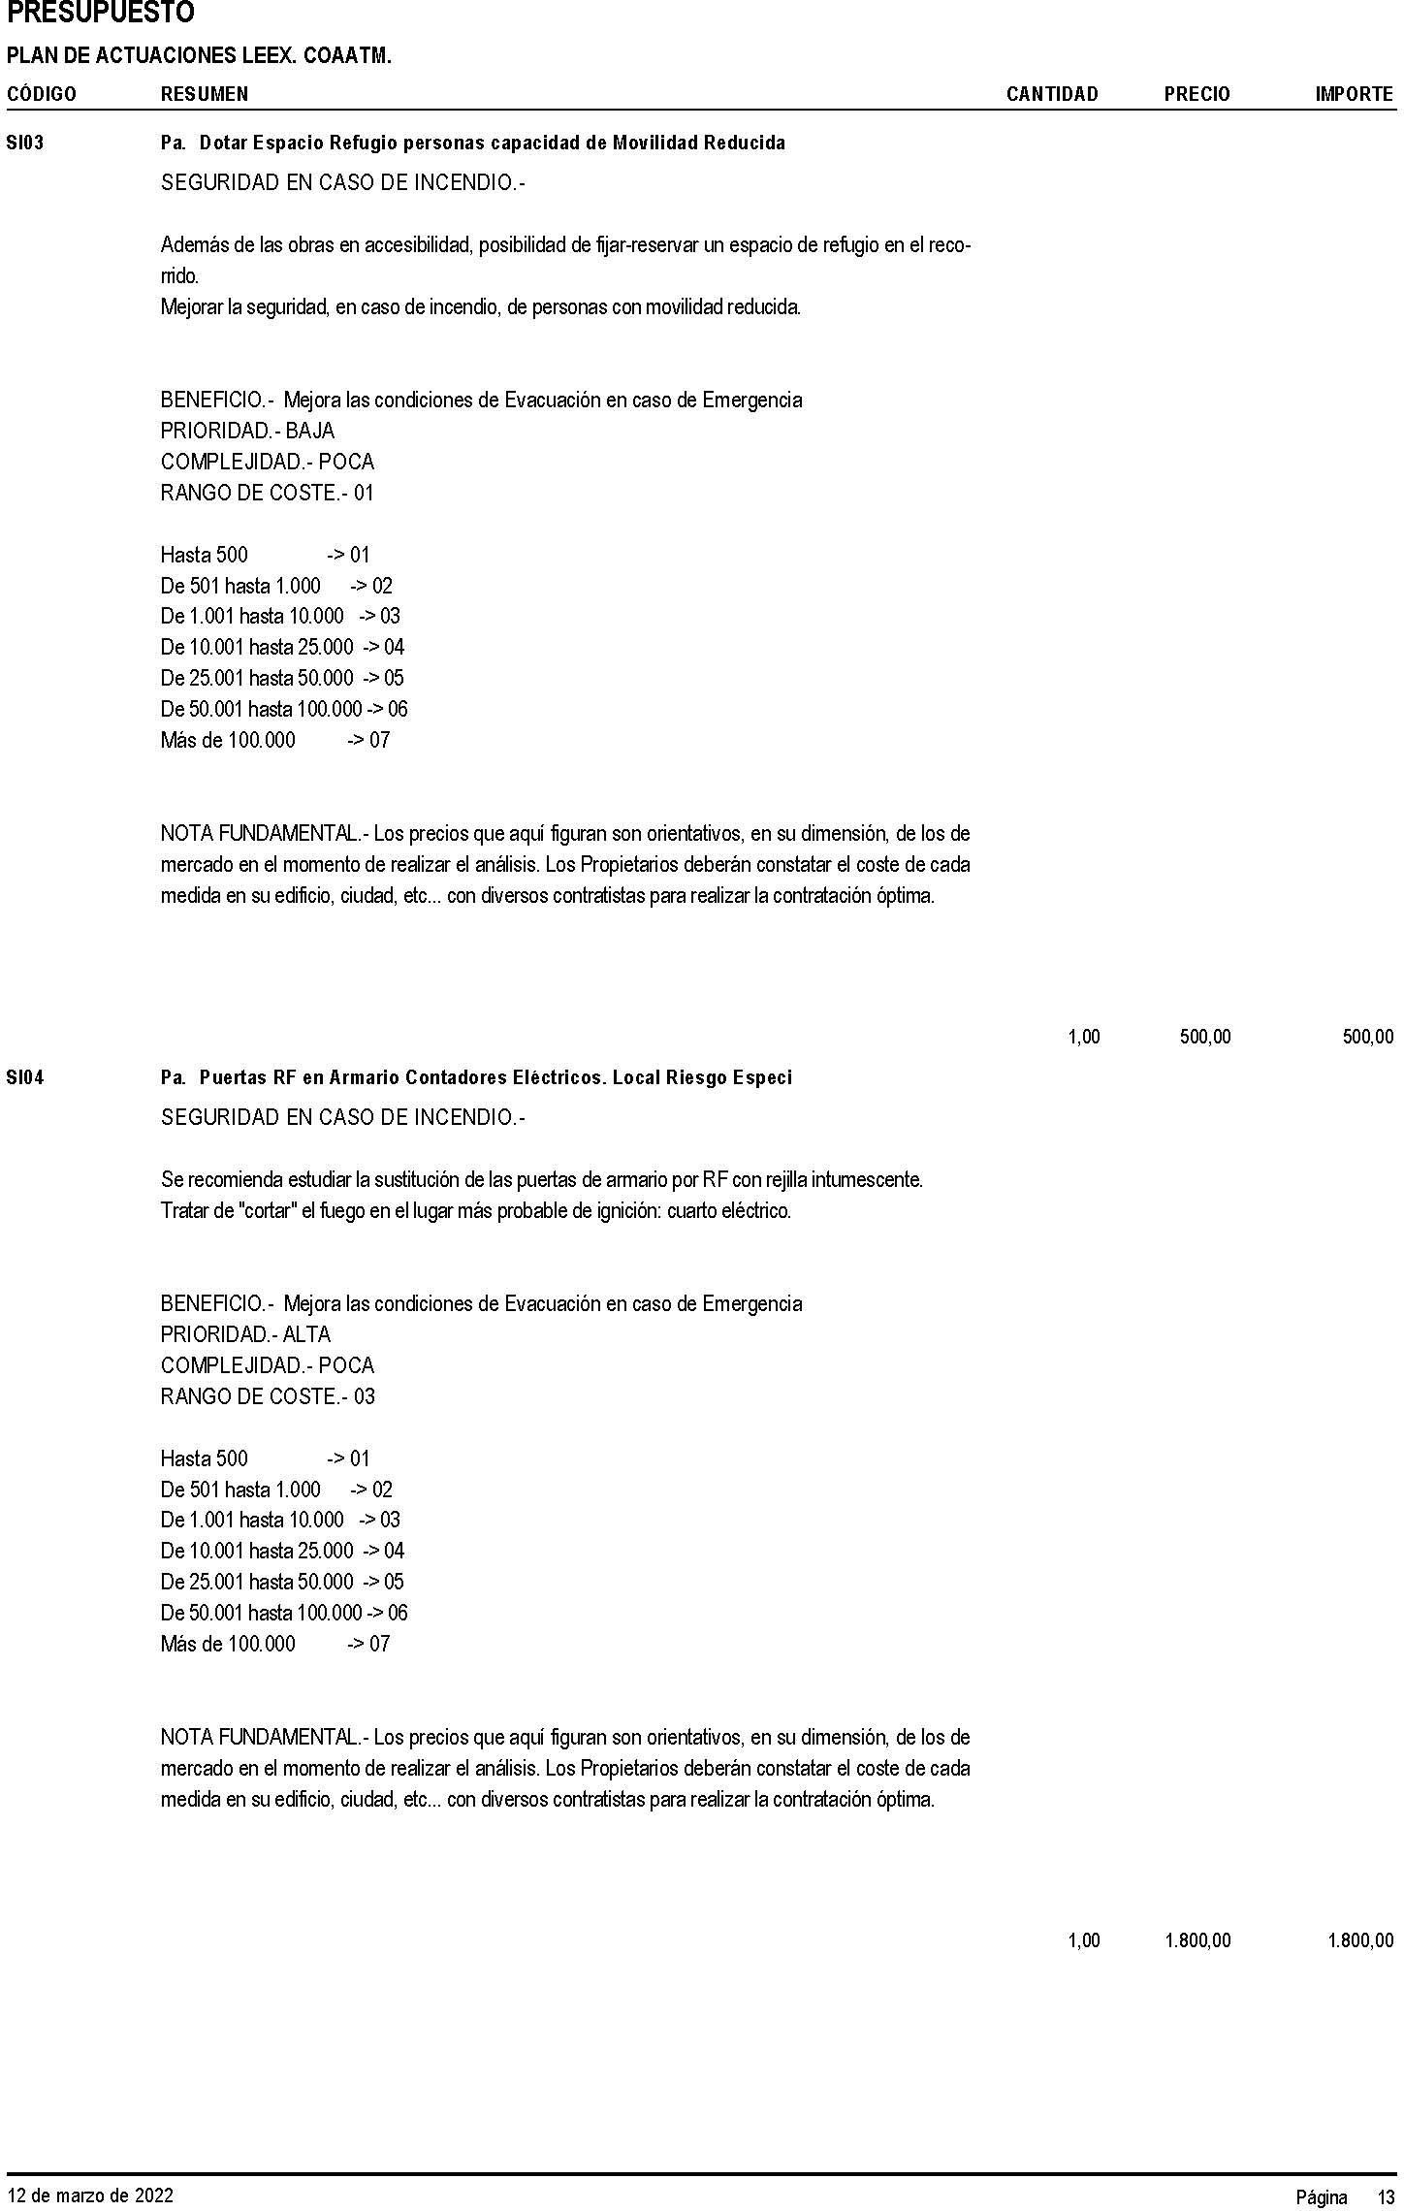

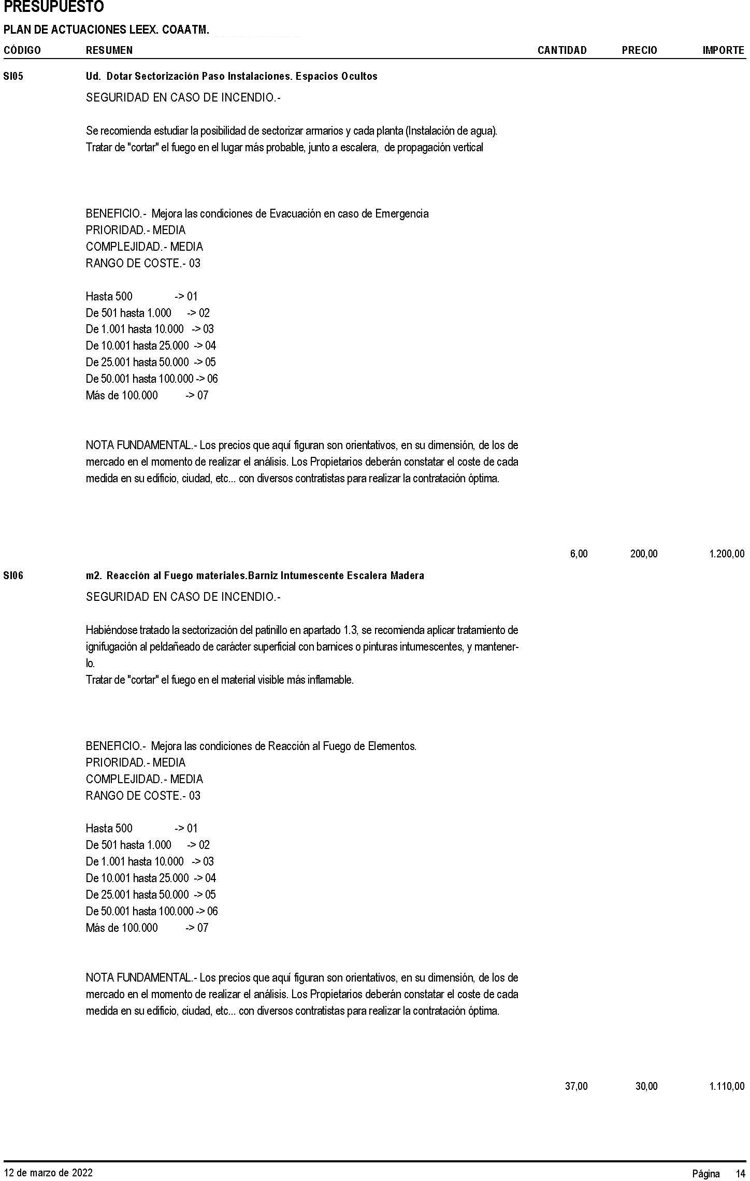

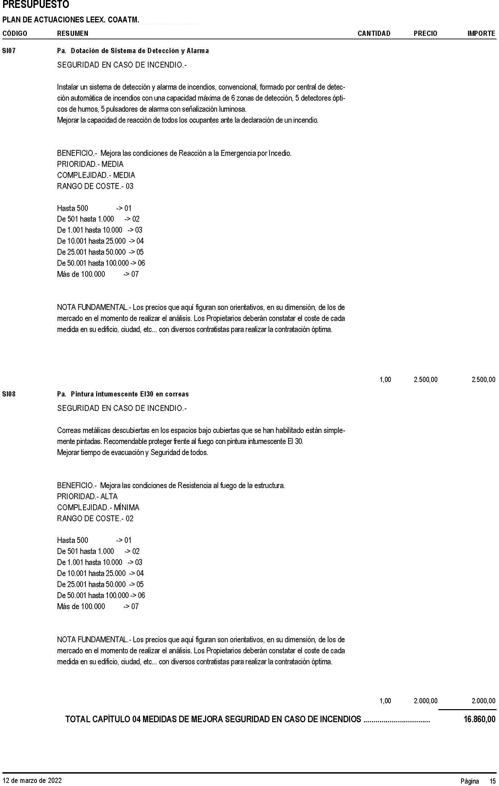

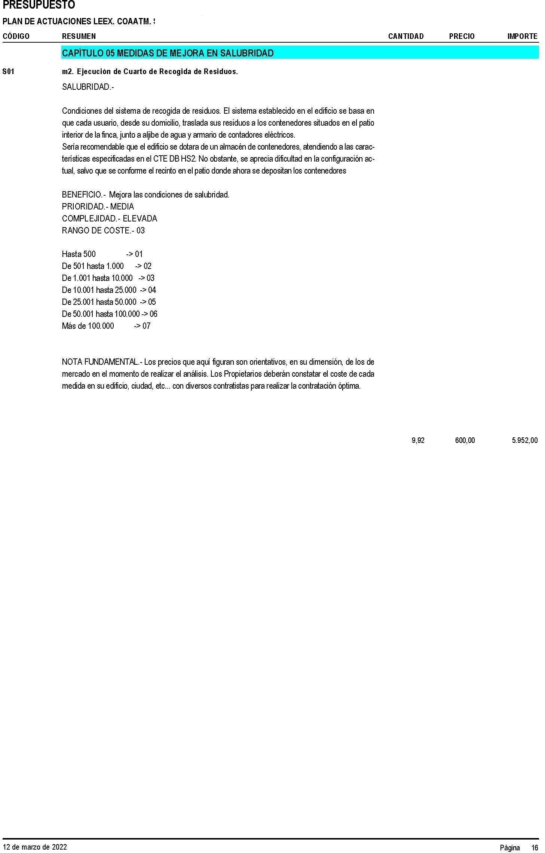

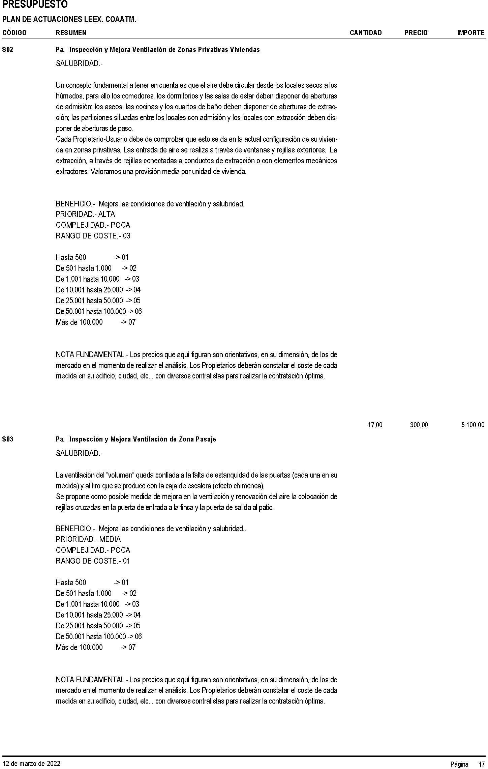

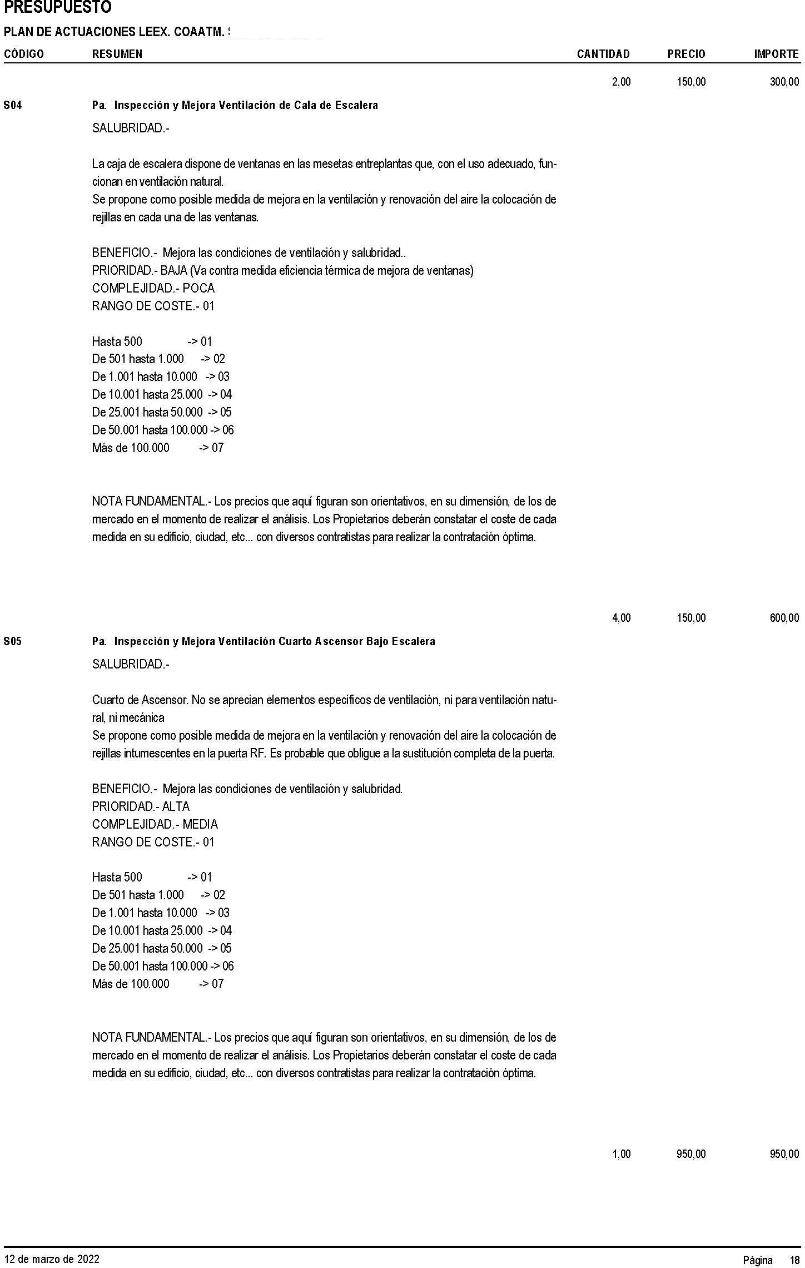

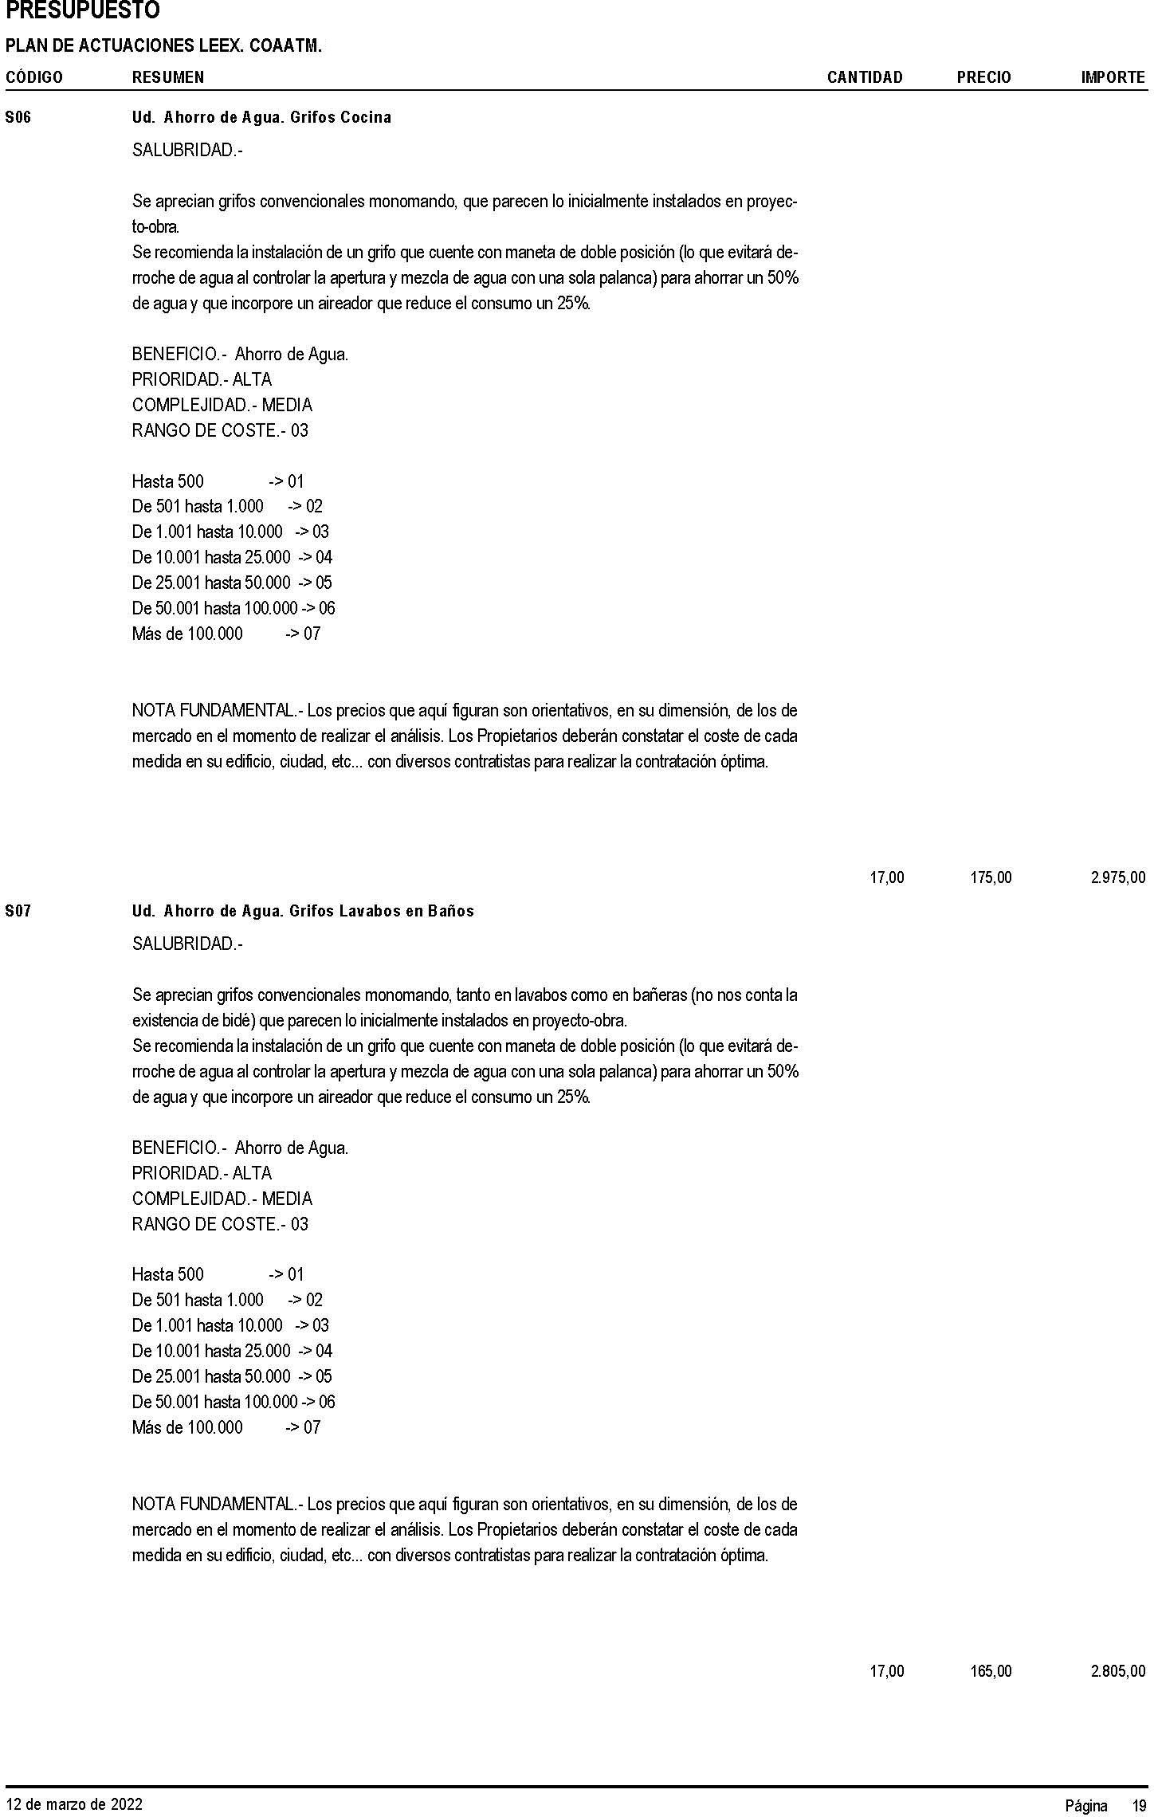

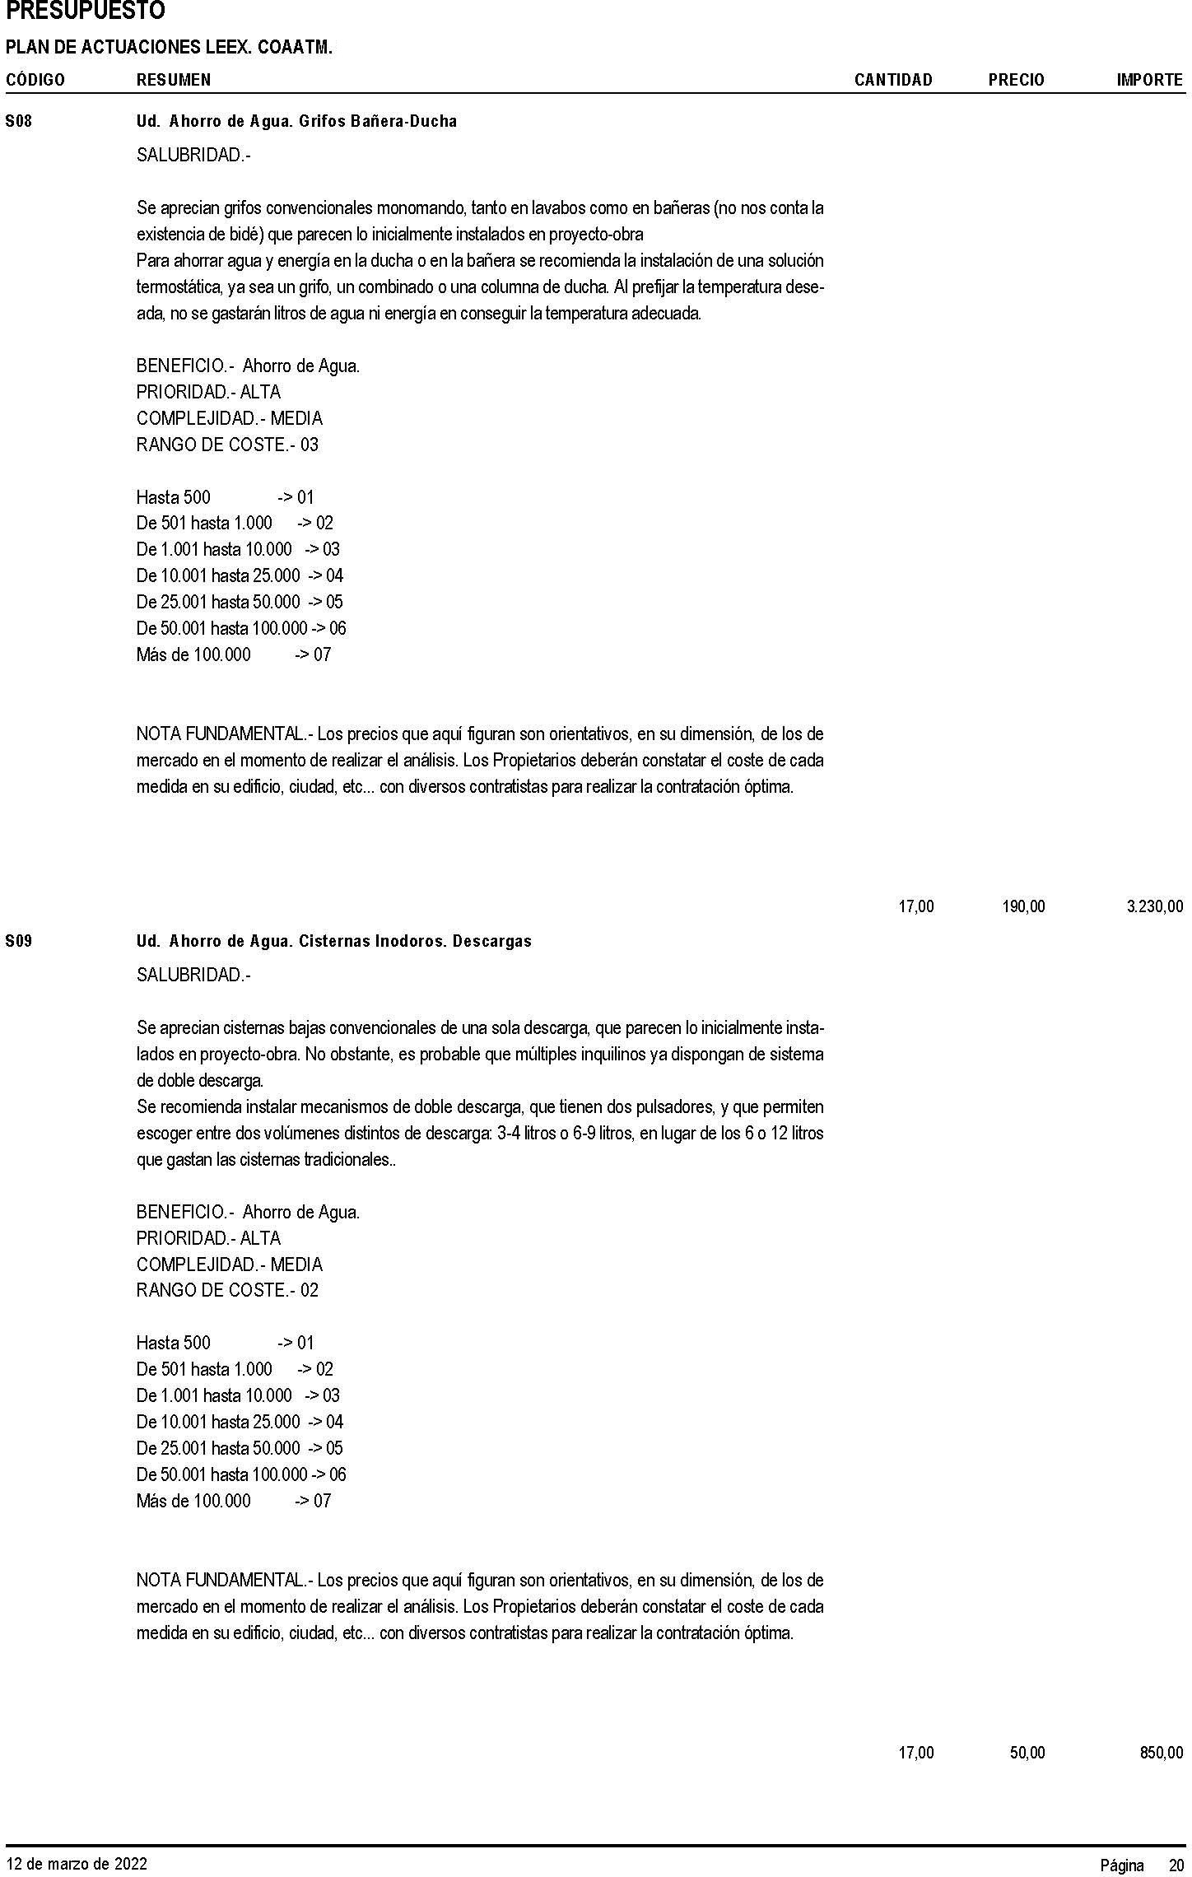

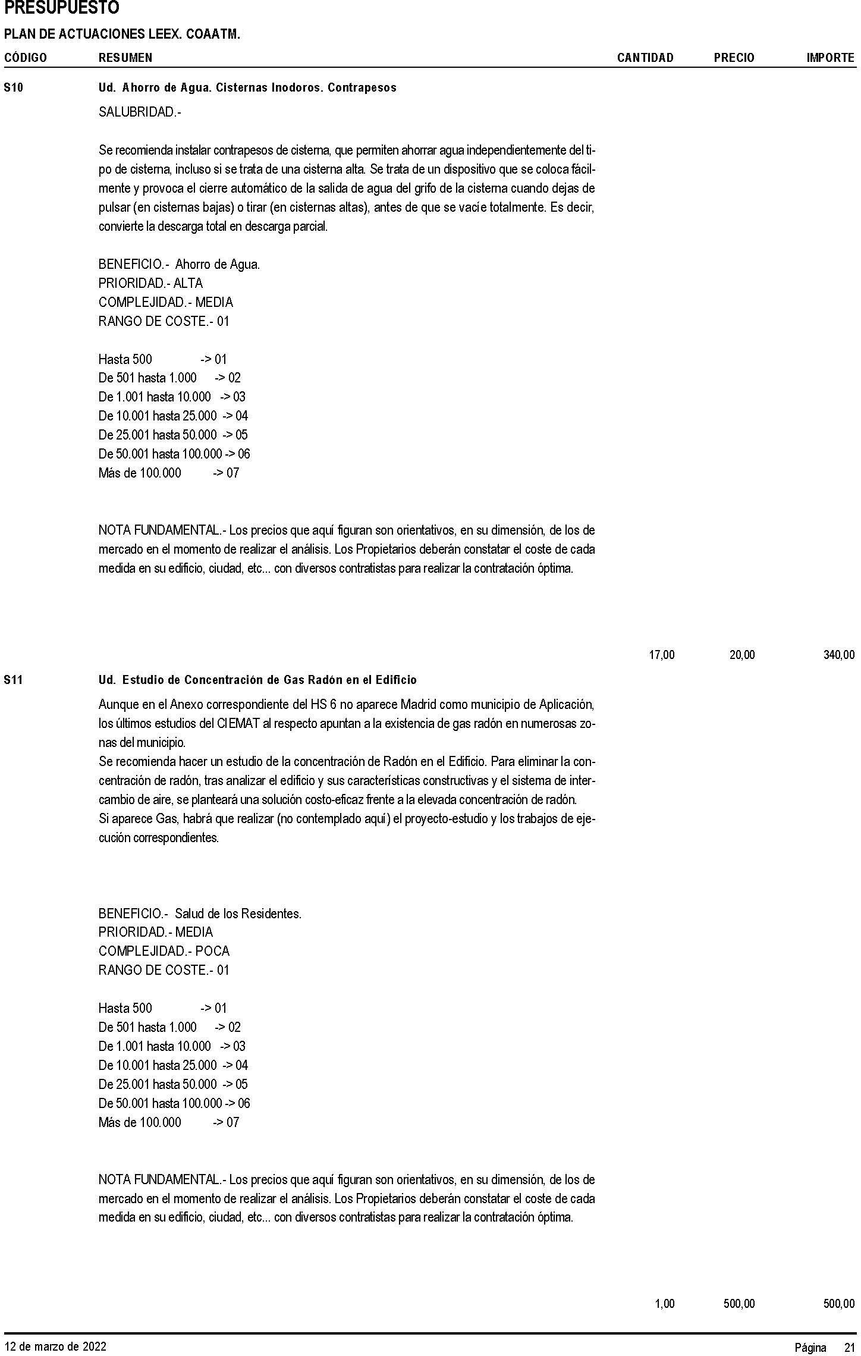

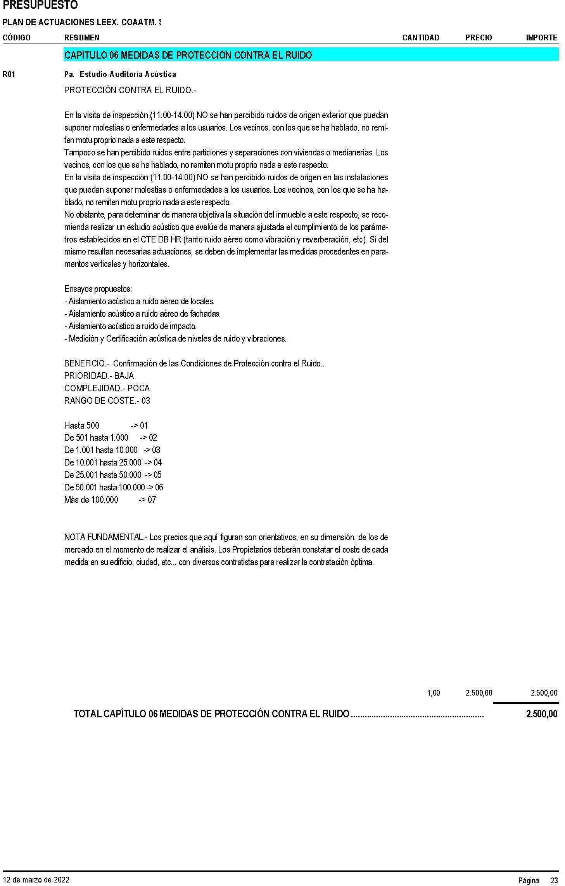

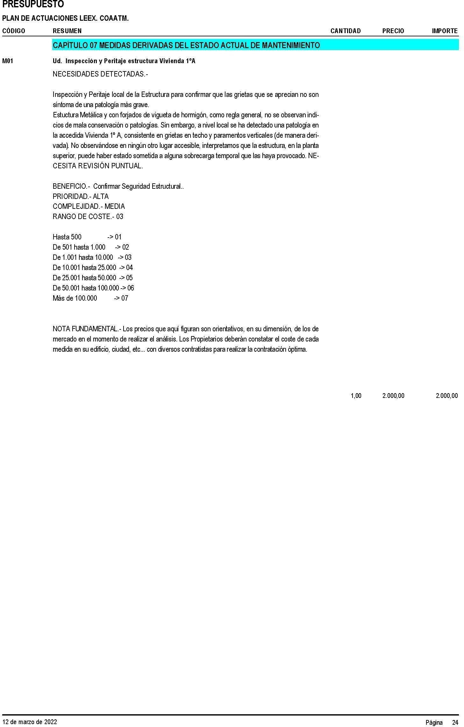

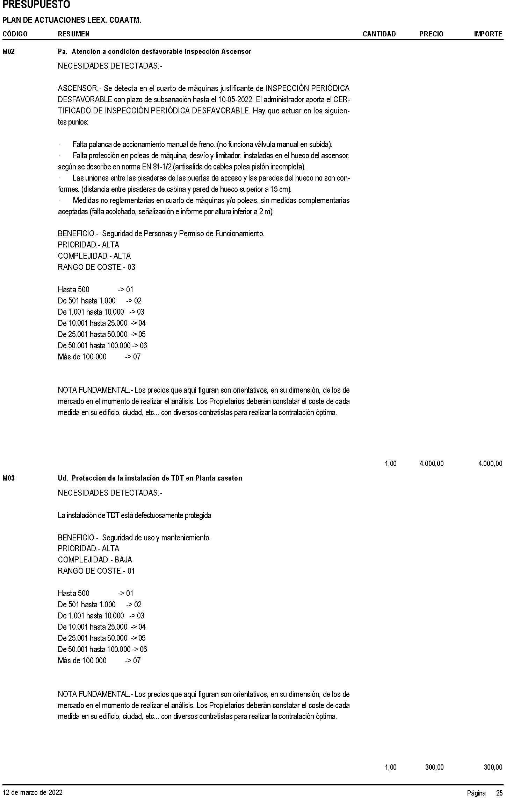

COLEGIO OFICIAL DE APAREJADORES Y ARQUITECTOS TÉCNICOS DE MADRID
LEYENDA DE CÓDIGOS Y PARTIDAS.
COAATM. - PROTOTIPO LIBRO EDIFICIO EXISTENTE (LEEx) 2022. V03
Page 159 de 175
CAPÍTULO NOMBRE DOC. BÁSICO DE REFERENCIA FORMATO CÓDIGO PARTIDA CRITERIO NOMENCLATURA
01 | MEDIDAS DE MEJORA ENERGÉTICA EN BASE CEXv2.3 RESIDENCIAL | HE | E(xx) | E (Energía)
02 | MEDIDAS DE MEJORA ENERGÉTICA EN BASE CEXv2.3 NO RESIDENCIAL | HE | E(xx) | E (Energía)
03 | MEDIDAS DE MEJORA SEGURIDAD DE UTLIZACIÓN Y ACCESIBILIDAD | SUA | SUA(xx) | SUA (Seguridad y Accesibilidad)
04 | MEDIDAS DE MEJORA SEGURIDAD EN CASO DE INCENDIOS | SI | SI(xx) | SI (Seguridad Incendios)
05 | MEDIDAS DE MEJORA EN SALUBRIDAD | SA | SA(xx) | SA (Salubridad)
06 | MEDIDAS DE PROTECCIÓN CONTRA EL RUIDO | R | R(xx) | R (Ruido)
07 | MEDIDAS DERIVADAS DEL ESTADO ACTUAL DE MANTENIMIENTO | M | M(xx) | M (Mantenimiento)
 | (xx) es número ordinal de partida. No confundir con apatado del Documento Básico correspondiente.

CUADRO RESUMEN DE LAS INTERVENCIONES PROPUESTAS. (SIN IVA).
PLAN DE ACTUACIONES LEEX. COAATM.
Presupuesto
Código | Nat | Ud | Resumen | CanPres | PrPres | ImpPres
01 | Capítulo |  | MEDIDAS DE MEJORA ENERGÉTICA EN BASE CEXv2.3 RESIDENCIAL | 1 | 113.321,50 | 113.321,50
E01 | Partida | Ud. | Ud. Incoporación de Sistema Fotovoltaico | 1,00 | 20.700,00 | 20.700,00
E02 | Partida | m2 | Aislamiento de medianería Ficticia (nº20) | 296,60 | 25,00 | 7.415,00
E03 | Partida | m2 | Adición de Aislamiento térmico en la fachada interior | 815,23 | 50,00 | 40.761,50
E04 | Partida | Ud | Instalación Solar Térmica para ACS | 1,00 | 14.520,00 | 14.520,00
E05 | Partida | Ud. | Mejora de estanquidad de las ventanas | 60,00 | 150,00 | 9.000,00
E06 | Partida | Ud | Sustitución de vidrios por otros más aislantes | 60,00 | 225,00 | 13.500,00
E07 | Partida | m2 | Adición de Aislamiento térmico en el bajo cubierta | 135,00 | 55,00 | 7.425,00
 |  |  | 01 | 1 | 113.321,50 | 113.321,50
02 | Capítulo |  | MEDIDAS DE MEJORA ENERGÉTICA EN BASE CEXv2.3 NO RESIDENCIAL | 1 | 13.151,52 | 13.151,52
E08 | Partida | Ud. | Sustitución luminarias y lámparas en zonas comunes por LED Spot | 11,00 | 261,00 | 2.871,00
E09 | Partida | Ud. | Sustitución luminarias y lámparas en Viviendas por LED Spot | 57,00 | 180,36 | 10.280,52
 |  |  | 02 | 1 | 13.151,52 | 13.151,52
03 | Capítulo |  | MEDIDAS DE MEJORA SEGURIDAD DE UTLIZACIÓN Y ACCESIBILIDAD | 1 | 38.560,00 | 38.560,00
SUA01 | Partida | Pa. | Señalizar Vidrios Puerta Patio | 1,00 | 360,00 | 360,00
SUA02 | Partida | Ud. | Gestión del Alumbrado en zonas de Circulación | 5,00 | 100,00 | 500,00
SUA03 | Partida | Ud. | Dotación Luminarias de Emergencia | 10,00 | 80,00 | 800,00
SUA04 | Partida | Ud. | Sistema de Protección contra el Rayo | 1,00 | 7.000,00 | 7.000,00
SUA05 | Partida | Pa. | Accesibilidad Exterior. Calle a Zona Pasaje | 1,00 | 1.600,00 | 1.600,00
SUA06 | Partida | Pa. | Accesibilidad Entre Pasaje y Caja Escalera | 1,00 | 600,00 | 600,00
SUA07 | Partida | Pa. | Accesibilidad Entre Pasaje y Patio Interior | 1,00 | 700,00 | 700,00
SUA08 | Partida | Pa. | Accesibilidad a Plantas con Ascensor "Accesible" | 1,00 | 25.000,00 | 25.000,00
SUA09 | Partida | Pa. | Dotación de Elementos Accesibles. Interruptores | 1,00 | 2.000,00 | 2.000,00
 |  |  | 03 | 1 | 38.560,00 | 38.560,00
04 | Capítulo |  | MEDIDAS DE MEJORA SEGURIDAD EN CASO DE INCENDIOS | 1 | 16.860,00 | 16.860,00
SI01 | Partida | Ud. | Adaptar Sentido Apertura Puertas RF y dotar antipánico | 7,00 | 1.050,00 | 7.350,00
SI02 | Partida | Ud. | Señalización Evacuación. Mejora | 20,00 | 20,00 | 400,00
SI03 | Partida | Pa. | Dotar Espacio Refugio personas capacidad de Movilidad Reducida | 1,00 | 500,00 | 500,00
SI04 | Partida | Pa. | Puertas RF en Armario Contadores Eléctricos. Local Riesgo Especi | 1,00 | 1.800,00 | 1.800,00
SI05 | Partida | Ud. | Dotar Sectorización Paso Instalaciones. Espacios Ocultos | 6,00 | 200,00 | 1.200,00
SI06 | Partida | m2. | Reacción al Fuego materiales.Barniz Intumescente Escalera Madera | 37,00 | 30,00 | 1.110,00
SI07 | Partida | Pa. | Dotación de Sistema de Detección y Alarma | 1,00 | 2.500,00 | 2.500,00
SI08 | Partida | Pa. | Pintura intumescente EI30 en correas | 1,00 | 2.000,00 | 2.000,00
 |  |  | 04 | 1 | 16.860,00 | 16.860,00
05 | Capítulo |  | MEDIDAS DE MEJORA EN SALUBRIDAD | 1 | 23.602,00 | 23.602,00
SA01 | Partida | Pa. | Inspección y Mejora Ventilación de Zonas Privativas Viviendas | 17,00 | 300,00 | 5.100,00
SA02 | Partida | Pa. | Inspección y Mejora Ventilación de Zona Pasaje | 2,00 | 150,00 | 300,00
SA03 | Partida | Pa. | Inspección y Mejora Ventilación de Cala de Escalera | 4,00 | 150,00 | 600,00
SA04 | Partida | Pa. | Inspección y Mejora Ventilación Cuarto Ascensor Bajo Escalera | 1,00 | 950,00 | 950,00
SA05 | Partida | m2. | Ejecución de Cuarto de Recogida de Residuos. | 9,92 | 600,00 | 5.952,00
SA06 | Partida | Ud. | Ahorro de Agua. Grifos Cocina | 17,00 | 175,00 | 2.975,00
SA07 | Partida | Ud. | Ahorro de Agua. Grifos Lavabos en Baños | 17,00 | 165,00 | 2.805,00
SA08 | Partida | Ud. | Ahorro de Agua. Grifos Bañera-Ducha | 17,00 | 190,00 | 3.230,00
SA09 | Partida | Ud. | Ahorro de Agua. Cisternas Inodoros. Descargas | 17,00 | 50,00 | 850,00
SA10 | Partida | Ud. | Ahorro de Agua. Cisternas Inodoros. Contrapesos | 17,00 | 20,00 | 340,00
SA11 | Partida | Ud. | Estudio de Concentración de Gas Radón en el Edificio | 1,00 | 500,00 | 500,00
 |  |  | 05 | 1 | 23.602,00 | 23.602,00
06 | Capítulo |  | MEDIDAS DE PROTECCIÓN CONTRA EL RUIDO | 1 | 2.500,00 | 2.500,00
R01 | Partida | Pa. | Estudio-Auditoría Acústica | 1,00 | 2.500,00 | 2.500,00
 |  |  | 06 | 1 | 2.500,00 | 2.500,00
07 | Capítulo |  | MEDIDAS DERIVADAS DEL ESTADO ACTUAL DE MANTENIMIENTO | 1 | 6.300,00 | 6.300,00
M01 | Partida | Ud. | Inspección y Peritaje estructura Vivienda 1ºA | 1,00 | 2.000,00 | 2.000,00
M02 | Partida | Pa. | Atención a condición desfavorable inspección Ascensor | 1,00 | 4.000,00 | 4.000,00
M03 | Partida | Ud. | Protección de la instalación de TDT en Planta casetón | 1,00 | 300,00 | 300,00
 |  |  | 07 | 1 | 6.300,00 | 6.300,00
 |  |  | LEEXCOAATMSOM | 1 | 214.295,02 | 214.295,02

7.2. Optimización por simultaneidad de las medidas.

Para una optimización del coste y el plazo, se recomienda la contratación y ejecución conjuntas de los siguientes capítulos:

  - Fase I:
    - MEDIDAS DE REDUCCIÓN 30-45% más las partidas que se acometan de los capítulos:
      - MEDIDAS DE MEJORA SEGURIDAD DE UTLIZACIÓN Y ACCESIBILIDAD.
      - MEDIDAS DE MEJORA SEGURIDAD EN CASO DE INCENDIOS.
      - MEDIDAS DE MEJORA EN SALUBRIDAD.
      - MEDIDAS DE PROTECCIÓN CONTRA EL RUIDO.
      - MEDIDAS DERIVADAS DEL ESTADO ACTUAL DE MANTENIMIENTO.
  - Fase II:
    - MEDIDAS DE REDUCCIÓN 45-60% más las partidas que se acometan de los capítulos:
      - MEDIDAS DE MEJORA SEGURIDAD DE UTLIZACIÓN Y ACCESIBILIDAD.
      - MEDIDAS DE MEJORA SEGURIDAD EN CASO DE INCENDIOS.
      - MEDIDAS DE MEJORA EN SALUBRIDAD.
      - MEDIDAS DE PROTECCIÓN CONTRA EL RUIDO.
      - MEDIDAS DERIVADAS DEL ESTADO ACTUAL DE MANTENIMIENTO.
  - Fase III:
    - MEDIDAS DE REDUCCIÓN >60 % más las partidas que se acometan de los capítulos:
      - MEDIDAS DE MEJORA SEGURIDAD DE UTLIZACIÓN Y ACCESIBILIDAD.
      - MEDIDAS DE MEJORA SEGURIDAD EN CASO DE INCENDIOS.
      - MEDIDAS DE MEJORA EN SALUBRIDAD.
      - MEDIDAS DE PROTECCIÓN CONTRA EL RUIDO.
      - MEDIDAS DERIVADAS DEL ESTADO ACTUAL DE MANTENIMIENTO.

El resto de los elementos, a priori, se pueden tratar por separado sin que ello signifique un perjuicio en coste, plazo o incomodidades.

7.3. Programación y priorización de las intervenciones.

Tras el análisis completo, vamos a clasificar las intervenciones en función de los parámetros de Prioridad, Complejidad y Rango de Precios, y, particularmente en aquellos que afectan a la eficiencia energética, en función del rango de ahorro al que llegamos; faseando el total.

Para una mayor facilidad de entendimiento vamos a filtrar la información según los siguientes cuadros:
  - Cuadro completo de intervenciones clasificadas por los parámetros antes citados.
  - Cuadro de intervenciones en la que hemos denominado Fase I
  - Cuadro de intervenciones en la que hemos denominado Fase II
  - Cuadro de intervenciones en la que hemos denominado Fase III LEYENDA DE CÓDIGOS Y PARTIDAS.
CAPÍTULO NOMBRE DOC. BÁSICO DE REFERENCIA FORMATO CÓDIGO PARTIDA CRITERIO NOMENCLATURA
01 | MEDIDAS DE MEJORA ENERGÉTICA EN BASE CEXv2.3 RESIDENCIAL | HE | E(xx) | E (Energía)
02 | MEDIDAS DE MEJORA ENERGÉTICA EN BASE CEXv2.3 NO RESIDENCIAL | HE | E(xx) | E (Energía)
03 | MEDIDAS DE MEJORA SEGURIDAD DE UTLIZACIÓN Y ACCESIBILIDAD | SUA | SUA(xx) | SUA (Seguridad y Accesibilidad)
04 | MEDIDAS DE MEJORA SEGURIDAD EN CASO DE INCENDIOS | SI | SI(xx) | SI (Seguridad Incendios)
05 | MEDIDAS DE MEJORA EN SALUBRIDAD | SA | SA(xx) | SA (Salubridad)
06 | MEDIDAS DE PROTECCIÓN CONTRA EL RUIDO | R | R(xx) | R (Ruido)
07 | MEDIDAS DERIVADAS DEL ESTADO ACTUAL DE MANTENIMIENTO | M | M(xx) | M (Mantenimiento)
 | (xx) es número ordinal de partida. No confundir con apatado del Documento Básico correspondiente.

 | 7.3.1. Cuadro de intervenciones en la que hemos denominado Fase I
PLAN DE ACTUACIONES LEEX. COAATM
Presupuesto
Código |  | Nat | Ud | Resumen | ImpPres | Rango | Prioridad | Complejid ad | Fase I
01 |  | Capítulo |  | MEDIDAS DE MEJORA ENERGÉTICA EN BASE CEXv2.3 RESIDENCIAL | 113.321,50 |  |  |  | 68.876,50
E01 |  | Partida | Ud. | Ud. Incoporación de Sistema Fotovoltaico | 20.700,00 | 4,00 | Alta | Elevada | 20.700,00
E02 |  | Partida | m2 | Aislamiento de medianería Ficticia (nº20) | 7.415,00 | 3,00 | Alta | Media | 7.415,00
E03 |  | Partida | m2 | Adición de Aislamiento térmico en la fachada interior | 40.761,50 | 5,00 | Alta | Muy Elevada | 40.761,50
02 |  | Capítulo |  | MEDIDAS DE MEJORA ENERGÉTICA EN BASE CEXv2.3 NO RESIDENCIAL | 13.151,52 |  |  |  | 0,00
03 |  | Capítulo |  | MEDIDAS DE MEJORA SEGURIDAD DE UTLIZACIÓN Y ACCESIBILIDAD | 38.560,00 |  |  |  | 4.060,00
SUA01 |  | Partida | Pa. | Señalizar Vidrios Puerta Patio | 360,00 | 1,00 | Alta | Ninguna | 360,00
SUA03 |  | Partida | Ud. | Dotación Luminarias de Emergencia | 800,00 | 2,00 | Alta | Poca | 800,00
SUA05 |  | Partida | Pa. | Accesibilidad Exterior. Calle a Zona Pasaje | 1.600,00 | 3,00 | Alta | Poca | 1.600,00
SUA06 |  | Partida | Pa. | Accesibilidad Entre Pasaje y Caja Escalera | 600,00 | 2,00 | Alta | Poca | 600,00
SUA07 |  | Partida | Pa. | Accesibilidad Entre Pasaje y Patio Interior | 700,00 | 2,00 | Alta | Poca | 700,00
04 |  | Capítulo |  | MEDIDAS DE MEJORA SEGURIDAD EN CASO DE INCENDIOS | 16.860,00 |  |  |  | 1.800,00
SI04 |  | Partida | Pa. | Puertas RF en Armario Contadores Eléctricos. Local Riesgo Especi | 1.800,00 | 3,00 | Alta | Poca | 1.800,00
05 |  | Capítulo |  | MEDIDAS DE MEJORA EN SALUBRIDAD | 23.602,00 |  |  |  | 16.750,00
SA01 |  | Partida | Pa. | Inspección y Mejora Ventilación de Zonas Privativas Viviendas | 5.100,00 | 3,00 | Alta | Poca | 5.100,00
SA04 |  | Partida | Pa. | Inspección y Mejora Ventilación Cuarto Ascensor Bajo Escalera | 950,00 | 1,00 | Alta | Media | 950,00
SA06 |  | Partida | Ud. | Ahorro de Agua. Grifos Cocina | 2.975,00 | 3,00 | Alta | Media | 2.975,00
SA07 |  | Partida | Ud. | Ahorro de Agua. Grifos Lavabos en Baños | 2.805,00 | 3,00 | Alta | Media | 2.805,00
SA08 |  | Partida | Ud. | Ahorro de Agua. Grifos Bañera-Ducha | 3.230,00 | 3,00 | Alta | Media | 3.230,00
SA09 |  | Partida | Ud. | Ahorro de Agua. Cisternas Inodoros. Descargas | 850,00 | 3,00 | Alta | Media | 850,00
SA10 |  | Partida | Ud. | Ahorro de Agua. Cisternas Inodoros. Contrapesos | 340,00 | 3,00 | Alta | Media | 340,00
SA11 |  | Partida | Ud. | Estudio de Concentración de Gas Radón en el Edificio | 500,00 | 1,00 | Media | Poca | 500,00
06 |  | Capítulo |  | MEDIDAS DE PROTECCIÓN CONTRA EL RUIDO | 2.500,00 |  |  |  | 0,00
07 |  | Capítulo |  | MEDIDAS DERIVADAS DEL ESTADO ACTUAL DE MANTENIMIENTO | 6.300,00 |  |  |  | 6.300,00
M01 |  | Partida | Ud. | Inspección y Peritaje estructura Vivienda 1ºA | 2.000,00 | 3,00 | Alta | Media | 2.000,00
M02 |  | Partida | Pa. | Atención a condición desfavorable inspección Ascensor | 4.000,00 | 3,00 | Alta | Alta | 4.000,00
M03 |  | Partida | Ud. | Protección de la instalación de TDT en Planta casetón | 300,00 | 1,00 | Alta | Baja | 300,00
 |  |  |  | LEEXCOAATMSOM | 214.295,02 |  |  |  | 97.786,50
 |  |  |  |  |  |  |  |  | 46%

A MODO ORIENTATIVO, se considera que todas las medidas establecidas en esta FASE I pueden desarrollarse en un plazo de 3 MESES CON LA COOPERACIÓN DE USUARIOS, TÉCNICOS Y CONTRATAS.

 | 7.3.2. Cuadro de intervenciones en la que hemos denominado Fase II
PLAN DE ACTUACIONES LEEX. COAATM.
Presupuesto
Código |  | Nat | Ud | Resumen | ImpPres | Rango | Prioridad | Complejidad | Fase II
01 |  | Capítulo |  | MEDIDAS DE MEJORA ENERGÉTICA EN BASE CEXv2.3 RESIDENCIAL | 113.321,50 |  |  |  | 44.445,00
E04 |  | Partida | Ud | Instalación Solar Térmica para ACS | 14.520,00 | 4,00 | Alta | Media | 14.520,00
E05 |  | Partida | Ud. | Mejora de estanquidad de las ventanas | 9.000,00 | 3,00 | Alta | Poca | 9.000,00
E06 |  | Partida | Ud | Sustitución de vidrios por otros más aislantes | 13.500,00 | 4,00 | Alta | Media | 13.500,00
E07 |  | Partida | m2 | Adición de Aislamiento térmico en el bajo cubierta | 7.425,00 | 3,00 | Alta | Elevada | 7.425,00
02 |  | Capítulo |  | MEDIDAS DE MEJORA ENERGÉTICA EN BASE CEXv2.3 NO RESIDENCIAL | 13.151,52 |  |  |  | 13.151,52
E08 |  | Partida | Ud. | Sustitución luminarias y lámparas en zonas comunes por LED Spot | 2.871,00 | 4,00 | Alta | Mínima | 2.871,00
E09 |  | Partida | Ud. | Sustitución luminarias y lámparas en Viviendas por LED Spot | 10.280,52 | 4,00 | Alta | Mínima | 10.280,52
03 |  | Capítulo |  | MEDIDAS DE MEJORA SEGURIDAD DE UTLIZACIÓN Y ACCESIBILIDAD | 38.560,00 |  |  |  | 9.500,00
SUA02 |  | Partida | Ud. | Gestión del Alumbrado en zonas de Circulación | 500,00 | 1,00 | Media | Mínima | 500,00
SUA04 |  | Partida | Ud. | Sistema de Protección contra el Rayo | 7.000,00 | 3,00 | Alta | Elevada | 7.000,00
SUA09 |  | Partida | Pa. | Dotación de Elementos Accesibles. Interruptores | 2.000,00 | 3,00 | Media | Poca | 2.000,00
04 |  | Capítulo |  | MEDIDAS DE MEJORA SEGURIDAD EN CASO DE INCENDIOS | 16.860,00 |  |  |  | 6.810,00
SI05 |  | Partida | Ud. | Dotar Sectorización Paso Instalaciones. Espacios Ocultos | 1.200,00 | 3,00 | Media | Media | 1.200,00
SI06 |  | Partida | m2. | Reacción al Fuego materiales.Barniz Intumescente Escalera Madera | 1.110,00 | 3,00 | Media | Media | 1.110,00
SI07 |  | Partida | Pa. | Dotación de Sistema de Detección y Alarma | 2.500,00 | 3,00 | Media | Media | 2.500,00
SI08 |  | Partida | Pa. | Pintura intumescente EI30 en correas | 2.000,00 | 2,00 | Alta | Mínima | 2.000,00
05 |  | Capítulo |  | MEDIDAS DE MEJORA EN SALUBRIDAD | 23.602,00 |  |  |  | 6.252,00
SA02 |  | Partida | Pa. | Inspección y Mejora Ventilación de Zona Pasaje | 300,00 | 1,00 | Media | Poca | 300,00
SA05 |  | Partida | m2. | Ejecución de Cuarto de Recogida de Residuos. | 5.952,00 | 3,00 | Media | Elevada | 5.952,00
06  07 |  | Capítulo  Capítulo |  | MEDIDAS DE PROTECCIÓN CONTRA EL RUIDO  MEDIDAS DERIVADAS DEL ESTADO ACTUAL DE MANTENIMIENTO | 2.500,00  6.300,00 |  |  |  | 0,00  0,00
 |  |  |  | LEEXCOAATMSOM | 214.295,02 |  |  |  | 80.158,52
 |  |  |  |  |  |  |  |  | 37%

A MODO ORIENTATIVO, se considera que todas las medidas establecidas en esta FASE II pueden desarrollarse en un plazo de 3 MESES CON LA COOPERACIÓN DE USUARIOS, TÉCNICOS Y CONTRATAS. Si se simultanea con FASE I, un plazo total de 4,5 meses parece más que suficiente para ambas fases y una convivencia ordenada en el edificio.

 | 7.3.3. Cuadro de intervenciones en la que hemos denominado Fase III
PLAN DE ACTUACIONES LEEX. COAATM.
Presupuesto
Código |  | Nat | Ud | Resumen | ImpPres | Rango | Prioridad | Complejidad | Fase III
01  02  03 |  | Capítulo Capítulo  Capítulo |  | MEDIDAS DE MEJORA ENERGÉTICA EN BASE CEXv2.3 RESIDENCIAL MEDIDAS DE MEJORA ENERGÉTICA EN BASE CEXv2.3 NO RESIDENCIAL  MEDIDAS DE MEJORA SEGURIDAD DE UTLIZACIÓN Y ACCESIBILIDAD | 113.321,50  13.151,52  38.560,00 |  |  |  | 0,00  0,00  25.000,00
SUA08 |  | Partida | Pa. | Accesibilidad a Plantas con Ascensor "Accesible" | 25.000,00 | 5,00 | Media | Muy Elevada | 25.000,00
04 |  | Capítulo |  | MEDIDAS DE MEJORA SEGURIDAD EN CASO DE INCENDIOS | 16.860,00 |  |  |  | 8.250,00
SI01 |  | Partida | Ud. | Adaptar Sentido Apertura Puertas RF y dotar antipánico | 7.350,00 | 3,00 | Baja | Poca | 7.350,00
SI02 |  | Partida | Ud. | Señalización Evacuación. Mejora | 400,00 | 1,00 | Baja | Poca | 400,00
SI03 |  | Partida | Pa. | Dotar Espacio Refugio personas capacidad de Movilidad Reducida | 500,00 | 1,00 | Baja | Poca | 500,00
05 |  | Capítulo |  | MEDIDAS DE MEJORA EN SALUBRIDAD | 23.602,00 |  |  |  | 600,00
SA03 |  | Partida | Pa. | Inspección y Mejora Ventilación de Cala de Escalera | 600,00 | 1,00 | Baja | Poca | 600,00
06 |  | Capítulo |  | MEDIDAS DE PROTECCIÓN CONTRA EL RUIDO | 2.500,00 |  |  |  | 2.500,00
R01 |  | Partida | Pa. | Estudio-Auditoría Acústica | 2.500,00 | 3,00 | Baja | Poca | 2.500,00
07 |  | Capítulo |  | MEDIDAS DERIVADAS DEL ESTADO ACTUAL DE MANTENIMIENTO | 6.300,00 |  |  |  | 0,00
 |  |  |  | LEEXCOAATMSOM | 214.295,02 |  |  |  | 36.350,00
 |  |  |  |  |  |  |  |  | 17%

A MODO ORIENTATIVO, se considera que todas las medidas establecidas en esta FASE III pueden desarrollarse en un plazo de 4 MESES (fabricación y puesta en obra) CON LA COOPERACIÓN DE USUARIOS, TÉCNICOS Y CONTRATAS. El actuación compleja y determinante es el ascensor, caso de no realizarse, el resto de cuestiones se podrían acometer en 1.5 meses.
7.3.4. Cuadro completo de intervenciones clasificadas por los parámetros antes citados

PLAN DE ACTUACIONES LEEX. COAATM
Presupuesto
Código | Nat | Ud | Resumen | ImpPres | Rango | Prioridad | Complejidad | Fase I | Fase II | Fase III
01 | Capítulo |  | MEDIDAS DE MEJORA ENERGÉTICA EN BASE CEXv2.3 RESIDENCIAL | 113.321,50 |  |  |  | 68.876,50 | 44.445,00 | 0,00
E01 | Partida | Ud. | Ud. Incoporación de Sistema Fotovoltaico | 20.700,00 | 4,00 | Alta | Elevada | 20.700,00
E02 | Partida | m2 | Aislamiento de medianería Ficticia (nº20) | 7.415,00 | 3,00 | Alta | Media | 7.415,00
E03 | Partida | m2 | Adición de Aislamiento térmico en la fachada interior | 40.761,50 | 5,00 | Alta | Muy Elevada | 40.761,50
E04 | Partida | Ud | Instalación Solar Térmica para ACS | 14.520,00 | 4,00 | Alta | Media |  | 14.520,00
E05 | Partida | Ud. | Mejora de estanquidad de las ventanas | 9.000,00 | 3,00 | Alta | Poca |  | 9.000,00
E06 | Partida | Ud | Sustitución de vidrios por otros más aislantes | 13.500,00 | 4,00 | Alta | Media |  | 13.500,00
E07 | Partida | m2 | Adición de Aislamiento térmico en el bajo cubierta | 7.425,00 | 3,00 | Alta | Elevada |  | 7.425,00
02 | Capítulo |  | MEDIDAS DE MEJORA ENERGÉTICA EN BASE CEXv2.3 NO RESIDENCIAL | 13.151,52 |  |  |  | 0,00 | 13.151,52 | 0,00
E08 | Partida | Ud. | Sustitución luminarias y lámparas en zonas comunes por LED Spot | 2.871,00 | 4,00 | Alta | Mínima |  | 2.871,00
E09 | Partida | Ud. | Sustitución luminarias y lámparas en Viviendas por LED Spot | 10.280,52 | 4,00 | Alta | Mínima |  | 10.280,52
03 | Capítulo |  | MEDIDAS DE MEJORA SEGURIDAD DE UTLIZACIÓN Y ACCESIBILIDAD | 38.560,00 |  |  |  | 4.060,00 | 9.500,00 | 25.000,00
SUA01 | Partida | Pa. | Señalizar Vidrios Puerta Patio | 360,00 | 1,00 | Alta | Ninguna | 360,00
SUA02 | Partida | Ud. | Gestión del Alumbrado en zonas de Circulación | 500,00 | 1,00 | Media | Mínima |  | 500,00
SUA03 | Partida | Ud. | Dotación Luminarias de Emergencia | 800,00 | 2,00 | Alta | Poca | 800,00
SUA04 | Partida | Ud. | Sistema de Protección contra el Rayo | 7.000,00 | 3,00 | Alta | Elevada |  | 7.000,00
SUA05 | Partida | Pa. | Accesibilidad Exterior. Calle a Zona Pasaje | 1.600,00 | 3,00 | Alta | Poca | 1.600,00
SUA06 | Partida | Pa. | Accesibilidad Entre Pasaje y Caja Escalera | 600,00 | 2,00 | Alta | Poca | 600,00
SUA07 | Partida | Pa. | Accesibilidad Entre Pasaje y Patio Interior | 700,00 | 2,00 | Alta | Poca | 700,00
SUA08 | Partida | Pa. | Accesibilidad a Plantas con Ascensor "Accesible" | 25.000,00 | 5,00 | Media | Muy Elevada |  |  | 25.000,0
SUA09 | Partida | Pa. | Dotación de Elementos Accesibles. Interruptores | 2.000,00 | 3,00 | Media | Poca |  | 2.000,00
04 | Capítulo |  | MEDIDAS DE MEJORA SEGURIDAD EN CASO DE INCENDIOS | 16.860,00 |  |  |  | 1.800,00 | 6.810,00 | 8.250,00
SI01 | Partida | Ud. | Adaptar Sentido Apertura Puertas RF y dotar antipánico | 7.350,00 | 3,00 | Baja | Poca |  |  | 7.350,0
SI02 | Partida | Ud. | Señalización Evacuación. Mejora | 400,00 | 1,00 | Baja | Poca |  |  | 400,0
SI03 | Partida | Pa. | Dotar Espacio Refugio personas capacidad de Movilidad Reducida | 500,00 | 1,00 | Baja | Poca |  |  | 500,0
SI04 | Partida | Pa. | Puertas RF en Armario Contadores Eléctricos. Local Riesgo Especi | 1.800,00 | 3,00 | Alta | Poca | 1.800,00
SI05 | Partida | Ud. | Dotar Sectorización Paso Instalaciones. Espacios Ocultos | 1.200,00 | 3,00 | Media | Media |  | 1.200,00
SI06 | Partida | m2. | Reacción al Fuego materiales.Barniz Intumescente Escalera Madera | 1.110,00 | 3,00 | Media | Media |  | 1.110,00
SI07 | Partida | Pa. | Dotación de Sistema de Detección y Alarma | 2.500,00 | 3,00 | Media | Media |  | 2.500,00
SI08 | Partida | Pa. | Pintura intumescente EI30 en correas | 2.000,00 | 2,00 | Alta | Mínima |  | 2.000,00
05 | Capítulo |  | MEDIDAS DE MEJORA EN SALUBRIDAD | 23.602,00 |  |  |  | 16.750,00 | 6.252,00 | 600,00
SA01 | Partida | Pa. | Inspección y Mejora Ventilación de Zonas Privativas Viviendas | 5.100,00 | 3,00 | Alta | Poca | 5.100,00
SA02 | Partida | Pa. | Inspección y Mejora Ventilación de Zona Pasaje | 300,00 | 1,00 | Media | Poca |  | 300,00
SA03 | Partida | Pa. | Inspección y Mejora Ventilación de Cala de Escalera | 600,00 | 1,00 | Baja | Poca |  |  | 600,0
SA04 | Partida | Pa. | Inspección y Mejora Ventilación Cuarto Ascensor Bajo Escalera | 950,00 | 1,00 | Alta | Media | 950,00
SA05 | Partida | m2. | Ejecución de Cuarto de Recogida de Residuos. | 5.952,00 | 3,00 | Media | Elevada |  | 5.952,00
SA06 | Partida | Ud. | Ahorro de Agua. Grifos Cocina | 2.975,00 | 3,00 | Alta | Media | 2.975,00
SA07 | Partida | Ud. | Ahorro de Agua. Grifos Lavabos en Baños | 2.805,00 | 3,00 | Alta | Media | 2.805,00
SA08 | Partida | Ud. | Ahorro de Agua. Grifos Bañera-Ducha | 3.230,00 | 3,00 | Alta | Media | 3.230,00
SA09 | Partida | Ud. | Ahorro de Agua. Cisternas Inodoros. Descargas | 850,00 | 3,00 | Alta | Media | 850,00
SA10 | Partida | Ud. | Ahorro de Agua. Cisternas Inodoros. Contrapesos | 340,00 | 3,00 | Alta | Media | 340,00
SA11 | Partida | Ud. | Estudio de Concentración de Gas Radón en el Edificio | 500,00 | 1,00 | Media | Poca | 500,00
06 | Capítulo |  | MEDIDAS DE PROTECCIÓN CONTRA EL RUIDO | 2.500,00 |  |  |  | 0,00 | 0,00 | 2.500,00
R01 | Partida | Pa. | Estudio-Auditoría Acústica | 2.500,00 | 3,00 | Baja | Poca |  |  | 2.500,0
07 | Capítulo |  | MEDIDAS DERIVADAS DEL ESTADO ACTUAL DE MANTENIMIENTO | 6.300,00 |  |  |  | 6.300,00 | 0,00 | 0,00
M01 | Partida | Ud. | Inspección y Peritaje estructura Vivienda 1ºA | 2.000,00 | 3,00 | Alta | Media | 2.000,00
M02 | Partida | Pa. | Atención a condición desfavorable inspección Ascensor | 4.000,00 | 3,00 | Alta | Alta | 4.000,00
M03 | Partida | Ud. | Protección de la instalación de TDT en Planta casetón | 300,00 | 1,00 | Alta | Baja | 300,00
 |  |  | LEEXCOAATMSOM | 214.295,02 |  |  |  | 97.786,50 | 80.158,52 | 36.350,0
 |  |  |  |  |  |  |  | 46% | 37% | 17%

8. RESUMEN EJECUTIVO DEL LIBRO DEL EDIFICIO EXISTENTES PARA PROPIETARIOS Y USUARIOS.

- OBJETO DEL PRESENTE DOCUMENTO. -

Tiene por objeto y finalidad la activación de la potencial rehabilitación del edificio de referencia en cuanto a la mejora de la accesibilidad, seguridad de utilización, confort, habitabilidad, digitalización del edificio y mejora de la eficiencia energética.

Se redacta al tenor de lo establecido en el Real Decreto 853/2021, de 5 de octubre, por el que se regulan los programas de ayuda en materia de rehabilitación residencial y vivienda social del Plan de Recuperación, Transformación y Resiliencia y atiende a lo especificado en el Artículo 2. Programas regulados por el presente real decreto. Nº5. Programa de ayuda a la elaboración del libro del edificio existente para la rehabilitación y la redacción de proyectos de rehabilitación, para optar a los citados programas de ayuda correspondientes.

- ESTRUCTURA DEL DOCUMENTO. -

Para la Elaboración del presente documento LIBRO DEL EDIFICIO EXISTENTE PARA LA REHABILITACIÓN se ha atendido en su organización a lo especificado en el anexo I del Real Decreto 853/2021 donde se especifica un Índice de Información mínima del Libro del edificio existente para la rehabilitación.

- IDENTIFICACIÓN Y LOCALIZACIÓN DEL EDIFICIO. TIPO DE EDIFICIO. DATOS URBANÍSTICOS. PROPIETARIO. REDACTOR DEL LIBRO. VISITA INSPECCIÓN. -

CL . POBLACIÓN. Madrid. PROVINCIA. Madrid. C. AUTÓNOMA. Madrid. Año de Construcción: 1.999.

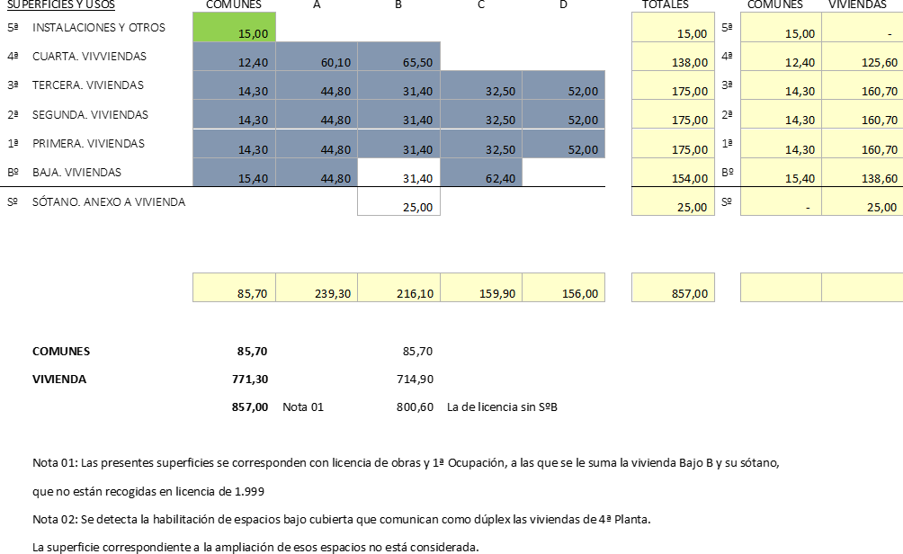

Residencial Privado.
Bloque en altura entre medianerías, de carácter plurifamiliar, con una planta mínima bajo rasante anexa a una vivienda; planta baja viviendas; planta primera viviendas; planta segunda viviendas; planta tercera viviendas; planta cuarta viviendas y planta quinta de instalaciones y otros.

Planeamiento en vigor: Plan General de Ordenación Urbana 1997 Clasificación: Urbano
Distrito: 01 Centro (Licencia 1ª Ocupación).
Barrio: 02 Barrio de Embajadores (Licencia 1ª Ocupación).
Barrio: 02 Barrio de Embajadores (Licencia 1ª Ocupación).
Figura Planeamiento: 1-1º-A000000 Zona 1 Grado 1º Nivel A (Licencia 1ª Ocupación). Ordenanza: NZ1 Grado 1º Embajadores APE.00.01
Nivel De Protección: Zonas Protegidas.
Elementos protegidos: Escalera y Fachada Principal.

COMUNIDAD DE PROPIETARIOS. -
Nombre: Comunidad de Propietarios NIF
Dirección: de Madrid. Correo Elec:
Teléfono:

ADMINISTRADOR. -
Nomb/Raz:
NIF
Colegiación: Colegiado Nº del Colegio Oficial de Administradores de Fincas de Madrid (CafMadrid). Dirección: de Madrid.
Correo Elec:
Teléfono:

REDACTOR.-
Nombre:
NIF
Titulación: Arquitecto Técnico
Colegiación: Colegiado Nº del Colegio de Madrid (COAATM), Dirección: de Madrid.
Correo Elec:
Teléfono:
% de partic: 100% Redactor del Libro del Edificio Existente. Visita Inspección: 13-01-2022.
- ITE.-

Emitida por la técnico Dña. (Arquitecto Colegiado nº ), de fecha 07-07-2010, visada en el Colegio de Arquitectos en fecha 14-07-2010 e introducida en el Registro de OAC. DE RETIRO con fecha de 22-07-2010 y anotación 2010932020.

El citada ACTA dictaba que las condiciones de seguridad constructiva eran DESFAVORABLES en cuanto a los puntos:

- Estado de fachadas interiores, exteriores y otros paramentos.
- Estado de conservación de cubiertas y azoteas.
- Estado de las redes generales de fontanería y saneamiento.

- IEE.-

Emitido por la técnico Dña. (Arquitecto Colegiado nº ), de fecha 09-08-2019. Las conclusiones principales del citado informe son:

  - CONSERVACIÓN DEL EDFICIO: El técnico redactor valora el estado de conservación del edificio como FAVORABLE.
  - CONDICIONES BÁSICAS DE ACCESIBILIDAD: El técnico redactor valora que EL EDIFICIO NO SATISFACE COMPLETAMENTE LAS CONDICIONES BÁSICAS DE ACCESIBILIDAD. Detectando las siguientes deficiencias genéricas:
    - CONDICIONES FUNCIONALES DEL EDIFICIO
      - Accesibilidad entre plantas del edificio.
      - Accesibilidad en las plantas del edificio.
    - DOTACIÓN DE ELEMENTOS ACCESIBLES
      - En mecanismos accesibles.
    - DOTACIÓN Y CARACTERIZACIÓN DE LA INFORMACIÓN Y SEÑALIZACIÓN DE ELEMENTOS ACCESIBLES.
      - En cualquier zona del edificio.

ESTADO ACTUAL DE ESTA “DISCONFORMIDAD”. -

En la visita al inmueble no se aprecia la subsanación de estas deficiencias. Los propietarios consultados informan de que están en proceso de análisis de las necesidades económicas y de cómo satisfacerlas.

- DATOS ACTUALIZADOS DEL ESTADO DEL EDIFICIO. -

En el presente documento se ha procedido al análisis pormenorizado del edificio de manera completando y actualizando la información del IEE y de la ITE. Este análisis, juntos con el Certificado de Eficiencia Energética revisado, ha servido como punto de partida para analizar los potenciales de mejora del edificio y realizar el plan de actuaciones.

Extractamos aquí la Evaluación del Estado de Conservación:

  - Cimentación. Sin acceso directo, no se detectan patologías significativas que anuncien un mal estado de la misma. FAVORABLE.
  - Estructura. Metálica y con forjados de vigueta de hormigón, como regla general, no se observan indicios de mala conservación o patologías. Sin embargo, a nivel local se ha detectado una patología en la accedida Vivienda 1º A, consistente en grietas en techo y paramentos verticales (de manera derivada). No observándose en ningún otro lugar accesible, interpretamos que la estructura, en la planta superior, puede haber estado sometida a alguna sobrecarga temporal que las haya provocado. Insertamos fotografías de muestra. NECESITA REVISIÓN PUNTUAL.

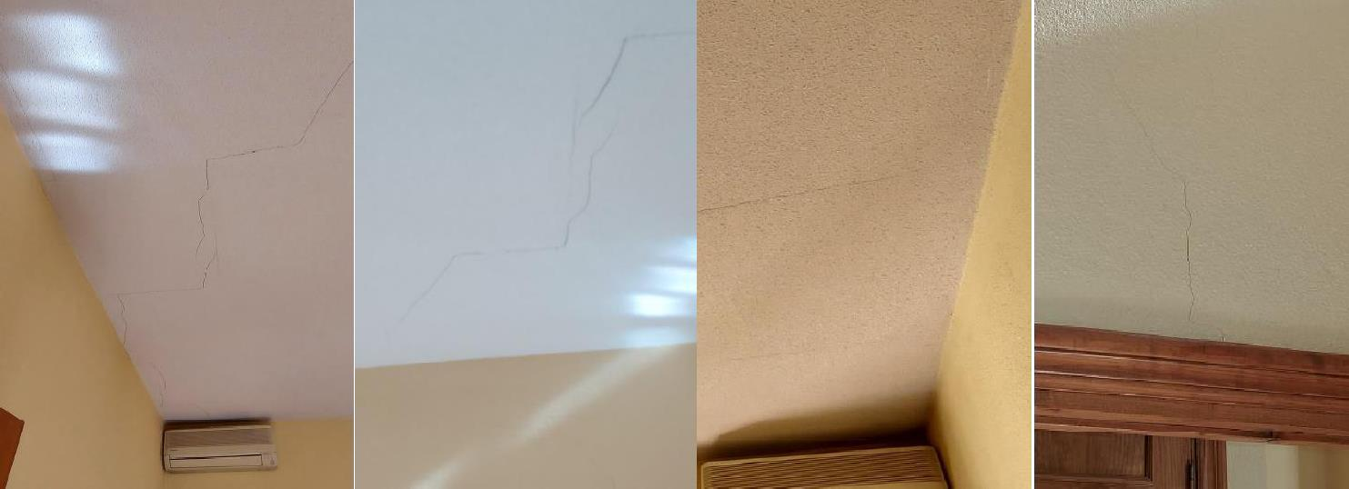

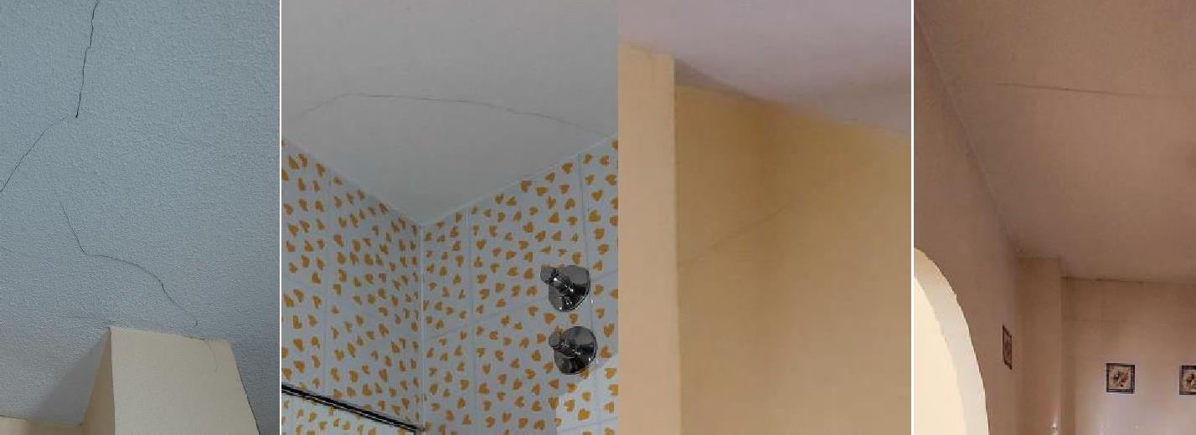

  - Cerramientos verticales. En líneas generales, la conservación es suficiente, siendo un punto que mejorar la medianería con el solar del nº 20. FAVORABLE.
  - Cubiertas. En líneas generales, la conservación es suficiente, no habiéndose observado filtraciones significativas. FAVORABLE.
  - Instalaciones. En líneas generales, la conservación de las instalaciones comunes es suficiente. No obstante, la instalación de aparato elevador tiene acta desfavorable y la instalación de TDT está defectuosamente protegida. DESFAVORABLE.

Existencia de peligro inminente. -

Atendiendo a lo anteriormente, y con los datos de que disponemos, no podemos afirmar con rotundidad que no hay peligro inminente, instando al análisis y reparación de dos cuestiones importantes:
  - Problemas estructurales en techo vivienda 1ºA.
  - Mecanismo del ascensor- aparato elevador.

Valoración final del estado de conservación del edificio. -

Se deben de atender los puntos antes expuestos. La valoración final es que el estado de conservación, actualmente, parece DESFAVORABLE.

Descripción de las deficiencias. –

  - Acotar y solucionar el defecto estructural detectado en vivienda 1ºA.

  - Solucionar problemas en sistema de aparato elevador:
    - Palanca de accionamiento.
    - Protección de poleas.
    - Pisaderas insuficientes.
    - Medidas del cuarto de máquinas.
  - Proteger la instalación de antena de TDT.

- MANUAL DE USO Y MANTENIMIENTO. -

No existiendo de manera previa, se ha completado en el presente libro la formulación de un manual de instrucciones de uso y funcionamiento, así como marcado las directrices de plan de conservación y mantenimiento.

- POTENCIAL DE MEJORA EN LAS PRESTACIONES DEL EDIFICIO. -

Se ha procedido a analizar el edificio, tomando referencias en lo marcado en el CTE de la Edificación para obra nueva (no es de obligado cumplimiento en este caso), analizando las siguientes cuestiones de filtro:
  - Seguridad de Utilización y Accesibilidad. (SUA)
  - Seguridad contra Incendios (SI).
  - Salubridad (HS).
  - Ahorro de Energía (HE).
  - Protección contra el Ruido (HR).
  - Otros. Actuaciones de Mantenimiento, Amianto, Seguridad de acceso a Cubierta, etc
El resultado del análisis es que el edificio tiene un importante rango de mejora en la mayoría de los aspectos antes citados.

- PLAN DE ACTUACIONES PARA LA MEJORA DEL EDIFICIO. -

En base a los potenciales detectados, se han propuesto una serie de medidas o intervenciones, que hemos clasificado en función de a qué parámetro afectan, su prioridad, su complejidad, la estimación del coste que tienen y el rango del mismo.

Destacamos la necesidad de CUMPLIR CON EL PROCEDIMIENTO DE COORDINACIÓN DE ACTIVIDADES
EMPRESARIALES durante los procesos de obras con los inquilinos usando el edificio. En líneas generales, un procedimiento de coordinación de actividades, en una situación de concurrencia, busca garantizar que las actividades se desarrollen en condiciones seguras, sin riesgos incontrolados a los trabajadores que la realizan ni a terceros. Recomendamos firmemente la contratación de técnico competente en la materia (Arquitectos Técnicos o Arquitectos al tratarse de Residencial).

Se han analizado, también, las ventajas de simultanear las ejecuciones de las intervenciones y se han programado y priorizado por fases (3).

Especial relevancia tiene la clasificación que afectan a la eficiencia energética, que determinarán la potencial subvención, y que, atendiendo al RD se subdividen en tres categorías:

- MEDIDAS DE REDUCCIÓN 30-45%
- MEDIDAS DE REDUCCIÓN 45-60%
- MEDIDAS DE REDUCCIÓN > 60%

A modo de resumen, insertamos los siguientes cuadros:

  - Fase I. Reducción del Consumo de Energía Primaria del 30-45%

  - Fase II. Reducción del Consumo de Energía Primaria del 45-60%. Este Capítulo de Reducción de consumo de energía primaria, contempla las medidas del anterior a las que le suma las nuevas. El incremento es el diferencial entre ambas posiciones.
  - Fase III. Reducción del Consumo de Energía Primaria mayor al 60%. Es nuestra opinión que el inmueble difícilmente pueda superar el 60%, salvo lo que ya está especificado en el apartado anterior y que le sitúa en un 62.18%

A MODO ORIENTATIVO, se considera que todas las medidas establecidas en esta FASE I pueden desarrollarse en un plazo de 3 MESES CON LA COOPERACIÓN DE USUARIOS, TÉCNICOS Y CONTRATAS.

A MODO ORIENTATIVO, se considera que todas las medidas establecidas en esta FASE II pueden desarrollarse en un plazo de 3 MESES CON LA COOPERACIÓN DE USUARIOS, TÉCNICOS Y CONTRATAS. Si se simultánea con FASE I, un plazo total de 4,5 meses parece más que suficiente para ambas fases y una convivencia ordenada en el edificio.

A MODO ORIENTATIVO, se considera que todas las medidas establecidas en esta FASE III pueden desarrollarse en un plazo de 4 MESES (fabricación y puesta en obra) CON LA COOPERACIÓN DE USUARIOS, TÉCNICOS Y CONTRATAS. El actuación compleja y determinante es el ascensor, caso de no realizarse, el resto de cuestiones se podrían acometer en 1.5 meses.

NOTA. PRECIOS SIN IVA, SALVO QUE SE INDIQUE LO CONTRARIO.

  - Cuadro de intervenciones en la que hemos denominado Fase I. ESTIMACIÓN PRESPUESTARIA.
PLAN DE ACTUACIONES LEEX. COAATM.
Presupuesto
Código | Nat | Ud | Resumen | ImpPres | Rango | Prioridad | Complejid ad | Fase I
01 | Capítulo |  | MEDIDAS DE MEJORA ENERGÉTICA EN BASE CEXv2.3 RESIDENCIAL | 113.321,50 |  |  |  | 68.876,50
E01 | Partida | Ud. | Ud. Incoporación de Sistema Fotovoltaico | 20.700,00 | 4,00 | Alta | Elevada | 20.700,00
E02 | Partida | m2 | Aislamiento de medianería Ficticia (nº20) | 7.415,00 | 3,00 | Alta | Media | 7.415,00
E03 | Partida | m2 | Adición de Aislamiento térmico en la fachada interior | 40.761,50 | 5,00 | Alta | Muy Elevada | 40.761,50
02 | Capítulo |  | MEDIDAS DE MEJORA ENERGÉTICA EN BASE CEXv2.3 NO RESIDENCIAL | 13.151,52 |  |  |  | 0,00
03 | Capítulo |  | MEDIDAS DE MEJORA SEGURIDAD DE UTLIZACIÓN Y ACCESIBILIDAD | 38.560,00 |  |  |  | 4.060,00
SUA01 | Partida | Pa. | Señalizar Vidrios Puerta Patio | 360,00 | 1,00 | Alta | Ninguna | 360,00
SUA03 | Partida | Ud. | Dotación Luminarias de Emergencia | 800,00 | 2,00 | Alta | Poca | 800,00
SUA05 | Partida | Pa. | Accesibilidad Exterior. Calle a Zona Pasaje | 1.600,00 | 3,00 | Alta | Poca | 1.600,00
SUA06 | Partida | Pa. | Accesibilidad Entre Pasaje y Caja Escalera | 600,00 | 2,00 | Alta | Poca | 600,00
SUA07 | Partida | Pa. | Accesibilidad Entre Pasaje y Patio Interior | 700,00 | 2,00 | Alta | Poca | 700,00
04 | Capítulo |  | MEDIDAS DE MEJORA SEGURIDAD EN CASO DE INCENDIOS | 16.860,00 |  |  |  | 1.800,00
SI04 | Partida | Pa. | Puertas RF en Armario Contadores Eléctricos. Local Riesgo Especi | 1.800,00 | 3,00 | Alta | Poca | 1.800,00
05 | Capítulo |  | MEDIDAS DE MEJORA EN SALUBRIDAD | 23.602,00 |  |  |  | 16.750,00
SA01 | Partida | Pa. | Inspección y Mejora Ventilación de Zonas Privativas Viviendas | 5.100,00 | 3,00 | Alta | Poca | 5.100,00
SA04 | Partida | Pa. | Inspección y Mejora Ventilación Cuarto Ascensor Bajo Escalera | 950,00 | 1,00 | Alta | Media | 950,00
SA06 | Partida | Ud. | Ahorro de Agua. Grifos Cocina | 2.975,00 | 3,00 | Alta | Media | 2.975,00
SA07 | Partida | Ud. | Ahorro de Agua. Grifos Lavabos en Baños | 2.805,00 | 3,00 | Alta | Media | 2.805,00
SA08 | Partida | Ud. | Ahorro de Agua. Grifos Bañera-Ducha | 3.230,00 | 3,00 | Alta | Media | 3.230,00
SA09 | Partida | Ud. | Ahorro de Agua. Cisternas Inodoros. Descargas | 850,00 | 3,00 | Alta | Media | 850,00
SA10 | Partida | Ud. | Ahorro de Agua. Cisternas Inodoros. Contrapesos | 340,00 | 3,00 | Alta | Media | 340,00
SA11 | Partida | Ud. | Estudio de Concentración de Gas Radón en el Edificio | 500,00 | 1,00 | Media | Poca | 500,00
06 | Capítulo |  | MEDIDAS DE PROTECCIÓN CONTRA EL RUIDO | 2.500,00 |  |  |  | 0,00
07 | Capítulo |  | MEDIDAS DERIVADAS DEL ESTADO ACTUAL DE MANTENIMIENTO | 6.300,00 |  |  |  | 6.300,00
M01 | Partida | Ud. | Inspección y Peritaje estructura Vivienda 1ºA | 2.000,00 | 3,00 | Alta | Media | 2.000,00
M02 | Partida | Pa. | Atención a condición desfavorable inspección Ascensor | 4.000,00 | 3,00 | Alta | Alta | 4.000,00
M03 | Partida | Ud. | Protección de la instalación de TDT en Planta casetón | 300,00 | 1,00 | Alta | Baja | 300,00
 |  |  | LEEXCOAATMSOM | 214.295,02 |  |  |  | 97.786,50
 |  |  |  |  |  |  |  | 46%

  - Cuadro de intervenciones en la que hemos denominado Fase II. ESTIMACIÓN PRESPUESTARIA.
PLAN DE ACTUACIONES LEEX. COAATM.
Presupuesto
Código | Nat | Ud | Resumen | ImpPres | Rango | Prioridad | Complejidad | Fase III
01  02  03 | Capítulo  Capítulo Capítulo |  | MEDIDAS DE MEJORA ENERGÉTICA EN BASE CEXv2.3 RESIDENCIAL  MEDIDAS DE MEJORA ENERGÉTICA EN BASE CEXv2.3 NO RESIDENCIAL MEDIDAS DE MEJORA SEGURIDAD DE UTLIZACIÓN Y ACCESIBILIDAD | 113.321,50  13.151,52  38.560,00 |  |  |  | 0,00  0,00  25.000,00
SUA08 | Partida | Pa. | Accesibilidad a Plantas con Ascensor "Accesible" | 25.000,00 | 5,00 | Media | Muy Elevada | 25.000,00
04 | Capítulo |  | MEDIDAS DE MEJORA SEGURIDAD EN CASO DE INCENDIOS | 16.860,00 |  |  |  | 8.250,00
SI01 | Partida | Ud. | Adaptar Sentido Apertura Puertas RF y dotar antipánico | 7.350,00 | 3,00 | Baja | Poca | 7.350,00
SI02 | Partida | Ud. | Señalización Evacuación. Mejora | 400,00 | 1,00 | Baja | Poca | 400,00
SI03 | Partida | Pa. | Dotar Espacio Refugio personas capacidad de Movilidad Reducida | 500,00 | 1,00 | Baja | Poca | 500,00
05 | Capítulo |  | MEDIDAS DE MEJORA EN SALUBRIDAD | 23.602,00 |  |  |  | 600,00
SA03 | Partida | Pa. | Inspección y Mejora Ventilación de Cala de Escalera | 600,00 | 1,00 | Baja | Poca | 600,00
06 | Capítulo |  | MEDIDAS DE PROTECCIÓN CONTRA EL RUIDO | 2.500,00 |  |  |  | 2.500,00
R01 | Partida | Pa. | Estudio-Auditoría Acústica | 2.500,00 | 3,00 | Baja | Poca | 2.500,00
07 | Capítulo |  | MEDIDAS DERIVADAS DEL ESTADO ACTUAL DE MANTENIMIENTO | 6.300,00 |  |  |  | 0,00
 |  |  | LEEXCOAATMSOM | 214.295,02 |  |  |  | 36.350,00
 |  |  |  |  |  |  |  | 17%

  - Cuadro de intervenciones en la que hemos denominado Fase III. ESTIMACIÓN PRESUPUESTARIA.

PLAN DE ACTUACIONES LEEX. COAATM.
Presupuesto
Código | Nat | Ud | Resumen | ImpPres | Rango | Prioridad | Complejid ad | Fase III
01  02  03 | Capítulo Capítulo  Capítulo |  | MEDIDAS DE MEJORA ENERGÉTICA EN BASE CEXv2.3 RESIDENCIAL MEDIDAS DE MEJORA ENERGÉTICA EN BASE CEXv2.3 NO RESIDENCIAL  MEDIDAS DE MEJORA SEGURIDAD DE UTLIZACIÓN Y ACCESIBILIDAD | 113.321,50  13.151,52  38.560,00 |  |  |  | 0,00  0,00  25.000,00
SUA08 | Partida | Pa. | Accesibilidad a Plantas con Ascensor "Accesible" | 25.000,00 | 5,00 | Media | Muy Elevada | 25.000,00
04 | Capítulo |  | MEDIDAS DE MEJORA SEGURIDAD EN CASO DE INCENDIOS | 16.860,00 |  |  |  | 8.250,00
SI01 | Partida | Ud. | Adaptar Sentido Apertura Puertas RF y dotar antipánico | 7.350,00 | 3,00 | Baja | Poca | 7.350,00
SI02 | Partida | Ud. | Señalización Evacuación. Mejora | 400,00 | 1,00 | Baja | Poca | 400,00
SI03 | Partida | Pa. | Dotar Espacio Refugio personas capacidad de Movilidad Reducida | 500,00 | 1,00 | Baja | Poca | 500,00
05 | Capítulo |  | MEDIDAS DE MEJORA EN SALUBRIDAD | 23.602,00 |  |  |  | 600,00
SA03 | Partida | Pa. | Inspección y Mejora Ventilación de Cala de Escalera | 600,00 | 1,00 | Baja | Poca | 600,00
06 | Capítulo |  | MEDIDAS DE PROTECCIÓN CONTRA EL RUIDO | 2.500,00 |  |  |  | 2.500,00
R01 | Partida | Pa. | Estudio-Auditoría Acústica | 2.500,00 | 3,00 | Baja | Poca | 2.500,00
07 | Capítulo |  | MEDIDAS DERIVADAS DEL ESTADO ACTUAL DE MANTENIMIENTO | 6.300,00 |  |  |  | 0,00
 |  |  | LEEXCOAATMSOM | 214.295,02 |  |  |  | 36.350,00
 |  |  |  |  |  |  |  | 17%
  - Cuadro Completo de Intervenciones. ESTIMACIÓN PRESPUESTARIA.

PLAN DE ACTUACIONES LEEX. COAATM.
Presupuesto
Código | Nat | Ud | Resumen | ImpPres | Rango | Prioridad | Complejidad | Fase I | Fase II | Fase III
01 | Capítulo |  | MEDIDAS DE MEJORA ENERGÉTICA EN BASE CEXv2.3 RESIDENCIAL | 113.321,50 |  |  |  | 68.876,50 | 44.445,00 | 0,00
E01 | Partida | Ud. | Ud. Incoporación de Sistema Fotovoltaico | 20.700,00 | 4,00 | Alta | Elevada | 20.700,00
E02 | Partida | m2 | Aislamiento de medianería Ficticia (nº20) | 7.415,00 | 3,00 | Alta | Media | 7.415,00
E03 | Partida | m2 | Adición de Aislamiento térmico en la fachada interior | 40.761,50 | 5,00 | Alta | Muy Elevada | 40.761,50
E04 | Partida | Ud | Instalación Solar Térmica para ACS | 14.520,00 | 4,00 | Alta | Media |  | 14.520,00
E05 | Partida | Ud. | Mejora de estanquidad de las ventanas | 9.000,00 | 3,00 | Alta | Poca |  | 9.000,00
E06 | Partida | Ud | Sustitución de vidrios por otros más aislantes | 13.500,00 | 4,00 | Alta | Media |  | 13.500,00
E07 | Partida | m2 | Adición de Aislamiento térmico en el bajo cubierta | 7.425,00 | 3,00 | Alta | Elevada |  | 7.425,00
02 | Capítulo |  | MEDIDAS DE MEJORA ENERGÉTICA EN BASE CEXv2.3 NO RESIDENCIAL | 13.151,52 |  |  |  | 0,00 | 13.151,52 | 0,00
E08 | Partida | Ud. | Sustitución luminarias y lámparas en zonas comunes por LED Spot | 2.871,00 | 4,00 | Alta | Mínima |  | 2.871,00
E09 | Partida | Ud. | Sustitución luminarias y lámparas en Viviendas por LED Spot | 10.280,52 | 4,00 | Alta | Mínima |  | 10.280,52
03 | Capítulo |  | MEDIDAS DE MEJORA SEGURIDAD DE UTLIZACIÓN Y ACCESIBILIDAD | 38.560,00 |  |  |  | 4.060,00 | 9.500,00 | 25.000,00
SUA01 | Partida | Pa. | Señalizar Vidrios Puerta Patio | 360,00 | 1,00 | Alta | Ninguna | 360,00
SUA02 | Partida | Ud. | Gestión del Alumbrado en zonas de Circulación | 500,00 | 1,00 | Media | Mínima |  | 500,00
SUA03 | Partida | Ud. | Dotación Luminarias de Emergencia | 800,00 | 2,00 | Alta | Poca | 800,00
SUA04 | Partida | Ud. | Sistema de Protección contra el Rayo | 7.000,00 | 3,00 | Alta | Elevada |  | 7.000,00
SUA05 | Partida | Pa. | Accesibilidad Exterior. Calle a Zona Pasaje | 1.600,00 | 3,00 | Alta | Poca | 1.600,00
SUA06 | Partida | Pa. | Accesibilidad Entre Pasaje y Caja Escalera | 600,00 | 2,00 | Alta | Poca | 600,00
SUA07 | Partida | Pa. | Accesibilidad Entre Pasaje y Patio Interior | 700,00 | 2,00 | Alta | Poca | 700,00
SUA08 | Partida | Pa. | Accesibilidad a Plantas con Ascensor "Accesible" | 25.000,00 | 5,00 | Media | Muy Elevada |  |  | 25.000,0
SUA09 | Partida | Pa. | Dotación de Elementos Accesibles. Interruptores | 2.000,00 | 3,00 | Media | Poca |  | 2.000,00
04 | Capítulo |  | MEDIDAS DE MEJORA SEGURIDAD EN CASO DE INCENDIOS | 16.860,00 |  |  |  | 1.800,00 | 6.810,00 | 8.250,00
SI01 | Partida | Ud. | Adaptar Sentido Apertura Puertas RF y dotar antipánico | 7.350,00 | 3,00 | Baja | Poca |  |  | 7.350,0
SI02 | Partida | Ud. | Señalización Evacuación. Mejora | 400,00 | 1,00 | Baja | Poca |  |  | 400,0
SI03 | Partida | Pa. | Dotar Espacio Refugio personas capacidad de Movilidad Reducida | 500,00 | 1,00 | Baja | Poca |  |  | 500,0
SI04 | Partida | Pa. | Puertas RF en Armario Contadores Eléctricos. Local Riesgo Especi | 1.800,00 | 3,00 | Alta | Poca | 1.800,00
SI05 | Partida | Ud. | Dotar Sectorización Paso Instalaciones. Espacios Ocultos | 1.200,00 | 3,00 | Media | Media |  | 1.200,00
SI06 | Partida | m2. | Reacción al Fuego materiales.Barniz Intumescente Escalera Madera | 1.110,00 | 3,00 | Media | Media |  | 1.110,00
SI07 | Partida | Pa. | Dotación de Sistema de Detección y Alarma | 2.500,00 | 3,00 | Media | Media |  | 2.500,00
SI08 | Partida | Pa. | Pintura intumescente EI30 en correas | 2.000,00 | 2,00 | Alta | Mínima |  | 2.000,00
05 | Capítulo |  | MEDIDAS DE MEJORA EN SALUBRIDAD | 23.602,00 |  |  |  | 16.750,00 | 6.252,00 | 600,00
SA01 | Partida | Pa. | Inspección y Mejora Ventilación de Zonas Privativas Viviendas | 5.100,00 | 3,00 | Alta | Poca | 5.100,00
SA02 | Partida | Pa. | Inspección y Mejora Ventilación de Zona Pasaje | 300,00 | 1,00 | Media | Poca |  | 300,00
SA03 | Partida | Pa. | Inspección y Mejora Ventilación de Cala de Escalera | 600,00 | 1,00 | Baja | Poca |  |  | 600,0
SA04 | Partida | Pa. | Inspección y Mejora Ventilación Cuarto Ascensor Bajo Escalera | 950,00 | 1,00 | Alta | Media | 950,00
SA05 | Partida | m2. | Ejecución de Cuarto de Recogida de Residuos. | 5.952,00 | 3,00 | Media | Elevada |  | 5.952,00
SA06 | Partida | Ud. | Ahorro de Agua. Grifos Cocina | 2.975,00 | 3,00 | Alta | Media | 2.975,00
SA07 | Partida | Ud. | Ahorro de Agua. Grifos Lavabos en Baños | 2.805,00 | 3,00 | Alta | Media | 2.805,00
SA08 | Partida | Ud. | Ahorro de Agua. Grifos Bañera-Ducha | 3.230,00 | 3,00 | Alta | Media | 3.230,00
SA09 | Partida | Ud. | Ahorro de Agua. Cisternas Inodoros. Descargas | 850,00 | 3,00 | Alta | Media | 850,00
SA10 | Partida | Ud. | Ahorro de Agua. Cisternas Inodoros. Contrapesos | 340,00 | 3,00 | Alta | Media | 340,00
SA11 | Partida | Ud. | Estudio de Concentración de Gas Radón en el Edificio | 500,00 | 1,00 | Media | Poca | 500,00
06 | Capítulo |  | MEDIDAS DE PROTECCIÓN CONTRA EL RUIDO | 2.500,00 |  |  |  | 0,00 | 0,00 | 2.500,00
R01 | Partida | Pa. | Estudio-Auditoría Acústica | 2.500,00 | 3,00 | Baja | Poca |  |  | 2.500,0
07 | Capítulo |  | MEDIDAS DERIVADAS DEL ESTADO ACTUAL DE MANTENIMIENTO | 6.300,00 |  |  |  | 6.300,00 | 0,00 | 0,00
M01 | Partida | Ud. | Inspección y Peritaje estructura Vivienda 1ºA | 2.000,00 | 3,00 | Alta | Media | 2.000,00
M02 | Partida | Pa. | Atención a condición desfavorable inspección Ascensor | 4.000,00 | 3,00 | Alta | Alta | 4.000,00
M03 | Partida | Ud. | Protección de la instalación de TDT en Planta casetón | 300,00 | 1,00 | Alta | Baja | 300,00
 |  |  | LEEXCOAATMSOM | 214.295,02 |  |  |  | 97.786,50 | 80.158,52 | 36.350,0
 |  |  |  |  |  |  |  | 46% | 37% | 17%

- DETALLE DE INVERSIÓN EN MEJORAS ENERGÉTICAS. CÁCULO DE RETORNOS.

COLEGIO OFICIAL DE APAREJADORES Y ARQUITECTOS TÉCNICOS DE MADRID
COAATM. - PROTOTIPO LIBRO EDIFICIO EXISTENTE (LEEx) 2022. V03
Page 173 de 175
TABLA RESUMEN DE PROPUESTAS DE MEDIDAS DE MEJORA ENERGÉTICA. (DB-HE). CÁLCULO DEL EFECTO ECONÓMICO Y AMBIENTAL
 |  |  |  |  | PROGRAMA CE3X |  | APLICABLE |  |  | APLICABLE |  | PROGRAMA CE3X |  | APLICABLE
FASE | Nº MEDIDA | CEXv2.3 RESIDENCIAL | DESCRIPCIÓN | COSTE INVERSIÓN (€) | AHORRO ESTIMADO (Kwh  año) | % APLICABLE* | AHORRO ESTIMADO  (Kwh año) | % sobre consumo Anual | PRECIO ENERGÍA ESTIMADO  (€/Kwh) | AHORRO ESTIMADO  (Euros año) | PERIODO DE RETORNO  (Años) | EMISIONES CO2 AHORRADAS  (Toneladas) | % APLICABLE* | EMISIONES CO2 AHORRADAS  (Toneladas)
FASE I | E01 | SÍ | Incorporación de Sistema Fotovoltaico | 20.700,00 | 41.024,59 | 100,00% | 41.024,59 | 14,13% | 0,29554 | 12.124,49 | 1,71 | 6,97 | 100,00% | 6,97
FASE I | E02 | SÍ | Aislamiento de medianería Ficticia (nº20) | 7.415,00 | 129.115,62 | 31,77% | 41.014,78 | 14,13% | 0,29554 | 12.121,59 | 0,61 | 21,90 | 31,77% | 6,96
FASE I | E03 | SÍ | Adición de aislamiento térmico en fachada por el interior | 40.761,60 | 36.251,10 | 100,00% | 36.251,10 | 12,49% | 0,29554 | 10.713,72 | 3,80 | 6,16 | 100,00% | 6,16
FASE II | E04 | SÍ | Instalación Solar Térmica para ACS | 14.520,00 | 19.196,80 | 100,00% | 19.196,80 | 6,61% | 0,29554 | 5.673,46 | 2,56 | 3,27 | 100,00% | 3,27
FASE II | E05 | SÍ | Mejora de estanquidad de las ventanas | 9.000,00 | 8.792,82 | 60,00% | 5.275,69 | 1,82% | 0,29554 | 1.559,19 | 5,77 | 1,51 | 60,00% | 0,90
FASE II | E06 | SÍ | Sustitución de vidrios por otros más aislantes | 13.500,00 | 7.575,88 | 60,00% | 4.545,53 | 1,57% | 0,29554 | 1.343,39 | 10,05 | 1,30 | 60,00% | 0,78
FASE II | E07 | SÍ | Adición de Aislamiento térmico en el bajo cubierta | 7.425,00 | 6.744,59 | 78,24% | 5.277,23 | 1,82% | 0,29554 | 1.559,64 | 4,76 | 1,17 | 78,24% | 0,91
 |  |  | TOTAL 01. MEDIDAS RESIDENCIAL CEXv2.3 | 113.321,60 | 248.701,40 | 61,35% | 152.585,72 | 52,57% |  | 45.095,49 | 2,51 |  |  | 25,96
FASE II | E08 | NO | Sustitución luminarias y lámp zonas comunes por LED Spot | 2.871,00 | 1.952,45 | 100,00% | 1.952,45 | 0,67% | 0,29554 | 577,03 | 4,98 | 0,39 | 100,00% | 0,39
FASE II | E09 | NO | Sustitución luminarias y lámp en Viviendas por LED Spot | 10.280,52 | 25.939,69 | 100,00% | 25.939,69 | 8,94% | 0,29554 | 7.666,27 | 1,34 | 5,13 | 100,00% | 5,13
 |  |  | TOTAL 02. MEDIDAS NO RESIDENCIAL CEXv2.3 | 13.151,52 | 27.892,14 | 100,00% | 27.892,14 | 9,61% |  | 8.243,30 | 1,60 |  |  | 5,51
 |  |  | DESCRIPCIÓN | COSTE | AHORRO | % | AHORRO | % sobre | PRECIO | AHORRO | PERIODO DE | EMISIONES | % | EMISIONES
 |  |  |  | INVERSIÓN (€) | ESTIMADO (Kwh | APLICABLE* | ESTIMADO | consumo | ENERGÍA | ESTIMADO | RETORNO | CO2 | APLICABLE* | CO2
 |  |  |  |  | año) |  | (Kwh año) | Anual | ESTIMADO  (€/Kwh) | (Euros año) | (Años) | AHORRADAS  (Toneladas) |  | AHORRADAS  (Toneladas)
 |  |  | TOTAL 01+02. MEDIDAS RESIDENCIAL CEXv2.3 + ILUMINACIÓ |  | 276.593,54 | 65,25% | 180.477,86 | 62,18% |  | 53.338,79 | 2,37 |  |  | 31,47
 |  |  | TIPOS DE MEDIDA | AHORRO ENERGÉTICO |  | MAE
 |  |  |  | OTROS |  | OTR
 |  |  |  |  |  |  |  |  |  | CALIFICACIÓN | REDUCCIONES | % REDUCCIÓN
CASO BASE. ACTUAL |  |  | SUPERFICIE HABITABLE (UTIL) | 857,00 | m2
 |  |  | CONSUMO ACTUAL ENERGÍA PRIMARIA NO RENOVABLE | 338,70 | Kwh/m2 año | G |  | 160,65 | Kwh/m2 año | E | - 178,05 | -52,57%
 |  |  | CONSUMO ACTUAL ENERGÍA PRIMARIA NO RENOVABLE | 290.265,90 | Kwh año | CONSUMO CON MEJORAS |  | 137.680,18 |  | Kwh año
 |  |  | COSTE CONSIDERADO ELECTRICIDAD DOMÉSTICA | 0,2955 | €/Kwh | Fuente Precio Medio OCU Doméstico enero 2022
 |  |  | FACTURACIÓN ESTIMADA ENERGÍA | 85.785,76 | €
 |  |  | EMISIONES DE CO2 | 57,40 | KgCO2/m2 año | E |  | 27,11 | KgCO2/m2 añ | E | - 30,29 | -52,77%
 |  |  | EMISIONES DE CO2 | 49,19 | Toneladas | EMISIONES CON MEJORAS |  | 23,23 | Toneladas
 |  |  | SUPERFICIE FACHADA PRINCIPAL | 205,00 | m2 | 21%
 |  |  | SUPERFICIE FACHADA TRASERA | 448,00 | m2 | 47%
 |  |  | SUPERFICIE FACHADA MEDIANERÍA FICTICIA | 304,00 | m2 | 32%
 |  |  | TOTAL FACHADAS EXPUESTAS | 957,00 |  | 100% | *EL PROGRAMA CALCULA CON TODA SUPERFICIE DE FACHADAS
 |  |  | CONSUMO ACTUAL QUE SE ESTIMA POR ILUMINACIÓN | 39,45 | Kwh/m2 año | G | - Zonas Comunes Incandescente halógenas. 85,7 m2 75 lux
 |  |  | CONSUMO ACTUAL ENERGÍA PRIMARIA NO RENOVABLE | 33.808,65 | Kwh año |  | - Zonas Privativas Incandescente.771 m2 50 lux
 |  |  | EMISIONES DE CO2 | 6,68 | KgCO2/m2 año | G
 |  |  | EMISIONES DE CO2 | 5,72 | Toneladas

- SOBRE EL CERTIFICADO DE EFICIENCIA ENERGÉTICA. -

El certificado de eficiencia energética (o certificado energético) es un documento oficial redactado por un técnico competente que incluye información objetiva sobre las características energéticas de un inmueble.

Califica energéticamente un inmueble calculando el consumo anual de energía necesario para satisfacer la demanda energética de un edificio en condiciones normales de ocupación y funcionamiento. (incluye la producción de agua caliente, calefacción, iluminación, refrigeración y ventilación).
El citado certificado se mueve dentro de unos extremos que van desde la teoría a la realidad contrastada.

El modelo básico se basa en valores teóricos determinados por experiencia previa del rendimiento de los elementos que constituyen la envolvente térmica y el de las instalaciones de carácter térmico.

El certificado resultará más ajustado y real cuanto más se conozca sobre los elementos de envolvente, de las instalaciones y, se corroboren los resultados con las mediciones reales de consumo energético en base a facturas o registros.
Además, para un mayor grado de conocimiento del comportamiento del edificio y ajuste a la realidad del citado certificado, consideramos recomendable realizar Termografías y pruebas de estanqueidad, para detectar fallos de aislamiento y otros defectos similares de forma fácil y rápida.

El presente documento no tiene por objeto la realización específica del citado CEE, que podrá ser objeto de encargo específico con el técnico redactor del Libro del Edificio Existente o con cualquier otro técnico competente.

Se ha localizado el Certificado de Eficiencia Energética vigente. Sin embargo, en base al análisis e inspección realizado, este técnico redactor del Libro del Edificio Existente considera necesario realizar uno nuevo al considerar que el existente no se ajusta (al máximo de lo posible) a la realidad y, partir de él, distorsionará las propuestas que se formulen en el plan de intervención.

Atendiendo a este estado de las cosas, consideramos necesaria una actualización del CEE oficial que recoja la realidad del edificio y sea contrastado con los consumos reales de energía.

No obstante, como herramienta de trabajo, procedemos a formular un documento, que podrá ser confirmado posteriormente mediante encargo profesional y aportación de datos de facturación de los usuarios, que amplia información sobre las soluciones constructivas del edificio y la situación real de las instalaciones que se han podido visitar.

- OTRAS CUESTIONES RESEÑABLES.-

  - Se han localizado y organizado todas las fichas catastrales de las distintas fincas del inmueble global.
  - Se han localizado y organizado los documentos de licencia de obras y primera ocupación que figuran en la documentación del ayuntamiento.
  - Se han analizado las soluciones constructivas aparentes y lo que las mismas infieren, para poder partir de una base suficientemente sólida para trazar las posibles mejoras.
  - Se han recomendado una serie de ensayos para confirmar o concretar los aspectos técnicos más importantes.
  - Se ha procedido al levantado de planos de plantas y fachada principal, en formato digital DWG, como parte importante de gestión futura.
  - Se ha pasado el filtro oportuno de los DB del CTE para la propuesta de intervenciones.

9. ADJUNTOS AL PRESENTE LIBRO DEL EDIFICIO EXISTENTE.

Seguidamente se adjuntan los siguientes documentos:

ADJUNTO 01. CONSULTA GRÁFICA Y DESCRIPTIVA DE CADA UNA DE LAS FINCAS CATASTRALES. ADJUNTO 02. ACTA DESFAVORABLE DE INSPECCIÓN TÉCNICA DE EDIFICIOS (ITE).
ADJUNTO 03. INFORME DE EVALUACIÓN DEL EDIFICIO (IEE).
ADJUNTO 04. LICENCIA DE OBRAS Y ACTIVIDADES. GERENCIA MUNICIPAL DE URBANISMO DE MADRID. NÚMERO DE EXPEDIENTE .
ADJUNTO 05. LICENCIA DE PRIMERA OCUPACIÓN. GERENCIA MUNICIPAL DE URBANISMO DE MADRID. NÚMERO DE EXPEDIENTE
ADJUNTO 06. ACTA INSPECCIÓN PERIÓDICA ASCENSORES. DESFAVORABLE. ADJUNTO 07. ACTA REVISIÓN EXTINTORES.
ADJUNTO 08. CONTRATO MANTENIMIENTO ITC. ADJUNTO 09. CONTRATO MANTENIMIENTO ASCENSOR.
ADJUNTO 10. CERTIFICADO DE EFICIENCIA ENERGÉTICA REVISADO. ADJUNTO 11. CUADRO DE MEDICIONES CIEGAS ACTUACIONES PROPUESTAS. ADJUNTO 12. ANEXO FOTOGRÁFICO.

